URDHËR
Nr. 93, datë 31.3.2026

PËR MIRATIMIN E PLANIT TË INTEGRUAR TË MENAXHIMIT TË PARKUT KOMBËTAR “LUMI VJOSË”, I NDRYSHUAR

Në mbështetje të pikës 4, të nenit 102, të Kushtetutës dhe të pikës 1, të nenit 42, të ligjit nr. 81/2017, “Për zonat e mbrojtura”, të ndryshuar, dhe memos me nr. 193 prot., datë 27.3.2026, të Zyrës së Administrimit të Parkut Kombëtar ‘Lumi Vjosa’”,

URDHËROJ:

1. Miratimin e Planit të Integruar të Menaxhimit të Parkut Kombëtar “Lumi Vjosë”, i ndryshuar, sipas tekstit bashkëlidhur këtij urdhri dhe që është pjesë përbërëse e tij, të hartuar dhe propozuar në përputhje me parashikimet e ligjit 81/2017, “Për zonat e mbrojtura”, të ndryshuar.
2. Plani i Integruar i Menaxhimit të Parkut Kombëtar “Lumi Vjosë”, i ndryshuar të publikohet në faqen zyrtare të Ministrisë së Mjedisit dhe në faqen zyrtare të Agjencisë Kombëtare të Zonave të Mbrojtura.
3. Ngarkohet Agjencia Kombëtare e Zonave të Mbrojtura të njoftojë urdhrin dhe Planin e Menaxhimit bashkive, pronarëve privatë, pronat e të cilëve shtrihen brenda territorit të zonës së mbrojtur, si dhe institucioneve të linjës, që kanë në fushën e tyre të përgjegjësisë masat e parashikuara në këtë plan menaxhimi.
4. Ngarkohet Ministria e Mjedisit dhe Agjencia Kombëtare e Zonave të Mbrojtura për zbatimin e këtij urdhri.
Ky urdhër hyn në fuqi menjëherë.

MINISTËR I MJEDISIT
Sofjan Jaupaj



Parku Kombëtar i Lumit të Egër Vjosa
Një Plan Menaxhimi
2024-2033

Kovarovics Anna & Huber Michael (eds.)
Me kontribute nga ekspertë të tjerë (shih Hyrje)

version i datës 31.3.2026

Dorëzuar Koordinatorëve të Projektit
Heqje dorë nga përgjegjësia: Plani i Menaxhimit u përgatit nga E.C.O. Instituti i Ekologjisë, firmë private konsulence me qendër në Austri. Ai përfshin një gamë të gjerë studimesh, inpute nga aktorë të ndryshëm dhe pasqyron situatën aktuale të njohurive. Autorët morën parasysh të gjitha inputet dhe reagimet në mënyrën më të mirë të mundshme. Për shkak të afateve kohore tepër ambicioze prej 6 muajsh për përgatitjen dhe varësinë nga rezultatet e studimeve te tjera dhe vendimeve të marra menjëherë përpara dorëzimit, ky draft nuk është konfirmuar plotësisht nga të gjitha palët e interesuara. Disa pjesë kanë qenë kontribut i atyre që janë përmendur në përshkrimin e grupit të punës.

Tabela e Përmbajtjes

1. Përshkrimi i zonës së mbrojtur
1.1. Vendndodhja
1.2. Statusi ligjor i Zonës së Mbrojtur
1.3. Politikat dhe legjislacioni për zonat e mbrojtura në vend
1.3.1. Legjislacioni
1.3.2. Politikat në nivel kombëtar
1.3.3. Detyrimet dhe politikat përkatëse ndërkombëtare
1.4. Grupet e interesit
1.5. Përshkrimi i sistemit të ZM natyrore
1.5.1. Klima
1.5.2. Gjeologjia
1.5.3. Gjeomorfologjia
1.5.4. Hidrologjia
1.5.5. Hidromorfologjia
1.5.6. Mbulesa e tokës
1.5.7. Rrjeti i zonave të mbrojtura përreth
1.6. Përshkrimi i ZM ekzistuese, shërbimet dhe përdorimi aktual nga vizitorët
1.6.1. Përshkrimi i PKLEV
1.6.2. Kufijtë dhe zonimi
1.6.3. Shërbimet dhe përdorimi aktual nga vizitorët
1.7. Përshkrimi i sistemit socio-ekonomik
1.7.1. Demografia
1.7.2. Ekonomia
1.7.3. Turizmi
1.7.4. Bujqësia
1.7.5. Pronësia dhe përdorimi i tokës
1.8. Struktura e qeverisjes
1.8.1. Struktura aktuale e menaxhimit të ZM-ve në Shqipëri
1.8.2. Buxheti për menaxhimin e ZM-ve
1.8.3. Kuadri ligjor
1.8.4. Mbikëqyrja dhe koordinimi
1.8.5. Qarkullimi buxhetor
1.8.6. Monitorimi & Inspektimi
1.8.7. Burimet Njerëzore
1.9. Përshkrimi i peizazhit dhe trashëgimisë kulturore
1.9.1. Përshkrimi i përgjithshëm i situatës së Trashëgimisë Kulturore në luginën e Vjosës
1.9.2. Monumentet e kulturës brenda/që shtrihen në PKLEV
2. Vlerësimi i zonës së mbrojtur dhe kuadri institucional
2.1. Vlerësimi i vlerave
2.1.1. Vlerat ekologjike
2.1.2. Vlerat socio-ekonomike
2.1.3. Vlerat kulturore
2.2. Vlerësimi i kuadrit institucional
2.2.1. Komunikimi ndërsektoral
2.2.2. Asnjë menaxhim individual të ZM
2.2.3. AdZM-të menaxhojnë shumë (lloje) ZM
2.2.4. Qarkullimi i buxhetit është i ngadaltë
2.2.5. Bashkëpunimi i AdZM-ve
2.2.6. Menaxhimi i parkut dhe zbatimi i ligjit
2.2.7. Bashkëpunimi me Greqinë
2.2.8. Konkluzion
2.3. Vlerësimi i kërcënimit
2.3.1. Përshkrimi i detajuar i kërcënimeve më të rëndësishme
3. Menaxhimi i Zonës së Mbrojtur
3.1. Vizioni dhe Objektivat
3.1.1. Logjika në themel të planifikimit
3.2. Përcaktimi i zonave të menaxhimit
3.2.1. Zonat e menaxhimit brenda PKLEV
3.2.2. Zona të rëndësishme jashtë PKLEV
3.2.3. Rregulloret dhe rekomandimet
3.3. Masat e Menaxhimit
3.3.1. Fusha e Veprimit 1: Monitorimi, Kërkimi dhe Konservimi
3.3.2. Fusha e Veprimit 2: Edukimi dhe Menaxhimi i Vizitorëve
3.3.3. Fusha e Veprimit 3: Komuniteti dhe Zhvillimi Lokal
3.3.4. Fusha e Veprimit 4: Zbatimi i ligjit dhe patrullimi
3.3.5. Fusha e Veprimit 5: Turizmi & Marrëdhëniet me Publikun
3.3.6. Fusha e Veprimit 6: Organizimi & Koordinimi
3.4. Plani i veprimit
4. Plani Financiar
5. Menaxhimi, Monitorimi dhe Vlerësimi
5.1. Modeli i qeverisjes për PKLEV
5.2. Menaxhimi i PKLEV
5.3. Plotësimi i PKLEV me personel
5.4. Monitorimi dhe vlerësimi
6. Referenca/Bibliografi
7. Aneks
7.1. Lista e palëve të interesuara
7.2. Zona natyrore të mbrojtura brenda pellgut të lumit Vjosë
7.3. Vende kulturore të mbrojtura brenda luginës së Vjosës
7.3.1. Kuadri ligjor i Trashëgimisë Kulturore në Shqipëri
7.3.2. Dispozitat dhe strategjitë e ardhshme që parashikohen të zbatohen; Planet e menaxhimit për zonat brenda kësaj zone (në proces përgatitjeje ose miratimi)
7.3.3. Trashëgimia jomateriale
7.4. Bashkëpunimi i mundshëm me institucione kërkimore (ndër)kombëtare
7.5. Vendet e restaurimit dhe ripyllëzimit
7.6. Dokumenti i plotë i planifikimit (Objektivat, masat, plani i veprimit, treguesit, baza e referimit dhe vlerat e synuara)

Shkurtime

AMBU | Agjencia për Menaxhimin e Burimeve Ujore
ASIG | Autoriteti Shtetëror për Informacionin Gjeohapësinor
KDB | Konventa për Diversitetin Biologjik
CITES | Konventa për Tregtinë Ndërkombëtare të Llojeve të Rrezikuara të Faunës dhe Florës së Egër
VKM | Vendim i Këshillit të Ministrave
DPPK | Drejtoria e Përgjithshme e Pyjeve dhe Kullotave
BE | Bashkimi Europian
EUNIS | Sistemi Europian i Informacionit për Natyrën
GNSP | Plani i Përgjithshëm Kombëtar Hapësinor
HPP | Hidrocentral
IBA | Zona e Rëndësishme për Zogjtë
PMI | Plani i Menaxhimit të Integruar
IPA | Instrumenti për Ndihmën Para-Aderimit
IUCN | Unioni Ndërkombëtar për Konservimin e Natyrës
JAXA | Agjencia Japoneze e Eksplorimit të Hapësirës Ajrore
LGP | Plani i Përgjithshëm Vendor
MAB | Njeriu dhe Biosfera (Programi i UNESCO-s)
MAP | Bimët Mjekësore dhe Aromatike
KM | Komiteti i Menaxhimit
MFE | Ministria e Financave dhe Ekonomisë
MTM | Ministria e Turizmit dhe Mjedisit
PM | Plani i Menaxhimit
AKZM | Agjencia Kombëtare e Zonave të Mbrojtura
SKBPV | Strategjitë Kombëtare të Biodiversitetit dhe Plani i Veprimit
SKZHI | Strategjia Kombëtare për Zhvillim dhe Integrim
OJQ | Organizata Joqeveritare
PK | Parku Kombëtar
ZAPK | Zyra e Administrimit të Parkut Kombëtar
PKSU | Plani Kombëtar Sektorial i Ujit
ZM | Zonë e Mbrojtur
ZSM | Autoriteti i Zonës së Mbrojtur
PMZM | Plani i Menaxhimit të Zonës së Mbrojtur
PBC | Kostot e bazuara në projekt
AdZM | Agjencia Rajonale e Zonave të Mbrojtura
PMBL | Plani i Menaxhimit të Basenit Lumor
UNCCD | Konventa e Kombeve të Bashkuara kundër Shkretëtirëzimit
UNDP | Programi i Kombeve të Bashkuara për Zhvillim
UNECE | Komisioni Ekonomik i Kombeve të Bashkuara për Europën
UNESCO | Organizata e Kombeve të Bashkuara për Arsimin, Shkencën dhe Kulturën
UNFCCC | Konventa Kuadër e Kombeve të Bashkuara për Ndryshimet Klimatike
PKLEV | Parku Kombëtar i Lumit të Egër Vjosa
KBZM | Komisioni Botëror për Zonat e Mbrojtura
WFD | Direktiva Kuadër e Ujit

Hyrje (PM)
Parku Kombëtar i Lumit të Egër Vjosa (PKLEV) është parku më i fundit kombëtar i Shqipërisë. Ajo mbron më shumë se 400 km gjatësi të lumit Vjosa dhe degëve të tij Drino, Bënça dhe Shushica dhe habitatet e tij ujore, lumore dhe tokësore në një sipërfaqe totale prej 12727 ha. Shpallja e një prej lumenjve të fundit me rrjedhje të lirë në Europë nga deti Adriatik deri në kufirin me Greqinë është një nga sukseset kryesore të konservimit në Europë gjatë viteve të fundit.
Pas shpalljes zyrtare në mars 2023 (VKM/VKM 155/2023), filloi procesi i zhvillimit të një plani menaxhimi për menaxhimin dhe zhvillimin e zonës.
Prezantimi i grupit të punës
Plani i Menaxhimit të PKLEV u përgatit nga një ekip bazë me ekspertë teknik nga E.C.O. Instituti i Ekologjisë (Austri) në bashkëpunim të ngushtë me Agjencinë Kombëtare të Zonave të Mbrojtura (AKZM) dhe IUCN. Paralelisht – dhe në bashkëpunim – ekspertët (ndër)kombëtarë përgatitën studime plotësuese dhe elementë të tjerë të Planit të Menaxhimit të Integruar (Pjesa B-E).
Ekspertë të tjerë, palë të interesuara dhe autoritete, si dhe një grup kryesor pune që zhvilloi takime dy-javore, kontribuoi në përgatitjen e planit të menaxhimit përmes diskutimeve, komenteve, takimeve, seminareve dhe analizave plotësuese për përgatitjen e planit të menaxhimit.
Plani i menaxhimit u koordinua, u përgatit dhe u hartua nga konsulentët e mëposhtëm:
- Anna Kovarovics (E.C.O. Instituti i Ekologjisë)
- Michael Huber (E.C.O. Instituti i Ekologjisë)
Grupi kryesor i punës përbëhej nga:
- Daniel Pirushi (AKZM)
- Benida Kraja (AKZM)
- Ina Kukovic Borovnik (Bela Voda, Slloveni)
- Andrej Sovinc (NaravaNarave d.o.o dhe IUCN, Slloveni)
- Ulrika Aberg (IUCN)
- Elvana Tivari (eksperte ligjore)
- Liri Shehaj (eksperte kulture)
- Beth Thoren (Patagonia)
Paralelisht, një grup pune përgatiti një master plan për turizmin:
- Thomas Armitt (Planeterra)
- Blerina Ago (ActiveAlbania)
- Jack Delf (ekspert i turizmit)
Paralelisht, një grup pune përgatiti një plan interpretimi:
- Merita Dollma (Universiteti i Tiranës)
- Thiago Beraldo (Grupi Specialist i Turizmit dhe Zonave të Mbrojtura i KBZM të IUCN-së)
Të gjitha grupet e punës kanë punuar në mënyrë aktive së bashku dhe kanë koordinuar dhe harmonizuar përmbajtjet. Paralelisht, një grup pune për angazhimin e palëve të interesuara ofroi ndërveprim të vazhdueshëm me palët e interesuara:
- Simon Battisti
- Ray Koci
Në procesin e përgatitjes, disa institucione dhe palë të interesuara dhanë komentet, vlerësimin, kontributet dhe inputet e tyre gjatë takimeve personale dhe virtuale si dhe gjatë takimeve të punës:
- Ulrich Eichelmann (Riverwatch)
- Olsi Nika & Besjana Guri (EcoAlbania)
- Aleko Miho (Universiteti i Tiranës)
- Arduen Karagozi (AMBU)
- Adelina Greca (Agjencia Kombëtare e Planifikimit të Territorit)
- Sofjan Jaupaj (Drejtor i Përgjithshëm për Çështjet Ekonomike dhe Shërbimet Mbështetëse në Ministrinë e Turizmit dhe Mjedisit)
- Klodiana Marika (Ministria e Turizmit dhe Mjedisit)
- Ronny Dobbelsteijn (ekspert i GIS)
- Palët e interesuara dhe përfaqësues të bashkive Përmet, Tepelenë, Gjirokastër, Belsh, Vlorë, Këlcyrë, Memaliaj, Selenicë, Fier, Mallakastër, Himarë, Dropull, Libohovë.
Përveç kësaj, ekipi u mbështet nga një ekip financiar (Emma Crasnier, Patagonia, Ina Janushi, Instituti i Kërkimeve Urbane në Shqipëri) dhe nga një ekip për mbledhjen e fondeve (Chus de la Fuente, Patrice Santos, Stone-Soup).
Përshkrimi i hartimit të planit të menaxhimit
Përgatitja e planit të menaxhimit filloi në qershor 2023, tre muaj pas shpalljes së PKLEV. Ai bazohet drejtpërdrejt në rezultatet dhe raportet e studimit të fizibilitetit (Greca and Sovinc, 2022) të cilat u përgatitën si bazë për shpalljen formale të PKLEV.
Grupi teknik i punës mbajti takime përditësuese dy-javore nga qershori 2023 deri në dhjetor 2023 për të diskutuar çështjet e ardhshme, për të koordinuar aktivitetet dhe për të harmonizuar përmbajtjen.
Në qershor 2023, u zhvillua një vizitë e parë e madhe në terren me ekspertë ndërkombëtarë, përgjegjës për planin e menaxhimit, master planin e turizmit dhe planin e interpretimit. Gjatë një vizite të dytë të madhe në terren në shtator 2023, ekipi inspektoi situatën në terren dhe ndërveproi me palët e interesuara në rang bashkie dhe kombëtar. Në shtator u mbajtën katër takime pune rajonale (në Tepelenë, Përmet, Gjirokastër dhe Vlorë). Paralelisht u zhvilluan disa takime tematike online me AMBU, Agjencinë Kombëtare të Planifikimit të Territorit, OJF-të, Universitetin e Tiranës si dhe me AKZM.
Në gusht 2023, kapitujt fillestarë u dorëzuan për komente dhe u shqyrtuan nga AKZM dhe grupi teknik i punës. Paralelisht, u përgatit një propozim gjithëpërfshirës për aktivitetet e lejuara dhe të palejuara sipas zonës. Këto rregullore u diskutuan dhe u konfirmuan intensivisht me palët e interesuara gjatë takimit të punës me palët e interesuara në shtator 2023, me grupin teknik të punës dhe palët individuale të interesuara. Tabela e objektivave dhe masave, thelbi i planit të menaxhimit, u përgatit në një proces të vazhdueshëm nga qershori deri në tetor 2023 me vlerësime dhe inpute nga grupi teknik i punës, përfaqësues të shkencës dhe kërkimit, OJQ dhe aktorë të ndryshëm.
Rregulloret e propozuara si dhe tabela e objektivave dhe masave u miratuan nga AKZM dhe Ministria e Turizmit dhe Mjedisit gjatë diskutimit përfundimtar dhe prezantimit të mbajtur online më 10 nëntor 2023.
Modeli i menaxhimit dhe qeverisjes ishte subjekt i diskutimeve dhe negociatave të vazhdueshme dhe ende nuk ishte finalizuar plotësisht në mars 2023. Kështu, kapitulli mbi menaxhimin pasqyron statusin e diskutimit që nga marsi 2024.
Përshkrimi i strukturës së planit
Struktura e planit të menaxhimit në fjalë ndjek strukturën e përcaktuar me Urdhrin e Ministrit të Mjedisit nr.148, datë 21.02.2013 “Për miratimin e strukturës së standardizuar të Planit të Menaxhimit të zonës së mbrojtur mjedisore”. Ai përbëhet nga shtatë kapituj.
Kapitulli 1 jep një përshkrim të përgjithshëm të PKLEV duke përfshirë vendndodhjen (Kapitulli 1.1.), statusin e tij ligjor (Kapitulli 1.2.). Gjithashtu përmbledh politikat dhe legjislacionin përkatës, si dhe detyrimet dhe politikat përkatëse ndërkombëtare (Kapitulli 1.3.). Për më tepër, ky kapitull ofron një përshkrim të grupeve kryesore të interesit (Kapitulli 1.4.), një përshkrim të detajuar të mjedisit natyror (Kapitulli 1.5), një përshkrim të zonës aktuale të mbrojtur duke përfshirë përdorimet aktuale (Kapitulli 1.6) dhe sistemin socio-ekonomik (Kapitulli 1.7.). Kapitulli mbyllet me një përshkrim të strukturës aktuale qeverisëse dhe menaxhuese (Kapitulli 1.8) dhe peizazhit dhe trashëgimisë kulturore (Kapitulli 1.9). Kështu, Kapitulli 1 përshkruan në detaje situatën aktuale dhe status quo-në dhe përshkruan kontekstin e përgjithshëm natyror, ligjor, socio-ekonomik dhe menaxherial të PKLEV.
Kapitulli 2 jep një vlerësim të PKLEV dhe kuadrit institucional. Kapitulli 2.1. përshkruan me detaje vlerat kryesore të PKLEV duke përfshirë vlerat ekologjike (Kapitulli 2.1.1.), vlerat socio-ekonomike (Kapitulli 2.1.2.) dhe vlerat kulturore (Kapitulli 2.1.3.). Në kapitullin 2.2. (Vlerësimi i kuadrit institucional) analizohen sfidat dhe konteksti i strukturës aktuale qeverisëse dhe menaxhuese duke treguar pikat e forta dhe të dobëta të strukturës aktuale. Kapitulli 2.3 i rimerr vlerat e përshkruara në Kapitullin 2.1. dhe analizon me detaje kërcënimet ekzistuese ndaj këtyre vlerave.
Kapitulli 3 (Menaxhimi i zonës së mbrojtur) përshkruan vizionin dhe objektivat kryesore për PKLEV (Kapitulli 3.1.) dhe përshkruan me detaje fushat e menaxhimit dhe rregulloret dhe kufizimet përkatëse (Kapitulli 3.2.). Kapitulli 3.3. ofron një pasqyrë të masave të menaxhimit të nevojshme për të arritur objektivat e identifikuar në Kapitullin 3.1. dhe më tej i zbërthen ato në një plan veprimi (Kapitulli 3.4).
Kapitulli 4 përshkruan planin financiar përkatës.
Kapitulli 5 (Menaxhimi, Monitorimi dhe Vlerësimi) përshkruan sistemin e qeverisjes së menaxhimit dhe shtjellon se si do të zbatohet ky menaxhim (Kapitulli 5.1.). Ai propozon se si dhe kur duhet të zbatohet plani. Gjithashtu ofron tregues të menaxhimit që do të përdoren për të monitoruar progresin dhe për të vlerësuar zbatimin e planit (Kapitulli 5.2.).
Kapitulli 6 ofron një listë të referencave të përdorura për përgatitjen e këtij plani menaxhimi.
Kapitulli 7 (Aneksi) liston informacion plotësues si për shembull lista e palëve të interesuara (Kapitulli 7.1.), vështrim i përgjithshëm i vendeve natyrore të mbrojtura (Kapitulli 7.2.) dhe vendeve kulturore (Kapitulli 7.3.) në pellgun e lumit Vjosa dhe matricën e plotë të planifikimit dhe planin e veprimit (Objektivat, masat, planin e veprimit, treguesit, bazën e referimit dhe vlerat e synuara (Kapitulli 7.4)
Shpjegime për marrësit e planit
Sipas nenit 43 (2) të Ligjit për Zonat e Mbrojtura, elementet e planit të menaxhimit mund të realizohen nga çdo person juridik, publik apo privat, si dhe shoqëria civile. Megjithatë, AKZM/AdZM duke qenë organi kryesor përgjegjës për zbatimin e planit të menaxhimit, janë grupi kryesor i synuar dhe autoriteti përkatës i zonës së mbrojtur. Këtu gjithashtu përfshihet Fondacioni PKLEV që parashikohet të krijohet. Natyra e planit dhe masat e përfshira e marrin këtë parasysh dhe tregojnë përgjegjësinë për veprimet individuale.
Plani ofron informacion për të gjithë personat dhe institucionet që jetojnë ose punojnë në luginën e gjerë të Vjosës ose që janë përgjegjës për menaxhimin e aspekteve të Luginës së Vjosës. Ai përshkruan karakteristikat e PKLEV dhe luginës së Vjosës, sfidat përkatëse dhe objektivat e PKLEV. Gjithashtu shërben për të informuar palët e interesuara dhe autoritetet e tjera në lidhje me rregulloret, përdorimet e lejuara ose të ndaluara.
Nëpërmjet një liste gjithëpërfshirëse të masave të nevojshme që duhet të ndërmerren, ai gjithashtu ndihmon menaxhimin e zonës së mbrojtur dhe Fondacionin për zhvillimin e planeve vjetore të punës dhe për mbledhjen aktive të fondeve.
Mund t'u shërbejë edhe palëve të interesuara (si OJQ-të ose organizatat kërkimore) për të ndërmarrë dhe nxitur tema të caktuara.
Plani ndjek një logjikë të rreptë me një vizion të përgjithshëm, deklarata tematike të misionit, objektiva afatgjata dhe afatshkurtra dhe masa të ndërlidhura (shihni Figura 1).
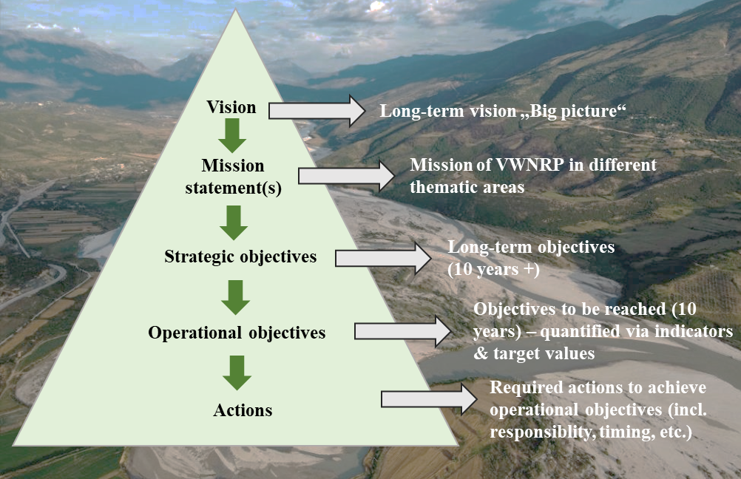
Figura 1: Logjika e planit të menaxhimit

Qëllimi i planit
Sipas nenit 43 (1) të Ligjit për Zonat e Mbrojtura, plani i menaxhimit është dokumenti kryesor për menaxhimin e zonës së mbrojtur dhe për specifikimin me detaje të përdorimeve të përshtatshme dhe të ndaluara (neni 42 (5)).
Ai përmbledh status quo-në e vitit 2024 dhe ofron një përmbledhje të detajuar të situatës aktuale, dedukton vlerat dhe kërcënimet për të përcaktuar objektivat (zhvillimin dhe mbrojtjen) dhe masat përkatëse.
Kështu, qëllimi kryesor i këtij plani është të ofrojë orientim jo vetëm për AKZM-në si institucion zbatues dhe përgjegjës, por edhe për të gjitha institucionet e tjera që punojnë, planifikojnë dhe zbatojnë masat në rrethinat e PKLEV-it, për aktorët lokalë dhe OJQ-të.
Lista e plotë e masave tregon një gamë të gjerë veprimesh të nevojshme për menaxhimin e suksesshëm të PKLEV dhe konservimin afatgjatë të lumit Vjosa dhe vlerave të tij ekologjike. Prandaj, ai përpiqet gjithashtu të përdoret për të frymëzuar OJQ-të, bashkitë dhe donatorët që të adresojnë çështjet thelbësore. Edhe kjo listë gjithëpërfshirëse nuk mund të jetë e plotë pasi ka të ngjarë që të shfaqen nevoja të mëtejshme për masa. PKLEV është një park i ri kombëtar i krijuar së fundmi dhe ky plan menaxhimi konsiderohet si një pikënisje që drejton zhvillimin fillestar gjatë 10 viteve të para.
Kohëzgjatja dhe planifikimi
Plani i menaxhimit në fjalë mbulon periudhën 2024-2033 (10 vjet). Meqë u përgatit menjëherë pas Shpalljes së PKLEV në mars 2023, ai mbulon vitet e para të krijimit të strukturave dhe proceseve të nevojshme për të menaxhuar PKLEV si Park Kombëtar i Kategorisë II të IUCN.
Për këtë fakt, rekomandohet fuqishëm një vlerësim afatmesëm pas pesë viteve (2028/29) për të vlerësuar dhe përshtatur zbatimin e këtij plani. Pritet që të ketë më shumë qartësi dhe zhvillim dinamik gjatë viteve të para të funksionimit për të kërkuar rregullime pas pesë vitesh.
Planifikimi bazohet në parimet e planifikimit strategjik duke përfshirë objektivat afatgjata (strategjike), objektivat operacionale për 10 vitet e para dhe masat e nevojshme përkatëse. Të gjitha masat kanë një plan kohor të përafërt, por sipas planifikimit vjetor të funksionimit këto mund të zbatohen më herët ose më vonë.
Përmbledhje
Informacion i përgjithshëm dhe përshkrimi i zonës së mbrojtur
Lumi Vjosa, lumi i dytë më i madh në Shqipëri dhe lugina përreth tij, janë një nga ekosistemet bregore më të mrekullueshme në Ballkan, të jashtëzakonshëm për proceset e tyre natyrore hidro-morfodinamike lumore. Gjendja e paprekur e pellgut ujëmbledhës të Vjosës, e karakterizuar nga morfologjia e tij lumore e papenguar, vazhdimësia e rrjedhës së ujit dhe proceset e transportit të sedimenteve, si dhe biodiversiteti i madh që lidhet me të janë të jashtëzakonshme. Vjosa dhe degët e saj formojnë një ekosistem natyror funksional.
Pellgu ujëmbledhës ndërkufitar i Vjosës mbulon afërsisht 6,800 km² (4,540 km² në Shqipëri), dhe lumi rrjedh në drejtimin JL-VP në një gjatësi prej 272 km (prej të cilave 190 km në Shqipëri) nga vargmalet e Pindit në Greqi deri në grykëderdhjen e Vjosës dhe më pas në detin Adriatik. Pellgu ujëmbledhës i Shqipërisë kalon në rrethet e Gjirokastrës, Vlorës, Fierit, Korçës dhe Beratit.
Lumi shtrihet në 13 nga 61 bashkitë e Shqipërisë, të vendosura në tre qarqe me më shumë se 130,000 banorë (4.6% e popullsisë totale të Shqipërisë) në Shqipërinë e Jugut. I gjithë pellgu i Vjosës, që në kohët më të hershme, ka përbërë një zonë mjaft të përshtatshme për banim dhe është ndoshta rajoni në Shqipëri me dendësinë më të madhe të objekteve të trashëgimisë kulturore, të të gjitha moshave dhe llojeve.
Dendësia e popullsisë është më e ulët se mesatarja shqiptare dhe me trend demografik në rënie. Më shumë se 80% e njerëzve jetojnë në zonat rurale dhe pjesa më e madhe jeton në pjesën e poshtme të Vjosës. Aktivitetet kryesore socio-ekonomike në këtë zonë janë bujqësia, blegtoria, industria e lehtë përpunuese dhe turizmi. Vetëm 23% e sipërfaqes së pellgut është tokë bujqësore dhe vetëm 22% është e pyllëzuara. Një industri kyçe që ka përjetuar një rritje jashtëzakonisht të shpejtë vitet e fundit është turizmi, krahas atraksioneve kryesore si qyteti i Gjirokastrës, veçanërisht rafting-u në rrethinat e Përmetit po rritet vazhdimisht.
Parku Kombëtar i Lumit të Egër Vjosa
Parku Kombëtar i Lumit të Egër Vjosa (PKLEV) u krijua me VKM nr. 153 më 13 ^{të} mars 2023 si (Parku Kombëtar) Kategoria II e IUCN me objektiv kryesor mbrojtjen e dinamikës natyrore të lumit Vjosa nga kufiri grek, duke kaluar nëpër qarqet Korçë, Gjirokastër, Vlorë dhe Fier dhe duke përfunduar në zonën e deltës në detin Adriatik. Parku kombëtar përfshin lumin kryesor të Vjosës dhe tre degë me rrjedhje të lirë (Drino me Kardhiqin, Bënçën dhe Shushicën). Burimi i lumit Vjosa është në Greqi dhe mbrohet si Park Kombëtar Vikos-Aaos. Përpara se të hyjë në territorin shqiptar, lumi quhet Aaos dhe aktualisht nuk është pjesë e një zone të mbrojtur ndërkufitare.
PKLEV ka një sipërfaqe totale prej 12,727 ha, e cila përfshin kryesisht sipërfaqet ujore (47,3 %), zonat bregdetare dhe fushat e përmbytjes (36,1 %), sipërfaqet e tokës (9,5 %) dhe tarracat e lumenjve (7,1 %). Ai mbron rreth 400 km lumë me rrjedhje të lirë dhe rrethinat në afërsi (si p.sh. fushat e përmbytjeve, habitatet bregore). 11,822 ha (92.9%) e sipërfaqes totale janë të mbrojtura rreptësisht (Nënzona Qendrore). Kjo zonë mbulon veçanërisht kanalin aktiv, si dhe habitatet bregore dhe fushat të përmbytjeve aktive, brezat e lumenjve, shpatet e kanioneve dhe skarpatet gërryese. 7.1% e PKLEV është krijuar si Nën-Zonë e Zhvillimit të Qëndrueshëm (përfshirë pyjet, tokën bujqësore dhe kullotat), ku mund të kryhen ende aktivitete tradicionale (aktivitete me ndikim të ulët) (shkalla e dytë e mbrojtjes). Për të dyja zonat, Ligji Shqiptar për Zonat e Mbrojtura përcakton aktivitetet e lejuara dhe të pa lejuara.
Aktualisht nuk ka asnjë zonë tampon të përcaktuar sipas VKM-së për shpalljen e PKLEV ose Ligjit për Zonat e Mbrojtura. Megjithatë, një funksion tampon është thelbësor për të siguruar mbrojtjen e duhur të lumit veçanërisht nga kërcënimet që kanë burimin e tyre jashtë PKLEV. Meqë PKLEV përfshin kryesisht lumin dhe fushat e tij të përmbytjes, dhe në disa pika nuk arrin as njëqind metra gjerësi, lloji i përdorimit të tokës ngjitur është vendimtar për të siguruar një funksion tampon dhe për rrjedhojë për të përforcuar mbrojtjen e lumit. Toka ngjitur nuk është pjesë zyrtare e PKLEV, por megjithatë autoriteti i ZM mund të ndikojë në zhvillimin e saj duke bashkëpunuar me sektorë të tjerë, pronarë/përdorues privatë të tokave dhe komunat për të siguruar mbrojtjen e saj.
Menaxhimi i PKLEV
AKZM dhe AdZM Fier, Vlorë dhe Gjirokastër janë autoritetet përgjegjëse për menaxhimin e parkut kombëtar të lumit të egër Vjosa. Megjithatë, një autoritet specifik i parkut nën AKZM - në bashkëpunim të ngushtë me një fondacion të sapokrijuar PKLE Vjosa - do të marrë përsipër menaxhimin e PKLEV në të ardhmen.
Vlerat dhe kërcënimet
Vlera kryesore: Dinamika natyrore lumore
Korridori i luginës së lumit Vjosa dhe habitatet përreth tij karakterizohen nga një heterogjenitet i lartë hapësinor dhe kohor, ndryshimi i vazhdueshëm i habitatit dhe trashëgimia e madhe biotike. Çelësi i biodiversitetit të jashtëzakonshëm të Vjosës qëndron në dinamikën e tij hidro-morfologjike, veçanërisht në vazhdimësinë gjatësore të rrjedhës së ujit (“regjimi i rrjedhës natyrore”), i cili mbetet i paprekur në të gjithë gjatësinë e lumit që përfaqëson vlerën kryesore të PKLEV. Përmbytjet dhe transporti i lartë i sedimentit krijon një qarkullim të vazhdueshëm të peizazhit. Struktura mozaik e lumenjve të fushave të përmbytjeve, e karakterizuar nga një ekuilibër dinamik i habitateve të ndryshme që i përgjigjen luhatjeve të nivelit të ujit, siguron kushtet e habitatit për një biodiversitet shumë specifik dhe të larmishëm.
Këto dinamika unike lumore, të cilat kanë mbetur kryesisht të paprekura në zonën e pellgut ujëmbledhës, kontribuojnë në krijimin e biotave të përshtatura mirë me biodiversitet shumë të lartë. Megjithatë, ky diversitet është i cenueshëm nga ndryshimet në dinamikën e lumit. Në veçanti, speciet tokësore të sistemeve lumore shumë dinamike janë jashtëzakonisht të ndjeshme ndaj ndryshimeve hidro-morfologjike të shkarkimit, regjimit të rrjedhës dhe prurjeve sedimentare. Çdo ndikim në këto parametra mund të çoj në zvogëlimin ose zhdukjen e taksoneve shumë vulnerabël që gjenden në Vjosë. Kjo madhësi e diversitetit të specieve në luginën e Vjosës, e shprehur në tiparet natyrore të lumit, nuk mund të gjendet më në asnjë vend tjetër të Europës Qendrore.
Me morfologjinë e saj lumore kryesisht të papenguar, vazhdimësinë gjatësore në rrjedhën e ujit dhe proceset e transportit të sedimentit nga burimet në Detin Adriatik, Vjosa përfaqëson një sistem kyç referimi për fushat e përmbytjeve dinamike tashmë të humbura në të gjithë Europën Qendrore. Si një nga sistemet e fundit të lumenjve të paprekur në Europë, Vjosa është një vend i shenjtë për specie të shumta të humbura ose të rrezikuara në të gjithë pjesën tjetër të kontinentit.
Vlera e lartë e biodiversitetit
Vjosa dhe habitatet e saj përreth janë me vlerë jashtëzakonisht të lartë të konservimit për disa arsye të ndërlidhura. Mozaiku i llojeve të ndryshme të habitateve formon një ekosistem lumor natyror shumë dinamik, i një shkalle unike në Europë. Këto habitate strehojnë komunitete të qëndrueshme të kafshëve që janë zhdukur ndjeshëm ose tërësisht nga lumenjtë e tjerë europianë. Shumë nga këto komunitete janë tepër të varura nga sistemi shumë dinamik i lumenjve.
Deri më sot, në pellgun e lumit Vjosa janë dokumentuar gjithsej 1687 specie, prej tyre 1034 kafshë dhe 653 bimë) përfshirë 340 artropodë, 157 shpendë, 37 peshq, 24 gjitarë, 109 molusqe, 19 zvarranikë, 9 amfibë, 299 bimë vaskulare, dhe 354 bimë jo vaskulare. Nga të gjitha 1687 speciet e dokumentuara deri më tani, 39 prej tyre janë në Listën e Kuqe të IUCN dhe 119 në Listën e Kuqe të Shqipërisë. Jo më pak se 15 specie të Listës së Kuqe të IUCN dhe 74 lloje të Listës së Kuqe Kombëtare janë klasifikuar si "në rrezik". Kjo përfaqëson vetëm numrin e specieve që janë vlerësuar në disa shtrirje ose studime anekdotike përgjatë lumit, kryesisht gjatë gjashtë viteve të fundit. Shkencëtarët vlerësojnë se shifrat aktuale mund të përfaqësojnë vetëm 5-10% të numrit të përgjithshëm të specieve dhe kërkimet e ardhshme mund ta rrisin ndjeshëm këtë shifër.
Vlerat socio-ekonomike dhe kulturore
PKLEV mbron një nga burimet kryesore të jetës në Shqipërinë e Jugut. Dendësia e ulët e popullsisë, aspekti i saj rural i karakterizuar nga qendra të vogla urbane, bujqësia tradicionale, blegtoria dhe industria bazë kanë pasur një ndikim të kufizuar në gjendjen natyrore dhe biodiversitetin e Vjosës. Megjithatë, lumi luan dhe ka luajtur gjithmonë një rol në jetën e banorëve nëpërmjet përdorimeve të shumëfishta, si p.sh. përfaqëson një burim uji ose shërben si lëndë e parë për përdorime shtëpiake, bujqësore dhe ekonomike.
Pellgu ujëmbledhës ushqen burime të konsiderueshme ujore nëntokësore. Ujëmbajtësit janë të rëndësishëm për furnizimin me ujë për të gjitha vendbanimet kryesore të pellgut si Fieri, Vlora, Saranda, Butrinti apo Gjirokastra. Dhjetëra burime natyrore përdoren pjesërisht si për shembull për furnizimin me ujë të pijshëm. Në disa zona, uji përdoret edhe për akuakulturë / rritje peshku. Baseni ka edhe prodhim bujqësor i cili varet nga uji i Vjosës për vaditjen e tokës bujqësore.
Si një pikë e nxehtë e biodiversitetit dhe një nga lumenjtë e fundit të mbetur të egër me rrjedhje të lirë në Europë, PKLEV përfaqëson një potencial të jashtëzakonshëm turistik që plotëson ofertën turistike kulturore nëse zhvillohet në mënyrë të qëndrueshme. Disa pjesë të lumit tashmë janë duke u përdorur për rafting për qëllime tregtare, ndërsa opsionet e tjera turistike (p.sh. vëzhgimi i shpendëve, shëtitjet) nuk janë shfrytëzuar ende plotësisht. Aspekti tradicional rural, në kombinim me trashëgiminë e jashtëzakonshme kulturore dhe vlerat natyrore të sistemit të lumit Vjosa e bëjnë zonën një destinacion të jashtëzakonshëm turistik.
Në pellgun e lumit Vjosa janë regjistruar rreth 380 lloje bimësh mjekësore dhe aromatike, prej tyre rreth 70 lloje që rriten pranë rrjedhave ujore që përfaqësojnë një vlerë dhe potencial të rëndësishëm socio-ekonomik nëse përdoren në mënyrë të qëndrueshme.
Krahas trashëgimisë natyrore, pellgu i Vjosës është gjithashtu veçanërisht i pasur me trashëgimi kulturore. Nga dhjetra monumente kulture, 10 ndodhen direkt brenda kufijve të PKLEV (veçanërisht urat, ujësjellësit ose një banjë termale). Peizazhi lumor i Vjosës dhe degët e tij janë elementë të rëndësishëm përcaktues të peizazhit dhe prandaj janë element kyç i peizazhit të monumenteve të kulturës.
Kërcënimet
Për shkak të formës së jashtëzakonshme të PKLEV (shumë i gjatë dhe shpesh i ngushtë), ka përdorime të shumta dhe shumë të ndryshme të lumit, që shpesh kanë ndikim negativ mbi lumin. Gjithashtu, duhet të merret parasysh që përmes lumit me rrjedhje të lirë sigurohet jo vetëm lidhja ekologjike, por edhe rrjedhja e lirë e ndotësve apo substancave të tjera të shtuara në lumë. Një karakteristikë specifike e PKLEV është se shumë nga kërcënimet mbizotëruese vijnë nga jashtë parkut kombëtar dhe jo nga brenda (p.sh. ndotja, erozioni, bujqësia etj.).
Përderisa nuk ka pasur kërkime sistematike mbi kërcënimet, ky plan menaxhimi mblodhi të gjithë informacionin e disponueshëm dhe u mbështet në përvojat nga ekosistemet e tjera të lumenjve për të vlerësuar potencialin kërcënues të aktiviteteve të caktuara. Megjithatë, ka disa kërcënime të mbetura që duhen adresuar nga autoriteti i ZM për PKLEV:
Kërcënimet që ndikojnë në hidromorfologjinë e lumit
Vlera kryesore ekologjike kryesore e PKLEV është përcaktuar se është "lumi dinamik i papenguar me rrjedhje të lirë me përfaqësim të plotë të të gjitha tipareve të një lumi natyror (morfologjia lumore e papenguar, proceset e transportit natyror të sedimentit, vazhdimësia gjatësore në rrjedhën e ujit). Kështu, të gjitha kërcënimet që synojnë vazhdimësinë e lumit dhe karakterin e rrjedhjes së lirë të lumit janë më të rëndësishme sepse këto kanë potencialin të shkatërrojnë ekosistemin në mënyrë të qëndrueshme. Këtu përfshihen të gjitha ndërtimet tërthore (si diga, hidrocentrale, ura me përshkueshmëri të pamjaftueshme ose masat masive për mbrojtjen nga përmbytjet). Në zonën e Vjosës, kjo përfshin veçanërisht digat për vaditje/heqjen e ujit, por edhe masat e ardhshme të mbrojtjes nga përmbytjet që mund të propozohen në kuadër të planit të mbrojtjes nga përmbytjet që do të përgatitet në vitin 2024.
Parandalimi i dinamikës së lumit
Ndërtimet gjatësore dhe infrastruktura e mbrojtjes nga përmbytjet mund të ndikojnë në dinamikën e lumit dhe rrjedhimisht në vlerat e lumit (p.sh. lumi me rrjedhje të lirë, gjarpërimi i lumit, shpejtësia e rrjedhës). Drejtimi dhe ngushtimi i lumenjve si një masë sigurie për zonat dhe strukturat që rrjedhin përgjatë lumit, si masat e mbrojtjes nga përmbytjet ose digat për të siguruar rrugët përgjatë lumit, po e pengojnë gjarpërimin, zgjerimin dhe rrjedhjen e lirë të lumit. Aktualisht, infrastrukturat e mbrojtjes nga përmbytjet janë të vendosura në disa lokacione përgjatë lumit Vjosa, veçanërisht në pjesën e poshtme pranë grykëderdhjes. Këto po parandalojnë dinamikën e lumenjve, duhet të monitorohen, të analizohet efikasiteti i tyre dhe të gjenden alternativat e duhura (p.sh. metodat e bioinxhinierisë).
Nxjerrja e ujit
Uji devijohet dhe nxirret në disa lokacione përgjatë lumit Vjosa dhe degëve të tij për qëllime të ndryshme: Vaditja e fushave bujqësore, uji i pijshëm ose ambalazhimi i ujit. Nuk dihet se sa është sasia e ujit që merret nga lumi dhe as periudha se kur nxirret uji. Ndikimi i nxjerrjes së ujit në vlerat e PKLEV nuk është hetuar akoma. Megjithatë, nxjerrja e ujit mund të degradojë ekosistemin, duke kërcënuar speciet dhe dinamikën e lumit. E gjithë nxjerrja e ujit brenda PKLEV dhe degëve të tij duhet të hartëzohet, të analizohet dhe efektet e tij duhet të monitorohen. Duhet të sigurohet që të mos ndërtohen kanale të reja devijimi dhe të mos bëhet asnjë nxjerrje uji në PKLEV dhe në degët e tij. Duke pasur parasysh projektet e vazhdueshme të nxjerrjes së ujit, këto ndikime masive negative duhet të shmangen rreptësisht. Megjithatë, duke pasur parasysh nevojat e parashikuara në rritje për ujë për shkak të ndryshimeve klimatike, zhvillimi bujqësor dhe turistik mund të përkeqësojë fuqishëm situatën në të ardhmen.
Nxjerrja e zhavorrit
Në brendësi të PKLEV dhe përgjatë degëve të lumit Vjosa, nxjerrja e zhavorrit në mënyrë private dhe për qëllime tregtare po bëhet pa asnjë rregullim. Nxjerrja e zhavorrit ka efekte të rënda negative në lumë dhe ndikon negativisht jo vetëm te hidromorfologjia, por edhe speciet, veçanërisht popullata e peshqve dhe bimëve detare. Aktualisht, ka më shumë se 10 vende aktive të nxjerrjes së zhavorrit (sipas informacionit të monitorimit të AdZM), të cilat shpesh vazhdojnë punën edhe pas mbarimit të licencave të tyre. Do të jetë thelbësore të ekzekutohet mbyllja e të gjitha vendeve të nxjerrjes së zhavorrit dhe të merren në konsideratë alternativat për furnizimin me zhavorr për ndërtimet e infrastrukturës (publike).
Ndotja e ujit
Lumi Vjosa dhe degët e tij përdoren për depozitimin e disa mbetjeve të pafiltruara. Ujërat e zeza të pafiltruara nga fshatrat, vendbanimet dhe ndërtesat e veçanta derdhen në lumë. Përveç kësaj, disa zona industriale përgjatë lumit shkarkojnë ujërat e tyre të zeza si dhe produktet anësore të procesit të prodhimit në lumë (p.sh. prodhimi i bitumit, industria e naftës). Fermat e peshkut përgjatë lumit shkarkojnë gjithashtu ujërat e tyre të zeza që përmbajnë lëndë ushqyese si dhe antibiotikë të përdorur brenda fermës. Të gjitha këto aktivitete ndotin ujin e lumit dhe ndikojnë në cilësinë e ujit.
Edhe pse cilësia e ujit duket se është akoma mjaft e mirë, ndotja e ujit thuhet se tashmë ka një ndikim në pjesë të caktuara të lumit (p.sh. pjesë të Drinos pranë Gjirokastrës dhe Tepelenës). Algat nitrofile tregojnë përmbajtje të lartë të azotit dhe fosforit me origjinë nga ujërat e patrajtuara urbane, ndotja nga bujqësia dhe blegtoria. Duke pasur parasysh zhvillimin dinamik të zonës – nëse nuk adresohet – çështja mund të bëhet më e rëndë në të ardhmen.
Zhvillimet aktuale dhe të ardhshme turistike
Interesi në Shqipëri si destinacion turistik dhe së bashku me këtë edhe numri i turistëve janë rritur gjatë viteve të fundit. Me një rritje prej afro 30% brenda dhjetë muajve të parë të 2023 krahasuar me vitin 2022, pritshmëritë janë të larta për vitet në vijim. Me mbulimin e mediave ndërkombëtare që prezantojnë PKLEV e ri, duhet të pritet që numri i vizitorëve të rritet edhe në rrethinat e PKLEV.
Brenda parkut kombëtar, rafting është aktualisht aktiviteti kryesor që ofrohet në mënyrë profesionale për vizitorët dhe vendasit. Disa kompani rafting organizojnë udhëtime të shkurtra (rreth dy deri në tre orë) në lumin Vjosa, duke filluar nga Përmeti dhe duke përfunduar afër Tepelenës. Aktualisht, nuk ka rregullore në fuqi që kanë të bëjnë me një afat kohor për rafting, pikat e hyrjes dhe daljes, sjelljen në lumë (kompanitë shpesh bëjnë pushime në brigjet e zhavorrit) ose numrin e varkave në lumë në ditë. Gjithashtu, nuk ka kërkesa minimale kur bëhet fjalë për trajnimin e udhërrëfyesve, masat e sigurisë ose standardet për pajisjet. Aktivitetet e parregulluara të sporteve ujore mund të çojnë në humbje të bimësisë, ngjeshje të tokës, cenim të kanaleve ekzistuese të ujit dhe dëshmi të përdorimit. Kjo mund të çojë në shpërngulje ose ndryshim të modeleve të lëvizjes hapësinore-kohore të kafshëve të egra dhe të ndikojë në suksesin e riprodhimit të llojeve të shpendëve të mbarështimit tokësor që ka ndodhur në rajon.
Aktualisht nuk ka asnjë të dhënë mbi ndikimin e aktiviteteve të rafting në lumin Vjosa, por studime të tjera tregojnë qartë se sportet e parregulluara të ujite, të ngjashme me kampingun në natyrën e egër ose notin, mund të kenë ndikim të konsiderueshëm. Prandaj, duhet të vendosen rregulla dhe duhet të instalohet një monitorim i ndikimeve dhe respektimit të rregulloreve.
Ndryshimi i klimës
Shqipëria është ndër vendet në Europën Juglindore që janë më të cenueshme nga ndryshimet klimatike. Parashikimet presin një rënie të madhe të reshjeve, një rritje të fatkeqësive natyrore si përmbytjet ose thatësirat, si dhe rritje të temperaturave. Kjo tendencë tashmë është vërejtur në 20 vitet e fundit.
Mund të ketë ndikime të rënda në Vjosë dhe PKLEV. Rritja e temperaturave (të ujit) mund të ndryshojë kushtet ekologjike (p.sh. për lloje të caktuara peshqish, riprodhimi i algave) por edhe ndryshimet në shkarkimin vjetor që ndikojnë në dinamikën natyrore. Në të njëjtën kohë, ka të ngjarë që kërkesa e publikut për të përdorur ujin për vaditje, blegtori ose përdorim shtëpiak të rritet fuqishëm. Në kombinim me zhvillimin e shpejtë, nevojat publike për ujë vazhdojnë të rriten, të ilustruara nga projektet në vazhdimësi. Për shkak të rritjes së rrezikut të përmbytjeve, ka të ngjarë që të lindë diskutimi rreth masave të mbrojtjes nga përmbytjet masive pranë ose brenda PKLEV dhe të adresohet ky problem.
Koordinim i kufizuar institucional
Përderisa përgjegjësia formale për menaxhimin e PKLEV është e rregulluar qartë, sfidat, vlerat dhe objektivat kërkojnë gjithashtu koordinim me agjencitë e tjera, ministritë dhe institucionet publike. Për të përmbushur objektivat e PKLEV duhet të zhvillohen zgjidhje për kontrollin dhe menaxhimin e përmbytjeve, pyllëzimin jashtë PKLEV, infrastrukturën e përmirësuar për vaditjen ose trajtimin e ujërave të zeza dhe përdorime të përgjithshme të ujit.
Kjo kërkon një qasje rreptësisht të integruar dhe bashkëpunuese të menaxhimit që përfshin disa ministri dhe agjenci me mandate të ndryshme, veçanërisht pasi disa objektiva kërkojnë bashkëpunim ndërsektorial. Megjithatë, traditat dhe organizimi i ndryshëm institucional e ndërlikojnë koordinimin.
Përtej kësaj, nevojitet një koordinim dhe bashkëpunim i shtuar ndërkufitar sepse burimet e Vjosës janë në Greqi. Çdo ndryshim në fluksin ose inputin (e dëmshëm) nga pala greke mund të ketë ndikime të drejtpërdrejta në palën shqiptare. Edhe pse hapat fillestarë janë vendosur dhe disa pjesë në Greqi janë të mbrojtura, kjo kërkon një bashkëpunim të vazhdueshëm përtej masës aktuale.
Kapacitete të pamjaftueshme për menaxhim, monitorim dhe zbatim të ligjit
Organizimi aktual i menaxhimit të zonave të mbrojtura në Shqipëri parashikon që AdZM-të rajonale të menaxhojnë disa zona të mbrojtura me burime të kufizuara njerëzore dhe financiare. Duke pasur parasysh gjatësinë dhe madhësinë e PKLEV, sfidat e shumëfishta dhe zhvillimin dinamik të vazhdueshëm, duhet të krijohet një organ menaxhimi i aftë që a) të ketë pasqyrën e zhvillimeve në vazhdim, b) të monitorojë dhe zbatojë rregulloret dhe c) të reagojë ndaj zhvillimeve të paparashikuara. PKLEV është në krijim e sipër dhe për këtë arsye kërkon një strukturë të vazhdueshme të ngritur, kapacitete dhe informimin adekuat të institucioneve të përfshira, palëve të interesuara dhe popullatës vendase. Suksesi i zbatimit të planit të menaxhimit dhe të PKLEV si Park Kombëtar i Kategorisë II varet fuqishëm nga zbatimi konsekuent i sistemit të menaxhimit të propozuar dhe të miratuar për PKLEV.
Aktivitetet & Rregullorja
përfshin dy zona, Nënzonën Qendrore ose Zonën Qendrore me regjimin më të rreptë të mbrojtjes dhe Nënzonën e Zhvillimit të Qëndrueshëm, ku është i mundur zhvillimi i qëndrueshëm i aktiviteteve tradicionale. Disa aktivitete dhe përdorime të lejuara dhe jo të lejuara për këto dy zona janë të listuara në Ligjin për Zonat e Mbrojtura.
Megjithatë, disa aktivitete që ndodhin aktualisht brenda PKLEV nuk janë të listuara në ligj dhe për këtë arsye rregullimet për to duhet të zhvillohen në të ardhmen dhe të parashikohen në VKM sipas ligjit të ndryshuar për Zonat e Mbrojtura, neni 74/5 (miratuar në mars 2024).
Për disa nga aktivitetet ekzistuese brenda PKLEV, ky plan menaxhimi ka hartuar rregullore specifike për zbatimin e tyre (sipas Ligjit për Zonat e Mbrojtura, neni 16/5) brenda kufijve të parkut kombëtar dhe më gjerë (shihni kapitullin 3.2.3).
Përveç dy zonave të përshkruara më sipër, asnjë zonë tjetër nuk ekziston në ose rreth PKLEV, gjithashtu një zonë tampon e përcaktuar aktualisht nuk është vendosur. Për të siguruar ende një funksion të caktuar tampon, ky plan menaxhimi gjithashtu jep rekomandime për aktivitete dhe përdorime të caktuara jashtë kufijve të PKLEV (sipas nenit 42/3f të Ligjit për Zonat e Mbrojtura). Këto rekomandime mund të gjenden në kapitullin 3.2.2).
Vizioni dhe objektivat
Lumi Vjosa në Shqipëri është një nga lumenjtë e fundit të mëdhenj e të egër në Europë. Lumi dhe degët e tij rrjedhin lirshëm nga malet në Greqi në bregdetin e Adriatikut në Shqipëri. PKLEV përbëhet nga një mozaik gjigant i llojeve të ndryshme të habitateve, nga grykat e ngushta në pjesën e sipërme, në pjesët e gjera të lumenjve të gërshetuara në pjesën e mesme, deri te delta pothuajse natyrore në detin Adriatik. Megjithatë, zhvillimet dinamike, kërcënimet e shumta dhe forma e tij paraqesin sfida të mëdha për konservimin e tij.
Prandaj, vizioni gjithëpërfshirës afatgjatë për PKLEV është:

Lumit Vjosa-Aoös, nga burimi i tij deri në det, duke përfshirë të gjitha degët, i ofrohet mbrojtje e plotë kombëtare dhe ndërkufitare, sipas standardeve më të larta ndërkombëtare, dhe ruhet efektivisht si një lumë i gjallë, i egër, me rrjedhje të lirë, në dobi të njerëzit dhe natyrën në Shqipëri, Greqi dhe në botë.

Për rrjedhojë, synimi kryesor dhe gjithëpërfshirës është ruajtja e integritetit ekologjik, biodiversitetit dhe dinamikës natyrore të Vjosës. Në të njëjtën kohë, PKLEV mbron një nga burimet kryesore të jetës për bashkitë në afërsi dhe banorët vendas. Kështu, rritja e bashkëpunimit lokal me synimin për të nxitur zhvillimin e qëndrueshëm lokal, sidomos duke gjetur zgjidhje për përdorimin e burimeve natyrore dhe zhvillimin e turizmit të qëndrueshëm, janë elementë të rëndësishëm të PKLEV, ndoshta më fuqishëm se në Parqet e tjera Kombëtare të Kategorisë II në zona të largëta me popullsi të shpërndarë. Ndërsa ruajtja e dinamikës natyrore dhe integritetit ekologjik është objektivi kryesor, rekreacioni, përjetimi i natyrës, edukimi dhe zhvillimi i qëndrueshëm i komuniteteve përreth janë objektiva po aq të rëndësishëm. Këto elemente nevojiten gjithashtu për të arritur suksesin e konservimit. Të gjitha palët e interesuara janë të vetëdijshme se mbrojtja e të gjithë lumit, që kalon nëpër bashki dhe në pjesë të mëdha të Shqipërisë, është një përpjekje globale ambicioze dhe e re për konservimin. Me PKLEV, Shqipëria paraqet një lloj të ri të Parkut Kombëtar të Kategorisë II.
Me pak fjalë, objektivi kryesor i menaxhimit mund të përmblidhet si më poshtë:

Mbrojtja e biodiversitetit natyror, së bashku me strukturën bazë ekologjike dhe proceset mjedisore mbështetëse në përputhje me standardet e Kategorisë II të IUCN, si dhe promovimi i aktiviteteve rekreative dhe edukative në përputhje me konceptin e turizmit të qëndrueshëm dhe nxitja e zhvillimit të komuniteteve lokale.

Në përputhje me standardet ndërkombëtare, kërkesat e menaxhimit dhe vizionin, plani i menaxhimit përfshin 6 fusha të ndryshme veprimi. Për të gjithë, në këtë plan përfshihet një mision, objektiva strategjike dhe operacionale, si dhe masa e tregues. Tabela 1 jep një vështrim përmbledhës të asaj që është PKLEV:
 | Fushat kryesore të veprimit | Deklarata e misionit
1 | Monitorimi, Kërkimi dhe Konservimi | Sigurohet plotësisht integriteti ekologjik i Vjosës dhe të gjitha proceseve natyrore të lidhura me të, strukturave ekologjike dhe vlerave të biodiversitetit. Dinamika natyrore siguron kushte optimale për zhvillimin e specieve dhe habitateve. Aktivitetet e monitorimit dhe kërkimit ofrojnë bazë të mjaftueshme të dhënash për vendimmarrje të bazuar në njohuri dhe menaxhim të vazhdueshëm për konservim efektiv. I gjithë informacioni (shkencor) është në dispozicion të autoritetit të ZM të PKLEV, AKZM-së dhe palëve të interesuara.
2 | Edukimi &  Menaxhimi i Vizitorëve | PKLEV ofron një gamë të gjerë aktivitetesh rekreative dhe edukative në përputhje me konceptin e turizmit të qëndrueshëm dhe përmbushjen e standardeve të IUCN për konservimin. Ai lejon që përvojat kulturore të lidhin njerëzit me natyrën dhe me kulturën shqiptare dhe u mundëson vizitorëve të përjetojnë bukurinë natyrore dhe biodiversitetin e PKLEV pa shkaktuar degradim të konsiderueshëm biologjik ose ekologjik të burimeve natyrore.
3 | Komuniteti dhe Zhvillimi Lokal | Komunitetet lokale në dhe rreth PKLEV lulëzojnë dhe bashkive u mundësohet të zhvillojnë zonën e tyre në një mënyrë të qëndrueshme dhe të përdorin burimet natyrore pa kompromentuar objektivat e parkut kombëtar. Nëpërmjet bashkëpunimit dhe përgjegjësisë së përbashkët për zhvillimin lokal dhe ruajtjen e qëndrueshme, si dhe përmes investimeve të synuara në infrastrukturë, sigurohet që e gjithë lugina e Vjosës të përfitojë nga PKLEV dhe të ketë mundësi shtesë të ardhurash për banorët. PKLEV kontribuon kështu në zhvillimin e qëndrueshëm të Luginës së Vjosës.
4 | Zbatimi i ligjit dhe patrullimi | Punonjësit e PKLEV monitorojnë vazhdimisht aktivitetet brenda kufijve të PKLEV me synimin për të minimizuar ndikimet negative në park. Nëpërmjet patrullimit të rregullt, punonjësit e PKLEV janë të dukshëm dhe të pranishme në zonë.
5 | Turizëm & Marrëdhëniet me Publikun | PKLEV përfaqëson një atraksion kryesor për zhvillimin e turizmit të qëndrueshëm dhe mbështet zhvillimin e qëndrueshëm të turizmit duke shtuar oferta specifike në portofolin turistik dhe duke mbështetur komunitetet lokale në zhvillimin e turizmit të qëndrueshëm. Komunitetet lokale janë krenare që janë pjesë e zonës më të gjerë të PKLEV dhe përfitojnë aktivisht nga parku kombëtar. Puna e konservimit dhe mbrojtjes së PKLEV gjithashtu mbështetet financiarisht përmes të ardhurave nga turizmi.
6 | Organizimi & Koordinimi | PKLEV ka një autoritet efikas të ZM, i cili është i aftë të zbatojë planin e menaxhimit. Ai ka siguruar fonde dhe staf dhe është i integruar mirë në proceset e zhvillimit rajonal. Autoriteti i ZM është një shembull praktik i mirë për Shqipërinë dhe më gjerë për mënyrën e menaxhimit të një parku kombëtar kompleks, qoftë edhe në nivel ndërkufitar.
Tabela 1: Deklaratat e misionit dhe përmbajtja kryesore sipas fushës tematike
Për të gjitha këto fusha, gjithsej 20 objektiva strategjike afatgjata, 59 objektiva operacionale afatmesme dhe më shumë se 160 masa individuale janë përcaktuar për zbatim gjatë 10 viteve të para të ekzistencës.

1. Përshkrimi i zonës së mbrojtur

1.1. Vendndodhja
Parku Kombëtar i Lumit të Egër Vjosa (PKLEV) u krijuar me VKM nr. 153 më 13 ^{të} mars 2023 sipas të drejtës kombëtare (bazuar në nenin 100 të Kushtetutës dhe nenit 8 paragrafi 2 dhe nenit 10 të Ligjit nr. 81/2017, “Për zonat e mbrojtura” si kategoria II e zonave të mbrojtura) dhe ndërkombëtaret standardet (Kategoria II, Sistemi i Kategorisë së Zonave të Mbrojtura të IUCN).
PKLEV ndodhet në Shqipërinë jugore, duke filluar nga kufiri grek, duke kaluar nëpër qarqet Korçë, Gjirokastër, Vlorë dhe Fier dhe duke përfunduar në zonën e deltës në detin Adriatik. Parku kombëtar përfshin lumin kryesor të Vjosës dhe tre degë me rrjedhje të lirë (Drino me Kardhiqin, Bënçën dhe Shushicën). Burimi i lumit Vjosa është në Greqi dhe mbrohet si Park Kombëtar Vikos-Aaos. Përpara se të hyjë në territorin shqiptar, lumi quhet Aaos dhe aktualisht nuk është pjesë e një zone të mbrojtur ndërkufitare.
Pranë PKLEV ndodhen disa zona të tjera të mbrojtura (psh. Parku Kombëtar Bredhi i Hotovës-Dangëllia, Rezerva e Menaxhimit Natyror Bredhi i Kardhiqit - Rrëzome dhe disa monumente natyrore). Qytetet kryesore përgjatë parkut kombëtar janë Përmeti, Gjirokastra, Tepelena dhe Vlora.
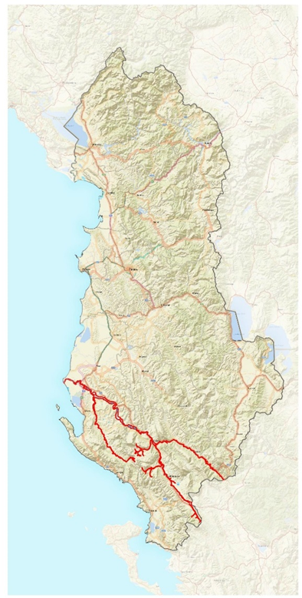
Figura 2: PKLEV në pjesën jugore të Shqipërisë

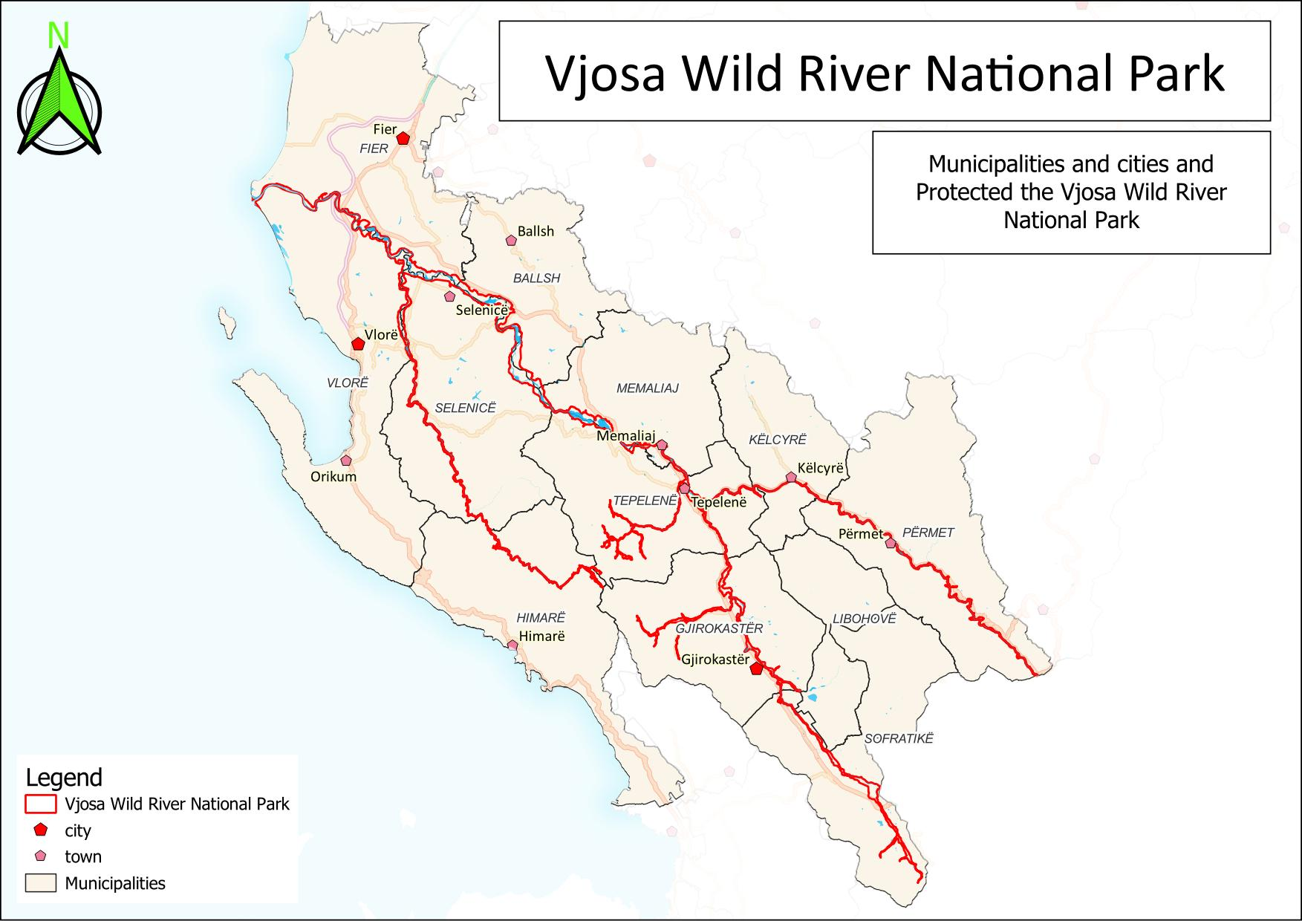
Figura 3: PKLEV, qytetet dhe bashkitë kryesore

1.2. Statusi ligjor i Zonës së Mbrojtur
PKLEV u krijua në 13 ^{të} mars 2023 me Vendimin e Këshillit të Ministrave nr. 155 bazuar në nenin 100 të Kushtetutës dhe nenin 8 paragrafi 2 dhe nenin 10 të ligjit nr. 81/2017 "Për zonat e mbrojtura" me propozimin e Ministrit të Turizmit dhe Mjedisit.
Është një park kombëtar i kategorisë II sipas ligjit kombëtar dhe standardeve ndërkombëtare nga Unioni Ndërkombëtar për Ruajtjen e Natyrës (IUCN)(Dudley, 2013). Sipas legjislacionit kombëtar, parqet kombëtare janë unike në vlerat kombëtare dhe ndërkombëtare, të cilat ruhen dhe menaxhohen për mbrojtjen e ekosistemit, specieve, për edukim dhe rekreacion, të cilat rregullojnë përdorimin e qëndrueshëm njerëzor të burimeve natyrore. Në parqet kombëtare, shkalla e mbrojtjes së mjedisit të aplikuar synon të mbajë territorin në një gjendje natyrore, të ruajë komunitetet biotike, burimet gjenetike dhe speciet, të sigurojë stabilitetin dhe diversitetin ekologjik.
PKLEV është projektuar, qeverisur dhe menaxhuar për të përmbushur standardet më të larta ndërkombëtare për zonat e mbrojtura dhe të konservuara, dhe të përputhet me kriteret për një Zonë të Mbrojtur të Kategorisë II të IUCN - emërtimi i Parkut Kombëtar. Një zonë e mbrojtur e caktuar në Kategoria II të IUCN - Parku Kombëtar mbron proceset ekologjike në shkallë të gjerë, së bashku me plotësimin e specieve dhe ekosistemeve karakteristike të zonës, të cilat gjithashtu ofrojnë një bazë për mundësitë shpirtërore, shkencore, edukative, rekreative dhe të vizitorëve në përputhje me aspektet mjedisore dhe kulturore(Dudley, 2013).
IUCN kërkon që 75% e tokës në një park të menaxhohet sipas objektivit parësor të menaxhimit, që në rastin e vendit të kategorisë II do të thotë që mbrojtja e biodiversitetit natyror dhe proceseve natyrore ka përparësi ndaj objektivave të tjerë. Me fjalë të tjera, kjo do të thotë menaxhim në standardet më të larta të mbrojtjes së natyrës.

1.3. Politikat dhe legjislacioni për zonat e mbrojtura në vend
Meqë PKLEV është një nga parqet e para kombëtare të lumenjve të egër në botë, disa politika dhe ligje kombëtare merren me krijimin, mbrojtjen dhe objektivat e tij. Për më tepër, duhet të merren parasysh disa politika ndërkombëtare.
Në disa politika kombëtare (p.sh. Strategjia Kombëtare e Energjisë 2017-2030) lumi Vjosa nuk konsiderohet si zonë e mbrojtur, por si zonë për zhvillim të mundshëm në të ardhmen për disa përdorime, jo në përputhje me Ligjin Shqiptar për Zonat e Mbrojtura (p.sh. zona e zhvillimit të ardhshëm për përdorimin e hidrocentraleve ). Është detyra e rëndësishme e autoritetit të ZM të PKLEV që të sigurojë marrjen në konsideratë të PKLEV dhe objektivave dhe rregulloreve të tij në të gjitha politikat kombëtare.

1.3.1. Legjislacioni
Ligji nr. 81/2017 “Për zonat e mbrojtura”, i ndryshuar me ligjin nr.21/2024 në mars 2024, përfshin shpalljen, mbrojtjen, administrimin, menaxhimin dhe përdorimin e qëndrueshëm të zonave të mbrojtura dhe burimeve të tyre natyrore-biologjike, bazuar në parimin e qëndrueshmërisë. Zonat e mbrojtura krijohen për mbrojtjen dhe ruajtjen e biodiversitetit, peizazheve dhe trashëgimisë natyrore e kulturore dhe menaxhohen në bazë të instrumenteve ligjore, sipas kategorive të menaxhimit.
Ligji Shqiptar për Zonat e Mbrojtura (Nr.81/2017; Kreu II, Pjesa IV) përcakton tetë kategori të zonave të mbrojtura në Shqipëri, duke iu referuar sistemit të kategorive të zonave të mbrojtura të IUCN, përfshirë Parkun Kombëtar, Kategoria II.
Përshkrimi dhe objektivat e një parku kombëtar si dhe dispozitat përkatëse të planit të menaxhimit, sipas ligjit shqiptar janë dhënë më poshtë:
1. Park kombëtar shpallen territoret e gjera, zakonisht jo më të vogla se 1 000 ha, unike për nga vlerat kombëtare dhe ndërkombëtare, që ruhen dhe menaxhohen për mbrojtjen e ekosistemeve, llojeve, për edukim dhe rekreacion (çlodhje e argëtim), që rregullojnë përdorimin e qëndrueshëm nga ana e njeriut të burimeve natyrore.
2. Në “Parkun Kombëtar”, me përjashtim të aktiviteteve infrastrukturore dhe mikpritëse, me standardet më të larta arkitekturore dhe mjedisore për mbështetjen e turizmit të ekselencës (me 5 yje) dhe infrastrukturës mbështetëse të tyre, zbatohet shkalla e mbrojtjes mjedisore të zonës që ka si objektiv të mbajë territorin në gjendje natyrore, ku të ruhen
komunitetet biotike, të resurseve gjenetike dhe llojeve për të siguruar stabilitetin ekologjik dhe diversitetin dhe ku:
a. nuk lejohet përdorimi apo zënia e tokës për asnjë arsye të tjera;
b. nuk lejohet shfrytëzimi i tokës me teknologji intensive, me mjete dhe mënyra që shkaktojnë ndryshime rrënjësore në biodiversitet, në strukturën dhe funksionet e ekosistemeve ose që dëmtojnë në mënyrë të pandreqshme sipërfaqen e tokës;
c. janë të ndaluara ndërtimi i zonave urbane, i autostradave, hekurudhave, linjave të prodhimit të energjisë, linjave të tensionit të lartë dhe sistemeve të naftës e të gazit me shtrirje të gjatë;
d. nuk lejohet ndryshimi i gjendjes natyrore të rezervave ujore, burimeve, liqeneve dhe sistemeve të zonave të lagura;
3. Në Parkun Kombëtar mund të ushtrohen veprimtari të lejuara të përcaktuara në DKM për shpalljen e zonës së mbrojtur, si edhe ato që lejohen sipas dispozitave të ligjit për Zonat e Mbrojtura, që sigurojnë krijimin e mundësive shpirtërore, shkencore, edukative, çlodhëse të vizitorëve, në përputhje me kërkesat mjedisore, kulturore dhe të planit të menaxhimit, por vetëm pasi të pajisen me miratimin e institucioneve shtetërore, që synojnë:
a. ruajtjen e zonës në një gjendje natyrore ose sa më afër natyrës;
b. respektimin e vlerave ekologjike, gjeomorfologjike, objekteve të shenjta ose estetike, për të cilat zona merret në mbrojtje;
c. marrjen në konsideratë që banorët lokalë kanë të drejta, të tilla si, peshkimin, kullotjen dhe drutë e zjarrit, deri në atë masë sa ato të mos
dëmtojnë objektivat e tjerë të menaxhimit.
4. Me propozim me shkrim dhe të arsyetuar të
administratës së zonës së mbrojtur, nëse nuk është janë përkufizuar si aktivitete të lejuara, ose në mbështetje të këtyre aktiviteteve, AKZM-ja mund të miratojë: :
a. kullotjen dhe kalimin e kafshëve shtëpiake dhe ngritjen e objekteve të lehta ose të përkohshme për mbajtjen e tyre;
b. vendosjen e stendave, tabelave të të dhënave, reklamave, shenjave dhe posterave;
c. vozitjen me barka, kanoe dhe mjete të tjera lundrimi jomotorike, gjithmonë në rastin kur për aktivitete të tilla nuk nevojiten investime paraprake, të cilat kërkojnë që të ndryshojë sasia e ujit apo flukset e rrjedhave ujore në vendin e propozuar;
d. fluturime joushtarake me helikopterë, balona, deltaplane etj;
e. lëvizje dhe parkim automjetesh jashtë rrugëve dhe vendeve të caktuara;
f. ngjitje alpine, ski, kampingje dhe ndezje zjarri jashtë pikave të caktuara;
g. mbledhje bimësh, frutash, farash e kërpudhash;
h. ushtrim veprimtarish të strukturave turistike sezonale që nuk kërkojnë zënie përfundimtare të tokës.
5. Kur administrata e menaxhimit të parkut vëren se cenohet aktivitetet e përcaktuara në paragrafin 4 më sipër cenojnë qëllimin për të cilin zona është shpallur “Park kombëtar”, mund të kufizojë ose të ndalojë përkohësisht këto aktivitete dhe të kërkojë nga AKZM miratimin përfundimtar për kufizimin ose ndalimin e këtyre aktiviteteve.
6. Me propozimin e AKZM-së, ministri miraton udhëzimin për procedurat e ndalimit të përkohshëm të veprimtarive të miratuara kur cenohet qëllimi për të cilin është shpallur zona e mbrojtur mjedisore.
7. Objektivat dhe dispozitat e planeve të menaxhimit të zonave të mbrojtura do të merren parasysh gjatë hartimit të politikave, planeve dhe programeve sektoriale përkatëse dhe do të integrohen në procesin e vendimmarrjes kombëtare, rajonale dhe vendore që prek zonat e mbrojtura.
8. Plani i menaxhimit, i hartuar në përputhje me udhëzimet e ministrit për përmbajtjen e tij, duhet të përfshijë të paktën:
a. objektivat e menaxhimit të zonës së mbrojtur;
b. mekanizmat dhe autoriteti drejtues;
c. proceset dhe kategoritë e veprimtarive që janë kërcënuese për zonën e mbrojtur, përfshirë edhe zonat rrethuese;
d. masat rregullatore ose administrative që nevojiten për të shmangur ose pakësuar kërcënimet e identifikuara;
e. veprimtaritë e lejuara brenda zonës së mbrojtur;
f. veprimtaritë e duhura për zonat përreth, duke përfshirë ato në zonat buferike;
g. kushtet për zhvillimin e shërbimeve të tjera;
h. të dhënat për pronësinë e mëparshme të truallit dhe të drejtat për të përdorur elementet e diversitetit biologjik brenda tij, duke përfshirë veprimtaritë tradicionale për jetesën e popullatës të bashkësisë vendore;
i. kushtet për të zhvilluar veprimtari tradicionale për jetesë të zonës ose të elementeve të diversitetit biologjik brenda saj, nëse ato nuk bien ndesh me objektivat e administrimit të zonës së mbrojtur;
j. kushtet për të ndarë përfitimet nga krijimi dhe administrimi i zonës së mbrojtur, veçanërisht me bashkësitë dhe popullatat vendore;
k. kushtet për kërkim shkencor, inventarizim dhe monitorim;
l. burimet financiare, përfshirë ato që sjellin fitim;
m. masat për informimin e publikut dhe përfshirjen e tyre në menaxhimin e zonës;
n. kushte të tjera të veçanta për zonën në fjalë.
9. Këshilli Kombëtar i Territorit, kur shqyrton kërkesa specifike për leje zhvillimi/ndërtimi, miraton me rregullore të veçanta rregullat dhe kriteret teknike për zhvillimin e infrastrukturës kryesore dhe mbështetëse të veprimtarive të lejuara/të lejuara.
Planifikimi hapësinor dhe territorial rregullohet nga ligji nr. 107/2014 “Për planifikimin dhe zhvillimin e territorit”, të ndryshuar në vitin 2015, 2017, 2019 dhe 2020. Në nivel kombëtar, plani kryesor në aspektin e instrumenteve të planifikimit hapësinor është Plani i Përgjithshëm Kombëtar, Shqipëria 2030 (PPK), përfshirë Metabolizmin Urban të Shqipërisë, i cili mbështetet nga plane sektoriale dhe plane të detajuara të zonave me rëndësi kombëtare. PPK është thelbësor për mbështetjen dhe forcimin e rëndësisë së fushave të interesit kombëtar, duke zgjeruar zonat e shpallura për mbrojtjen e tyre, si dhe për propozimin e zonave të tjera që duhet të mbrohen në bazë të procedurave të përcaktuara në legjislacion. Në PPK, PKLEV identifikohet si korridori i ri potencial i gjelbër.
Menaxhimi dhe mbrojtja e burimeve ujore rregullohen me Ligjin Kuadër Nr.111/2012 “Ligji për Menaxhimin e Integruar të Ujërave”, i ndryshuar me Ligjin Nr. 6/2018. Ligji parashikon një sistem qeverisjeje për sektorin e ujit, ku Këshilli Kombëtar i Ujit, i kryesuar nga Kryeministri, është organi më i lartë.
Ligji nr. 9817, datë 22.10.2007 “Për bujqësinë dhe zhvillimin rural” përcakton objektivat e politikave bujqësore dhe të programeve të zhvillimit rural. Për më tepër, ai përcakton rregullat për shërbimet publike bujqësore, kërkimin dhe trajnimin. Ai përmban nga kapitujt e mëposhtëm: (I) Dispozita të përgjithshme; (II) Programimi, zbatimi dhe financimi i politikave bujqësore dhe të zhvillimit rural; (III) Masat e politikave bujqësore; (IV) Masat e politikës së zhvillimit rural; (V) Kuadri institucional; (VI) Bazat e të dhënave dhe sistemet e informacionit; (VII) Organizimet e prodhuesve; (VIII) Shërbimet publike në bujqësi dhe zhvillimin rural; (IX) Mbështetja për kërkimin, arsimimin dhe trajnimin; (X) Kundërvajtjet dhe dënimet; (XI) Dispozitat përfundimtare.
Ligji nr.10431, datë 09.06.2011 “Për mbrojtjen e mjedisit”, i ndryshuar në vitet 2013 dhe 2020, përcakton parimet e përgjithshme, kërkesat, përgjegjësitë, rregullat dhe procedurat për garantimin e një niveli të lartë të mbrojtjes së mjedisit dhe përcakton parimet kryesore mjedisore, si p.sh. zhvillimi i qëndrueshëm, parandalimi, ruajtja e burimeve natyrore dhe parimi Ndotësi paguan. Ai thekson nevojën për një qasje të integruar për mbrojtjen e të gjithë elementëve të mjedisit, duke përfshirë ajrin, ujin, tokën, biodiversitetin dhe ndryshimet klimatike.
Ligji nr.9587, datë 20.07.2006 “Për mbrojtjen e biodiversitetit”, i ndryshuar në vitet 2013, 2014 dhe 2020) vendosi bazën ligjore për ruajtjen dhe përdorimin e qëndrueshëm të biodiversitetit dhe për arritjen e objektivave të Konventës për Diversitetin Biologjik. Ai synon të mbrojë biodiversitetin përmes përdorimit të qëndrueshëm, ruajtjes së ekosistemeve, mbrojtjes së specieve dhe rregullimit të burimeve gjenetike dhe specieve pushtuese. Përmban dispozita për institucionet shtetërore të përfshira, mjetet e planifikimit dhe thekson pjesëmarrjen e publikut, si dhe parashikon detyrimin e Ministrisë së Mjedisit që në kuadër të Natura 2000 të përgatisë çdo gjashtë vjet raportin për zbatimin e masave mbrojtëse, duke përfshirë masat e konservimit, vlerësimin e ndikimit të tyre në ruajtjen e specieve dhe të habitateve natyrore, bimëve dhe kafshëve, si dhe rezultatet kryesore të arritura.
Ligji nr. 10006, datë 23.10.2008 “Për mbrojtjen dhe konservimin e faunës së egër”, i ndryshuar në vitet 2009, 2013 dhe 2019. Ky ligj synon konservimin, menaxhimin dhe kontrollin e faunës së egër, duke siguruar mbijetesën e specieve, popullatave të tyre dhe habitateve, dhe plotësimin e nevojave të tyre për ushqim, strehim dhe riprodhim, duke lehtësuar gjithashtu rrugët e tyre të migrimit. Ai thekson statusin e trashëgimisë kombëtare të faunës së egër në Shqipëri, administrimin ligjor dhe mbrojtjen e saj në përputhje me konventat ndërkombëtare. Ligji synon të ruajë ose rivendosë në kushte të favorshme habitatet dhe speciet e faunës së egër me interes për Komunitetin Europian, të vlerësojë dhe të monitorojë kushtet e biodiversitetit dhe të krijojë një kuadër ligjor dhe institucional për përdorimin e qëndrueshëm të burimeve natyrore.
Kuvendi i Shqipërisë, me propozim të Këshillit të Ministrave, me ligjin nr.102, datë 21.12.2023, miratoi aderimin e Republikës së Shqipërisë në Bashkimin Ndërkombëtar për Ruajtjen e Natyrës (IUCN) dhe statutet e tij.

1.3.2. Politikat në nivel kombëtar
Plani i Përgjithshëm Kombëtar Shqipëria 2030, dokumenti në nivelin më të lartë të hierarkisë së planifikimit, thekson nevojën për rritjen e zonave natyrore nëpërmjet zgjerimit të zonave të mbrojtura dhe korridoreve natyrore lidhëse përgjatë luginave të lumenjve dhe, në ndjekje të këtij qëllimi, rekomandon përfshirjen e “Parkut të Vjosës” në një sistem parqesh kombëtare (f.91). Si pjesë e zonave të rëndësishme kombëtare, PKLEV përkufizohet si një zonë potenciale për zhvillimin e turizmit. PPK deri në vitin 2030 parashikon që lugina e lumit të jetë një atraksion turistik dhe një atraksion biodiversiteti, sipas planit të menaxhimit rajonal dhe lokal(NTPA, 2016).
Në nivel strategjik, Strategjia e mëparshme Kombëtare për Zhvillim dhe Integrim (SKZHI) (2022-2030), miratuar me VKM nr.88, datë 22 shkurt 2023, identifikoi disa sfida si më poshtë:
Sfidat përkatëse të identifikuara nga SKZHI 2022 - 2030:
Në lidhje me mbrojtjen e mjedisit dhe natyrës:
Me rritjen e sipërfaqes së zonave të mbrojtura, në përputhje me objektivat globalë ‘post 2020’ si dhe menaxhimi i integruar të tyre në përputhje me standardet më të mira ndërkombëtare, përballen me sfidat që lidhen me:
- Kapacitete të pamjaftueshme të burimeve njerëzore për menaxhimin dhe monitorimin në terren të këtyre sipërfaqeve
- Nevoja për menaxhimin e zonave të mbrojtura, duke u mbështetur jo vetëm në kapacitetet kombëtare/lokale, por si një vlerë e shtuar dhe të
aktorëve lokalë (organe qendrore, shoqëri civile, biznese private, grupe interesi etj.)
- Përfshirjen e komuniteteve lokale në procesin e menaxhimit, duke mundësuar promovimin e produkteve lokale;
- Përfshirjen e zonave të mbrojtura në zhvillimin ekonomik të vendit;
- Krijimin e paketave ekoturistike të zonave të mbrojtura si destinacione turistike duke ndikuar pozitivsht në rritje të numrit të turistëve dhe ekonominë e vendit.
Në lidhje me menaxhimin e burimeve ujore:
Sfida e menaxhimit të ujit për mjedisin është të balancojë nevojën për ekosisteme të ndryshme me nevojat e përdoruesve të tjerë të ujit. Zonat e mbrojtura kanë një rëndësi të madhe ekologjike për vendin. Këto zona janë nën kërcënim në rritje për shkak të migrimit të popullsisë, kërkesës në rritje për industrializim, shoqëruar me rritjen e ndotjes, copëtimin e habitatit, pakësimin e biodiversitetit dhe shkatërrimin e përgjithshëm mjedisor.
Në lidhje me zhvillimin e turizmit:
Sezonaliteti i lartë, aksesi i pamjaftueshëm dhe lidhja me objektet përkatëse kulturore, natyrore, të trashëgimisë fetare, aksesi i kufizuar në infrastrukturë, mungesa e sinjalistikës dhe në përgjithësi e informacionit turistik, planifikimi i dobët i shërbimeve publike, depërtimi i ulët, mungesa e digjitalizimit të transportit urban dhe përdorimi i pamjaftueshëm i teknologjive digjitale.
Qëllimet strategjike përkatëse, të identifikuara nga drafti i SKZHI 2022 - 2030:
Për mbrojtjen e natyrës dhe mjedisit:
Mbrojtja e mjedisit është një ndër sektorët prioritarë të identifikuar në programin e qeverisë për dekadën e ardhshme. Nënfushat e mjedisit, kontribuojnë në arritjen e objektivave madhore të këtij sektori.
Rishikimi dhe përditësimi i Strategjisë për Biodiversitetin dhe Planit të Veprimit për periudhën deri në vitin 2030 dhe përafrimi me legjislacionin e Bashkimit Europian, duke iu referuar kryesisht Direktivave për Habitatet dhe Shpendët.
Forcimi i mëtejshëm i kapaciteteve në nivel kombëtar dhe vendor për zbatimin praktik të kuadrit ligjor të përditësuar dhe për procesin e krijimit të rrjetit Natura 2000 në vend, duke përfshirë forcimin e Agjencisë Kombëtare të Zonave të Mbrojtura.
Zhvillimi i sektorit të turizmit dhe realizimi i veprave të rëndësishme infrastrukturore në vend do të ketë gjithmonë në konsideratë zhvillimin e qëndrueshëm, mbrojtjen e vlerave natyrore dhe të biodiversitetit, si dhe pjesëmarrjen e publikut në vendimmarrje.
Për përdorimin e qëndrueshëm të burimeve natyrore, duhet vënë theks i veçantë në menaxhimin e qëndrueshëm të fondit pyjor e kullosor kombëtar si një resurs i rëndësishëm, i cili shtrihet në 62% të sipërfaqes së përgjithshme të territorit, si edhe në rrezikun që lidhet me zjarret në pyje, një fenomen me pasoja tejet të dëmshme që është ndeshur shpesh gjatë periudhës së nxehtë të viteve të fundit.
Objektivat e synuara për periudhën deri në vitin 2030:
- Transpozimi i plotë i EU ‘acquis’ për natyrën dhe biodiversitetin dhe zbatimi i tij në praktikë;
- Përmirësimi i statusit të ruajtjes për llojet dhe habitatet e kërcënuara për të siguruar menaxhimin e qëndrueshëm të komponentëve të biodiversitetit;
-·Nevoja për krijimin e rrjetit ekologjik Natura 2000 për Shqipërinë dhe Komunitetin Europian;
- Futja e biodiversitetit dhe shërbimeve të ekosistemit në programet arsimore në shkolla të ndryshme dhe nivelet e arsimit të lartë.
Për menaxhimin e burimeve ujore:
Lidhur me Ujin për mjedisin duhet të garantohet përdorimi i qëndrueshëm i ujit si komponent shumë i rëndësishëm i mjedisit natyror dhe biodiversitetit, mbrojtja dhe përmirësimi i statusit të trupave ujore, nëpërmjet kontrollit të shkarkimeve, respektimit të rrjedhjes ekologjike dhe uljes së presioneve.
Për zhvillimin e turizmit:
- Mbështetja e sektorit privat dhe investimeve në turizmin e qëndrueshëm në të gjithë zinxhirin e vlerës që krijohet brenda vendit sipas standardeve më të mira ndërkombëtare;
- Krijimi i një sistemi kombëtar arsimor për turizmin me kurrikul profesionale bashkëkohore;
- Nxitjen dhe zhvillimin e rrjeteve digjitale dhe shërbimeve që burojnë prej tyre, duke bashkërenduar me sektorin privat te turizmit, ofruesit e teknologjive dhe novatorët;
- Realizimi i investimeve që i kthejnë zonat e mbrojtura në parqe natyrore, me infrastrukturë të përshtatshme për t’u vizituar, aty ku krijohet një ekonomi e qëndrueshme;
- Zhvillimi i shërbimeve në lidhje me aktivitetet e turizmit detar dhe nxitja e zhvillimit të festave dhe eventeve në destinacione;
- Inkurajimi i përgatitjes dhe miratimit të planeve të zhvillimit të territorit, mbështetja e projekteve për rigjenerimin e territoreve urbane, zbatimi i investimeve që përmirësojnë infrastrukturën lidhëse nga qendrat urbane apo rurale me zonat me interes për t’u vizituar;
- Buxhetimi i burimeve të nevojshme, për përmbushjen e sigurisë fizike, ruajtjen dhe mbrojtjen e shëndetit, furnizimin me ujë, furnizimin me energji, menaxhimin e mbetjeve.
Treguesit e Mjedisit dhe Turizmit sipas SKZHI 2030:
- 30 % Zona të mbrojtura si pjesë e territorit në 2030, krahasuar me 21 % në 2021
- 47 % Pyje në territorin kombëtar në 2030, krahasuar me 45,6 % në 2021
- 10 milionë turistë në 2030, krahasuar me 5.7 milionë në 2021
Planifikimi, koordinimi dhe menaxhimi i krijimit të sistemit kombëtar të zonave të mbrojtura përcaktohen në Politikat Strategjike për mbrojtjen e biodiversitetit 2016 – 2020 , miratuar me VKM nr.31 të vitit 2016. Ai krijon bazën për një rritje të sipërfaqes së zonave të mbrojtura dhe zhvillimin e planeve të menaxhimit për zonat e reja të shpallura. Dokumenti për Politikat Strategjike për Mbrojtjen e Biodiversitetit 2016-2020 synon të kontribuojë në nivel kombëtar në parandalimin e humbjes së biodiversitetit dhe degradimit të shërbimeve të ekosistemit. Ky dokument ka të bëjë me hartimin dhe zbatimin e planeve të menaxhimit për rritjen e sipërfaqes së zonave të mbrojtura dhe harmonizimin dhe zbatimin e kuadrit ligjor, në përputhje me standardet e BE-së. Sipas SKZHI-së 2022 – 2030, rishikimi dhe përditësimi i Strategjisë për Biodiversitetin dhe Planit të Veprimit për periudhën deri në vitin 2030 do të fillojë në vitin 2023, në përputhje me kontekstin global pas vitit 2020 për biodiversitetin, Konventën e Kombeve të Bashkuara për Diversitetin Biologjik dhe Strategjinë Europiane për Biodiversitetin pas 2020.
Agjencia Kombëtare e Zonave të Mbrojtura (AKZM) është përgjegjëse për menaxhimin e zonave të mbrojtura në Shqipëri si dhe për monitorimin e florës dhe faunës brenda zonave të mbrojtura dhe për dërgimin e këtij informacioni në Agjencinë Kombëtare të Mjedisit (AKM), e cila më pas e konsolidon atë në Raportin vjetor për Gjendjen e Mjedisit (RGJM).
Strategjia e Menaxhimit të Integruar të Burimeve Ujore 2017-2027, adopted by DCM nr.72, 2018, është dokumenti kuadër për zhvillimin e menaxhimit të ujërave në planifikimin hapësinor, mbrojtjen e mjedisit, diversitetin biologjik dhe të peizazhit, bujqësisë, pylltarisë, peshkimit, transportin, turizmit dhe shëndetit publik. Për krijimin e menaxhimit të integruar të burimeve ujore, Shqipëria synon të krijojë një kuadër ligjor, ekonomik, institucional, teknik dhe social. Strategjia parashikon që vendi do të ketë 14% më pak burime ujore deri në vitin 2050 për shkak të ndryshimeve klimatike, rritjes së temperaturave dhe pakësimit të reshjeve. Për këtë arsye, strategjia përgatiti fillimisht një bilanc ujor për të përcaktuar statusin e ujit sot dhe në të ardhmen, si dhe nevojat e përdoruesve kryesorë (ujë për bujqësi, ujë për industrinë dhe hidrocentralet dhe ujë të pijshëm).
Shqipëria është në proces të anëtarësimit në BE. Vendet kandidate për në Bashkimin Europian janë të detyruara të transpozojnë përmbajtjen e Direktivave të BE-së në legjislacionin e tyre përpara anëtarësimit. Me rëndësi të veçantë për menaxhimin e PKLEV janë Direktiva për Zogjtë, Direktiva për Habitatet (shihni kapitullin "Detyrimet dhe politikat përkatëse ndërkombëtare" për detaje) dhe Direktiva Kuadër për Ujin.
Në përputhje me Direktivën Kuadër të BE-së për Ujin (WFD), Shteteve Anëtare u kërkohet të përgatisin Planet e Menaxhimit të Baseneve Lumore (të vlefshme për 6 vjet) (dhe Planet e Masave) për të mbrojtur dhe rivendosur trupat ujorë për të arritur një status të mirë kimik dhe ekologjik. Ky është mjeti kryesor për Shtetet Anëtare të BE-së për zbatimin e WFD. Objektivat kryesore të WFD janë përcaktuar në nenin 4 të Direktivës. Ai kërkon që shtetet anëtare të përdorin planet e tyre të menaxhimit të basenit lumor (PMBL) dhe Planet e Masave (PM) për të mbrojtur dhe, kur është e nevojshme, për të rivendosur trupat ujorë për të arritur statusin e mirë dhe për të parandaluar përkeqësimin. Status i mirë nënkupton gjendjen e mirë kimike dhe ekologjike. Ai përfshin objektiva të qarta mjedisore për basenin ujor dhe përfshin një plan masash.
Në kuadër të procesit të anëtarësimit në BE, AMBU, si institucion përgjegjës për menaxhimin e burimeve ujore në Shqipëri, ka filluar të përgatisë dhe të miratojë PMBL për secilin basen ujor. Që nga viti 2023, dy PMBL tashmë janë miratuar ose janë në proces miratimi (baseni i Ishemit, Erzenit, Matit). Në vitin 2024, AMBU do të fillojë të përgatisë PMBL për Basenin e Lumit Vjosa. Ndërsa PKLEV përfshin një territor më të ngushtë që është pjesë integrale e PMBL që do të përgatitet, PMBL përfshin një perspektivë më të gjerë që pasqyron kërcënimet dhe shumëllojshmërinë e përdorimeve të lumit. Megjithatë, objektivat janë të përafruar ngushtësisht dhe mund të ofrojnë një mjet të përshtatshëm për të përfshirë perspektivat e PKLEV që shkojnë përtej kufijve të tij.
Paralelisht me PMBL, AMBU do të përgatisë një plan të menaxhimit të rrezikut nga përmbytjet, i cili pritet të jetë gati në fund të vitit 2024. Ai fokusohet në rreziqet e mëdha nga përmbytjet dhe masat e nevojshme për menaxhimin. Nuk ka ende informacion të mëtejshëm në dispozicion. Megjithatë, nisur nga fakti që masat e forta teknike të kontrollit të përmbytjeve nuk lejohen brenda PKLEV, por mund të nevojiten, ka konflikte të mundshme interesi. Prandaj, nevojitet një koordinim i ngushtë në lidhje me masat e propozuara.
Strategjia për Ujitjen, Kullimin dhe Mbrojtjen nga Përmbytjet në Shqipëri 2019 – 2031, e përgatitur me mbështetjen e Bankës Botërore dhe e miratuar me VKM nr. 345 të vitit 2019, përshkruan një qasje gjithëpërfshirëse për modernizimin e sistemeve të menaxhimit të ujit në Shqipëri. Ajo trajton gjendjen e përkeqësuar të infrastrukturës së ujitjes dhe kullimit, shqetësimet e sigurisë së digave dhe masat e papërshtatshme të mbrojtjes nga përmbytjet. Strategjia synon të optimizojë investimet për të zgjeruar ujitjen e qëndrueshme, për të përmirësuar efikasitetin e kullimit, për të garantuar sigurinë e digave dhe për të përmirësuar mbrojtjen nga përmbytjet. Ajo propozon iniciativa rehabilitimi dhe modernizimi, thekson nevojën për menaxhim me pjesëmarrje që përfshin bashkitë dhe Organizatat e Përdoruesve të Ujit (WUO) dhe parashtron strategji financiare për financim të qëndrueshëm. Vizioni është për një sistem menaxhimi të decentralizuar që mbështet bujqësinë produktive, fitimprurëse dhe të qëndrueshme, me theks në përfshirjen e komunitetit, barazinë gjinore dhe përshtatshmërinë ndaj ndryshimeve klimatike. Investimi për studime të fizibilitetit dhe zhvillimin e projektit për rehabilitimin e infrastrukturës së mbrojtjes nga përmbytjet për lumenjtë Erzeni – Ishem, Shkumbin, Seman dhe Vjosë , në vlerën 6.9 milionë USD është vendosur si prioritet.
Strategjia e Bujqësisë, Zhvillimit Rural dhe Peshkimit 2021-2027, miratuar me VKM nr.460 të vitit 2022 është një politikë kombëtare me qasje ndërsektorale. Qëllimet e kësaj politike janë (I) të sigurojë zhvillimin e qëndrueshëm të sektorit agroushqimor për të përmbushur nevojat e njerëzve që përballen me sfida afatmesme dhe afatgjata në lidhje me sigurinë ushqimore, jetesën, ndryshimet klimatike dhe humbjen e biodiversitetit, dhe (II ) të zhvillojë familjet rurale dhe të bëhen më konkurruese në zonat rurale, bazuar në politikat që mbështesin përdorimin e qëndrueshëm të burimeve natyrore, përdorimin efikas të inputeve bujqësore dhe të peshkimit dhe njohurisë dhe inovacioneve bujqësore. Dokumenti përfshin mes politikave të tij strategjike:
Forcimi i menaxhimit të qëndrueshëm të burimeve natyrore dhe masave klimatike: Promovimi i menaxhimit të qëndrueshëm dhe efikas i burimeve natyrore
Mbrojtja e biodiversitetit, rritja e shërbimeve të ekosistemit dhe ruajtja e habitateve dhe peizazheve
Ai pranon se zonat rurale në Shqipëri kanë një potencial të lartë për turizmin e qëndrueshëm të bazuar në natyrë, i cili po vlerësohet dhe lidhet gjithashtu me sektorë të tjerë të ekonomisë vendase, si bujqësia. Sektori i turizmit rural, i cili ofron punësim tërheqës për të rinjtë dhe gratë, është një forcë shtytëse e rimëkëmbjes ekonomike me fokus në rritjen e standardizimit dhe certifikimit për t'i shërbyer pritshmërive më të larta të turistëve. Priten kërkesa të reja nga banorët e zonave rurale për mbështetje të aktiviteteve rekreative dhe rritje të vlerësimit të zonave rurale.
Dokumenti parashikon disa mekanizma të ndërhyrjes financiare duke përfshirë fondet buxhetore, fondet IPA dhe IPARD. Gjithashtu, ai identifikon si objektiv specifik si më poshtë: “Mbrojtja e biodiversitetit, përmirësimi i shërbimeve të ekosistemit dhe ruajtja e habitateve dhe peizazheve”, ku treguesi i rezultatit të pritshëm është: Sipas skemave agromjedisore për mbrojtjen e kullotave (në Ha) SBSH do të kapë shifrën e 500 ha deri në vitin 2024. Parashikohet një buxhet prej 150 mijë eurosh, nga i cili gjysma është planifikuar të alokohet nga buxheti i shtetit.
Strategjia Kombëtare e Turizmit 2024-2030 është në zhvillim e sipër dhe pritet të finalizohet në pranverën e vitit 2024 , ndërkohë që Strategjia Kombëtare për Zhvillimin e Agroturizmit në Shqipëri është hartuar së fundmi me mbështetjen e GIZ Shqipëri dhe ka qenë në konsultim deri në fund të shkurtit 2024. Ky draft, thekson agroturizmin si një çelës për zhvillimin ekonomik dhe rural në përgjigje të sfidave globale, sidomos pandemia COVID-19 dhe krizat energjetike. Strategjia identifikon potencialin e agroturizmit për t'iu përshtatur kërkesave në ndryshim të konsumatorëve, duke ofruar përvoja unike dhe të qëndrueshme që nxjerrin në pah traditat dhe bujqësinë lokale. Ajo përshkruan prioritetet strategjike për rritjen e agroturizmit, sidomos përmirësimin e cilësisë së shërbimit, aksesin digjital, bashkëpunimin mes sektorëve të bujqësisë dhe turizmit dhe zhvillimin e qëndrueshëm për të ruajtur burimet lokale dhe për të promovuar përfshirjen. Strategjia synon të integrojë Shqipërinë në tendencat globale të turizmit dhe bujqësisë, duke stimuluar ekonomitë rurale dhe duke ruajtur trashëgiminë kulturore.
Strategjia Kombëtare për Konsolidimin e Tokës 2016 - 2030, miratuar me VKM nr.700 të vitit 2016, vendos si objektiv të përgjithshëm krijimin e fermave familjare ekonomikisht të suksesshme, konkurruese dhe të qëndrueshme, të cilat duhet të bëhen në mënyrë të tillë që të kontribuojnë në zhvillimin e qëndrueshëm, gjithëpërfshirës dhe të barabartë nga pikëpamja gjinore dhe sociale e sektorit rural dhe bujqësor, deri te rritja ekonomike, përmirësimi i sigurisë ushqimore dhe reduktimi i varfërisë, përdorimi racional i burimeve natyrore, mbrojtja e mjedisit dhe restaurimi i zonave natyrore. Ajo përcakton se ndër parimet që duhen respektuar është mbrojtja dhe qëndrueshmëria e mjedisit, që çon në projekte të konsolidimit të tokës që mbrojnë mjedisin dhe sigurojnë qëndrueshmërinë e tij dhe që nuk duhet të çojnë në përkeqësimin e cilësisë së mjedisit.
Në nivel lokal, dokumenti kryesor është Plani i Përgjithshëm Vendor. Në pellgun e lumit Vjosa, Bashkitë Kolonjë, Përmet, Këlcyrë, Gjirokastër, Libohovë, Fier, Vlorë dhe Himarë kanë miratuar PLV-të e tyre, ndërsa PLV-të e bashkive Dropull, Tepelenë, Memaliaj dhe Selenicë janë në proces finalizimi. Në PLV-të e miratuara forcohet ideja e lumit Vjosa si zonë e mbrojtur dhe si qendër e fuqishme potenciale turistike.

1.3.3. Detyrimet dhe politikat përkatëse ndërkombëtare

Politikat detyruese dhe detyrimet
Direktiva Kuadër për Ujërat (BE)
Që nga viti 2000, Direktiva Kuadër për Ujërat është ligji kryesor për mbrojtjen e ujërave në Europë që zbatohet për ujërat e brendshme, ujërat mes tokës dhe detit, ujërat bregdetare si dhe ujërat nëntokësore. Ajo fokusohet në sigurimin e shëndetit të mirë cilësor dhe sasior të trupave ujorë duke promovuar një qasje të integruar për menaxhimin e ujit. Bazohet në një qasje të gjerë të baseneve ujore. Zbatimi kombëtar është parashikuar me anë të planeve të menaxhimit të basenev lumore. Shqipëria ka tashmë gati dy PMBL me Vjosën që po përgatiten nga viti 2024 e në vazhdim. Duke pasur parasysh shtrirjen e gjerë të pellgut, ajo ofron sinergji të mëdha për mbrojtjen e PKLEV.
Direktiva për Habitatet dhe Direktiva për Zogjtë (BE)
Direktivat për Zogjtë dhe për Habitatet janë gurë themeli të politikës së BE-së për biodiversitetin. Ato ofrojnë një kuadër të fortë legjislative për të gjitha vendet e BE-së për të mbrojtur biodiversitetin më të vlefshëm dhe më të kërcënuar. Së bashku, të dyja direktivat kanë krijuar rrjetin Natura 2000 – i cili tani është rrjeti më i madh i koordinuar i zonave të mbrojtura në botë. Objektivi i tij kryesor i ruajtjes është i fokusuar në speciet, shpendët dhe habitatet e specifikuara në anekset e tij. Në PKLEV ka disa habitate dhe specie prioritare duke treguar një përgjegjësi dhe rëndësi të lartë për Shqipërinë.
Konventa për Diversitetin Biologjik
Shqipëria ratifikoi Konventën në vitin 1994 dhe miratoi të gjitha Protokollet. Shqipëria gjithashtu paraqiti dhe zbatoi Planin e parë Kombëtar të Veprimit për Biodiversitetin dhe Speciet (2000-2015) PKBPV 2000-2015. Raporti i 5^{-të} Kombëtar (2014) vendosi objektiva ambicioze deri në vitin 2020, për të cilat kontribuon PKLEV (nëse objektivat nuk janë arritur ende). Megjithatë, mbetet e paqartë nëse ka një plan monitorimi. Me shpalljen e PKLEV, Shqipëria bëri përparim të konsiderueshëm drejt objektivave të saj të biodiversitetit dhe duhet të përfshijë objektiva që lidhen me PKLEV në PKBPV-të e ardhshme. Natyra e PKLEV si zonë e mbrojtur në thelb e lidhur me rrethinat e saj dhe lidhja me disa zona të tjera të mbrojtura e bëjnë atë një kontribut potencialisht të rëndësishëm për objektivat e Kuadrit të CBD pas 2020.
Konventa e Bernës
Shqipëria ka ratifikuar Konventën e Bernës për Ruajtjen e Kafshëve të Egra dhe Habitateve Natyrore Europiane në vitin 1999. Ajo është një instrument ligjor ndërkombëtar detyrues në fushën e ruajtjes së natyrës kryesisht në Europë. Veçanërisht ka të bëjë me mbrojtjen e habitateve natyrore dhe specieve të rrezikuara, sidomos speciet migratore me synim ruajtjen e florës dhe faunës së egër, habitateve të tyre natyrore, promovimin e bashkëpunimit ndërmjet shteteve dhe dhënien e vëmendjes të veçantë ndaj specieve të rrezikuara, të cenueshme, duke përfshirë speciet migratore vulnerabël. Ndërsa në Europë vendet përkatëse konsiderohen në zonat Natura 2000, në Shqipëri vendet përkatëse përmblidhen në Rrjetin Emerald të Zonave me Interes të Veçantë të Konservimit (aktualisht 3 vende kandidate në pellgun ujëmbledhës të lumit Vjosa: Peizazhi i Mbrojtur Vjosa-Nartë, Bredhi Hotovë -Parku Kombëtar Dangelli, Rezervati Natyror i Menaxhuar Germenj-Shelegure-Leskovik-Piskal). Në Shqipëri, të gjitha vendet janë aktualisht të listuara si zona kandidate për miratim nga Konventa e Bernës. Vjosa nuk është nominuar ende, por do të luajë një rol kyç ose si Sit Emerald ose si sit Natura 2000.
Konventa për mbrojtjen dhe përdorimin e rrjedhave ujore ndërkufitare dhe liqeneve ndërkombëtare (Konventa e Ujit)
Kjo konventë e UNECE është një marrëveshje ndërkombëtare për të përmirësuar përpjekjet dhe masat kombëtare për mbrojtjen dhe menaxhimin e ujërave ndërkufitare sipërfaqësore dhe nëntokësore. Për këtë, palët e Konventës janë të detyruara të bashkëpunojnë dhe të krijojnë organe të përbashkëta. Ajo ka hyrë në fuqi në vitin 1996 dhe është ratifikuar nga Shqipëria dhe Greqia. Duke marrë parasysh aspektin ndërkufitar dhe aspiratën për të bashkërenduar përpjekjet mbrojtëse me palën greke të Vjosës (Aoos), kjo Konventë mund të luajë një rol të rëndësishëm.

Politikat jo-detyruese dhe detyrimet

IUCN
Bashkimi Ndërkombëtar për Ruajtjen e Natyrës (IUCN) është një Union i anëtarësimit i përbërë në mënyrë unike si nga qeveritë ashtu edhe nga organizatat e shoqërisë civile. Duke shfrytëzuar përvojën, burimet dhe shtrirjen e më shumë se 1,400 organizatave të saj anëtare dhe kontributin e rreth 15,000 ekspertëve, IUCN është autoriteti global për ruajtjen e natyrës. Edhe pse jo saktësisht detyruese, standardet, udhëzimet dhe politikat e tij shpesh ndikojnë në legjislacionin kombëtar dhe ndërkombëtar. Ndër politikat, strategjitë dhe instrumentet më të rëndësishme të IUCN janë:
- Lista e Kuqe e Llojeve të Kërcënuara të IUCN: Tregon speciet e kërcënuara dhe nxjerr përgjegjësinë së Shqipërisë për specie të caktuara
- Udhëzimet e IUCN për aplikimin e kategorive të menaxhimit të zonave të mbrojtura: Përcakton qartë natyrën e një Parku Kombëtar të Kategorisë II si PKLEV. Përcaktojnë kriteret, objektivat dhe kërkesat minimale që përfaqësojnë standardin e njohur ndërkombëtarisht për një park kombëtar.
- Lista e Gjelbër e IUCN: Lista e Gjelbër e IUCN është një fushatë globale për ruajtjen e suksesshme të natyrës. Standardet e saj japin një etalon matës global për menaxhimin e mirë të zonës së mbrojtur. Ajo jep udhëzime të vlefshme për vlerësimin e efektivitetit të menaxhimit dhe po zbatohet gjithnjë e më shumë në nivel global.

Marrëveshja e Gjelbër e BE-së
Në vitin 2019, BE-ja nisi politikën e saj më ambicioze, e cila përpiqet të arrijë neutralitetin e klimës deri në vitin 2050 dhe të shkëputë rritjen ekonomike nga përdorimi i burimeve. Për këtë, BE-ja ka dedikuar një buxhet të madh për investime në fusha të tilla si ndryshimet klimatike, prodhimi i energjisë, bujqësia apo mjedisi. Kështu, gjatë procesit të anëtarësimit të Shqipërisë në BE, ai mund të ofrojë mundësi të shumta për PKLEV.

Konventa për Mbrojtjen e Trashëgimisë Botërore Kulturore dhe Natyrore
Konventa për Mbrojtjen e Trashëgimisë Botërore Kulturore dhe Natyrore është një marrëveshje ndërkombëtare që u miratua nga Konferenca e Përgjithshme e UNESCO-s në vitin 1972. Ajo bazohet në premisën se disa vende në Tokë janë me vlerë të jashtëzakonshme universale dhe për këtë arsye duhet të jenë pjesë e trashëgimisë së përbashkët të njerëzimit. Vendet që ratifikojnë Konventën ( Shtetet Palë ) janë bërë pjesë e një komuniteti ndërkombëtar, të bashkuar në një mision të përbashkët për të identifikuar dhe mbrojtur trashëgiminë natyrore dhe kulturore më të spikatur të botës. Duke respektuar plotësisht sovranitetin kombëtar dhe pa cenuar të drejtat e pronës të parashikuara nga legjislacioni kombëtar, Shtetet Palë pranojnë se mbrojtja e Trashëgimisë Botërore është detyrë e komunitetit ndërkombëtar. Shqipëria e ratifikoi konventën në vitin 1989.
Edhe pse aktualisht PKLEV nuk është pjesë e një siti të UNESCO-s, disa prej tyre ndodhen në afërsi të tij (p.sh. Qendrat Historike të Beratit dhe Gjirokastrës).

Konventa Ramsar për Ligatinat
Konventa Ramsar për Ligatinat është traktati ndërqeveritar që ofron kuadrin për ruajtjen dhe përdorimin e mirë të ligatinave dhe burimeve të tyre. Konventa u miratua në qytetin iranian të Ramsarit në vitin 1971 dhe hyri në fuqi në vitin 1975. Që atëherë, pothuajse 90% e shteteve anëtare të OKB-së, nga të gjitha rajonet gjeografike të botës, kanë aderuar për t'u bërë "palë kontraktuese". Shqipëria e ratifikoi konventën në vitin 2004, duke pasur aktualisht katër vende Ramsar. Megjithëse PKLEV aktualisht nuk është një vend Ramsar, ai mund të jetë një zonë e rëndësishme në të ardhmen.
Marrëveshjet, strategjitë dhe politikat e tjera përkatëse janë gjithashtu relevante, por nuk janë përshkruar këtu me detaje. Këto përfshijnë Programin Njeriu dhe Biosfera (MAB), CITES, Konventa për Ruajtjen e Specieve Migratore të Kafshëve të Egra (Konventa e Bonit), UNFCCC, UNCCD, Konventa Europiane për Peizazhin.

1.4. Grupet e interesit
Gjatë krijimit të PKLEV janë bërë disa analiza dhe harta të palëve të interesuara (Qendro, 2019). Një analizë e mëtejshme e palëve të interesuara është bërë nga EcoAlbania në vitin 2022 si bazë për procesin e palëve të interesuara gjatë studimit të fizibilitetit dhe një proces tjetër i palëve të interesuara u zbatua gjatë përgatitjes së PMI në vitin 2023. Grupet kryesore të interesit të PKLEV janë renditur më poshtë. Një listë e përmbledhur e raporteve dhe analizave të sipërpërmendura mund të gjendet në aneksin e këtij dokumenti.
Grupet më të rëndësishme të interesit për PKLEV:
− Autoritetet kombëtare
− Autoritetet rajonale
− Autoritetet bashkiake
− Komunitetet lokale
− Grupet e interesit bujqësor
− Grupet e interesit të turizmit
− Palët e interesuara që përfaqësojnë sektorët industrialë/energjetikë
− OJQ kombëtare
− OJQ lokale
− Universitetet, institucionet kërkimore
− Partnerët arsimorë (p.sh. shkollat lokale)
− Donatorët

1.5. Përshkrimi i sistemit të ZM natyrore
Vjosa është lumi i dytë më i madh në Shqipëri dhe mbyll serinë e gjashtë lumenjve kryesorë që hyjnë në detin Adriatik , të cilët formojnë të gjithë fushën aluviale bregdetare, duke filluar në veri me sistemin e madh Drin-Moraçë-Bojanë-Bunë dhe më poshtë, me lumenjtë Mat, Erzen, Shkumbin dhe Seman. Së bashku me Semanin (Devollin dhe Osumin), Vjosa krijon një grykëderdhje në ultësirë të madhe.
Pellgu ujëmbledhës ndërkufitar i Vjosës mbulon afërsisht 6,800 km² (4,540 km² në Shqipëri), dhe lumi rrjedh në drejtimin JL-VP në një gjatësi prej 272 km (190 prej të cilave ndodhen në Shqipëri) nga vargmalet e Pindit në Greqi deri në grykëderdhjen e Vjosës dhe më pas në detin Adriatik. Pellgu ujëmbledhës i Shqipërisë kalon në rrethet e Gjirokastrës, Vlorës, Fierit, Korçës dhe Beratit.
Vjosa dhe degët e saj formojnë një ekosistem natyror funksional mjaft të madh për të zbutur shqetësimet e jashtme të zonave të tjera të transformuara që gjenden pranë dhe përgjatë korridorit të lumit, ku këto të fundit nuk arrijnë të ndikojnë ndjeshëm në proceset hidrologjike natyrore. Megjithatë, ekosistemi është jashtëzakonisht i brishtë dhe i ndjeshëm, kështu që mund të ndryshohet në mënyrë dramatike nga çdo ndryshim në regjimin e ujit në rrjedhën e sipërme ose në rrjedhën e poshtme (Sovinc, 2021).
Në kontekstin gjeologjik, hidro-morfologjik, hidrologjik dhe ekologjik, lugina e Lumit Vjosa mund të ndahet në tre nënnjësi:
− Pjesa e sipërme e Lumit Vjosa karakterizohet nga gryka të thepisura midis Përmetit, Këlcyrës dhe Dragotit, të përshkuara nga zona me kone depozitimi dhe ujëmbledhës të mëdhenj. Lugina e Lumit Vjosa zgjerohet në rrjedhën e sipërme të zonës së Dragotit, me përjashtim të grykës së Poçemit.
− Pjesa e mesme, përgjatë shtrirjes që përfshin bashkimin me lumin Drino, ku ndodhet qyteti i Tepelenës, është e njohur për brigjet e mëdha me rërë dhe zhavorr të formuara nga lumi i degëzuar. Në rrjedhën e poshtme të Selenicës, zona e Pellgut Ujëmbledhës të Lumit Vjosa zvogëlohet, lugina hapet dhe Lumi fillon të gjarpërojë. Fushat e përmbytjes së lumit Vjosa njihen si një nga ekosistemet bregdetare më të mrekullueshme të Gadishullit Ballkanik, të karakterizuara nga proceset e tyre natyrore hidro-morfodinamike lumore. Përroi i gjerë i degëzuar, brigjet dhe ishujt e brigjet e mëdhenj të zhavorrit, speciet bimore pioniere, shelgjet, plepat dhe brukat i japin luginës së Vjosës një karakter të jashtëzakonshëm.
− Pjesa e poshtme karakterizohet nga shtrirja e Lumit Vjosa dhe formimi i gjarpërimeve të gjera. Mes qyteteve të Fierit dhe Vlorës, Lumi Vjosa kalon nëpër Ultësirën e Myzeqesë dhe derdhet drejt Detit Adriatik. Grykëderdhja e Lumit Vjosa ndodhet në veri të Lagunës së Nartës, ku ai del në det.

1.5.1. Klima
Pellgu Ujëmbledhës i Lumit Vjosa është pjesë e zonës klimatike kodrinore juglindore, që luan një rol të rëndësishëm në klimën e rajonit, duke ndikuar në temperatura dhe reshje. Klima e Pellgut të Vjosa mund të karakterizohet si mesdhetare, me verë të thatë dhe të nxehtë dhe dimër të butë e të lagësht. Pjesa perëndimore e Pellgut është më e ngrohtë se ajo lindore për shkak të lartësisë më të ulët dhe afërsisë me detin.
Vlerat mesatare të temperaturës variojnë nga 10.7 në 17.5 °C përgjatë luginës së Lumit Vjosa dhe nga 6 në 10 °C në zonat malore. Temperaturat mesatare maksimale në pjesët e sipërme, të mesme dhe të poshtme të Pellgut Ujëmbledhës të Vjosës variojnë ndërmjet 26.9 dhe 35.8 °C. Muajt më të nxehtë janë qershori, korriku dhe gushti, me temperatura mesatare ditore midis 20°C dhe 24°C. Vlerat maksimale mesatare më të larta janë ndërmjet 26°C dhe 36°C, dhe vlerat maksimale absolute të vëzhguara janë 41.6°C të regjistruara në Fier (6 korrik 1988) dhe 43.5°C në Selenicë (18 korrik 1973). Muajt më të ftohtë janë nga dhjetori në shkurt, me temperatura mesatare ditore nën 5°C.
Reshjet mesatare vjetore në pellgun e lumit variojnë nga 950 deri në 1600 mm, ndërsa reshjet vjetore afatgjata arrijnë në 1076,2 mm, nga të cilat rreth 66% bien në vjeshtë dhe dimër. Reshjet minimale zakonisht ndodhin në muajt e verës (qershor, korrik dhe gusht), ndërsa më shumë në nëntor dhe dhjetor. Numri i ditëve me shi varion nga 85 deri në 100 ditë në vit. Të dhënat e klimës në zonë janë marrë nga Climate 6 Explorer (Wickel et al., 2017). Reshjet në Luginën e Vjosës variojnë mesatarisht nga më pak se 1000 mm në rajonin bregdetar dhe në rajonin më verilindor deri në 1600 mm kryesisht në kreshtat malore të Pellgut Ujëmbledhës të Drinos. Reshjet më të larta, të dominuara nga zona klimatike mesdhetare, e cila ndahet në zona orografike (nga bregdeti në malet e larta), ndodhin në kreshtat e para të larta drejt detit Adriatik, ku sipas konveksionit dhe ngritjes së masave ajrore të lagështa gjatë dimrit, mund të pritet pjesa më e madhe e reshjeve. Muaji më i lagësht është shkurti, ndërsa gusht-shtator është periudha më e thatë e vitit.

1.5.2. Gjeologjia
I ndodhur në pjesën jugore të Albanides, Lumi Vjosa përshkon disa struktura gjeologjike të përbëra nga antiklina dhe sinklina të njëpasnjëshëm të ndikuara nga një sërë linjash aktive tektonike dhe neotektonike. Si rezultat kësaj përbërjeje unike, Lumi Vjosa shfaq shtresa të zhveshura të fshehura spektakolare të shkëmbinjve si dhe fenomene gjeodinamike. Formacionet karbonike, nën efektin e fenomenit karstik, formojnë rrjedha ujore nëntokësore që drenohen përgjatë luginës së Vjosës në 47 burime të përhershme ujore (Durmishi et al., 2018). Në aspektin gjeologjik, Pellgu Ujëmbledhës i Lumit Vjosa përfshihet brenda pesë zonave tektonike, më e madhja prej të cilave është zona Jonike. Këto zona tektonike janë pjesë e vargut AlbanidesHellenides, të cilat së bashku me Dinarides përbëjnë vargun malor mbizotërues në Ballkanin Perëndimor. Struktura komplekse tektonike përbëhet nga dy fusha, ajo lindore ose e brendshme dhe ajo perëndimore ose e jashtme (Aliaj, 2006; Schiemer et al., 2018).
Lumi Vjosa/Aoös ndahet në tre seksione gjeologjike. Seksioni në rrjedhën e sipërme të luginës së lumit, i ngrirë gjatë Akullnajave të Fundit Masive, drenon depozitime ofioliti, flishi, karboni dhe gëlqerore. Në seksionin e rrjedhës së mesme, midis Dragotit dhe Poçemit, lumi rrjedh kryesisht mbi depozitimet e flishit të zonës tektonike jonike. Seksioni në rrjedhën e poshtme shtrihet nga Poçemi deri në detin Adriatik ku lumi rrjedh mbi zonën tektonike jonike dhe depozitimet kuaternare të zonës tektonike të ultësirës paraadriatike, të përbërë kryesisht nga zhavorri, rëra, balta dhe argjila (EcoAlbania, 2021).
Si rezultat i këtij konteksti gjeologjik, llojet e kanaleve shfaqin një larmi të jashtëzakonshme të formave gjeologjike: lumi formon gryka dhe pret tarracat në ujëmbledhësin e sipërm dhe të mesëm, krijon forma të gërshetuara kanalesh ndërsa lugina hapet dhe kalon në një gjendje gjarpëruese drejt grykëderdhjes (Bizzi et al., 2021).
Grykëderdhja e Lumit Vjosa përfaqëson zonën më të rëndësishme në Ultësirën e Myzeqesë, 2/3 e së cilës është rezultat i rritjes së deltës në një periudhë 500-vjeçare (Fouache et al., 2010). Studimet e mëparshme arkeologjike tregojnë zhvendosjen e grykëderdhjes së Vjosës në jug të vendndodhjes së saj aktuale në Gjirin e Vlorës (ku u krijua Laguna e Nartës) dhe në veri të saj, përgjatë rrëzës së kreshtës strukturore të Frakullës, më pak se 1 km në jugperëndim të qytetit antik të Apolonisë. Grykëderdhja e Vjosës është e dominuar nga valët, e karakterizuar nga brigje rëre, rrafshe balte, këneta kripe, kallamishte, laguna të vogla dhe këneta të përkohshme. Duke përdorur hartat topografike historike nga shekulli 19të e deri më sot, analiza dinamike e vijës bregdetare tregon luhatjen e pozicionit të vijës bregdetare, me tendencat e viteve të fundit që sugjerojnë erozionin e ardhshëm (Durmishi et al., 2018). Pellgu ujëmbledhës dominohet nga male me lartësi mesatare rreth 300-1500 m mbi nivelin e detit, por që arrijnë majat 2600 m. Relievi dhe shpatet janë të pjerrëta dhe vetëm lumenjtë e mëdhenj grumbullohen dhe formojnë lugina me tarraca apo edhe të sheshta, si Drinos.
Lumi rrjedh nëpër disa zona neotektonike (kryesisht në zonën e Jonit) dhe sistemet lumore mund të datojnë që në Pleistozän e sipërme (periudhë e gjatë e epokave të alternuara të akullit), rreth 150,000 vjet më parë duke filluar erozionin dhe transportin e materialit nga malet në det. Formacionet dhe veçoritë gjeologjike janë të shumëllojshme dhe e kanë origjinën nga periudha e Triasikut (para 200-250 milionë vjetëve) deri në periudhën Kuaternare ku sot gjeneron shkëmbinj magmatikë, karbonate dhe sedimente terrigjene (flishi dhe melasë). Ato i nënshtrohen motit dhe konsolidimit të mëpasshëm të depozitimeve aluvionale, dukurive karstike në shkëmbinjtë gëlqerorë, lëvizjes dhe rrëshqitjes së koliviumeve (sedimente të pakonsoliduara në bazën e shpateve të kodrave) si dhe aktivitetit tektonik. Kreshtat malore janë të krijuara kryesisht nga shkëmbinj gëlqerorë, ndërsa kodrat më të ulëta vijojnë me shkëmbinj flishi. Lugina e Drinos, fusha e Gjirokastrës, është e krijuar nga depozitime kuaternare të melasës. Përgjatë Vjosës mund të gjenden depozitime konglomerate në pjesën e sipërme, ndërsa grykëderdhja dhe fusha bregdetare zhvillohen nga depozitime aluvionale. Shumica e kodrave më të ulëta dhe rrëzat e maleve përbëhen nga materiale të ndryshme të transportuara nga lumenjtë në kohët e mëparshme, duke përfshirë të gjitha llojet e zhavorrit, rërës, baltës dhe argjilës. Në malet e larta, erozioni karstik i gurëve gëlqerorë prodhoi kreshta të pjerrëta dhe shpate të thepisura. Nga ana tjetër, mund të gjenden gropa të vogla karstike si ‘poljes’ (Çajupi është më i madhi me rreth 90 ha).

1.5.3. Gjeomorfologjia
Historia e gjeomorfologjisë së luginës së Vjosës mund të gjurmohet që në periudhat akullnajore, ku shtresa e kufizuar e akullit që u formua mbi luginë pati një ndikim të dukshëm në karakteristikat hidro-morfologjike të Lumit Vjosa.
Ky ndikim reflektohet në dy procese të ndryshme: ndarja e qartë e lumit në seksione me depozitime lumore, që tregon se stoku historik sedimentar ishte më i lartë se sot, dhe siç shihet në seksione të tjera të lumit, që këto stoqe sedimentare janë aktualisht njësoj ose më të mëdha se gjatë epokës së akullnajave ose më herët. Seksioni i Poçemit dhe Përmetit ka një profil linear gjatësor, i cili tregon transportin e qëndrueshëm të depozitimeve sedimentare më tepër sesa lidhjen me rrjedhën e poshtme. Më parë, këto gjetje njiheshin vetëm nga eksperimentet laboratorike (EcoAlbania, 2021; Hauer et al., 2021). Pellgu ujëmbledhës i Vjosës karakterizohet nga rendimente shumë të larta vjetore të sedimentit 20-40 t/ha dhe vit (Hauer et al., 2021)që përfaqëson një tipar kyç për dinamikën natyrore.
Gjeo-morfologjia e e Pellgut Ujëmbledhës së Vjosës dallohet nga një orientim VP-JL i strukturave të palosura dhe rrafsheve tektonike, me luginat dhe degët e tyre përgjatë linjave tektonike të sistemit të sharriazhit alpin. Ky konfigurim rezulton në luhatje të konsiderueshme në lartësinë e vargmaleve që rrethojnë luginën e Vjosës. Në Greqi, lartësia e Aoös varion mes 2636 dhe 400 metra mbi nivelin e detit, ndërsa në Shqipëri, lartësia varion nga 2500 m dhe nivelit të detit (CNR Ingénierie, 2015). Malet që rrethojnë shtrirjen e mesme të luginës ndryshojnë në lartësi nga 300 metra në veri deri në afro 2000 m në jug. Vargmali i Gribës, i cili kulmon me malin e Kudhësit (1.907 m), ndan Vjosën në veri dhe verilindje nga lugina e Shushicës në jugperëndim. Në Poçem, lumi ndodhet mes dy vargmaleve paralele malore të përbërë nga gëlqerorë dhe flishi (Schiemer et al., 2018).
Vetë Lumi Vjosa përshkon një larmi peizazhesh. Pjerrësia mesatare e ujëmbledhësit është 28%, ndërsa pjerrësia e shtratit të lumit është rreth 4%. Gradienti i ulët është karakteristikë e rrjedhës së poshtme të lumit, e rrethuar nga një fushë e gjerë, e sheshtë dhe e përmbytshme, me tarraca të formuara gjatë periudhës kuaternare, afërsisht 2.59 milionë vjet më parë. Ky rajon përfshin fushën e përmbytjeve të Myzeqesë që ndodhet pranë qytetit të Vlorë, luginën e Kotës, e cila bën pjesë në pellgun ujëmbledhës të Lumit Shushicë, dhe luginën e Drinos me zonat e Gjirokastrës dhe Dropullit. Gradientët e lumit në këto zona janë të cekëta - deri në 5° (CNR Ingénierie, 2015). Rrjedha e mesme e lumit karakterizohet nga kodra shkëmbinjsh shumë të fragmentuar, terrigjenë, sedimentarë, të cilët degët e Vjosës i kanë gërryer me kalimin e kohës. Këtu përfshihen zonat me shpate shumë të larta rreth malësisë së Kurveleshit dhe maleve të Nemerçkës, Lunxherisë, Buretos, Postnanit dhe Melesinit. Gryka dhe kanione të thella gjenden në Bënçë, Këlcyrë dhe Langaricë. Rrjedha e sipërme e lumit është e rrethuar nga male të mëdha, me kreshta të mprehta dhe shpate shumë të pjerrëta që rezultojnë nga erozioni ujor dhe terreni gëlqeror (karst). Në Greqi, dega e Aoös, Voidomatis, rrjedh përmes Grykës së Vikos, i renditur si kanioni më i thellë në botë (UNDP Albania, 2017).

1.5.4. Hidrologjia
Shkarkimet në lumenj ndryshojnë shumë, por lidhja e shkarkimeve mesatare të ulëta me ato të përmbytjeve nuk është aq e theksuar sa për lumenjtë e tjerë në Mesdhe. Në rrjedhën e sipërme, shkarkimi mesatar i ujit është rreth 60 m³/s në Vjosë, ndërsa rrjedha e poshtme ka prurje mesatare rreth 175 m³/s në periudhë shumëvjeçare (200 m³/s në grykëderdhje) që luhatet nga 33 m3 / s. deri në 237.6 m ³ /s (Pano, 2015). Më e rëndësishme për formimin e kanaleve aktive është shkarkimi i rregullt dhe i shpeshtë vjetor i përmbytjeve prej rreth 900 m³/s, ndërsa përmbytjet ekstreme 100-vjeçare mund të arrijnë 3000 m³/s në rrjedhën e sipërme dhe deri në 6680 m³/s (probabiliteti 1% ), 5,570 m³/s (probabilitet 2%) ose 5,040 m³/s (probabilitet 5%) në rrjedhën e poshtme (Pano, 2015). Burimet karstike janë të shpeshta dhe çojnë në një rrjedhë të mirë bazë edhe gjatë stinës së thatë (p.sh. burimi i Ujit të Zi të Këlcyrës brenda bregut të Vjosës).
Në Drinos edhe një pjesë e ujit fundoset në nëntokën karstike dhe shfaqet jashtë pellgut ujëmbledhës drejt bregut (“Syri i Kaltër” me prurje burimi rreth 15 m³/s). Burimi i Viroit pranë Gjirokastrës është një nga burimet më të mëdha të Pellgut Ujëmbledhës me rreth 25-30 m³/s dhe kontribuon ndjeshëm në shkarkimet e Drinosit të poshtëm, një tregues tjetër për burimin e fuqishëm ujor nëntokësor në Pellg (këto akuiferë përdoren për të gjithë vendbanimet kryesore brenda dhe afër Pellgut si Fieri, Vlora, Saranda dhe Butrinti, përgjatë bregdetit dhe Gjirokastrës.

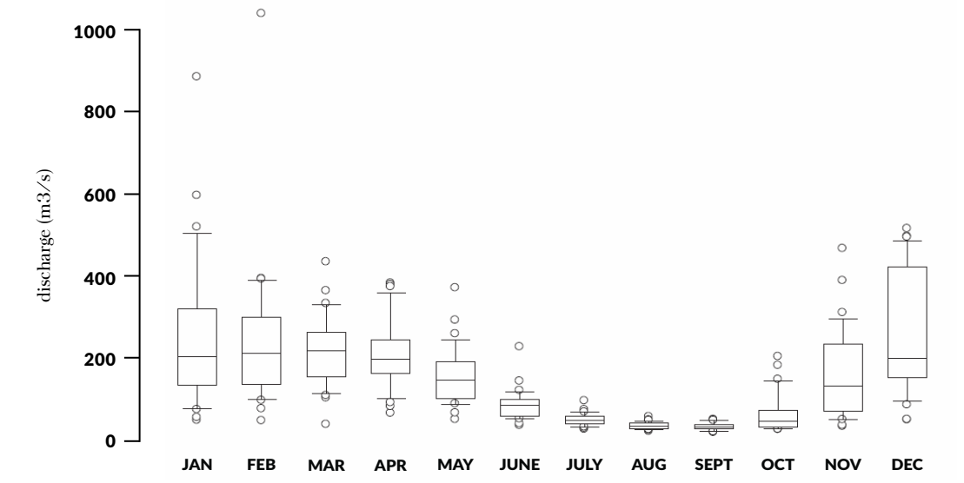
Figura 4: Boxplot i shkarkimit mesatar mujor të Vjosës në rajonin e Dorezit nga 1958-1990 (Hauer et al. 2019) në Meulenbroek et al.

1.5.5. Hidromorfologjia
Lugina dhe lumi i Vjosës janë një nga ekosistemet bregore më të mrekullueshme në Ballkan, të jashtëzakonshme për proceset e tyre natyrore hidromorfodinamike lumore. Lugina dhe lumi i Vjosës janë një nga ekosistemet bregore më të mrekullueshme në Ballkan, të jashtëzakonshme për proceset e tyre natyrore hidromorfodinamike lumore (EcoAlbania, 2021; Hauer et al., 2021).
Modeli i kanalit shfaq dallime të rëndësishme përgjatë gjatësisë së lumit në Shqipëri (Daja et al., 2018). Në pjesën e sipërme, Vjosa ndjek një sekuencë kanionesh midis Përmetit, Kelcyrës dhe Dragotit, të futur në gryka të kryqëzuara nga zona me kone dhe ishuj të mëdhenj aluvialë. Pas Dragotit, lugina e lumit zgjerohet, duke u ngushtuar vetëm në grykat e Kalivaçit dhe Poçemit. Pranë qytetit të Tepelenës dhe rreth bashkimit me lumin Drino, peizazhi lumor dallohet për prurjen e madhe të zhavorrit dhe rërës së formuar nga lumi i gërshetuar. Pjerrësia e pellgut ujëmbledhës të lumit zvogëlohet pas Selenicë lugina zgjerohet dhe lumi fillon të gjarpërojë.

Format e luginës
Kushtet e sipërpërmendura në pellgun ujëmbledhës çojnë në një gamë të gjerë formacionesh luginore, jo gjithmonë njëra pas tjetrës (nga lart në rrjedhën e poshtme), por edhe me seksione të dala dhe zgjerime në burime. Shumica e luginave janë vetëm pjesërisht të kufizuara dhe kanionet, si në Bënçën e sipërme (Nivica dhe kanioni i Lekdushit) janë të kufizuara në gjatësi. Rrjedhat e gjata të Vjosës së sipërme dhe Bënçës së mesme janë të prera në tarraca konglomerati dhe për rrjedhojë edhe të kufizuara në breg. Përveç fushës së sipërme të Drinosit, zgjerime të mëdha të luginës së Vjosës në rrjedhën e poshtme të Memaliajt dhe në rrjedhën e sipërme të Poçemit me dalje të lidhura (në Kalivaç dhe Poçem) çojnë në kanale lumore të gjera dhe aktive (Greca and Sovinc, 2022).

Kanalet
Lloje të ndryshme kanalesh nga kanione të drejta dhe lugina të degëve në formë V-je dhe daljeve mbi rrjedhat e lumenjve, të vendosura në tarraca me prurje zhavorri të alternuara deri te zgjerimet me seksione të gërshetuara me rrjedhat e mesme në krah të lumit dhe gjarpërimet e poshtme (vetëm në rastin e Vjosës) mbulojnë spektrin e plotë të sistemeve lumore.
Përveç kësaj, në disa vende mund të gjendet fenomeni karstik i përrenjve, shpellave dhe burimeve nëntokësore. Modelet e kanaleve, variacionet në gjerësi dhe thellësi, shpejtësia e rrjedhës, kushtet e nënshtresës dhe struktura e gjendja e zonave bregore janë kryesisht të paprekura në Vjosë dhe në pjesën më të madhe të degëve të saj (Greca and Sovinc, 2022).

Brigjet e lumit
Mund të gjenden një larmi e madhe kompozimesh të brigjeve, nga kanionet e pjerrëta përgjatë burimeve të Langaricës dhe Bënçës në shkëmb ose konglomerate, mbi monolite dhe gurë të mëdhenj në daljen e Shushicës, deri te kanalet e gjera me zhavorr me degë lumore të alternuara të kufizuara vetëm nga brigjet natyrore dhe skajet e tarracës drejt brigjeve të pjerrëta që gërryen shpesh në rrjedhat e mesme dhe madje brigjeve të cekëta me sediment të imët (rërë, baltë dhe argjilë) në rrjedhën e poshtme dhe në deltë.

Fushat e përmbytjeve
Ndërsa përmbytjet në rrjedhën e sipërme dhe të mesme me pjerrësi më të lartë janë të shkurtra, ato përfshijnë Vjosën e poshtme për disa javë. Përmbytjet e shtratit të lumit mbulojnë rregullisht të gjithë kanalin aktiv dhe janë përgjegjës për zhvendosjen e kanaleve dhe për përtëritjen e bimësisë së re mbi prurjet dhe ishujt e zhavorrit.
Përmbytjet e rregullta, por më pak të shpeshta (përmbytjet të gjitha >1-5 vjet) janë të një rëndësie të madhe për kushtet ekologjike në fushat e përmbytjeve të ulëta. Ato formojnë dhe i japin trajtë fushave të përmbytjeve ngjitur me kanalin aktiv dhe mbi ishujt kryesorë. Shkurre shelgjesh dhe plepi, në rrjedhat e sipërme dhe rrapi krijojnë bimësinë fillestare, shpesh duke stabilizuar tokën të paktën deri në përmbytjen tjetër të madhe.
Në zonat më të larta të fushës së përmbytjes aktive (përmbytjet mbi 5-30 vjet), gjenden vetëm mbetje të pyjeve të përmbytjeve, kryesisht të dominuara nga plepat. Shumica e këtyre pyjeve u shndërruan në tokë bujqësore me kalimin e viteve. Në fushën e mbetur të përmbytjeve morfologjike (përmbytje të gjitha >30-300 vjet) mund të gjenden vendbanime të shumta dhe infrastrukturë urbanë.
Dinamika hidro-morfologjike e paprekur e bën Vjosën një rast studimi shumë tërheqës për shkencën ndërkombëtare të lumenjve. Gjatë 150 viteve të fundit, deri në 90 për qind e këtyre zonave të përmbytura në Europën Qendrore dhe Lindore janë humbur si rezultat i zhvillimit të HEC-eve (veçanërisht në Danub, Rhine dhe Po). Për të ndryshuar këtë prirje, masat e restaurimit janë ndërmarrë gjatë 25 viteve të fundit (Schiemer et al., 2004; Woolsey et al., 2005). Gjendja praktikisht e paprekur e Pellgut Ujëmbledhës të Vjosës, e karakterizuar nga morfologjia e tij lumore e papenguar, vazhdimësia e rrjedhës së ujit dhe proceset e transportit të sedimentit, mund të ndihmojë për të kuptuar lidhjen mes parakushteve hidrologjike, morfologjisë së shtratit të lumit dhe shpërndarjes së llojeve. Kjo nga ana tjetër mund të japë njohuri të reja për projektet e restaurimit të fushave të përmbytjeve në Mesdhe (Rössler et al., 2018; Schiemer et al., 2018). Prandaj, mbrojtja e Vjosës është kritike jo vetëm për ruajtjen e biodiversitetit lumor të Europës, por mund të shërbejë si një fener për restaurimin dhe rigjenerimin e ardhshëm të ekosistemeve të tjera lumore të Europës.

1.5.6. Mbulesa e tokës
Lloji i mbulesës së tokës | Ha | %
Sipërfaqja e ujit | 6.030 | 47,3
Zonat bregdetare / fushat e përmbytjes aktive në ultësirë | 4.593 | 36,1
Sipërfaqet e tokës | 1.199 | 9,5
Tarracat lumore të rrezikuara nga erozioni | 905 | 7,1
Gjithsej | 12.727 | 100
Tabela 2: Llojet e mbulesës së tokës brenda PKLEV (sipas Vendimit Nr. 155, datë 13.03.2023 (Shpallja e PKLEV))
Parku Kombëtar i Lumit të Egër Vjosa ka një sipërfaqe totale prej 12,727 hektarësh, nga të cilat: 6,030 hektarë ose 47.3% janë sipërfaqe ujore, 4,593 hektarë ose 36.1% janë zona bregdetare dhe zona të përmbytura, 1,199 hektarë ose 9.5% janë sipërfaqe toke (9.5%) dhe 905 hektarë ose 7.1% janë tarracat e lumenjve të rrezikuara nga erozioni.

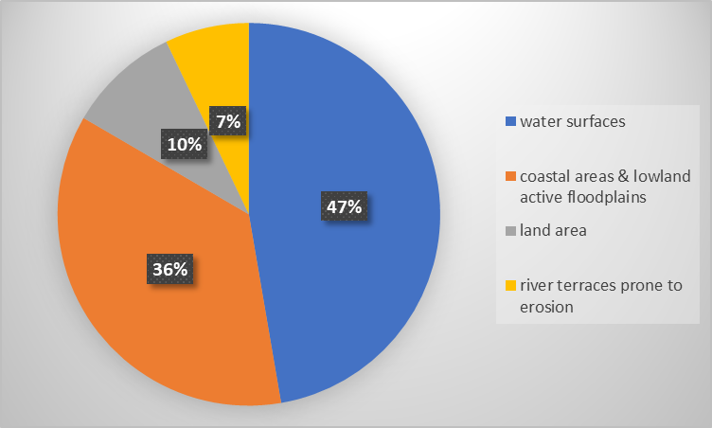
Figura 5: Llojet e mbulesës së tokës në PKLEV

Nisur nga fakti që shenja e nivelit të lartë të ujit ishte përcaktuesi kryesor për kufijtë e deklaruar, zona e PKLEV dominohet kryesisht nga lumi kryesor dhe brigjet e mëdha zhavorri. Megjithatë, përgjatë lumit, ka një numër të madh të mikro-habitateve dhe pjesëve të elementëve të ndryshëm si pellgje të vogla, krahë anësore, pyje bregore, ligatina të përkohshme, kullota pioniere, shkëmbinj ranorë, gurë shkëmbinjsh dhe shkurre të thata dhe lloje të ndryshme ligatinash. Në disa zona mund të gjenden toka bujqësore, kullota (aktive ose të braktisura). Kombinimi i një regjimi natyror të përmbytjeve me një regjim natyror të sedimentit gjeneron heterogjenitet jashtëzakonisht të lartë hapësinor-kohor, përtëritje të vazhdueshme dhe vazhdimësi biotike. Kjo çon në një gamë të gjerë të llojeve të ndryshme të habitateve të specializuara.
Nuk është kryer ende një hartëzim i detajuar i habitateve përgjatë gjithë lumit.

Mbulesa e tokës në Luginën e Vjosës
Pellgu i lumit Vjosa i referohet një historie të gjatë të përdorimit të tokës që rezulton në ndryshime të rënda të bimësisë potenciale natyrore (e cila do të ishte kryesisht pyll). Shpyllëzimi si dhe blegtoria çuan në mbulim relativisht të ulët pyjor, humbje në produktivitetin e tokës dhe erozion masiv. Ndërmjet viteve 2000 dhe 2020, mbulimi pyjor i pellgut të lumit Vjosa ra më tej nga 24% në 22% të sipërfaqes totale. Kullotat u rritën nga afërsisht 6,000 ha në 17,500 ha (Hasenauer et al., 2022). Këto zhvillime kanë një ndikim të vazhdueshëm në shkallën e shkarkimit nëpërmjet kapacitetit të kufizuar të mbajtjes së ujit të shpateve të gërryera, në dinamikën e sedimentit dhe prurjen e dheut të gërryer në lumë. Prandaj, këto zhvillime nuk mund të shihen veçmas nga parku kombëtar.

1.5.7. Rrjeti i zonave të mbrojtura përreth

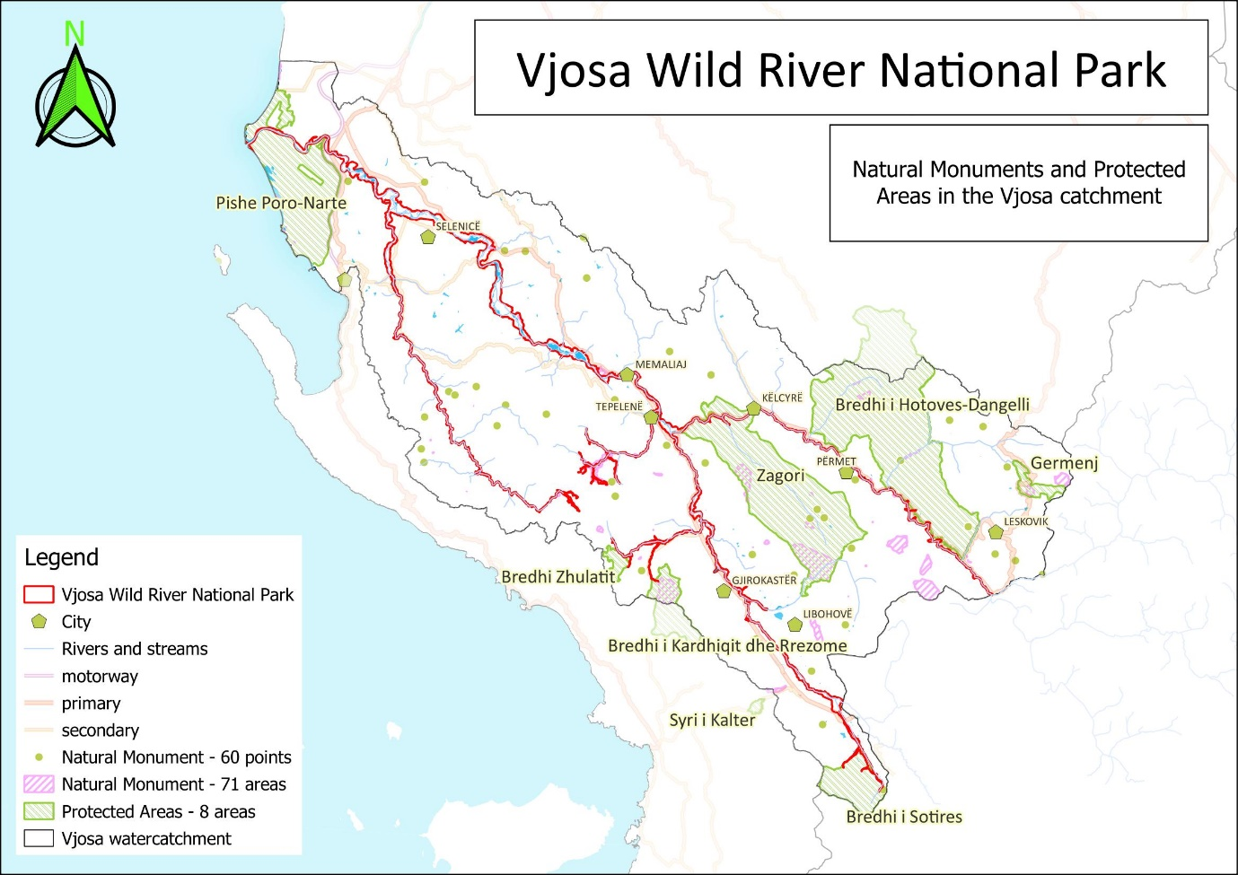
Figura 6: Zonat e mbrojtura në rrethinën e PKLEV
Vjosa ndodhet në afërsi me disa zona të tjera të mbrojtura. Nisur nga organizimi i duhur dhe strukturat e përshtatshme të menaxhimit, këto zona, në sinkron me Parkun Kombëtar të Lumit të Egër Vjosa, mund të formojnë një rrjet zonash të mbrojtura dhe një itinerar gjithëpërfshirës të ekoturizmit në jug të Shqipërisë.
Tetë zonat e mbrojtura brenda pellgut të lumit Vjosa janë renditur dhe përshkruar shkurtimisht më poshtë. Informacion më i detajuara dhe hartat e zonave të mbrojtura të përshkruara mund të gjenden në internet (http://www.akzm.gov.al).
Lista e të gjitha Monumenteve Natyrore dhe Zonave të Mbrojtura brenda pellgut të lumit Vjosa mund të gjendet në aneksin 7.3.
Rezervati Natyror i Menaxhuar i Gërmenjit, (1,410 ha, Kategoria IV) ndodhet në rrethin e Korçës në kreshtën e malit të Kamenikut, në një lartësi që varion nga rreth 1000 deri në 2043 m dhe vazhdon përgjatë kufirit shtetëror.
Parku Kombëtar Bredhi i Hotovës-Dangëlli pranë Përmetit (34,361 ha; Kategoria II e IUCN-së) është i njohur për pyjet e tij të bredhit të përzier me lis dhe, në disa pjesë, me shkurre mesdhetare, i cili mban bimë dhe kafshë të rralla dhe të rrezikuara.
' Bredhi i Sotirës' , (4,927 ha, Kategoria IV) është pjesë e Rrethit Gjirokastër. Ai shtrihet në shpatet verilindore të malit të Stugarës, në Pellgun Ujëmbledhës të Përroit të Sotirës, dega e majtë e Lumit Drino.
Parku Natyror i Zagorisë (24,607 ha, Kategoria IV) është pjesë e rajonit të krahinës malore jugore. Vargmalet malore janë bërë nga gëlqerorët e Paleogjenit. Luginat që i ndajnë dhe pjesët e poshtme të shpateve janë ndërtuar nga formacione terrigjene dhe depozitime kuaternare.
Syri i Kalter (293 ha, Kategoria III) është shpallur park natyror në janar 2022. Parku me një sipërfaqe prej 293.30 ha rrethohet nga bimësi e dendur dhe me gjelbërim të përhershëm.
Rezervati Natyror i Menaxhuar Bredhi i Kardhiqit-Rrezome, (4,303 ha, Kategoria IV) ndodhet ne Qarkun e Gjirokastrës. Rezervati natyror është i vendosur mbi nënshtresa gëlqerore dhe dallohet nga forma të ndryshme karstike si dhe nga një florë e veçantë dhe faunë e pasur. Është i lidhur ekologjikisht edhe me degët e lumit Kardhiqit (dega e Drinos).
Rezervati Natyror i Menaxhuar Bredhi i Zhulatit (936 ha, Kategoria IV), me vendndodhje në Qarkun e Gjirokastrës. Ka shumë forma të relievit karstik, nga të cilët spikat Kanioni i Piksit, i formuar nga shembja e tavaneve të ish kalimit nëntokësor të lumit Piks, degë e Lumit Kardhiq.
Ekosistemi ligatinor Pishë Poro - Nartë (16,124 ha, Kategoria V) formon pjesën jugore të deltës së Vjosës (Vlorë). Është klasifikuar si Peizazh i Mbrojtur. Përveç kësaj, laguna e Nartës është gjithashtu një zonë e rëndësishme e shpendëve (IBA) në Shqipëri.
Monumentet e Natyrës - Gjithashtu, Vjosa është vendi i më shumë se 110 monumenteve natyrore (Kategoria III e IUCN-së) të shpërndara në të gjithë zonën ujëmbledhëse, disa pranë rrjedhave të lumit ose grykëderdhjes së Vjosës.
(Shumka et al., 2018). Disa nga monumentet natyrore më të spikatura në rajon përfshijnë Ujërat Termale të Postenanit, Leskovikut dhe Benjës, Kanionin e Langaricës, Gurin e Atos, Gurin e Përmetit, Burimin e Bokërimës, Burimin e Ujit të Zi, Shpellën e Mezhgoranit, Kanionin e Piksit, Tarracat Lumore të Nderanit, Burimin e Nëpravishtës, Burimin e Libohovës, Burimin e Viroit, Shpellën e Leklit, Burimin e Ujit të Ftohtë të Tepelenës, Kanionin e Nivicës dhe tarraca gërryese e Bënçës (në afërsi të Tepelenës) , Buronjën, Kuçin (lumi i Shushicës, Vlorë), Lagunën e Limopuos, Dunat e Poros, Pyllin e Zvërnecit, Kodrat e Molasës së Zvernecit (në grykëderdhjen e Vjosës, në Vlorë, pishën e zezë të Poros (në grykëderdhjen e Vjosës, në Fier) dhe Rrapin e Vurgut, ndër të tjera.
Lista e plotë mund të gjendet në Aneksin 7.2.

Statusi i mbrojtjes së lumit Aaos në Greqi
Duke qenë se burimi i lumit Vjosa është në Greqi, përtej kufirit të Shqipërisë, është e rëndësishme të sigurohet edhe mbrojtja atje dhe të forcohet bashkëpunimi me autoritetet greke, palët e interesuara dhe partnerët.
Që nga nëntori i vitit 2023, lumi Aaos në Greqi mbrohet nga burimi deri në kufirin shqiptar nga zonat e mëposhtme të mbrojtura:
- Parku Kombëtar i Pindos Verior
- Parku Kombëtar Vikos-Aoös
- Formacioni Natyror i Mbrojtur dhe Peizazhi i Mbrojtur (ndërmjet PK Pindo Verior dhe kufirit shqiptar)

1.6. Përshkrimi i ZM ekzistuese, shërbimet dhe përdorimi aktual nga vizitorët

1.6.1. Përshkrimi i PKLEV
PKLEV ka një sipërfaqe totale prej 12,727 ha, që mbulon kryesisht sipërfaqet ujore (47.3 %), zonat bregdetare dhe fushat e përmbytura (36.1 %), sipërfaqet e tokës (9.5 %) dhe tarracat e lumenjve (7.1 %). Ai përfshin dy nënzona.
Nënzona Qendrore mbulon një sipërfaqe prej 11,822 ha ose 92.9% (të sipërfaqes totale), duke përfshirë kanalin aktiv, fushat aktive të përmbytjes dhe habitatet bregore, si edhe brezat e lumenjve, shpatet e kanioneve dhe skarpatet gërryese. Në këtë nënzonë zbatohet shkalla e parë e mbrojtjes (strikte).
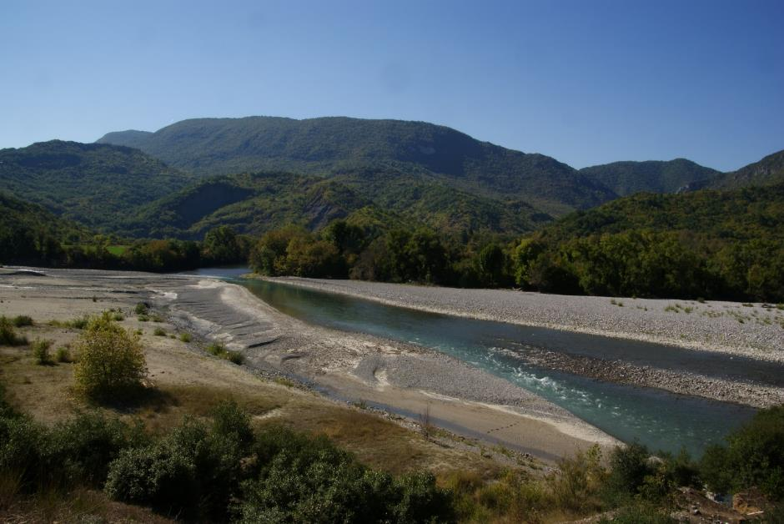
Figura 7: Zona qendrore e PKLEV pranë kufirit grek (Anna Kovarovics/ECO)

7.1% e parkut kombëtar është krijuar si Nën-Zonë e Zhvillimit të Qëndrueshëm (përfshirë pyjet, tokën bujqësore dhe kullotat), ku mund të kryhen ende aktivitete tradicionale (shkalla e dytë e mbrojtjes).

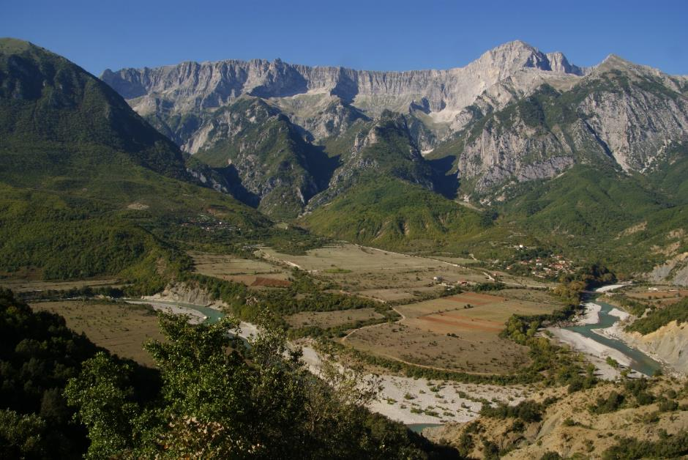
Figura 8: Lumi Vjosa (Zona qendrore) me fusha bujqësore dhe pyje ngjitur (Anna Kovarovics/ECO)

1.6.2. Kufijtë dhe zonimi
Kufijtë dhe zonimi i PKLEV janë përcaktuar sipas dy kritereve kryesore:
Kriteri hidro-morfologjik u bazua në proceset hidrologjike dhe morfologjike të lidhura me kanalet aktive të lumenjve, brigjet e tij dhe fushat e përmbytjes, duke marrë parasysh parametrat fizikë, si rrjedhat e ujit dhe modelet e transportit të sedimenteve, dhe efektin e tyre të fuqishëm në tokën përreth dhe bimësinë në nivelin e Vjosës dhe degëve kryesore. Qëllimi i krijimit të PKLEV ishte të siguronte ruajtjen e karakterit hidromorfologjik dhe ekologjik të lumenjve.
Kriteri i dytë (ose "kriteri i pronësisë së tokës") u përdor për të identifikuar të gjitha tokat publike që mbivendosen me përbërësit e "lumit më të gjerë" (që përbëhet nga rrjedha e ujit dhe fusha e përmbytjes ngjitur), dhe në përgjithësi për të përjashtuar tokat private. Toka private u përfshi vetëm aty ku bimësia aktive bregore e fushës së përmbytjes u zëvendësua me fusha bujqësore dhe ku këto zona konsideroheshin thelbësore për ruajtjen e integritetit ekologjik të ekosistemit të lumit, pra të përmbytura rregullisht (një herë në 1 deri në 5 vjet), ose në proces të gërryerjes. Në rastet kur nuk kishte të dhëna për parcelat, zonat e zhvilluara (të urbanizuara), tokat bujqësore dhe kullotat e rrethuara u identifikuan dhe u përjashtuan në bazë të opinionit të ekspertëve. Në seksionet ku lumi rrjedh brenda kufijve të luginës së pjerrët, ku u identifikuar mungesë e burimeve natyrore ose burime natyrore shumë të kufizuara (p.sh., zona të përdorura vetëm për kullotje jo intensive, grumbullim dru zjarri ose grumbullim të produkteve pyjore jo drusore), kufiri u përcaktua bazuar në veçoritë gjeografike, të tilla si kreshtat ose skajet e kanionit. Kufijtë fizikisht të dukshëm të parcelave të tokës u përdorën në përvijimin përfundimtar të kufijve të parkut kombëtar për të siguruar dallimin e kufijve në terren dhe që toka private të mos "ndahej në gjysmë" nga kufijtë e PKLEV.
Me kriteret e përmendura më sipër, në PKLEV u përfshinë pjesët e mëposhtme:
− Kanali aktiv: kanali kryesor i lumit në lëvizje, degët e lumenjve dhe kanalet paralele, duke përfshirë zonat e zhavorrit dhe të rërës që përmbyten shpesh
− Fushat e përmbytjeve aktive – e ndarë në zonën bregore të përmbytur rregullisht dhe habitatet e rëndësishme bregore
− Shpatet e gërryeshme: zonat ku lumi gërryen tarracat, shpatet ose luginat e larta.
− Brezi tampon i bregut: një brez i vogël i shtrirë, për shembull, përtej kanalit aktiv deri në argjinaturat e rrugëve ose kodrat;
− Brigjet e kanionit (shpatet): pjesa e poshtme e shpateve të kanionit që janë nën ndikimin e kanalit të lumit (p.sh. deri në 20 m lartësi);
− Zona tampon e erozionit – zonat ku lumi gërryen tokën bujqësore, zakonisht në zonën aktive të përmbytjes, e cila pritet të gërryhet nga lumi brenda 30 viteve të ardhshme.

1.6.3. Shërbimet dhe përdorimi aktual nga vizitorët
Duke qenë se PKLEV përbëhet kryesisht nga trupi ujor i lumit Vjosa, shumica e aktiviteteve të kryera nga vizitorët dhe vendasit janë të lidhura me ujin dhe fushat e tij të përmbytjeve.
Në kohën e krijimit të parkut kombëtar, ishin vendosur disa përdorime të cilat nuk janë në përputhje me Ligjin kombëtar për Zonat e Mbrojtura dhe për këtë arsye duhet të rregullohen dhe/ose të ndalohen sipas vlerave dhe kërcënimeve, si edhe sipas objektivave ekologjike dhe të konservimit (shihni Kapitullin 3.2).
Informacioni mbi përdorimet aktuale dhe aktivitetet përgjatë lumit, në afërsi të tij dhe në luginën e Vjosës është mbledhur (në fazën e studimit të fizibilitetit) nga disa autoritete shqiptare: ASIG, AMBU, AKZM, JAXA; në disa takime pune të palëve të interesuara në vitin 2023) dhe është përpiluar në një hartë që tregon statusin si të disponueshëm në momentin e përgatitjes së këtij plani menaxhimi. Informacioni nuk është verifikuar dhe duhet të plotësohet në një studim gjithëpërfshirës (shihni detajet në kapitullin 3.3). Megjithatë, harta e krijuar jep një vështrim të parë rreth aktiviteteve dhe rrethinave të PKLEV, duke treguar presionin mbi ekosistem dhe kërcënimet ekzistuese/kërcënimet e mundshme për të ardhmen (shihni kapitullin 2.3).
Hartat e detajuara të PKLEV dhe aktiviteteve përreth dhe përdorimeve mund të gjenden në studimin B. ZONIMI I TERRITORIT TË ZONËS SË MBROJTUR MJEDISOR të këtij Plani Menaxhimi të Integruar.
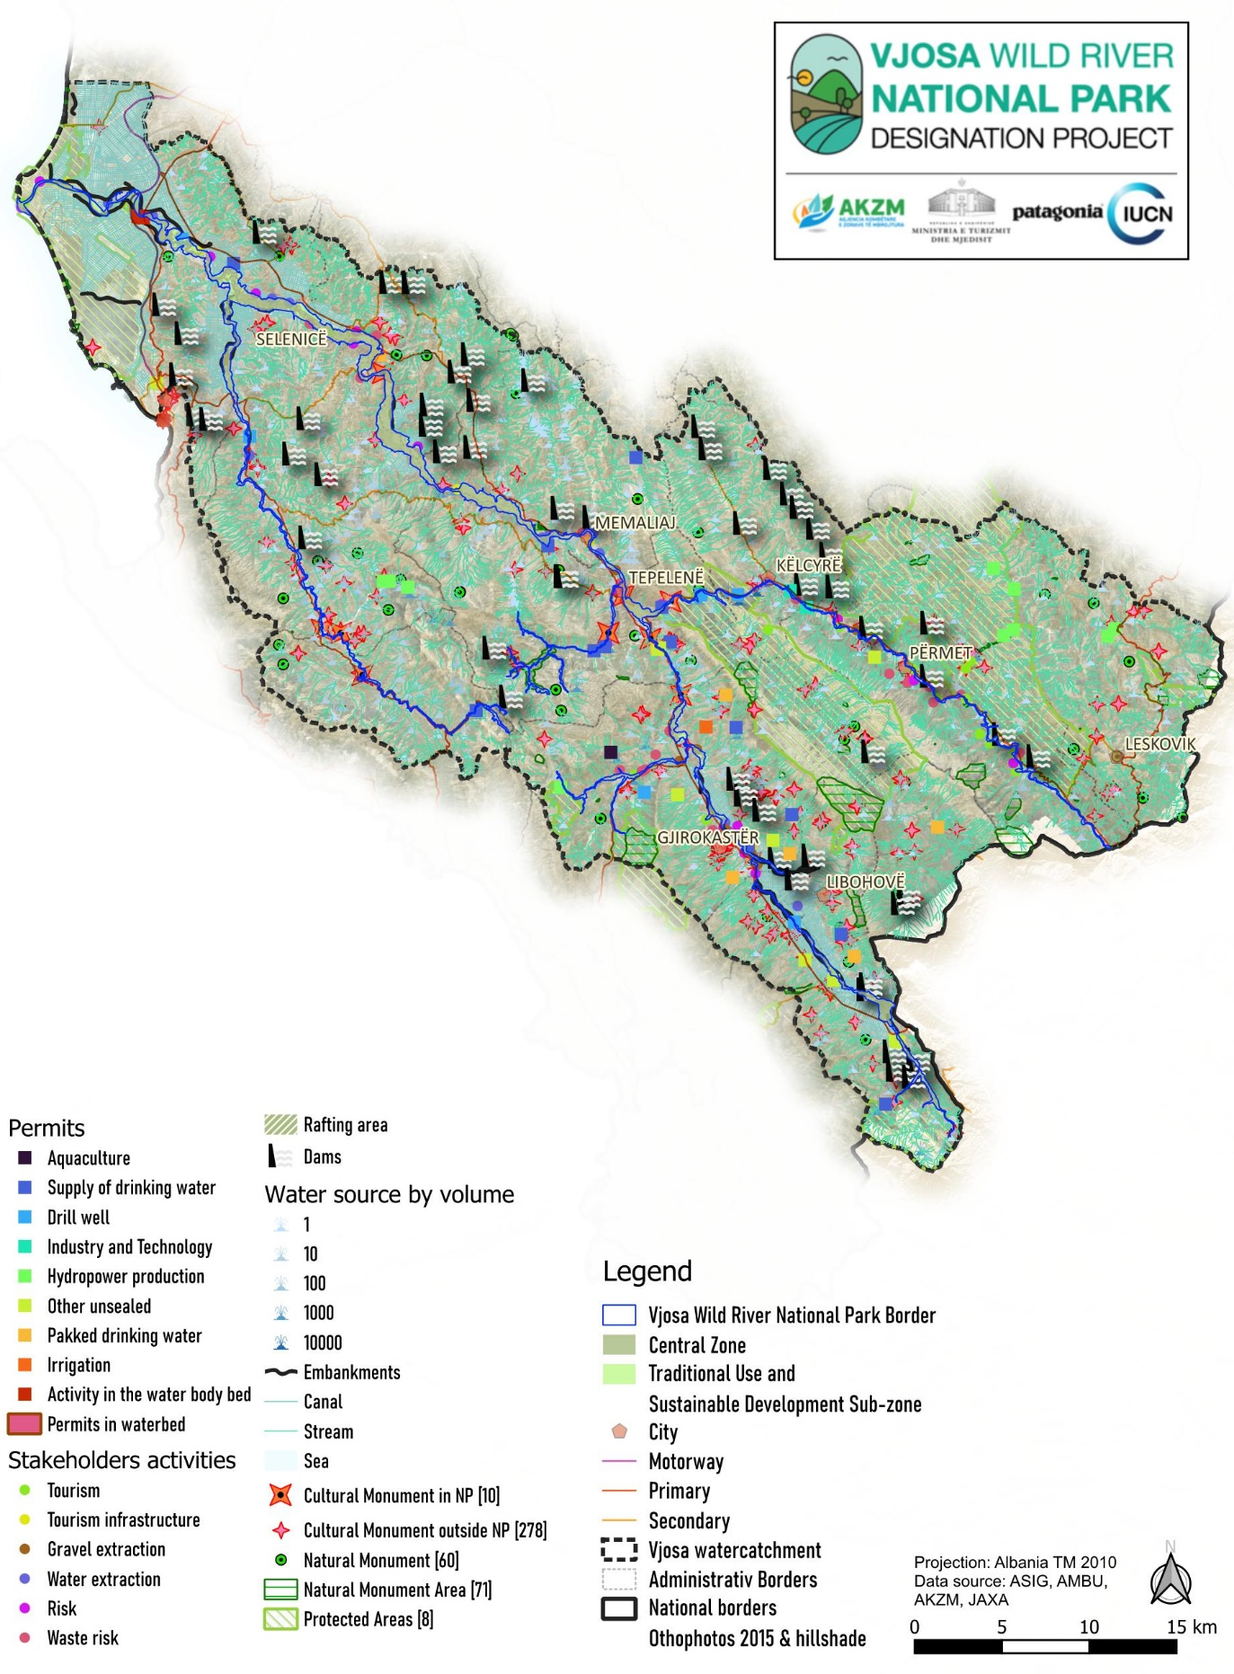
Figura 9: Harta e përgjithshme e përdorimeve aktuale dhe aktiviteteve brenda dhe në rrethinat e PKLEV ku ka pasur informacion në kohën e përgatitjes së planit të menaxhimit (burimi i të dhënave: takimi me palët e interesuara, ASIG, AMBU, AKZM, JAXA). Informacioni nuk është gjithëpërfshirës, duhet bërë një hartë e aktiviteteve në vitet e para pas krijimit të parkut kombëtar.

Aktivitetet turistike
Disa aktivitete turistike u kryen në lumë në kohën kur u krijua PKLEV. Pritet që këto aktivitete të shtohen në të ardhmen për shkak të numrit në rritje të vizitorëve dhe interesimit më të madh për lumin dhe parkun kombëtar pas krijimit të tij dhe mbulimit mediatik ndërkombëtar. Është e rëndësishme të monitorohen të gjitha aktivitetet turistike që ndodhin brenda parkut kombëtar, të rregullohen ato për të garantuar funksionin e ekosistemit të lumit dhe për t'i lejuar vizitorët që të përjetojnë parkun. Zbatimi i rregulloreve konkrete (shihni kapitullin 3.2.) dhe informimi i vizitorëve për parkun, objektivat e tij, qëllimet e ruajtjes dhe rregulloret janë çelësi për mbrojtjen e lumit sipas ligjeve kombëtare dhe standardeve ndërkombëtare.
Rafting/Shëtitje me varkë: Lumi përdoret për aktivitete rekreative, kryesisht rafting dhe shëtitje me varkë. Ka disa kompani rafting-u përgjatë lumit që ofrojnë ekskursione rafting (zakonisht duke filluar nga Përmeti deri në Tepelenë). Kompanitë ekzistuese të rafting janë shumë të interesuara për mbrojtjen e lumit dhe duhet të trajnohen për të kuptuar qëllimin e parkut kombëtar dhe mbrojtjen e ekosistemit. Gjithashtu, varkat private (kryesisht kajakët) përdoren në lumë nga vizitorët dhe turistët. Në kohën e krijimit të parkut, nuk kishte rregullore që specifikonin vendndodhjet e përshtatshme për rafting dhe as sjelljen e duhur brenda PKLEV (p.sh. Kodi i Sjelljes). Qasjet e menaxhimit janë zhvilluar gjatë përgatitjes së këtij plani menaxhimi dhe janë përshkruar me detaje në Kapitullin 3.2.
Noti: Për vendasit dhe vizitorët, noti në lumë është një aktivitet argëtimi i përhapur, por jo shumë intensiv brenda kufijve të PKLEV. Noti ende nuk është rregulluar, por rregulloret dhe rekomandimet duhet të zhvillohen në të ardhmen në rast se ndodhin ndikime negative (sipas rezultateve të monitorimit shkencor).
Kalërimi: Ekziston të paktën një kompani (në Gjirokastër) që ofron udhëtime me kalë përgjatë lumit për vizitorët. Duhet të sigurohet që flora dhe fauna shumë e ndjeshme, veçanërisht në brigjet e zhavorrit, të mbrohen dhe të mos shqetësohen. Prandaj, qasjet e menaxhimit janë zhvilluar dhe janë përshkruar me detaje në Kapitullin 3.2.

Përdorimi i burimeve natyrore
Në kohën e krijimit të PKLEV, burimet e lumit përdoreshin për disa qëllime private dhe tregtare. Këto përdorime janë kryesisht një kërcënim për ekosistemin dhe sipas Ligjit Shqiptar për Zonat e Mbrojtura (neni 16/2) dhe standardeve ndërkombëtare për parqet kombëtare (IUCN) nuk lejohen në një park kombëtar (ndryshimi i gjendjes natyrore të rezervave ujore, burimeve, liqeneve dhe sistemeve të ligatinave është i ndaluar). Duhet të sigurohet hartëzimi, vlerësimi, dhe ndoshta ndalimi/rregullimi i këtyre aktiviteteve sipas ndikimeve të tyre negative mbi ekosistemin e lumit. Nuk duhet të krijohen vende të reja për nxjerrjen e ujit dhe zhavorrit (nga brenda PKLEV).
Nxjerrja e ujit: Vetë uji është burimi kryesor i përdorur nga Vjosa. Ai devijohet nga kanale dhe përdoret për ujitjen e fushave bujqësore përgjatë lumit dhe/ose si ujë i pijshëm. Kanalet ekzistuese të nxjerrjes së ujit janë ose në pronësi private ose janë zbatuar dhe/ose operuar nga autoritetet lokale (bashkitë, komunitetet, ministritë). Sasia totale e ujit të marrë nga lumi nuk dihej dhe as monitorohej në momentin e krijimit të parkut. Çdo nxjerrje uji është kërcënim për vlerat e parkut kombëtar dhe ekosistemit të tij (shihni kapitullin 2.3.1). Kanalet ekzistuese duhet të hartëzohen dhe të monitorohen, alternativat duhet të zhvillohen dhe nxjerrja e ujit duhet të ndërpritet. Është thelbësore që asnjë devijim/nxjerrje e re e ujit të mos ndodhë duke filluar nga krijimi i parkut kombëtar dhe miratimi i këtij plani menaxhimi.
Aktivitete të tjera që përdorin ujin e lumit Vjosa janë fermat e peshkut dhe një vend për prodhimin e bitumit përgjatë lumit. Këto aktivitete nuk ndodhen brenda parkut kombëtar, por përdorin ujin e lumit dhe/ose derdhin ujërat e zeza në lumë. Të dy aktivitetet përbëjnë një kërcënim për PKLEV dhe ekosistemin e tij dhe duhet të ndalen dhe/ose të rregullohen në përputhje me rrethanat (shihni detajet në Kapitullin 3.2.)
Nxjerrja e zhavorrit: Zhavorri nga brendësia e PKLEV-it përdoret kryesisht për ndërtime brenda qarqeve, por edhe nxirret në mënyrë industriale në disa vendndodhje. Vendet ekzistuese të nxjerrjes së zhavorrit duhet të përcaktohen dhe të monitorohen. Nuk mund të krijohen vende të reja dhe ato ekzistuese duhet të ndalojnë aktivitetet e tyre.
Peshkimi: Peshkimi me metoda të ndryshme dhe për qëllime të ndryshme është kryer në momentin e shpalljes së PKLEV. Peshkimi privat bëhej gati përgjatë gjithë rrjedhës së lumit dhe me metoda të ndryshme (p.sh. peshkimi me dinamit). Peshkimi tregtar bëhej kryesisht në pjesët e poshtme të lumit afër grykëderdhjes së lumit (kryesisht peshkimi me rrjeta). Peshkimi tregtar dhe gjithashtu peshkimi privat i parregulluar (veçanërisht duke përdorur dinamit) janë kërcënime për ekosistemin (shihni kapitullin 2.3.1) dhe duhet të ndalohen/rregullohen (shihni kapitullin 3.2).

Përdorimi i lumit për hedhjen produkteve të mbetjeve
Lumi përdoret për hedhjen e mbetjeve pothuajse përgjatë gjithë rrjedhës së tij në disa vendndodhje dhe për qëllime të ndryshme. Hedhja e mbetjeve nuk është vetëm një shqetësim për vizitorët dhe përdoruesit e lumit për aktivitete rekreative, por gjithashtu përbën një kërcënim për ekosistemin, cilësinë e ujit dhe rrethinat e PKLEV. Sipas Ligjit për Zonat e Mbrojtura në nenin 48/2d neutralizimi i mbetjeve me origjinë jashtë territorit të Parkut Kombëtar nuk lejohet në Nënzonën Qendrore. Prandaj, këto aktivitete duhet të ndërpriten.
Ujërat e zeza: Ujërat e zeza të komuniteteve, fshatrave dhe ndërtesave individuale depozitohen në lumë dhe shkaktojnë një kërcënim të mundshëm për lumin dhe florën dhe faunën e tij, si dhe për zhvillimet turistike përgjatë lumit. Meqë ky aktivitet është kryer kryesisht jashtë PKLEV, por ndikon drejtpërdrejt në të, është e rëndësishme të intensifikohet komunikimi ndërmjet komuniteteve, autoriteteve përgjegjëse dhe donatorëve dhe për rrjedhojë të sigurohet zbatimi i mënyrave të reja për depozitimin e ujërave të zeza dhe/ose zbatimin e impianteve të trajtimit të ujërave të zeza.
Hedhja e mbetjeve: Pothuajse përgjatë gjithë lumit, mbetjet e depozituara mund të gjenden brenda PKLEV. Depozitimet variojnë nga qeset e vogla plastike deri te gomat e vjetra dhe madje edhe mobiliet. Kjo përbën nga njëra anë kërcënim ndaj ekosistemit të lumit dhe ekosistemeve ngjitur me të (p.sh. deti Adriatik) dhe nga ana tjetër shkatërron imazhin që vizitorët (veçanërisht turistët) presin nga një park kombëtar lumi të egër. Raportohet se vendet e depozitimit të mbetjeve të komunitetit ndodhen shpesh pranë lumit dhe kështu rrezikohen të shpërndahen gjatë përmbytjeve.

1.7. Përshkrimi i sistemit socio-ekonomik
Meqë PKLEV përfshin kryesisht lumin dhe pellgun ujëmbledhës të tij, brenda parkut kombëtar nuk kryhen aktivitete të mëdha socio-ekonomike. Megjithatë, lumi dhe lugina e Vjosës përbëjnë një njësi kulturore dhe për këtë arsye sistemi socio-ekonomik i luginës së Vjosës është shumë i rëndësishëm për zhvillimin e parkut kombëtar dhe anasjelltas. Në vijim është përshkruar kështu sistemi socio-ekonomik i luginës së Vjosës, i cili shkon përtej kufijve të PKLEV.

1.7.1 Demografia
Lumi shtrihet në 13 nga 61 bashkitë e Shqipërisë (përcaktuar me Vendimin e Këshillit të Ministrave nr.360, datë 29 maj 2019), të vendosura në tre qarqe me më shumë se 130,000 banorë (4.6% e popullsisë totale të Shqipërisë). Dendësia e popullsisë (41 banorë/km²) është shumë më e ulët se mesatarja e Shqipërisë (97 banorë/km²). Më shumë se 80% e njerëzve jetojnë në zonat rurale. Tetë qendra urbane relativisht të vogla ndodhen brenda pellgut: Gjirokastra, Përmeti, Tepelena, Memaliaj, Libohova, Këlcyra dhe Selenica. Rreth 70% e popullsisë në rajon jeton në sektorin e ulët ndërsa vetëm 30% jetojnë në sektorin e sipërm.
Në 30 vitet e fundit, zona e lumit Vjosa ka përjetuar një shpopullim të fortë. Në njëzet vitet e fundit, vetëm në qarkun e Gjirokastrës (ku përfshihen bashkitë Përmet, Këlcyrë, Tepelenë, Memaliaj, Gjirokastër, Libohovë dhe Dropull), popullsia pothuajse është përgjysmuar (47%) (2001-2020) (INSTAT, 2021).

1.7.2 Ekonomia
Aktivitetet kryesore socio-ekonomike në këtë zonë janë bujqësia, blegtoria, industria e lehtë përpunuese dhe turizmi. Vetëm 23% e sipërfaqes së pellgut është tokë bujqësore; sistemi i ujitjes pothuajse u shkatërrua pas viteve 1990, por me një rritje të caktuar kohët e fundit, siç është për vreshtat, pemët frutore dhe perimet. E gjithë zona ka tradita të zhvilluara mirë në blegtori (dele dhe dhi) dhe prodhime të lidhura me të. Pas viteve 1990, ajo ra dukshëm, por me disa tendenca në rritje gjatë kohëve të fundit. Mbledhja dhe kultivimi i bimëve mjekësore dhe aromatike është një tjetër aktivitet i rëndësishëm. Nxjerrja nga lumi dhe ndërtimi i HEC-eve ishin gjithashtu aktivitete të rëndësishme në të kaluarën.
Rënia drastike e popullsisë në këto zona ka çuar në një rënie të ndjeshme të aktiviteteve ekonomike dhe industrive në Luginën e Vjosës (EcoAlbania, 2021). Ndërkohë që trendi i popullsisë është në rënie, bashkitë përgjatë lumit Vjosa megjithatë kanë potencial të jashtëzakonshëm ekonomik. Ndër bashkitë që mund të përfitojnë nga PKLEV si katalizator për zhvillimin ekonomik janë:
− Bashkia Përmet: Aktualisht, aktivitetet kryesore ekonomike përfshijnë bujqësinë, agro-përpunimin, shërbimet, turizmin dhe më pak peshkimin, ndërtimin, etj. Bazuar në planin e projektit për zhvillimin e territorit, Bashkia Përmet ka identifikuar si prioritete bujqësinë, agro-përpunimin dhe turizmin.
− Bashkia Këlcyrë: Ushtron veprimtari të ndryshme që lidhen me bujqësinë, prodhimin e mallrave, pylltarinë, peshkimin, si dhe disa aktivitete industriale që zhvillohen në Këlcyrë. Programet e turizmit janë të pazhvilluara dhe duhet të promovohen duke mbrojtur burimet natyrore dhe trashëgiminë kulturore (ura, kisha, etj.).
− Bashkia Gjirokastër: Pjesë e Trashëgimisë Botërore të UNESCO-s, aktivitetet kryesore ekonomike në Gjirokastër janë turizmi, prodhimi i veshjeve dhe këpucëve. Turizmi në qytetin e Gjirokastrës është rritur ndjeshëm vitet e fundit. Megjithatë, ka nevojë për përmirësim dhe promovim të kapaciteteve. Zona rurale pranë qytetit është e njohur për blegtorinë dhe prodhimet blegtorale të cilësisë së lartë.
− Bashkia Tepelenë: Aktiviteti kryesor ekonomik është i fokusuar në bujqësi, turizëm, peshkim dhe pylltari. Mbledhja e bimëve mjekësore siguron të ardhura edhe për një pjesë të popullsisë. Burime të rëndësishme turistike përfshijnë Vjosën, Kalanë e Ali Pashës, Kanionin e Bënçës, Urën e Beçishtit, Agroturizmin e Nivicës dhe Ujin e Ftohtë.
− Bashkia Memaliaj: Qyteti njihej për minierën e qymyrit, e cila është mbyllur. Shumë banorë kanë emigruar, ndërsa ata që jetojnë ende në Memaliaj merren me shërbime apo biznese të vogla. Aktiviteti ekonomik lidhet me bujqësinë, blegtorinë dhe shërbimet. Burime të tjera të ardhurash vijnë nga vreshtaria, bimët mjekësore, turizmi lumor dhe turizmi historik dhe kulturor.
− Bashkia Selenicë: Bashkia shtrihet në një zonë kodrinore në bregun e majtë të lumit Vjosa dhe përgjatë lumit Shushica, degë e lumit Vjosa. Në territorin e bashkisë ndodhet edhe miniera historike e bitumit në Selenicë, ku janë të punësuar banorë të fshatrave përreth dhe zona naftëmbajtëse e Vlahinës. Bujqësia, blegtoria dhe shërbimet janë aktiviteti kryesor ekonomik.

1.7.3. Turizmi
Turizmi si industri kryesore ka përjetuar një rritje jashtëzakonisht të shpejtë vitet e fundit. Ai konsiderohet vendimtar për zhvillimin e mëtejshëm të ekonomisë shqiptare. Fokusi në format alternative të turizmit (ekoturizëm, agroturizëm, ecje, çiklizëm, etj.) mund të diferencojë dhe të zgjerojë turizmin ndërkombëtar në Shqipëri. Lumi Vjosa dhe degët e tij janë lumenj me rrjedhje të lirë me biodiversitet dhe cilësi peizazhi të rrallë në Europë që ofrojnë potencial të lartë turistik (Metabolizmi i Shqipërisë) (Brugmans et al., 2016). E gjithë Lugina e Vjosës shquhet për vlerat e saj të veçanta turistike. Kjo nuk është vetëm për shkak të vlerave të veçanta natyrore, diversitetit të habitateve lumore dhe tokësore dhe biodiversitetit përkatës, por edhe vlerave të traditës së pasur, historisë, kulturës, folklorit, arkeologjisë etj. Turizmi tashmë ka një rëndësi të madhe për Luginën e Vjosës.
Nga rreth 20,000 qendra akomodimi në Shqipëri, rreth 4,750 strukturave akomoduese ose rreth 1/5 e objekteve të vendit, ndodhen në Gjirokastër, Vlorë dhe Fier. Sipas Bashkisë Gjirokastër, turizmi ka kontribuar në rreth 30% të të ardhurave të qarkut në vitin 2020 dhe prej tij kanë përfituar si Përmeti ashtu edhe Vlora (Muco, 2020).
PKLEV mund të plotësojë ofertën tashmë ekzistuese të turizmit. Zona Përmet-Gjirokastër-Tepelenë ka rreth 200 mijë turistë të regjistruar në vit. Numri është rritur mesatarisht me 15% në vit gjatë 5 viteve të fundit. Ndërsa Lugina e Vjosës vizitohet mesatarisht nga 5000 turistë aventurierë në vit, një pjesë e madhe e këtyre turistëve vizitojnë edhe Gjirokastrën, Tepelenën apo Përmetin. Lugina e lumit Vjosa tërheq gjithnjë e më shumë vëmendjen e brendshme dhe të huaj vit pas viti dhe PKLEV mund të luajë një rol të rëndësishëm në promovimin e një ekonomie të re të qëndrueshme (Muco, 2020).
Deri më tani, aktivitetet kryesore turistike të lidhura me lumin janë rafting dhe shëtitje me varkë, veçanërisht në itinerarin Kaludh – Polimen (Qilarsht) në një shtrirje rreth 10 km të lumit. Sipas informacionit nga AKZM, 1500-2000 varka regjistrohen në vit, kryesisht gjatë sezonit kryesor qershor-gusht (mesatarisht: 17-22 varka në ditë).

1.7.4. Bujqësia
Bujqësia është industria më e rëndësishme në Luginën e Vjosës. Janë të regjistruar 15500 fermerë që kultivojnë kryesisht drithëra. Nga ana tjetër, ndërsa bujqësia është një shtytës i rëndësishëm i ekonomisë së rajonit, ajo është gjithashtu kërcënim për PKLEV. Ndikimi i bujqësisë në Vjosë mund të shihet në tre aspekte të ndryshme: Përdorimi i tokës, ndotja dhe tërheqja e ujit, të cilat të gjitha mund të kenë ndikime po aq negative nëse nuk menaxhohen dhe kontrollohen siç duhet. Për sa i përket përdorimit të tokës, pjesa e poshtme e pellgut dhe pjesa e poshtme e Shushicës janë më të prekurat, ku bujqësia është më intensive.
Lugina e Vjosës është zonë e rëndësishme për zhvillimin e bujqësisë. Në luginën e Përmetit, tokat bujqësore janë të përshtatshme për vreshta dhe pjergulla, pemë frutore, perime dhe kultura të tjera bujqësore. Fusha Tepelenë e Memaliajt deri në Qesarat dhe zona kodrinore e zonës Mallakastër të kultivuara me ullishte, vreshta dhe pemë frutore, të cilat vazhdojnë të rriten në njësitë administrative Cakran-Frakull-Levan-Bishan-Novolese. Raportohet se ka potencial të lartë për zhvillimin e bujqësisë. Zona e Dropullit me rreth 5600 ha është një nga zonat më të rëndësishme bujqësore në vend me kapacitet të lartë prodhimi. Një fushë tjetër krijohet në pellgun ujëmbledhës të lumit Shushica, nga fshati Gjorm dhe zgjerohet në fushën potenciale bujqësore të Llakatundit dhe në zonën e fushës deri në derdhjen e Shushicës në Vjosë (Lushaj and Kacani, 2019).
Blegtoria është e përhapur, por jo shumë e organizuar dhe prodhimet e saj janë kryesisht për konsum personal. Gjithsej në luginë janë vetëm 32 baxho, të cilat janë përgjithësisht të vogla dhe përbëjnë problem për zgjerimin e tyre për shkak mungesës të lëndës së parë (Inspektorati Rajonal Tatimor Gjirokastër, 2020).
Për sa i përket nxjerrjes së ujit, sistemi i ujitjes nuk menaxhohet në mënyrë efektive dhe nuk furnizon të gjithë fermerët në luginë. Në shumicën e rasteve, veçanërisht në pjesën e sipërme të lumit, ujitja bëhet në baza individuale, zakonisht me sisteme pompimi.
Për shkak të këtyre aktiviteteve, bimësia natyrore në disa pjesë kodrinore është transformuar; një pjesë e tokës bujqësore është e braktisur dhe e ekspozuar ndaj erozionit intensiv; por në shpatet e tjera kodrinore ose malore, bimësia natyrore është restauruar për shkak të mungesës së kullotjes, me ndikim pozitiv në shkallën e erozionit dhe biodiversitetin. Megjithatë, pellgu ujëmbledhës është shumë i madh dhe i zhveshur; vetëm 22% e sipërfaqes së pellgut të Vjosës është e mbuluar nga pyjet (Hasenauer et al., 2022).
Në seksionin e mesëm dhe të poshtëm, kanali kryesor vaditës është Vjosë-Levan-Fier, i cili siguron ujë për bujqësinë në këtë pjesë të pellgut. Në Shushicën e poshtme ndodhet edhe një kanal i madh që përdoret për vaditje.
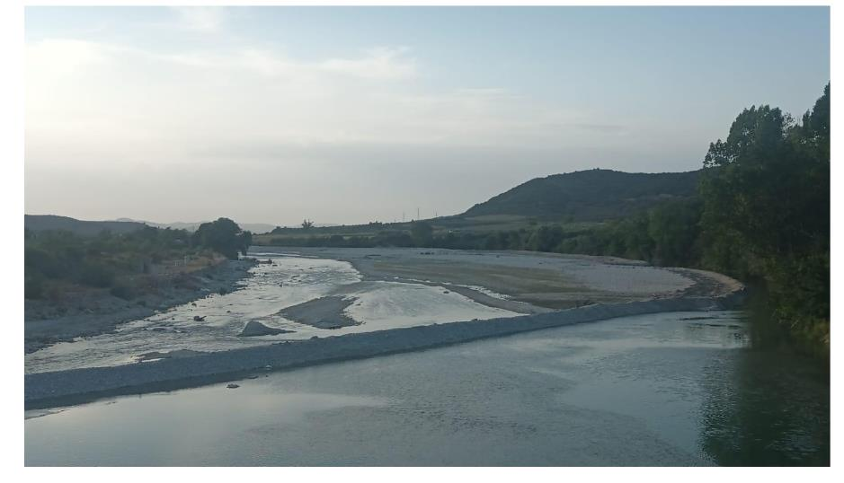
Figura 10: Kanalet e vaditjes në degën e lumit Shushicë (Foto: AKZM)

Gjithashtu, bujqësia në lumin Vjosa është e ndotur nga pesticidet dhe herbicidet, si dhe nga ndotja e ujit nga kultivimi i troftës.
Në disa pjesë të PKLEV, bujqësia po zhvillohet në Nënzonën e Zhvillimit të Qëndrueshëm.

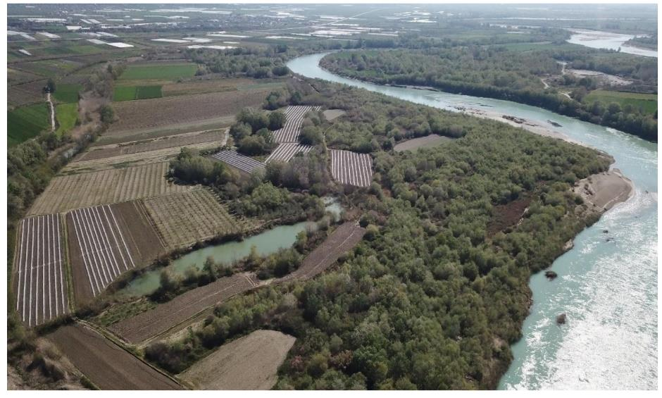
Figura 11: Fushat bujqësore brenda PKLEV (Figura: AKZM)

1.7.5. Pronësia dhe përdorimi i tokës
Parku kombëtar i shpallur, rrjedha ujore dhe toka bregore janë në pronësi publike. Tokat private u përfshinë vetëm aty ku bimësia e fushës së përmbytjes aktive u zëvendësua nga fusha bujqësore dhe ku këto toka konsideroheshin thelbësore për ruajtjen e integritetit ekologjik të ekosistemit të lumit, d.m.th., të përmbytura rregullisht (një herë në 1 deri në 5 vjet) ose aktualisht në gërryerje.

1.8 Struktura e qeverisjes

1.8.1. Struktura aktuale e menaxhimit të ZM-ve në Shqipëri
Struktura aktuale e menaxhimit të ZM-ve në Shqipëri është e organizuar në nivel kombëtar (Agjencia Kombëtare e Zonave të Mbrojtura, AKZM) dhe rajonal (Administrata Rajonale për Zonat e Mbrojtura, AdZM). Aktualisht, nuk ka menaxhim individual të zonave të mbrojtura në mënyrë individuale, por menaxhim të përbashkët të të gjitha zonave të mbrojtura brenda përgjegjësisë së çdo AdZM.
Gjatë përgatitjes së këtij plani menaxhimi janë bërë përshtatje me Ligjin për Zonat e Mbrojtura. Neni 39/1 lejon ngritjen e zyrave të Administrimit të Parqeve Kombëtare, institucioneve tekniko-administrative, në varësi të ministrisë përgjegjëse për zonat e mbrojtura, të organizuara në nivel qendror dhe rajonal, të cilat veprojnë brenda territorit gjeografik të një parku kombëtar, ku territori duhet të përcaktohet në vendimin e Këshillit të Ministrave për krijimin e tij.
Këto rregulla të reja lejojnë krijimin e menaxhimit për zona të vetme të mbrojtura (parqe kombëtare) dhe do të përdoren për menaxhimin e PKLEV (për detaje shihni kapitullin 5.1).
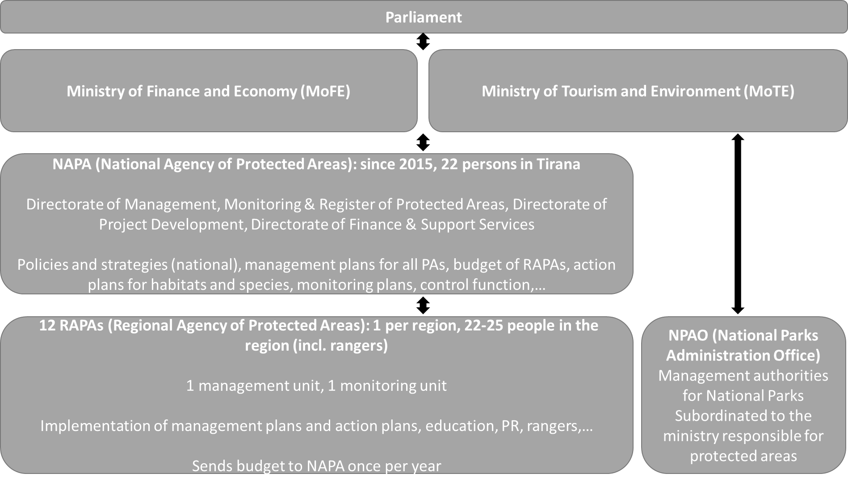
Figura 12: Struktura e menaxhimit aktual të ZM-ve në Shqipëri (ZAPK nuk janë krijuar ende)

Detyrat kryesore të menaxhimit të zonave të mbrojtura aktualisht kryhen nga AKZM dhe AdZM.
AKZM, e krijuar me Vendim të Këshillit të Ministrave nr. 102, datë 4.2.2015, funksionon në nivel kombëtar me Drejtor të Përgjithshëm, Departamentin e Menaxhimit dhe Monitorimit dhe Departamentin e Financave dhe Shërbimeve të Brendshme.
Formalisht, aktivitetet e AKZM-së janë:
− Financimi i qëndrueshëm i ZM-ve
− Komunikimi dhe ndërgjegjësimi
− Mbështetja për ministrinë përgjegjëse për ZM-të
− Hartimi dhe zbatimi i planeve të menaxhimit për ZM-të
− Planet e veprimit për habitatet dhe speciet
− Mbikëqyrja e aktiviteteve në ZM
− Propozime për përmirësimin e ZM-ve
− Monitorimi i zbatimit të të gjitha instrumenteve
AdZM-të funksionojnë në nivel rajonal me zakonisht 22 deri në 25 punonjës. Në Shqipëri ka 12 AdZM, secila me një Drejtor AdZM, një Sektor Menaxhimi dhe një Sektor Monitorimi.
AdZM-të kryejnë menaxhimin e të gjitha ZM-ve në qarkun e tyre sipas planeve dhe rregulloreve të AKZM-së. Ato punojnë për detyra të ndryshme si monitorimi, edukimi mjedisor, shërbimet e rojeve mjedisore, angazhimi i palëve të interesuara dhe informimi i vizitorëve. Zakonisht stafi punon në disa zona të mbrojtura dhe raporton rregullisht në AKZM.

1.8.2. Buxheti për menaxhimin e ZM-ve
AKZM menaxhon financat e zonave të mbrojtura dhe AdZM-ve nga disa burime:
− Buxheti i shtetit
− Të ardhurat nga aktivitetet ekonomike të lejuara në ZM
− Fonde speciale (ende jo në funksion)
− Marrëveshje bashkëpunimi me donatorë të ndryshëm
AdZM-të zakonisht raportojnë në AKZM për buxhetin e kërkuar për aktivitetet e tyre të planifikuara. AKZM mbledh kërkesat buxhetore të të gjitha AdZM-ve dhe ia përcjell ato Ministrisë së Turizmit dhe Mjedisit (MTM), e cila ia përcjell kërkesën Ministrisë së Financave dhe Ekonomisë (MFE). Vendimi për buxhetin përfundimtar merret nga Kuvendi. AKZM është autoriteti buxhetor dhe buxhetet për aktivitete individuale i alokohen AdZM-ve sipas shpenzimeve të tyre aktuale.

1.8.3. Kuadri ligjor
Kuadri ligjor ekzistues për Zonat e Mbrojtura (ZM) është i kohëve të fundit dhe zbatimi i tij në lidhje me një Park Kombëtar (PK) ende nuk është testuar plotësisht për sa i përket planifikimit, shpalljes (emërtimit), menaxhimit dhe monitorimit të një Parku Kombëtar.

Forma e menaxhimit:
Lidhur me formën e menaxhimit të ZM-ve, zbatohen dispozitat ekzistuese të mëposhtme të Ligjit për ZM-të:
Neni 3 i Ligjit për ZM-të, jep përkufizimet e koncepteve kryesore të përdorura në Ligjin për ZM-të, duke përcaktuar në mënyrë specifike autoritetet përgjegjëse dhe të përfshira në veprimtarinë e mbrojtjes dhe menaxhimit të ZM-ve: (i) Administrata e ZM (AZM) – Neni 3 ( 1); (ii) AKZM - Neni 3 (2); (iii) AdZM-të – Neni 3 (3); dhe (iv) Ministri dhe Ministria përgjegjëse për ZM-të - neni 3 (12) dhe (13).
Neni 8 i Ligjit për ZM-të , përcakton format e administrimit/menaxhimit të ZM-ve, duke parashikuar katër (4) opsione të tilla: (i) shtetërore; (ii) private; (iii) bashkiake; (iv) të kombinuara. Forma e administrimit/menaxhimit për çdo zonë konkrete përcaktohet në vendimet e Këshillit të Ministrave që miraton krijimin e zonës, ndryshimin e statusit apo ndryshimin e sipërfaqes së saj, me propozim të Ministrisë, pas marrjes së mendimit të komunitetit vendor, pronarëve privatë dhe miratimit me shkrim të bashkisë përkatëse ku ndodhet zona. Në çdo formë qeverisjeje, menaxhimi dhe ruajtja e zonës mbështetet dhe zbaton parime, rregulla e kërkesa të njëjta që saktësohen në këtë ligj për ZM-të dhe në aktet nënligjore në zbatim të tij.
Nenet 37, 38, 39, 39/1 dhe 40 të Ligjit për ZM-të (sipas Kreut IV – Strukturat e menaxhimit të ZM-ve), listojnë dhe përcaktojnë institucionet pjesëmarrëse në menaxhimin e ZM-ve dhe përcaktojnë rolet dhe përgjegjësitë e tyre kryesore, përkatësisht në nivel shtetëror/qendror qeveritar: Ministria (neni 37), AKZM (neni 38), AdZM (neni 39); ZAPK (Neni 39/1) dhe në nivel të qeverisjes vendore: bashkitë (neni 40).
Neni 42 i Ligjit për ZM, ka të bëjë me Planin e Menaxhimit të ZM-ve (PM), dhe parashikon që PM hartohet nga AKZM dhe miratohet nga Ministria për një mandat 10 vjeçar, duke përfshirë edhe aktorë të tjerë përkatës si ministritë, bashkitë, publikun në fjalë, OJQ-të mjedisore, pronarët privatë, pronat e të cilëve ndodhen brenda territorit të ZM-ve. Hartimi i PM duhet të marrë parasysh objektivat dhe dispozitat e politikave, planet dhe programet sektoriale përkatëse dhe parashikimet e tij duhet të integrohen në procesin e vendimmarrjes kombëtare, rajonale dhe vendore që prek ZM-në. Ky nen parashikon gjithashtu elementet e detyrueshme të PM që përfshijnë ndër të tjera objektivat e menaxhimit të ZM-së si dhe mekanizmat dhe autoritetin e menaxhimit të ZM-së. Struktura e planit të menaxhimit, përmbajtja e tij dhe kriteret e rishikimit duhet të miratohen me udhëzim të ministrit. Aktualisht, ekziston një Udhëzim i tillë, por ai është miratuar në lidhje me Ligjin e vjetër të ZM-ve.
Neni 43 i Ligjit për ZM-të, parashikon që PM të zbatohet nga AZM-ja përkatëse. Gjithashtu parashikon që zbatimi i elementeve të PM të realizohet nëpërmjet personave fizikë ose juridikë publikë ose privatë, si dhe organizatat mjedisore, vendase ose të huaja, duke respektuar rregullat dhe procedurat e legjislacionit ekzistues, bazuar në kriteret teknike të miratuara me udhëzim të ministrit referuar nenit 42 të Ligjit për ZM-të.
Neni 46 i Ligjit për ZM-të, parashikon ndër të tjera se menaxhimi i pyllit dhe i pasurive pyjore, i ujërave e pasurive ujore, si dhe i pasurive të tjera, pronë publike dhe private, që ndodhen brenda një zone të mbrojtur, bëhen nga administrata e Zonës së Mbrojtur dhe në përputhje me PM. AZM i ushtron këto veprimtari drejtpërdrejt, nëpërmjet komunitetit lokal dhe/ose një subjekti të autorizuar prej saj. Kur këto pasuri janë pronë private, ato menaxhohen e përdoren nga pronari ose përdoruesi i ligjshëm vetëm në përputhje me planin e menaxhimit të zonës dhe me miratimin paraprak të AZM-së.
Neni 56 i Ligjit për ZM-të, parashikon ndër të tjera se në zonat e mbrojtura mjedisore, veprimtaritë mund të ushtrohen vetëm pasi të jetë marrë më parë leja e mjedisit ose pasi të jetë marrë miratimi me shkrim i AZM-së, në rastet kur kjo kërkohet shprehimisht nga ligji për ZM-të. Rregullorja për vizitorët do të hartohet nga AKZM dhe AdZM-të dhe do të publikohet dhe shpallet në vende të dukshme në ZM.
Aktet nënligjore me interes për këtë veçori janë:
VKM 102 e vitit 2015 , e ndryshuar në vitin 2016, si më e rëndësishmja për shkak se përcakton organizimin e detajuar, rolet dhe përgjegjësitë e AKZM-së dhe AdZM-së;
VKM 302 e vitit 2019 dhe VKM 127 e vitit 2020, që parashikojnë përkatësisht zhvillimin e veprimtarive kërkimore-shkencore në ZM dhe mbledhjen e materialeve dhe kampioneve nga ZM-të.

1.8.4. Mbikëqyrja dhe koordinimi
Neni 41 i Ligjit për ZM-të, parashikon krijimin e një Komiteti Menaxhimi (KM) për ZM që të mbikëqyrë zbatimin e PM. KM përbëhet nga përfaqësues të bashkisë/ve brenda territorit të ZM-së, AKZM dhe institucioneve të qeverisjes vendore që kanë lidhje të drejtpërdrejtë me ZM-në, pra të bujqësisë, turizmit, infrastrukturës, organizatave të shoqërisë civile, përfaqësues të pyjeve dhe kullotave. KM do të funksionojë në përputhje me një rregullore të vetë-miratuar, ndërsa funksioni i Sekretariatit Teknik, i cili administron të gjitha dokumentet që pasqyrojnë punën e kryer nga Komiteti, do të kryhet nga AZM. Me propozim të ministrit, Këshilli i Ministrave miraton me VKM detyrat dhe përgjegjësitë e Komiteteve të Menaxhimit të ZM-ve.
VKM nr. 593 i vitit 2005, miratuar për Komitetet e Menaxhimit të ZM-ve, përcakton rolet dhe përgjegjësitë e KM si më poshtë:
a) Mbikëqyrjen e ecurisë së zbatimit të planit të menaxhimit të zonës dhe të programeve që hartohen në mënyrë të hollësishme, sipas kërkesave të tij;
b) Përfshirjen në procesin e hartimit të planit të menaxhimit të zonës dhe ndjekjen e zbatimit të elementeve të tij, për të siguruar përputhshmërinë e tij me strategjinë dhe planet vendore e sektoriale të zhvillimit, duke u kujdesur që këto të fundit të respektojnë kërkesat për mbrojtjen e zonës;
c) Nxitjen e zhvillimit ekologjik të mjediseve përreth zonës, si rrjedhojë e zbatimit të planit, me qëllim ruajtjen e cilësisë së saj;
d) Analizimin e kryerjes së detyrave dhe të funksioneve të administratës së zonave të mbrojtura, në funksion të zbatimit të planit të menaxhimit, si dhe të raporteve për të ardhurat dhe shpenzimet financiare që lidhen me zbatimin e planit;
e) Rekomandimin për përcaktimin e drejtimit të investimeve në zonë;
f) Miratimin e raportit vjetor të gjendjes së zonës së mbrojtur;
g) Propozimin te ministri përgjegjës për mjedisin dhe AKZM-ja për ndryshime në planin e menaxhimit të zonës, zgjerimin e kufijve, si dhe masa shtesë për përmirësimin e cilësive të saj, kur këto mbështeten në studime të kryera dhe argumente mbi nevojën e ndryshimit. Në rast se propozimi përfshin një zonë që ka dhe vlera të trashëgimisë dhe peizazhit kulturor, propozimi duhet të marrë edhe miratimin e organeve kolegjiale vendimmarrëse të ministrisë përgjegjëse për trashëgiminë kulturore;
h) Nxitjen e hartimit dhe të zbatimit të projekteve për përmirësimin e cilësive të zonës;
i) Ndjekjen e zbatimit të planit të menaxhimit të zonave të mbrojtura.

1.8.5. Qarkullimi buxhetor
Lidhur me formën e menaxhimit të ZM-ve, zbatohen dispozitat ekzistuese të mëposhtme:
Neni 5 (6) i Ligjit për ZM-të, parashikon që buxheti i shtetit dhe donacionet do të financojnë kostot e ngritjes, ruajtjes dhe menaxhimit të sistemit kombëtar të zonave të mbrojtura.

Neni 57 i Ligjit për ZM-të, ka të bëjë me burimet e financimit dhe përdorimin e tyre. Ai parashikon se burimet e financimit janë buxheti i shtetit dhe të ardhurat nga çdo burim tjetër i ligjshëm, duke përcaktuar se AKZM është përgjegjëse për administrimin e të gjitha të ardhurave të krijuara nga veprimtaria ekonomike në territorin e ZM-ve. Tarifat dhe detyrimet për përdorimin e shërbimeve të ofruara nga ZM-të përcaktohen me udhëzim të ministrit, me propozim të AKZM-së.
Përjashtim nga ky parashikim bëjnë rastet kur pjesë të ZM-ve janë zona nën përgjegjësinë e menaxhimit të Ministrit të Kulturës, që janë përcaktuar si objekte të trashëgimisë kulturore.
Neni 58 i Ligjit për ZM-të, përcakton kategoritë e të ardhurave që krijohen nga tarifat/detyrimet vjetore që duhen paguar dhe rregullat e përdorimit të tyre. Konkretisht, parashikohen kategoritë e mëposhtme të të ardhurave:
i. tarifat që paguajnë vizitorët e turistët që vizitojnë zonën;
ii. tarifat që paguhen për ushtrimin e veprimtarive që kryhen në zonat e mbrojtura;
iii. vlerat monetare të zhdëmtimeve që paguajnë dëmtuesit e zonës;
iv. donacionet e ndryshme;
v. tarifat që paguhen nga transporti në territoret e tyre dhe
vi. në raste jo të parashikuara në ligj.
Më tej, parashikohet që të ardhurat e krijuara nga tarifat të pagueshme në zonat e mbrojtura, masa dhe kriteret e përdorimit të tyre të përcaktohen me një VKM me propozim të Ministrit. Përdorimi i këtyre të ardhurave nuk është objekt i rregullave të prokurimit publik dhe duhet të dedikohet për sa më poshtë:
i. investimet në zonat e mbrojtura;
ii. përballimin e shpenzimeve për punësime sezonale për aktivitete brenda zonave të mbrojtura;
iii. hartimin e planeve të menaxhimit e inventarizimit të pyjeve, kullotave, florës e faunës së egër, të zjarreve;
iv. projektet e pyllëzimit, për përmirësimet, luftimin nga gërryerjet, shtigjet në zonat e mbrojtura;
v. luftimin e sëmundjeve e të dëmtuesve;
vi. masat për parandalimin dhe mbrojtjen nga zjarri;
vii. mbarështimin, ushqimin dhe sigurimin e kushteve të jetesës për faunën e egër;
viii. ndërtimin dhe mirëmbajtjen e infrastrukturës brenda zonave të mbrojtura për komunikimin, pritat malore, gardhimet, ndërtesat;
ix. blerjet e mjeteve të komunikimit e transportit, mobilimin dhe për përmirësimin e kushteve të punës së AdZM-ve dhe punës në terren;
x. publikimet, ndërgjegjësimin, edukimin dhe informimin e publikut të gjerë;
xi. rehabilitimin e habitateve, largimin dhe menaxhimin e specieve invazive të huaja;
xii. mbështetjen e aktiviteteve tradicionale të komuniteteve lokale.
Neni 59 i Ligjit për ZM-të, krijon Fondin e Veçantë për ZM-të, në llogari të AKZM-së, me fondet e siguruara nga të ardhurat dhe nga kontributi i donatorëve, i cili përdoret me miratim të ministrit për përballimin e emergjencave, për rehabilitimin e pasojave të zjarreve apo të përmbytjeve, të fatkeqësive natyrore, të infeksioneve në bimë a në kafshët e egra për zbutjen e efekteve negative të ndryshimeve klimatike në zonat e mbrojtura për ndërhyrjet e detyrueshme ndaj llojeve të huaja. Me propozim të përbashkët të ministrit dhe të ministrit përgjegjës për financat, Këshilli i Ministrave miraton me VKM masën e Fondit e Veçantë për Zonat e Mbrojtura mjedisore, për burimet e krijimit dhe rregullat e përdorimit të tij.
Në kuadër dhe në zbatim të dispozitave të mësipërme, aktet nënligjore përkatëse të zbatueshme janë si më poshtë:
VKM nr.1156 (24 dhjetor 2020) “Për përcaktimin e të ardhurave të gjeneruara nga tarifat që paguhen në zonat e mbrojtura, të masës dhe kritereve të përdorimit të tyre”
VKM nr. 19 (20 janar 2021) “Për masën e fondit të veçantë për zonat e mbrojtura mjedisore, për burimet e krijimit dhe rregullat e përdorimit të tij”
Udhëzimi nr.1 i ministrit (10 shkurt 2021) “Për rregullat e përdorimit dhe të gëzimit të shërbimeve që ofron zona e mbrojtur mjedisore dhe pagimin e çmimeve për to.
Urdhri i Ministrit nr.129 (23 qershor 2016) “Për miratimin e procedurave të dhënies me qira të sipërfaqeve brenda ZM-ve”

1.8.6. Monitorimi & Inspektimi
Neni 60 i Ligjit për ZM-të , parashikon që AKZM është përgjegjëse për drejtimin, organizimin, monitorimin e zbatimit të planit, mbikëqyrjen periodike vjetore, rezultatet e monitorimit të tij, si dhe për administrimin e publikimin në faqen zyrtare elektronike të saj të të dhënave përkatëse. Në zbatimin e programeve të monitorimit, AKZM-ja mund të angazhojë institucione kërkimore-shkencore, si dhe subjekte publike ose private, të specializuara në këtë fushë, në bazë të legjislacionit në fuqi për prokurimin publik.
Monitorimi i veprimtarisë së zonave të mbrojtura mjedisore ushtrohet nga AdZM-të dhe nga subjektet e angazhuara prej tyre në monitorim që kryejnë veprimtari të lejuar në zonat e mbrojtura mjedisore, vetëmonitorojnë aktivitetin që ushtrojnë, sipas kërkesave të specifikuara nga AKZM-ja në zbatim të programit të monitorimit të zonës dhe ia njoftojnë AdZM-së përkatëse të dhënat që dalin nga vetëmonitorimi.
Neni 66 i Ligjit për ZM-të, përcakton përgjegjësitë e inspektimit, që do të kryhen nga AKZM dhe organet inspektuese të AdZM-ve rajonale.

1.8.7. Burimet Njerëzore
VKM 102 e vitit 2015 për AKZM dhe AdZM-të, parashikon se regjimi i punësimit të stafit të AKZM-së është sipas kuadrit ligjor të Shërbimit Civil, ndërsa punonjësit e AdZM-së (përfshirë të punësuarit e përkohshëm) sipas regjimit të Kodit të Punës. Kriteret e rekrutimit dhe përshkrimet e vendeve të punës miratohen nga Ministri, me propozim të Drejtorit të Përgjithshëm të AKZM-së.

1.9. Përshkrimi i peizazhit dhe trashëgimisë kulturore
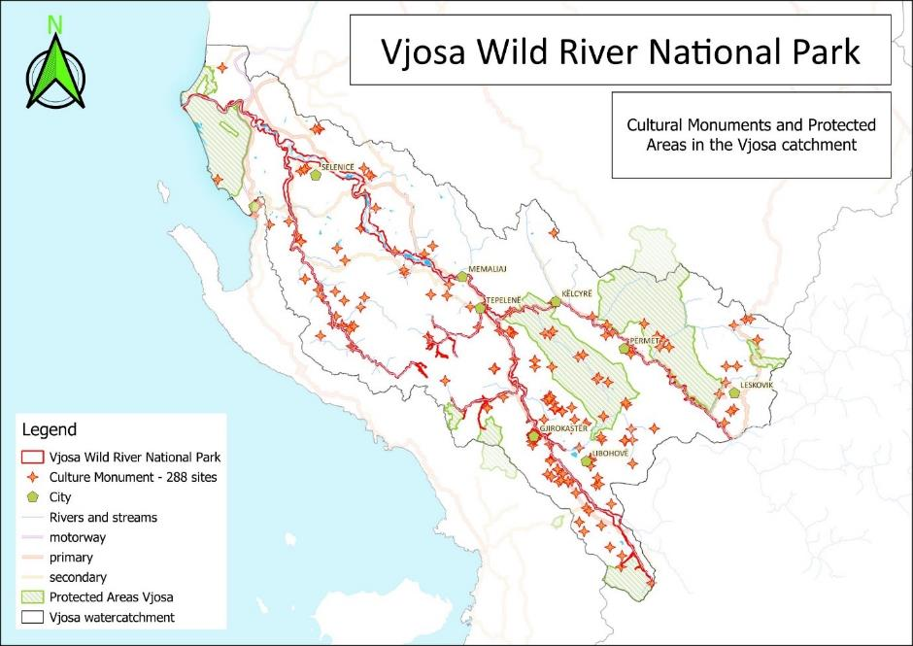
Figura 13: Monumentet e kulturës në basenin e lumit Vjosë

Meqë PKLEV përbëhet kryesisht nga trupi ujor i lumit, vetëm disa monumente kulture ndodhen brenda dhe/ose shtrihen në PKLEV (p.sh. urat antike). Tetë monumentet kulture që janë pjesë dhe/ose shtrihen në PKLEV janë përshkruar më poshtë.
Megjithatë, zona e pellgut ujëmbledhës të lumit Vjosa është e pasur me objekte kulture (288 gjithsej) dhe njihet gjerësisht për to. Një përshkrim i detajuar i monumenteve më të rëndësishme të kulturës brenda luginës së Vjosës mund të gjendet në aneksin 7.3.
Është i rëndësishëm bashkëpunimi me sektorin e kulturës kur bëhet fjalë për zhvillimin e turizmit të qarkut, si edhe për partneritetin në programe edukative (p.sh. programe shkolle, trajnime për roje mjedisore dhe guida kulturore).
Theks i veçantë duhet t'i kushtohet ruajtjes së vendeve kulturore në/afër lumit dhe/ose që shtrihen përgjatë lumit (p.sh. urat si vende kulturore). Duhet gjetur një qasje e përbashkët që siguron ruajtjen e vendeve kulturore dhe ruajtjen e ekosistemit të lumit në të njëjtën kohë.

1.9.1. Përshkrimi i përgjithshëm i situatës së Trashëgimisë Kulturore në luginën e Vjosës
I gjithë pellgu i Vjosës, që në kohët e lashta, ka përbërë një zonë mjaft të përshtatshme për banim. Territori ku shtrihet PKLEV është ndoshta qarku në Shqipëri me dendësinë më të madhe të vendeve të trashëgimisë kulturore, të të gjitha moshave dhe llojeve.
Çdo periudhë e zhvillimit të historisë njerëzore ka lënë gjurmët e saj brenda këtij qarku. Duke përmendur shkurtimisht gjurmët më të hershme të vendbanimit të hapur të Kryegjatës (Fier) që datojnë në epokën e Paleolitit të Mesëm (100.000-30.000 vjet p.k.); Më vonë në vendbanimet e shpellave të Goranxi (Gjirokastër) që daton që nga epoka mezolitike (30.000-10.000 vjet p.k.); Gjatë epokës eneolitike (7000 – 4000 vjet p.k.) hartat e vendbanimeve zgjerohen me vendbanimet e shpellave të Bënjës (Përmet) dhe Velçës (Vlorë) dhe vendbanimet e hapura në Kamnik (Kolonjë); varrezat tumulare të Vajzës (Vlorë), Piskovës (Përmet) Cepunë dhe Vodhinë (Gjirokastër) datojnë që nga epoka e bronzit (3000 – 1200 vjet para Krishtit) dhe epoka e hekurit (fundi i shek. XII – fillimi i shek.V para Krishtit.
Pellgu i lumit Vjosa lulëzoi gjatë periudhës së antikitetit (shek. V para Krishtit ⁻ shek. IV pas Krishtit).; gjatë kësaj periudhe u krijuan dhe u zhvilluan qytetet Ilirie, si: Apollonia (Fier), Bylis dhe Klos (Mallakastër) Amantia, Olympia dhe Triport (Vlorë), Antigone and Hadrianopoli (Gjirokastër). Gjithashtu, gjatë kësaj periudh u krijuan qytete të vogla si Këlcyra (Përmet), Mashkjeza (Fier), Matohasanaj (Vlorë).
Gjithashtu për shkak të krijimit dhe zgjerimit të qyteteve, u krijua edhe rrjeti rrugor: shumë rrugë me kalldrëme dhe ura druri ose edhe guri u ndërtuan gjatë kësaj periudhe. Gjurmët më të hershme të urës prej guri gjenden në lumin Shushicë, në Brataj (Vlorë), e cila daton që nga shekulli III^{të} pas Krishtit.
Periudha mesjetare lidhet me vendbanimet e fortifikuara, si Tepelena, si dhe me ndërtimin e shumë kështjellave ushtarake, si Kalaja e Gjirokastrës, Kalaja e Libohovës, Kalaja e Kardhiqit, Kalaja e Paleokastrës etj. Kjo periudhë lidhet edhe me ndërtimin e shumë objekteve fetare.

1.9.2. Monumentet e kulturës brenda/që shtrihen në PKLEV
Siç u përmend më lart, mirëmbajtja e monumenteve të kulturës të përshkruara më poshtë duhet të bëhet në mënyrë që të mos dëmtohet ekosistemi. Duhet të bëhet një studim se cilat pjesë të vendeve kulturore ndodhen brenda PKLEV dhe si duhet të organizohet mirëmbajtja e tyre për të siguruar ruajtjen e tyre duke mos dëmtuar në të njëjtën kohë ekosistemin e PKLEV.
Përshkrime të shkurtra të tetë monumenteve të kulturës brenda/që shtrihen në PKLEV mund të gjenden më poshtë, një listë e plotë e të gjitha monumenteve të kulturës brenda pellgut të lumit Vjosa mund të gjendet në aneksin 7.3.

Ura e Bratajt
Ura e Bratajt daton në mesjetën e vonë, shekulli i 18^{të} . Ajo lidh dy anët e lumit Shushica, pranë fshatit Brataj, Vlorë. Ura është shumë mirë e ruajtur dhe përdoret edhe sot për këmbësorët.

Këmbët e urës antike nën kalanë e Cerjes
Pranë fshatit Brataj nën kështjellën e lashtë të Cerjes, gjithashtu mbi lumin Shushicë, ka rrënoja të këmbëve të gurta të një ure antike me veshje druri. Pesë këmbë me blloqe guri katër metra të lartë pa çimento mbanin lart urën. Blloqet lidheshin me kunja hekuri të derdhur në plumb të shkrirë.

Ujësjellësi i Vranishtit
Ujësjellësi i Vranishtit daton në fillim të shekullit të 18-të; është ndërtuar nga mjeshtërit vendas gjatë periudhës së Ali Pashës. Sipas legjendës në fshatin Vranisht, një fshatar vendas, Islam Bega, e ndërtoi sistemin e furnizimit me ujë gjatë çerekut të dytë të shekullit të 18-të.

Termat antike në Rexhepaj, Gorisht
Termat antike të Rexhepajt, Gorisht, datojnë në periudhën e vonë të antikitetit; shekulli i 6 pas Krishtit. Shtrihen në një livadh pranë lumit Vjosa në fshatin Gorisht, Vlorë. Termat janë një formë e rregullt drejtkëndore; 8,4 x 11,2 m. Janë rrënoja të ruajtura; maksimumi i lartësisë së fragmenteve të mureve arrin deri në disa decimetra.

Ura e Kollorcës
Ura e Kollorcës daton që nga fillimi i shekullit të 19-të. Është në zonën e Dropullit dhe përshkon degën e thatë të lumit Drinos pranë daljes së Gjirokastrës përgjatë rrugës kombëtare. Është një nga urat më të mëdha prej guri të ndërtuara në territorin shqiptar dhe dikur ishte pjesë e rrugës mesjetare që lidhte Gjirokastrën me qytetet e tjera (Libohovë, Zagoria-Pogoni, Përmet dhe Konicë).

Ura në Subash
Ura në Subash daton që në fillim të shekullit të 19^{-të} ; ajo përmendet nga Thomas Smart Hughes, një prift, studiues dhe udhëtar britanik i shekullit të 19-^{të} i cili udhëtoi brenda Ballkanit gjatë viteve 30 të shekullit të 19-të. Kjo urë ndodhet mbi lumin Drinos, shumë pranë rrugës që lidh Gjirokastrën me Labovë-Zhupë. Sot kjo urë është ruajtur keq, në të dy anët e lumit Drinos duken disa rrënoja të këmbëve dhe strukturës.

Ujësjellësi i Bënçës
Ujësjellësi i Bënçës, i ndërtuar nga Ali Pasha në shekullin e 19- ^{të} , ishte një vepër monumentale publike, që merrte ujin nga Kalaja e Tepelenës. Ky sistem i furnizimit me ujë, një strukturë progresive për kohën e tij, shtrihet në disa kilometra midis fshatit Bënçë dhe Kalasë së Tepelenës. Pjesa më e rëndësishme e këtij sistemi furnizimi me ujë është ujësjellësi që ndodhet poshtë fshatit në lumin Bënça.

Rrënojat e urës antike e mesjetare në lumin Vjosë, pranë Tepelenës
Ura nën kalanë e Tepelenës, ose siç njihet ndryshe ura e Beçishtit, ka gjurmë të periudhës romake, gjysmës së dytë të shekullit të parë. Është rindërtuar më vonë nga Ali Pasha në fund të shekullit të 18 ^{-të} .

Ura Metalike e Leklit
Ura metalike ndodhet aty ku lumi Drino derdhet në Vjosë dhe rruga e Tepelenës kthehet në drejtim të Këlcyrës. Është një vepër inxhinierike e ndërtuar në periudhën e Mbretit Zog I.

Ura metalike e Dragotit
Ura metalike e Dragotit është ndërtuar në vitin 1936, me vendndodhje aty ku lumi Vjosa del nga kanionet e ngushta të Këlcyrës dhe zgjerohet gradualisht ndërsa shkon drejt Tepelenës dhe Mallakastrës. Është një urë e varur me dërrasa metalike të harkuara (nuk ka këmbë mbi shtratin e lumit), e mbështetur vetëm nga dy mbështetëset prej betoni në të dy anët e lumit.

2. Vlerësimi i zonës së mbrojtur dhe kuadri institucional

2.1. Vlerësimi i vlerave
Korridori i luginës së lumit Vjosa dhe habitatet përreth tij karakterizohen nga një heterogjenitet i lartë hapësinor dhe kohor, ndryshimi i vazhdueshëm i habitatit dhe trashëgimia e madhe biotike. Çelësi i biodiversitetit të jashtëzakonshëm të Vjosës qëndron në dinamikën e tij hidro-morfologjike, veçanërisht në vazhdimësinë gjatësore të rrjedhës së ujit (“regjimi i rrjedhës natyrore”), i cili mbetet i paprekur në të gjithë gjatësinë e lumit që përfaqëson vlerën kryesore të PKLEV. Përmbytjet dhe transporti i lartë i sedimenteve në veçanti krijojnë një qarkullim të vazhdueshëm të peizazhit ( (Thorp et al., 2006; Tockner and Stanford, 2002), duke lehtësuar riciklimin e lëndës dhe drejtimin specifik të lëndëve ushqyese dhe karbonit (Decamps et al., 2004; McClain et al., 2003; Pinay et al., 2007). Struktura mozaik e lumenjve të fushave të përmbytjeve, e karakterizuar nga një ekuilibër dinamik i habitateve të ndryshme që i përgjigjen luhatjeve të nivelit të ujit, siguron kushtet e habitatit për një biotë shumë specifike dhe të larmishme(Decamps et al., 2004; Pickett and White, 1985; Townsend et al., 1997; Ward et al., 1999; Winemiller et al., 2010).
Këto dinamika unike lumore, të cilat kanë mbetur kryesisht të paprekura në zonën e pellgut ujëmbledhës, kontribuojnë në krijimin e biotave të përshtatura mirë me biodiversitet shumë të lartë. Megjithatë, ky diversitet është i cenueshëm nga ndryshimet në dinamikën e lumit. Në veçanti, speciet tokësore të sistemeve lumore shumë dinamike janë jashtëzakonisht të ndjeshme ndaj ndryshimeve hidro-morfologjike të shkarkimit, regjimit të rrjedhës dhe prurjeve sedimentare. Çdo ndikim në këto parametra mund të çoj në zvogëlimin ose zhdukjen e taksoneve shumë vulnerabël që gjenden në Vjosë. Kjo madhësi e diversitetit të specieve në luginën e Vjosës, e shprehur në tiparet natyrore të lumit, nuk mund të gjendet më në asnjë vend tjetër të Europës Qendrore.(Greca and Sovinc, 2022; Schiemer et al., 2020).

2.1.1. Vlerat ekologjike
Vlerat e biodiversitetit të luginës së lumit Vjosa në tërësi u vlerësuan gjatë studimit të fizibilitetit për PKLEV bazuar në gamën e habitateve të tij dhe pasurinë e specieve të tij, nëpërmjet kritereve dhe instrumenteve të ndryshme të vlerësimit (lista e kuqe kombëtare e specieve të rrezikuara, shtojcat e Konventës së Bernës, Shtojcat e Direktivave të BE-së për Habitatet dhe Zogjtë, Listat e Kuqe globale të IUCN)(Greca and Sovinc, 2022).
Vlera kryesore: Ekosistem lumor me rrjedhje të lirë
Me morfologjinë e saj lumore kryesisht të papenguar, vazhdimësinë gjatësore në rrjedhën e ujit dhe proceset e transportit të sedimentit nga burimet në Detin Adriatik, Vjosa përfaqëson një sistem kyç të jashtëzakonshëm referimi për fushat e përmbytjeve dinamike tashmë të humbura në të gjithë Europën Qendrore(Schiemer et al., 2018).
PKLEV është i jashtëzakonshëm për proceset e tij hidro-morfo dinamike lumore ende kryesisht natyrore, siç përshkruhet edhe në Kapitullin 1.5. Kështu, PKLEV përfaqëson një pikë të rëndësishme referimi për karakterizimin hidro-morfologjik të lumenjve të Ballkanit dhe proceset që rezultojnë në formimin e peizazhit(EcoAlbania, 2021; Hauer et al., 2021). Modeli i kanalit tregon ndryshime të konsiderueshme në të gjithë gjatësinë e lumit në Shqipëri (Daja et al., 2018)duke mbuluar kanione të thepisura, gryka të thella, zona me kone dhe ishuj të mëdhenj aluvialë, si dhe prurje të mëdha zhavorri dhe rëre dhe një lumë gjarpërues përpara se të hyjë në detin Adriatik në grykëderdhje. Edhe pse PKLEV nuk mbulon të gjitha degët dhe elementët e pellgut ujëmbledhës të Vjosës, ai ruan ende të gjitha tiparet e një lumi natyror. Mbrojtja e plotë e të gjithë elementëve ekologjikë të një ekosistemi natyror lumor, përfshirë biodiversitetin e tij, nuk është vetëm unike për Shqipërinë, por në nivel global.
Si një nga sistemet e fundit të lumenjve të paprekur në Europë, Vjosa është një vend i shenjtë për specie të shumta të humbura ose të rrezikuara në të gjithë pjesën tjetër të kontinentit. Gjithashtu, Vjosa u identifikua si një shtrirje lumi “e ndaluar” (d.m.th. pa zhvillim, prioritet i lartë ruajtjeje) sipas kritereve të paraqitura në Eko-Masterplanin për Lumenjtë e Ballkanit për shkak të vlerës së lartë ekologjike dhe degëve gjerësisht të paprekura dhe sistemeve të rëndësishme të ligatinave (Chamberlain, 2018).
Sipas konsensusit shkencor, Vjosa dhe habitatet përreth saj kanë një vlerë jashtëzakonisht të lartë ruajtjeje për disa arsye të ndërlidhura. Mozaiku i llojeve të ndryshme të habitateve formon një ekosistem lumor natyror shumë dinamik, të një shkalle unike në Europë. Këto habitate strehojnë komunitete të qëndrueshme të kafshëve që janë zhdukur ndjeshëm ose tërësisht nga lumenjtë e tjerë europianë. Shumë nga këto komunitete janë tepër të varura nga sistemi shumë dinamik i lumenjve.
Biodiversiteti - Një përmbledhje
Deri më sot, në pellgun e lumit Vjosa janë dokumentuar gjithsej 1687 specie, prej tyre 1034 kafshë dhe 653 bimë) (Egger et al., 2019; Fontes et al., 2019; Meulenbroek et al., 2021; Miho et al., 2018; A. Miho et al., 2023; Schiemer et al., 2018; Shumka et al., 2018)përfshirë 340 artropodë, 157 shpendë, 37 peshq, 24 gjitarë, 109 molusqe, 19 zvarranikë, 9 amfibë, 299 bimë vaskulare, dhe 354 bimë jo vaskulare. Nga të gjitha 1687 speciet e dokumentuara deri më tani, 39 prej tyre janë në Listën e Kuqe të IUCN dhe 119 në Listën e Kuqe të Shqipërisë. Jo më pak se 15 lloje të Listës së Kuqe të IUCN dhe 74 lloje të Listës së Kuqe Kombëtare janë klasifikuar si "në rrezik" (CR - tepër të rrezikuar, EN - të rrezikuar, VU - cenueshëm). Kjo përfaqëson vetëm numrin e specieve që janë vlerësuar në disa shtrirje përgjatë lumit, kryesisht gjatë gjashtë viteve të fundit. Shkencëtarët vlerësojnë se shifrat aktuale mund të përfaqësojnë vetëm 5-10% të numrit të përgjithshëm të specieve.

Grupet e gjalla | Speciet | Burimi
Bimët jo vaskulare: algat | 354 | (Meulenbroek et al., 2021; Miho et al., 2018)
Bimë vaskulare | 299 | (Meulenbroek et al., 2021)
Jovertebrorët: artropodët | 340 | (Meulenbroek et al., 2021)
Jovertebrorët: molusqet | 109 | (Meulenbroek et al., 2021)
Peshq | 37 | (Meulenbroek et al., 2021)
Amfibë | 13 | (Meulenbroek et al., 2021)
Zvarranikë | 32 | (Meulenbroek et al., 2021)
Zogj | 257 | (Meulenbroek et al., 2021; Miho et al., 2018)
Gjitarë | 70 | (Meulenbroek et al., 2021; Miho et al., 2018)
Gjithsej: | 1687
Tabela 3: Numri i specieve të grupeve kryesore të gjalla të njohura deri më sot përgjatë peizazhit të lumit Vjosa dhe degëve të tij (të dhëna nga burime të ndryshme).
Sipas Listës së Kuqe të IUCN, speciet e kërcënuara globalisht në Luginën e Vjosës përfshijnë:
− një amfib (Pelophylax shqipericus - EN),
− dy zogj ( Neophron percnopterus - EN dhe Streptopelia turtur - VU),
− shtatë peshq 4 CR (Acipenser naccarii, Acipenser stellatus, Acipenser sturio, Aphanius iberus ), 2 EN (Anguilla anguilla, Gobio scadarensis ) dhe një VU (Oxynoemacheilus pindus ),
− një gjitar (Myotis capaccinii - VU),
− dy molusqe ( Unio crassus - EN, Vertigo moulinsiana - VU), dhe
− dy bimë vaskulare (Aesculus hippocastanum, Galanthus reginae-olgae , të dyja VU).

Prania e specieve të mësipërme të rrezikuara dhe të cenueshme në Listën e Kuqe të IUCN tregon rëndësinë ndërkombëtare të lumit Vjosa.
Gjithashtu, rreth 150 lloje të florës dhe faunës së identifikuar më parë janë renditur në Shtojcat e Konventës së Bernës, duke përfshirë tre lloje bimësh më të larta, nëntë insekte, pesë amfibë dhe zvarranikë, 107 zogj dhe 17 gjitarë (Shumka et al., 2018). 41 gjenden në Shtojcën e Direktivës për Zogjtë dhe 78 në Direktivën për Habitatet . Shtojca I e Direktivës për Zogjtë liston 36 lloje shpendësh dhe Shtojca II e Direktivës së Habitateve rendit një amfib, tre artropodë, 12 peshq, dhjetë gjitarë, tre molusqe dhe pesë zvarranikë. Dy lloje peshqish dhe dy gjitarë që gjenden në pellgun e lumit Vjosa dhe të listuara në Aneksin II të Direktivës së Habitateve konsiderohen si specie prioritare dhe me rëndësi shumë të lartë konservimi në nivel të BE-së. Në nivel kombëtar, Lista e Kuqe Kombëtare përfshin pesë artropodë (VU); 30 zogj (6 CR, 6 EN, 18 VU), gjashtë peshq (5 RR, 1 VU), gjashtë gjitarë (2 RR, 4 VU) dhe tre zvarranikë (CR).

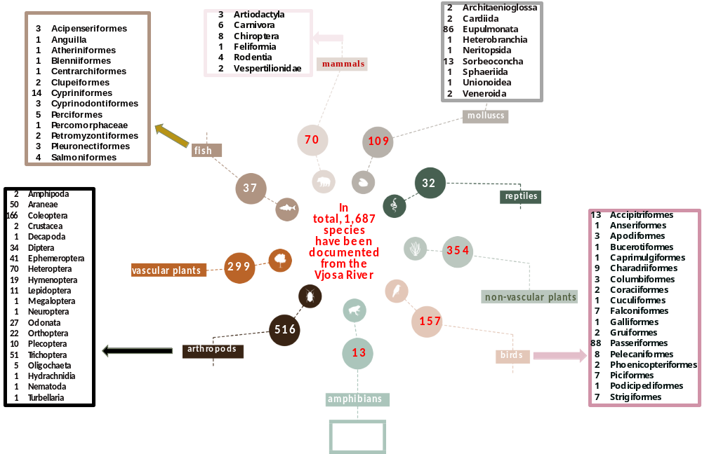
Figura 14: Biodiversiteti i PKLE të Vjosës ( Meulenbroek et al. 2020; përditësuar nga Shumka et al. 2018 dhe (L. Miho et al., 2023))

Shënim: Për shkak të shtrirjes së madhe gjatësore, ndryshimit dinamik të modeleve të habitatit, një inventar i plotë i habitateve dhe specieve është një sfidë e madhe dhe ende nuk është realizuar. Ka informacion të bollshëm nisur nga numri i madh i rasteve studimore anekdotike dhe hetimet e mëdha që mbulojnë të gjithë Luginën e Vjosës përtej kufijve të saj të deklaruar. Kjo mbështet identifikimin e vlerave kryesore ekologjike (llojet dhe habitatet). Informacioni i dhënë këtu është një përmbledhje e informacionit ekzistues, por ndonjëherë mbetet e paqartë nëse një specie ose habitat ndodh brenda kufijve të PK ose jashtë tij.

Një nga detyrat kryesore më të nevojshme të menaxhimit të PKLEV do të jetë koordinimi i mbledhjes së informacionit të zbatueshëm dhe të plotë në lidhje me speciet dhe habitatet kryesore brenda PKLEV të shpallur brenda periudhës së parë të menaxhimit. Kështu, plani vijues i menaxhimit duhet të përditësojë me kujdes informacionin e dhënë këtu.

Habitatet dhe ekosistemet
Struktura mozaik e habitateve të Vjosës karakterizohet nga një ekuilibër dinamik habitatesh të ndryshme që i përgjigjen luhatjeve të nivelit të ujit. Kjo siguron kushtet e habitatit për një biotë shumë specifike dhe të larmishme (Decamps et al., 2004; Pickett and White, 1985; Townsend et al., 1997; Ward et al., 1999; Winemiller et al., 2010).
Janë identifikuar më shumë se 15 lloje habitatesh prioritare me interes europian (Direktiva e BE-së për Habitatet –NATURA 2000), duke përfshirë 7 lloje (EUNIS, IPA) me një vlerë të lartë floristike. Megjithatë, duke pasur parasysh mjedisin shumë dinamik dhe vazhdimisht në ndryshim, vendndodhja e saktë dhe shtrirja e llojeve individuale të habitateve ndryshon shpesh dhe megjithatë mbetet e panjohur. Habitatet me vlerat më të larta të konservimit janë renditur në Tabela 4:

Lloji i habitatit | Kodi | Prioriteti
Lumenjtë alpinë dhe bimësia barishtore përgjatë brigjeve të tyre | 3220
Lumenjtë mesdhetarë me rrjedhje të vazhdueshme me Glaucum  flavum (lulëkuqe e verdhë) | 3250 | 1.8 % e mbulimit europian
Lumenj alpinë dhe bimësi drunore me Myricaria germanica | 3230 | 1.2 % e mbulimit europian
Lumenjtë alpinë me bimësi drunore me Salix Eleagans | 3240
Korridoret dhe gëmushat bregdetare jugore (Nerio- Tamaricetea dhe  Securinegion tinctoriae) | 9200
Livadhe gjysmë natyrale të thata dhe zona shkurresh mbi nënshtresa gëlqerore | 6210
Pyjet aluviale me Alnus glutinosa dhe Fraxinus excelsior  (Alno-Padion, Alnion incanae, Salicion albae) | 9130
Pyjet Platanus orientalis dhe Liquidambar orientalis ( Platanion orientalis ) | 92C0
Tabela 4: Llojet më të rëndësishme të habitateve të PKLEV
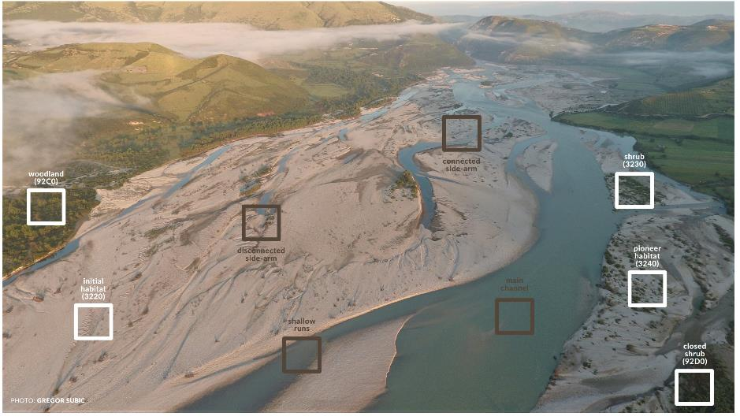
Figura 15: Pasqyra skematike e habitateve kryesore ujore (kutitë kafe) dhe (gjysmë)tokësore ( Meulenbroek 2020)

Speciet (flora)
Për shkak të mungesës së një studimi të gjerë, numri i saktë i llojeve të bimëve më të larta të gjetura në Pellgun Ujëmbledhës së Vjosës ose brenda kufijve të Parkut Kombëtar është i vështirë për t'u identifikuar. Megjithatë, ekspertët konfirmojnë se mund të jenë më shumë se 1500 taksone të bimëve më të larta për të gjithë peizazhin e lumit Vjosë (Shumka et al., 2018). Ekspertët konfirmojnë se shifrat aktuale ka shumë gjasa të nënvlerësohen. Në qarkun e Gjirokastrës raportohen 700 taksone të bimëve më të larta (Malo, 2010), nga të cilat 12 taksone janë të reja për Shqipërinë, 40 janë subendemike dhe 30 janë specie të rralla ose të rrezikuara (Shumka et al., 2018; Tan et al., 2011). Meulenbroek et al. (2020) dokumentoi më shumë se 350 lloje (10% e totalit të specieve bimore shqiptare në 0.1% të territorit shqiptar) vetëm në një pjesë të vetme të Vjosës pranë Tepelenës, duke mbështetur rëndësinë e Vjosës si një pikë e nxehtë biodiversiteti. Të tjerë raportojnë rreth 650 lloje bimësh (354 alga dhe 299 bimë vaskulare) në lumin Vjosa (A. Miho et al., 2023) me një diversitet të veçantë të lartë të diatomeve që shërbejnë edhe si tregues për cilësinë e ujit.

Speciet | Statusi
Aesculus hippocastanum | Lista e Kuqe e IUCN (e cenueshme)
Galanthus reginae-olgae | Lista e Kuqe e IUCN (e cenueshme)
Solenanthus albanicus | Lista e Kuqe e IUCN (e rrezikuar)
Tabela 5: Lista e llojeve kryesore të bimëve të rrezikuara sipas Listës së Kuqe të IUCN
Gjithashtu, tre specie të tjera të kërcënuara në Listën e Kuqe të IUCN, Aesculus hippocastanum, Galanthus reginae-olgae dhe Solenanthus albanicus , të cilat kategorizohen përkatësisht si C2a( i ), të cenueshme B2ab( iii,v ) dhe B1ab(v) +, 2ab(v) të rrezikuara, gjenden në brigjet e lumenjve dhe në faqet shkëmbore përgjatë degëve, si edhe livadhet gëlqerore alpine të pellgut ujëmbledhës. Dunat ose ligatinat janë gjithashtu shtëpia e disa llojeve të rralla ose relikte, sidomos Anacamptis morio ssp. caucasica , Ephedra distachya , Narcissus tazetta , Nymphaea alba, Nuphar lutea, Nymphoides peltata , dhe llojeve të ndryshme të Orchis , Ophrys , Limonium dhe Scilla . Aty mund të gjenden edhe specie të tjera me një gamë më të kufizuar (Shumka et al., 2018). Typha minima , një specie e kërcënuar në mbarë Europën e lidhur me habitatet ligatinore u vëzhgua shpesh në zonën e PKLEV-it (Fontes et al., 2019).
Gjithashtu, brenda pellgut ujëmbledhës janë regjistruar rreth 380 lloje BMA (Bimë Mjekësore dhe Aromatike), 330 prej të cilave janë specie të egra (Miho & Shuka, 2017). Rreth 46 prej këtyre llojeve janë përcaktuar si të rrezikuara, të kërcënuara ose të mbrojtura, megjithatë vazhdojnë të mblidhen në natyrë dhe afërsisht 70 lloje rriten pranë rrjedhave ujore. Disa nga këto specie i përkasin Listës së Kuqe Kombëtare të specieve, p.sh., Adiantum capillusveneris (VU A1b), Dryopteris filix -mas (LC), Alnus glutinosa (Vu), Capparis spinosa (VU A1b), Galanthus reginae -olgae (CR B1), Populus alba (VU A2b), Quercus robur (VU A1b), Salix fragilis (VU A1b), Sambucus nigra (VU Alb), Symphytum officinale (VU A1b), Ulmus minor (VU A2b), Anacamptis morio (EN A1b), A. pyramidalis (EN A1b), Colchicum autumnale (EN A1b) .

Speciet (fauna)
Pellgu Ujëmbledhës i Lumit Vjosa është shtëpia e një diversiteti plot jetë dhe të gjerë të faunës dhe përfshin shumë lloje endemike me rëndësi të madhe kombëtare dhe ndërkombëtare për sa i përket ruajtjes. Popullatat e ndryshme të faunës në Pellgun Ujëmbledhës së Lumit Vjosa përfshijnë:
- Më shumë se 150 lloje insektesh me krahë ( Pterygota ) nga habitate të ndryshme ujore dhe tokësore në Kategorinë V të IUCN (peizazh i mbrojtur/peizazh detar) në zonën Vjosa-Nartë (Cuvelier et al., 2018; Paparisto, 2001; Shkëmbi et al., 2018, 2015).
- Rreth 60 lloje molusqesh u raportuan në habitatet bregdetare të grykëderdhjes së Vjosës deri në ligatinat e Nartës, mes tyre, 27 gastropodë (kërmijtë), 29 bivalvë (midhje) dhe katër cefalopodë (oktapod, kallamar dhe sepje). Nga këto, 42 specie e kanë origjinën nga habitatet detare, 12 nga ujërat e ëmbla dhe gjashtë nga zonat tokësore (Beqiraj, 2004, 2001; Beqiraj et al., 2002; Dhora, 2002).
- Të paktën 31 lloje peshqish banojnë në sistemin e lumenjve, 27 prej të cilëve janë vendas, duke përfshirë tetë lloje endemike të Ballkanit dhe katër lloje jo vendase (Shumka et al., 2018). Lumi Vjosa, grykëderdhja e tij dhe Laguna e Nartës e bëjnë zonën më të përgjithshme të rëndësishme për diversitetin e peshkut, peshkimin dhe akuakulturën (Marková et al., 2010; Shumka, 2014; Shumka et al., 2010; Snoj et al., 2009). Lumi Vjosa ofron habitate ujore ideale për një sërë llojesh peshqish migratorë, si edhe për disa lloje tepër të rrezikuara, si ngjala europiane(Jacoby and Gollock, 2014).
- Të paktën 32 nga 37 speciet e zvarranikëve që gjenden në Shqipëri janë dokumentuar në Luginën e Vjosës.
- Gjithsej 257 lloje shpendësh të regjistruara në ekosistemet dhe habitatet e ndryshme të pellgut ujëmbledhës të lumit Vjosa (MM, 2009; Bego, të dhëna të pabotuara). Studimet e fundit tregojnë tashmë një shifër deri në 295 lloje zogjsh (Bino et al., 2023). Ndër të tjera, PKLEV është i rëndësishëm për kolonitë e mëdha të Dallëndyshes së lumit (Riparia riparia ) (deri në 14,000 çifte shumimi), Gjylaci Symadh (Burhinus oedicnemus ) dhe Vraponjësi i Vogël (Charadrius dubius ) (26-42% e të gjitha çifteve të shumimit në Shqipëri) (Bino et al., 2023).
- Zona strehon gjithashtu rreth 70 nga 86 lloje të gjitarëve tokësorë të regjistruar në Shqipëri (MM, 2009; Bego, të dhëna të pabotuara), duke përfshirë vidrën europiane, e cila është e rëndësishme për të gjithë sistemin e lumit Vjosa, si dhe mishngrënës të mëdhenj, si p.sh. si ariu i murrmë dhe ujku. Gjitarët e mëdhenj në pellgun ujëmbledhës të Vjosës përfshijnë gjithashtu dhinë e egër (Rupicapra rupicapra balcanica ), kaprollin (Capreolus capreolus ) dhe derrin e egër (Sus scrofa ). Zona është gjithashtu një habitat mikpritës si për lakuriqët e natës në shpella ashtu edhe për lakuriqët e natës në pyje; 29 nga 32 lloje lakuriqësh nate të regjistruara në Shqipëri ndodhen brenda pellgut ujëmbledhës të Vjosës(Meulenbroek et al., 2018)
Pellgu i lumit Vjosa mban disa nga habitatet më të mëdha kombëtare të specieve ose të atyre që nuk gjenden askund tjetër në Shqipëri, ndërkohë që studimet e kryera deri tani kanë zbuluar edhe ekzistencën e disa specieve të reja. Fauna e Vjosës përbëhet nga elementë tipikë të lumenjve të mëdhenj shumë dinamikë, të cilët të gjithë kanë humbur zona të mëdha të përhapjes së dikurshme në Europë. Këta elementë të faunës lumore janë shumë të ndjeshëm ndaj ndryshimeve në hidromorfologjinë natyrore. Këto pika dëshmojnë rëndësinë kombëtare (dhe ndërkombëtare) të pellgut të lumit Vjosa përsa i përket konservimit të specieve dhe theksojnë domosdoshmërinë e mbrojtjes së tij (EcoAlbania, 2021).
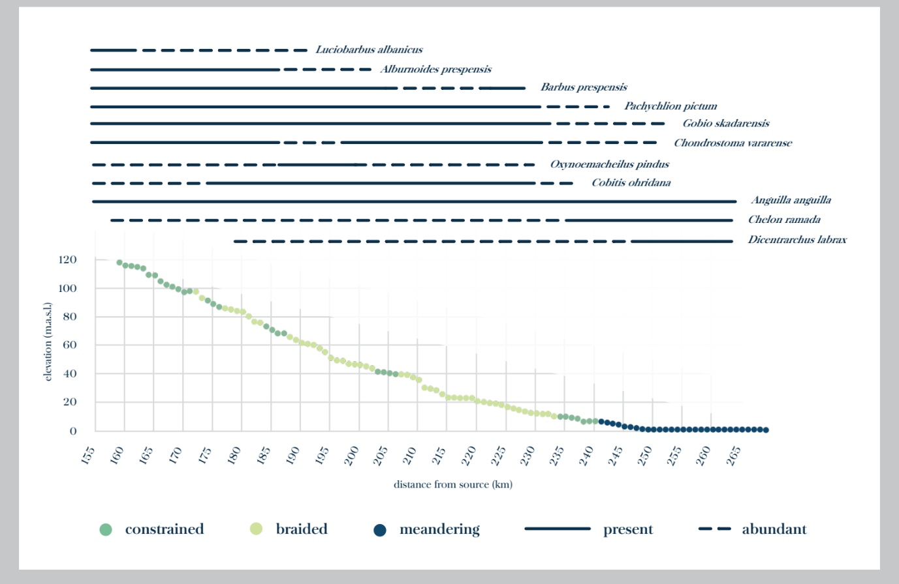
Figura 16: Shpërndarja e llojeve të përzgjedhura të peshkut në rrjedhën e poshtme të Tepelenës (Meulenbroek et al. 2020)

Lidhja ekologjike
Vjosa është një korridor i rëndësishëm ekologjik pasi zona të ndryshme të mbrojtura lidhen me lumin Vjosa dhe degët e tij (shihni edhe Kapitullin1.5). Meqë PKLEV shtrihet nga deti Adriatik, i rrethuar nga kompleksi ligatinor i deltës së Vjosës - peizazhi i mbrojtur i lagunës së Pishë Poro-Nartës) deri në kufirin grek, parku kombëtar përfaqëson një element kyç për lidhjen ekologjike të shumicës së zonave të mbrojtura në Shqipërinë e Jugut. Duke pasur parasysh lidhjen e tij gjatësore të papenguar, parku kombëtar është gjithashtu thelbësor për konservimin e specieve të peshqve migrator.
Me rëndësi është delta e Vjosës, e cila strehon deri në 18 habitate të Natura 2000, ku prej tyre 6 janë habitate prioritare. Është zona e dytë më e rëndësishme për biodiversitetin e shpendëve në Shqipëri dhe shërben si vend dimërimi për shpendët e ujit si Flamingo e Madhe, Pulëbardha e Audouinit dhe Pelikani Dalmat (Shumka et al., 2018). Edhe pse nuk ndodhet brenda kufijve të PKLEV, është një pjesë ekologjike integrale dhe e ndërlidhur e pellgut ujëmbledhës të Vjosës dhe sistemit lumor. Pas gjetjes më të fundit, ai konsiderohet si më i rëndësishmi në të gjithë rajonin e Mesdheut (Schwarz, 2023). Laguna e Nartës (41.5 km2) është ndër ekosistemet ligatinore më të mëdha dhe më të rëndësishme, jo vetëm përgjatë bregdetit shqiptar, por në të gjithë Adriatikun Lindor. Rreth 2300 lloje janë njohur deri më sot në habitate të ndryshme të zonës së Deltës (1350 bimë, 70 kërpudha dhe 880 kafshë) (të dhënat sipas AKZM, 2022b, 2022b, Bego, 2023; Beqiraj et al., 2023; Beqiraj, 2001; 2004; Bino, 2023; Meço et al., 2023; Miho et al., 2013; 2023; PPNEA / EURONATUR, 2021; Topi et al., 2013). Bazuar në literaturën ekzistuese, nuk mund të bëhet një ndarje e saktë ndërmjet të dhënave të biodiversitetit për deltën e Vjosës dhe PKLEV. Kështu, speciet që gjendjen në Deltë mund të mos gjenden në PKLEV ose anasjelltas. Megjithatë, ajo mbështet lidhjen ekologjike të ekosistemit dhe rrjetit të përgjithshëm të Vjosës.

Përmbledhje e vlerave kryesore ekologjike

# | Vlera | Objektivi i konservimit
1 Vlera kryesore ekologjike
1,1 | Lumi dinamik pa pengesë me rrjedhje të lirë me përfaqësim të plotë të të gjitha tipareve të një lumi natyror (morfologjia lumore e papenguar, proceset natyrore të transportit të sedimentit, vazhdimësia gjatësore në rrjedhën e ujit) (Vazhdimësia e Lumit) | - Ruajtja e rrjedhës së papenguar  - Sigurimi i vazhdimësisë në proceset e transportit të sedimentit  - Ruajtja e rrjedhave natyrore
1,2 | Korridor ekologjik në shkallë të gjerë dhe të pandërprerë që lidh një numër të madh zonash të mbrojtura duke mundësuar migrimin e specieve dhe sigurimin e lidhjes funksionale dhe strukturore | - Ruajtja e rrjedhës natyrore të papenguar  - Forcimi i korridoreve ekologjike në afërsi të PKLEV  - Zgjerimi i PKLEV për të përfshirë degë të tjera dhe zona ngjitur me vlerë ekologjike
2 Gjeologjia/Morfologjia
2,1. | Mozaik me modele të ndryshme që ilustron spektrin e plotë të veçorive të ndryshme morfologjike dhe hidrologjike të një lumi natyror (p.sh. sekuencë të kanioneve, gryka, kone aluviale, tarraca, ishuj, prurje të mëdha zhavorri dhe rëre, që gjarpërojnë në pjesën e poshtme) | - Ruajtja e rrjedhës natyrore të papenguar  - Sigurimi i vazhdimësisë në proceset e transportit të sedimentit  - Minimizimi i ndërhyrjeve njerëzore (p.sh. nxjerrja e burimeve natyrore; zhvillimi i kufijve të lumenjve)
2,2 | Shumëllojshmëri dukurish karstike si përrenj nëntokësorë, burime karstike dhe shpella.
3 Habitate*
3,1. | Lumenjtë alpinë dhe bimësia barishtore përgjatë brigjeve të tyre | - Ruajtja e rrjedhës natyrore të papenguar  - Sigurimi i vazhdimësisë në proceset e transportit të sedimentit  - Minimizimi i ndikimeve njerëzore (p.sh. kullotja, shpyllëzimi, depozitimi i mbeturinave, futja e neobiotës)
3,2. | Lumenjtë mesdhetarë me rrjedhje të vazhdueshme me Glaucum flavum (lulëkuqe e verdhë)
3,3. | Lumenj alpinë dhe bimësi drunore me Myricaria germanica
3,4. | Lumenj alpinë me bimësi drunore me Salix Eleagans
3,5. | Korridore dhe gëmusha bregdetare jugore (Nerio-Tamaricetea dhe Securinegion tinctoriae)
3,6. | Pyje aluviale me Alnus glutinosa dhe Fraxinus excelsior (Alno-Padion, Alnion incanae, Salicion albae )
4 Specie* |  | Justifikimi
4,1. | Vidra europiane (Lutra lutra ) (gjitar) | Lloje të rëndësishme për ekosistemin e Vjosës
4,2. | Pelophylax shqiperus (amfib) | bretkocë tepër e rrezikuar në habitatin bregdetar; dukuri e paqartë brenda kufijve
4,3. | Plecoptera (grup) (p.sh. Marthamea vitripennis ose Xanthoperla apicalis (macrozoobenthos) | specie treguese të rëndësishme për dinamikën natyrore (Schiemer et al. 2018)
4,4. | Ephemeroptera, p.sh. Prosopistoma pennigerum (macrozoobenthos) | specie treguese të rëndësishme për dinamikën natyrore (Schiemer et al. 2018)
4,5. | Oxynoemacheilus pindus (peshk) | endemik në Greqinë e Veriut/Shqipërinë e Jugit; kërkesë e lartë për habitat, popullsi në rënie, i cenueshëm (Schiemer et al. 2018)
4,6. | Anguilla Anguilla (ngjalë europiane); (peshk) | endemike e Greqisë Veriore / Shqipërisë Jugore; Kërkesa e lartë për habitat, popullsia në rënie, vulnerabël (Schiemer et al. 2018)
4,7. | Anguilla Anguilla (peshk Europian); (peshk) | speciet migratore, tepër të rrezikuara, habitat potencial; specie ombrellë potencialisht të rëndësishme; nevojiten studime të mëtejshme (Shumka et al. 2018)
4,8. | Acipenser sturio (peshk i Adriatikut) (peshk ) | speciet migratore, tepër të rrezikuara, habitat potencial; specie ombrellë potencialisht të rëndësishme; nevojiten studime të mëtejshme (Shumka et al. 2018)
4.9. | Typha minima (bimë vaskulare) | specie bime pioniere, habitate të shkëputur; grumbullime të qëndrueshme; të rrezikuara në Europë; (Fontes et al. 2018)
4.10. | Riparia riparia (Dallëndyshe lumi) (zog) | Deri në 13,000 çifte shumimi (më parë supozohej për gjithë Shqipërinë: 5,000-8,000 çifte shumimi (Bino et al., 2023)
4.11. | Charadrius dubius (Vraponjësi i vogël) (zog) | 150-200 çifte shumimi (25-42 % e gjithë popullsisë të Shqipërisë) (Bino et al., 2023)
4.12. | Burhinus oedicnemus (Gjylaci symadh) (zog) | 40-60 çifte shumimi (rreth 50% e gjithë popullsisë në Shqipëri) (Bino et al., 2023)
4.13. | Neofroni percnopterus (kali i qyqes) (zog) | Dokumentuar në 9 vendndodhje; shtatë territore (Bino et al., 2023)
4.13. | Zogj të tjerë: Një numër i madh zogjsh si specie potenciale të synuara si bilbili peshkatar, gargulli, krahëthati, shqiponja gjarpërngrënëse ose lejleku i zi | (Bino et al., 2023; Fontes et al., 2019)
4.15. | Lakuriqët e natës | Tërësisht e paqartë
Tabela 6: Vlerat kryesore ekologjike *Shënim: Speciet dhe habitatet kryesore të listuara si vlera kryesore lidhen të gjitha me ekosistemet e lidhur me lumenjtë. Vendndodhja e saktë, statusi i ruajtjes, popullsia ose madhësia e zonës mbeten gjerësisht të panjohura dhe mund të jenë subjekt i ndryshimit sapo të jenë të disponueshme të dhëna të qëndrueshme ekologjike)

2.1.2. Vlerat socio-ekonomike
PKLEV mbron një nga burimet kryesore të jetës në Shqipërinë e Jugut. Dendësia e ulët e popullsisë, aspekti i saj rural i karakterizuar nga qendra të vogla urbane, bujqësia tradicionale, blegtoria dhe industria e pakët kanë pasur një ndikim relativisht të kufizuar në gjendjen natyrore dhe biodiversitetin e Vjosës.
Vjosa është (ishte) burimi kryesor i lëndëve të para (p.sh. zhavorri). Gjithashtu ajo siguron ujë për përdorim shtëpiak, tregtar dhe bujqësor. Në të njëjtën kohë, ajo ofron një pasuri të paçmuar turistike dhe rekreative. Seksioni në vijim përshkruan disa nga vlerat kryesore socio-ekonomike të lidhura me shërbimet e ekosistemit. Nisur nga diversiteti i lartë i përdorimeve dhe përfitimeve të Vjosës që ofrohen në seksione të ndryshme të lumit dhe për shkak të mungesës së një studimi mbi shërbimet e ekosistemit, ky seksion është vetëm tregues i përfitimeve më të dukshme dhe më të rëndësishme.

Sigurimi i ujit
Vjosa siguron një sasi të madhe uji për përdorime të ndryshme përgjatë lumit. Pellgu ujëmbledhës ushqen gjithashtu burime të konsiderueshme ujore nëntokësore. Ujëmbajtësit janë të rëndësishëm për furnizimin me ujë për të gjitha vendbanimet kryesore të pellgut si Fieri, Vlora, Saranda, Butrinti apo Gjirokastra. Dhjetëra burime natyrore përdoren pjesërisht si për shembull për furnizimin me ujë të pijshëm. Në disa zona, uji përdoret edhe për akuakulturë / rritje peshku.
Pellgu ka edhe prodhim bujqësor i cili varet nga uji i Vjosës për ujitjen e tokës bujqësore. Në të shkuarën përdorej më gjerësisht për ujitje. Megjithatë, shumica e ish-stacioneve të pompimit nuk përdoren / nuk funksionojnë më – po kështu ka infrastruktura të mëparshme të bollshme vaditëse si rezervuarë, kanale kullimi dhe vaditjeje që përdoreshin para viteve 1990 për ujitje dhe peshkim. Po kështu, uji i Vjosës përdoret përgjatë lumit për përdorim shtëpiak nëpërmjet nxjerrjes me pompa ose kanaleve.
Sasia e saktë e ujit të marrë si edhe çdo kufi për sasi të qëndrueshme nuk janë vendosur për shkak të mungesës së të dhënave dhe mungesës së një studimi koherent të nevojave. Ndërkohë që ka nevojë për rregullim, furnizimi me ujë është vlerë kyçe për momentin si dhe në të ardhmen pasi është një burim thelbësor për të gjithë basenin ujor.

Potenciali turistik
Si një pikë e nxehtë e biodiversitetit dhe një nga lumenjtë e fundit të mbetur të egër me rrjedhje të lirë në Europë, PKLEV përfaqëson një potencial të jashtëzakonshëm turistik që plotëson ofertën turistike kulturore nëse zhvillohet në mënyrë të qëndrueshme. Disa pjesë të lumit tashmë janë duke u përdorur për rafting për qëllime tregtare, ndërsa opsionet e tjera turistike (p.sh. vëzhgimi i shpendëve, shëtitjet) nuk janë shfrytëzuar ende plotësisht.
Aspekti tradicional rural, i ndërthurur me trashëgiminë e jashtëzakonshme kulturore dhe vlerat natyrore të sistemit të lumit Vjosa e bën zonën të jashtëzakonshme, të ngjashme me gjendjen natyrore, me dinamikën kryesisht të paprekur hidromorfologjike, hidromorfologjinë e saj shumë të veçantë dhe transportin e sedimentit, si dhe biodiversitetin unik, siç thuhet shpesh për lumin Vjosa.

Sedimentet
Ngarkesa masive e sedimentit të lumit - edhe për shkak të erozionit të fortë të zonës përreth - ka siguruar zhavorr dhe sedimente për përdorim shtëpiak dhe tregtar si dhe për projekte të mëdha infrastrukturore. Megjithatë, duke pasur një ndikim thelbësor në dinamikën natyrore, ky përdorim nuk do të jetë më i mundshëm në të ardhmen.

Kontrolli i përmbytjeve natyrore
Për shkak të ndryshueshmërisë së madhe të prurjeve vjetore, sasisë së madhe të zhavorrit dhe shtratit të gjerë të lumit, Vjosa ofron një funksion të rëndësishëm për kontrollin e përmbytjeve duke moderuar përmbytjet më të mëdha në një masë të caktuar. Megjithatë, për shkak të disa shkaqeve si shfrytëzimi intensiv i zhavorrit të lumit, zhvillimi ekonomik, shkalla e lartë e shpyllëzimit (vetëm 22% e pellgut ujëmbledhës është i pyllëzuar (Hasenauer et al., 2022)) me degradimin dhe erozionin që pason si edhe shkatërrimi i argjinaturave, vërshimet e mëdha ndodhin gjithnjë e më shumë, veçanërisht në pjesën e poshtme të Vjosës. Ngjarjet e mëdha të përmbytjeve po bëhen gjithnjë e më të shpeshta dhe u regjistruan në vitet 1937, 1956, 1962-1963, 1968, 1970-1971, 1980-1981, 1983, 1996, 1998, 2005, 2010, 2015, 2017 dhe mars 2018 (Lushaj dhe Kacani, 2019). Për kontrollin e përmbytjeve natyrore, delta e Vjosës (si zonë e përmbytur natyrshëm) tashmë ofron pjesërisht një zonë natyrore të ruajtjes për përmbytjet pavarësisht përdorimit intensiv të saj bujqësor. Megjithatë, potenciali i plotë për kontrollin e përmbytjeve mund të tregohet vetëm nëse krijohen pyje bregore dhe shpatet e degraduara pyllëzohen për të thithur reshjet (Lushaj dhe Kacani, 2019). Pyjet bregore përgjatë lumit si edhe shpatet e pyllëzuara në pellgun ujor (për të reduktuar rrjedhat sipërfaqësore) tashmë sigurojnë pjesërisht – por kanë ndikim të madh në të ardhmen për të kontribuuar në kontrollin e përmbytjeve natyrore.
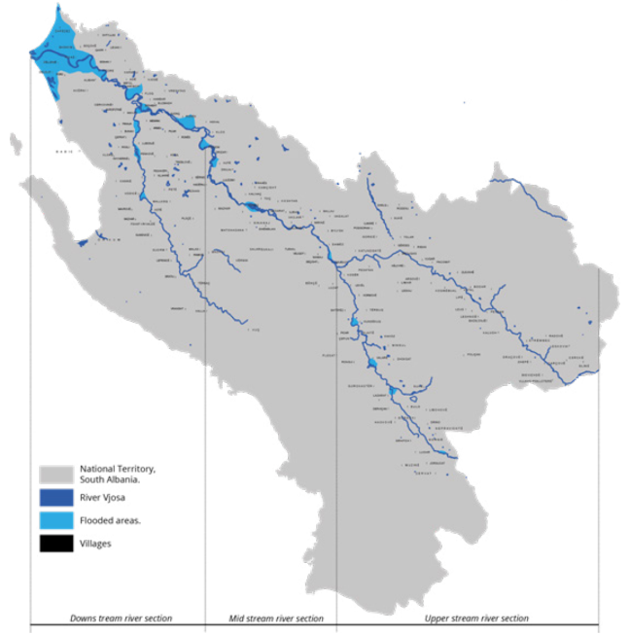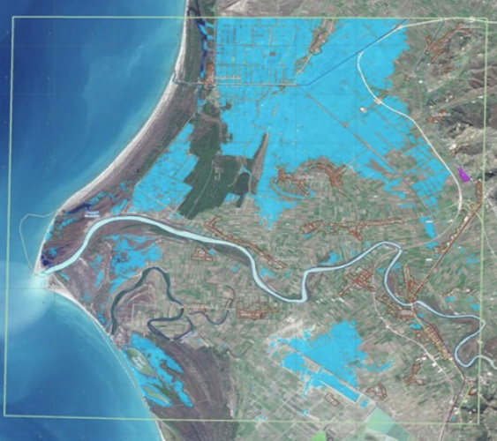
Figura 17: Harta e përmbytjeve të përmbytjeve të vitit 2015(Lushaj and Kacani, 2019) (majtas); zona e përmbytur në deltë np vitin 2015 (djathtas)

Diversiteti i bimëve mjekësore dhe aromatike (BMA)
Në pellgun e lumit Vjosa janë regjistruar rreth 380 lloje bimësh mjekësore dhe aromatike, prej tyre rreth 70 lloje që rriten pranë rrjedhave ujore (Miho and Shuka, 2017). Që nga viti 2015, 36 kompani kanë eksportuar BMA, sidomos Salvia officinalis , Origanum vulgare ose një gamë të gjerë bimësh mjekësore (Miho and Shuka, 2017). Kështu, ndërsa këto specie përfaqësojnë një vlerë dhe potencial të rëndësishëm socio-ekonomik, kontrolli është i kufizuar dhe mbishfrytëzimi i shpeshtë. Mbetet e paqartë se në çfarë mase kryhet mbledhja brenda PKLEV ose në pellgun e lumit.

Përmbledhje e vlerave kryesore socio-ekonomike
# | Vlera | Objektivi i konservimit
Sigurimi i ujit
1 | Sigurimi i burimeve ujore (tokësore) për jetesë, aktivitet tregtar, bujqësi dhe vendbanime | - Ruajtja e furnizimit me ujë për nevojat e banorëve vendas në luginën e Vjosës duke minimizuar ndikimet ekologjike  - Kufizimi/rregullimi i rreptë i sigurimit të ujit për përdorim jashtë Luginës së Vjosës
Turizëm & Rekreacion
2 | Peizazh shumë tërheqës me karakteristika unike si biodiversiteti, habitate të ndryshme, kanale anësore. Zona tërheqëse për rafting ose aktivitete të lidhura me ujin. | - Mundësimi i zhvillimit turistik dhe rekreativ sipas kritereve të qarta në pika të caktuara me minimizimin e ndikimeve negative ekologjike  - Kufizimi i rreptë i nxjerrjes së zhavorrit, hedhja e mbeturinave dhe derdhja e ujërave të zeza në lumë (estetikë negative)
Tabela 7: Vlerat kryesore socio-ekonomike

2.1.3. Vlerat kulturore
I gjithë pellgu i Vjosës, që në kohët më të hershme, ka qenë një zonë shumë e përshtatshme për vendbanim. Territori ku shtrihet PKLE i Vjosës është ndoshta rajoni në Shqipëri me dendësinë më të madhe të vendeve të Trashëgimisë Kulturore, të të gjitha moshave dhe llojeve. Shumica e vendeve me vlerë kulturore ndodhen në pellgun e Vjosës, më së shumti në afërsi të PKLEV, veçanërisht urat brenda dhe/ose që shtrihen në PKLEV. Megjithatë, peizazhi lumor i Vjosës dhe degëve të saj janë elementë të rëndësishëm vendimtarë të peizazhit dhe prandaj janë elementë kyç të peizazhit të monumenteve të kulturës.
Janë dhjetë monumente kulture që ndodhen direkt brenda kufijve të parkut kombëtar të lumit të egër Vjosa (shihni gjithashtu Kapitullin 1.9) që përfshijnë ura prej guri dhe metali, ujësjellës dhe një termë antike:
− Ura e Bratajt
− Këmbët e urës antike nën kalanë e Cerjes
− Ujësjellësi i Vranishtit
− Termat antike në Rexhepaj, Gorisht
− Ura e Kollorcës
− Ura në Subash
− Ujësjellësi i Bënçës
− Rrënojat e urës antike e mesjetare në lumin Vjosë, pranë Tepelenës
− Ura Metalike e Leklit
− Ura metalike e Dragotit

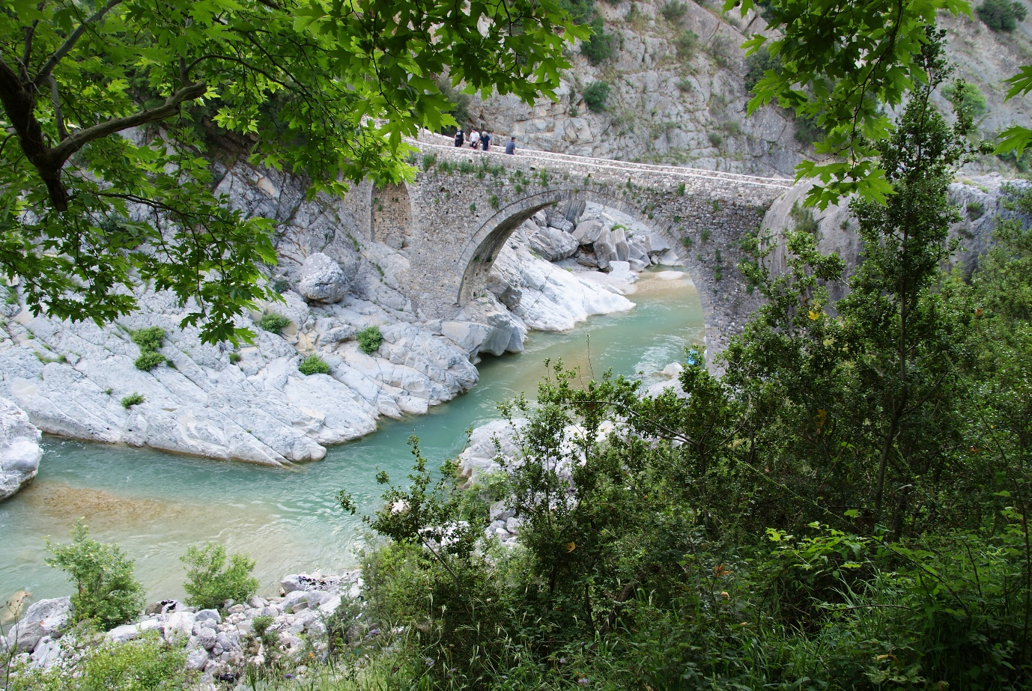
Figura 18: Monumentet e kulturës brenda PKLEV (Foto: Anna Kovarovics /ECO)

Përmbledhje e vlerave kryesore kulturore
# | Vlera | Objektivi i konservimit
Element përbërës në peizazhin e vendeve kulturore
1 | Element përbërës i peizazhit /sfondi i disa vendeve kulturore | - Ruajtja dhe restaurimi i zonave në afërsi dhe përreth monumenteve  - Krijimi i menaxhimit të mbetjeve  - Mbajtja e zonave pa infrastruktura të ndërtuar për të ruajtur peizazhin
Ura antike, mesjetare e të tjera me vlera kulturore
2 | Kalimet historike të Vjosës dhe degëve të saj | - Ruajtja dhe konservimi i urave dhe kalimeve me vlerë historike
Tabela 8: Vlerat kryesore kulturore

2.2. Vlerësimi i kuadrit institucional
Kuadri institucional ekzistues paraqet disa sfida për menaxhimin e zonave të mbrojtura në përgjithësi dhe për menaxhimin e PKLEV në veçanti. Disa nga këto sfida janë përshkruar tashmë në studimin e fizibilitetit në vitin 2022 (Greca and Sovinc, 2022). Sfida të tjera janë identifikuar gjatë procesit të përgatitjes së këtij plani menaxhimi.
Për menaxhimin e ardhshëm të PKLEV është thelbësore të krijohen struktura, përgjegjësi dhe procedura që lejojnë mbrojtjen e ekosistemit të PKLEV dhe zhvillimin e mëtejshëm të parkut kombëtar, objektivat e tij të konservimit, veprimet dhe rregullimet sipas studimeve dhe njohurive të reja të mbledhura në kuadër të viteve të para pas krijimit të parkut. Këto janë detyra sfiduese që duhet të trajtohen nga ekspertë të trajnuar dhe me përvojë që kuptojnë menaxhimin e një zone të mbrojtur kaq komplekse si PKLEV.
Prandaj, është jashtëzakonisht e rëndësishme të trajtohen sfidat e përshkruara më poshtë në përputhje me rrethanat dhe të mundësohet një menaxhim profesional i PKLEV që të menaxhojë siç duhet zonën dhe të mbrojë vlerat e parkut kombëtar në mënyrë efektive.
PKLEV është një zonë veçanërisht e vështirë për t'u menaxhuar. Për shkak të madhësisë, formës, zonave dhe interesit në rritje nga vizitorët, ajo ka nevojë për qasje të reja, rregullime të vazhdueshme dhe një ekip me punonjës të trajnuar për ta menaxhuar dhe mbrojtur.
Për të mundësuar një menaxhim të tillë profesional, sfidat e mëposhtme duhet të analizohen, të diskutohen me të gjitha palët e përfshira dhe të adresohen sa më shpejt që të jetë e mundur:

2.2.1. Komunikimi ndërsektoral
Lumenjtë shqiptarë, trupat ujorë dhe burimet, lugina e Vjosës, lumi Vjosa dhe/ose PKLEV trajtohen në disa strategji, politika dhe ligje kombëtare (shihni kapitullin1.3). Të gjitha trajtojnë aspekte të ndryshme, i shërbejnë qëllimeve të ndryshme dhe vendosin objektiva individualë. Aktualisht PKLEV dhe/ose zona e saj përmenden në disa plane kombëtare. Plani i Përgjithshëm Kombëtar Shqipëri 2030 për shembull përmend zonën e PKLEV si një zonë potenciale për zhvillimin e turizmit. Gjithashtu, aktualisht janë duke u përgatitur disa plane dhe strategji (p.sh. Plani i Menaxhimit të Basenit Lumor nga AMBU). Është e rëndësishme të koordinohet zhvillimi i këtyre dokumenteve të strategjisë kombëtare me menaxhimin e parkut kombëtar dhe të sigurohet që rregulloret dhe interesat e PKLEV të merren parasysh tashmë gjatë përgatitjes së këtyre dokumenteve.
Gjithashtu është e rëndësishme të përfitohet nga ndikimi pozitiv që mund të kenë strategjitë dhe planet kombëtare në PKLEV. Shpyllëzimi si një nga kërcënimet e përmendura në kapitullin 2.3 është temë e Strategjisë për Zhvillimin e Sektorit të Pyjeve dhe Kullotave në Shqipëri, e cila mund të jetë një mjet i rëndësishëm për parkun kombëtar dhe rrethinat e tij kur bëhet fjalë për ripyllëzimin dhe pylltarinë e qëndrueshme.

2.2.2. Asnjë menaxhim individual të ZM
Deri në shkurt 2024, nuk kishte bazë ligjore për të mundësuar menaxhimin individual për disa zona të mbrojtura. Deri në ndryshimin e Ligjit për Zonat e Mbrojtura, AKZM ishte përgjegjëse për menaxhimin e përgjithshëm të ZM-ve në Shqipëri, duke u mbështetur nga AdZM-të që zbatonin rregulloret kombëtare dhe monitoronin disa aspekte (p.sh. rafting, vendet e nxjerrjes së zhavorrit). Me Ligjin e ri për Zonat e Mbrojtura, u krijua baza ligjore për krijimin e menaxhimit individual të zonave të mbrojtura (ZAPK) (neni 39/1) dhe duhet të përdoret për PKLEV në të ardhmen.
Siç u përmend më lart, PKLEV është një ZM shumë sfiduese për t'u menaxhuar, duhet të sigurohet që burimet e nevojshme njerëzore do të jenë në dispozicion (shihni rekomandimin në kapitullin 5).
Disa qasje se si mund të organizohet menaxhimi i ardhshëm i PKLEV u përgatitën në vitin 2022 për studimin e kryer për shpalljen e parkut kombëtar.

2.2.3. AdZM-të menaxhojnë shumë (lloje) ZM
AdZM-të duhet të menaxhojnë të gjitha ZM-të në qarkun e tyre. Zakonisht në një qark ka disa lloje të ZM-ve, p.sh. monumente natyrore, peizazhe të mbrojtura, parqe natyrore, parqe kombëtare. Çdo lloj ZM kërkon qasje të ndryshme në drejtim të menaxhimit dhe monitorimit.
Për më tepër, numri i punonjësve të përfshirë në menaxhimin e zonave të mbrojtura nuk lidhet me numrin e ZM-ve në një rajon. Nëse ka shumë ZM në një qark, stafi duhet t'i menaxhojë ato në përputhje me burimet në dispozicion.
Për PKLEV, aktualisht ka gjashtë persona në dispozicion që të menaxhojnë parkun kombëtar, gjë që nuk është e mjaftueshme për të siguruar mbrojtjen e duhur të lumit, veçanërisht duke pasur parasysh presionet dhe kërcënimet e pafundme që ka të ngjarë të shtohen së shpejti.

2.2.4. Qarkullimi i buxhetit është i ngadaltë
Një herë në vit diskutohet dhe vendoset buxheti për të gjitha AdZM-të. Prandaj, duhet të vendoset në disa hapa (AdZM,AKZMMTEMFE Këshilli i MinistraveParlamenti). Zakonisht buxheti bëhet efektiv në mars të çdo viti.
Gjithashtu, AdZM-të nuk kanë një buxhet që të vendosin vetë. Paratë konvertohen sipas shpenzimeve reale. Kjo do të thotë se edhe për investime të vogla, siç janë pajisjet e zyrës, AdZM-të duhet të informojnë AKZM-në dhe të presin vendimin e saj derisa të miratohen shpenzimet dhe të blihen pajisjet e nevojshme. Ky proces mund të zgjasë deri në disa javë ose muaj.
Në disa takime dhe diskutime, nga palët e interesuara u theksua nevoja për një autoritet të pavarur financiarisht të ZM (me buxhetin e vet).

2.2.5. Bashkëpunimi i AdZM-ve
Zakonisht, AdZM-të menaxhojnë të gjitha ZM-të brenda qarkut të tyre. Prandaj, ZM-të që ndodhen në dy ose më shumë qarqe menaxhohen nga më shumë se një AdZM. Aktualisht nuk ka struktura ku AdZM-të, të cilat menaxhojnë bashkërisht një ZM, të mblidhen, të ndajnë ekspertizën e tyre dhe të koordinojnë aktivitetet e tyre brenda ZM-ve. I takon AdZM-ve të përfshira në ZM-të ndërkufitare që të organizojnë vetë komunikimin.
Aktualisht ka disa shembuj të ZM-ve ndërkufitare, ku AdZM-të bashkëpunojnë, veçanërisht kur bëhet fjalë për raportimin në AKZM, por zakonisht çdo AdZM raporton për pjesën e saj të ZM-së dhe aktivitetet në të.
Tre AdZM të ndryshme janë përgjegjëse për menaxhimin e PKLEV. Në rast se menaxhimi do të organizohet brenda strukturave ekzistuese, duhet të sigurohet që të zbatohen struktura të cilat mbështesin dhe lejojnë një shkëmbim të rregullt mes AdZM-ve dhe të caktohet një organ/koordinator, për të përafruar punën e tre AdZM-ve.

2.2.6. Menaxhimi i parkut dhe zbatimi i ligjit
Meqenëse AdZM-të zakonisht duhet të menaxhojnë shumë ZM, ngarkesa e punës për stafin në dispozicion është e madhe. Menaxhimi i ZM-ve në ditët e sotme kërkon që të punohet për një gamë të gjerë detyrash (p.sh. marka e ZM-ve, monitorimi i vlerave dhe zhvillimi i rregulloreve në përputhje me rrethanat, edukimi, informimi i vizitorëve). Këto nuk mund të adresohen me numrin aktual të stafit dhe buxhetin në dispozicion për AdZM-të.
Gjithashtu, zbatimi i ligjeve dhe rregulloreve që vijnë me krijimin e PKLEV është thelbësor për mbrojtjen e ekosistemit. Vendasit duhet të informohen dhe të kuptojnë rregulloret e reja, llojet e aktiviteteve që mund të kryhen ende brenda PKLEV, të atyre që duhet të kryhen diku tjetër dhe të atyre që janë të ndaluara. E njëjta gjë vlen edhe për turistët dhe vizitorët e rajonit.

2.2.7. Bashkëpunimi me Greqinë
Duke qenë se lumi Vjosa e ka burimin në Greqi, është shumë e rëndësishme të përmirësohet mbrojtja e lumit në Greqi dhe të bashkëpunohet me autoritetet dhe menaxhimin e palës greke në lidhje me menaxhimin, rregulloret përgjatë lumit dhe mbrojtjen e tij.
Aktualisht nuk ka asnjë strukturë për të mbështetur këtë komunikim dhe/ose për të siguruar një shkëmbim me menaxhimin e zonave të mbrojtura përgjatë lumit në anën greke.

2.2.8.Konkluzion
Për këtë plan menaxhimi janë zhvilluar më shumë se 160 masa të cilat duhet të zbatohen brenda 10 viteve të ardhshme për të siguruar mbrojtjen e duhur të PKLEV (shihni aneksin 7.6). Personeli, buxheti dhe strukturat në dispozicion duhet t'u përshtaten këtyre masave dhe PKLEV, sepse ky është një ZM unik, i cili sjell sfida të reja dhe ka nevojë për qasje të reja për t'u zhvilluar shpejt.

2.3. Vlerësimi i kërcënimit
Gjatë përgatitjes së këtij plani menaxhimi u bënë disa takime me palët e interesuara, takime me ekspertë dhe kërkime të literaturës për të identifikuar kërcënimet më të rëndësishme, për t'i vlerësuar dhe për t'i trajtuar ato. U përgatit një tabelë e përgjithshme (shihni Tabela 9) që tregon kërcënimet aktuale dhe të pritshme, origjinën e tyre (brenda/jashtë PKLEV), vlerat e kërcënuara (vlerat ekologjike, socio-ekonomike, kulturore) dhe tendencat e pritshme (në rënie, të qëndrueshme, në rritje). Gjithashtu, kërcënimet më të rëndësishme janë përshkruar me detaje në tabelën më poshtë.
Për shumicën e kërcënimeve të listuara, deri më tani nuk janë bërë studime apo kërkime përgjatë lumit Vjosa, ndaj ky plan menaxhimi duhet të mbështetet në studimet dhe kërkimet e bëra për lumenjtë e tjerë. Për të siguruar që kërcënimet të adresohen sipas ndikimit të tyre në Vjosë dhe në parkun kombëtar, boshllëqet ekzistuese të të dhënave duhet të mbyllen sa më shpejt që të jetë e mundur dhe aktivitetet e menaxhimit duhet të përshtaten ose të zhvillohen për të reaguar ndaj kërcënimeve sipas njohurive të marra.
Për një përshtypje të parë të kërcënimeve ekzistuese (kryesisht të lidhura me aktivitetet ekzistuese gjatë kohës së përgatitjes së këtij plani menaxhimi), u krijua një hartë e përgjithshme (shihni Figura 9) që tregon situatën aktuale sipas të dhënave ekzistuese të mbledhura gjatë studimit të fizibilitetit për PKLEV dhe përgatitjes së këtij plani menaxhimi. Informacioni nuk është konfirmuar dhe nuk është gjithëpërfshirës. Një studim i veçantë duhet të bëhet brenda viteve të para pas krijimit të PKLEV (shihni kapitullin 3.3).
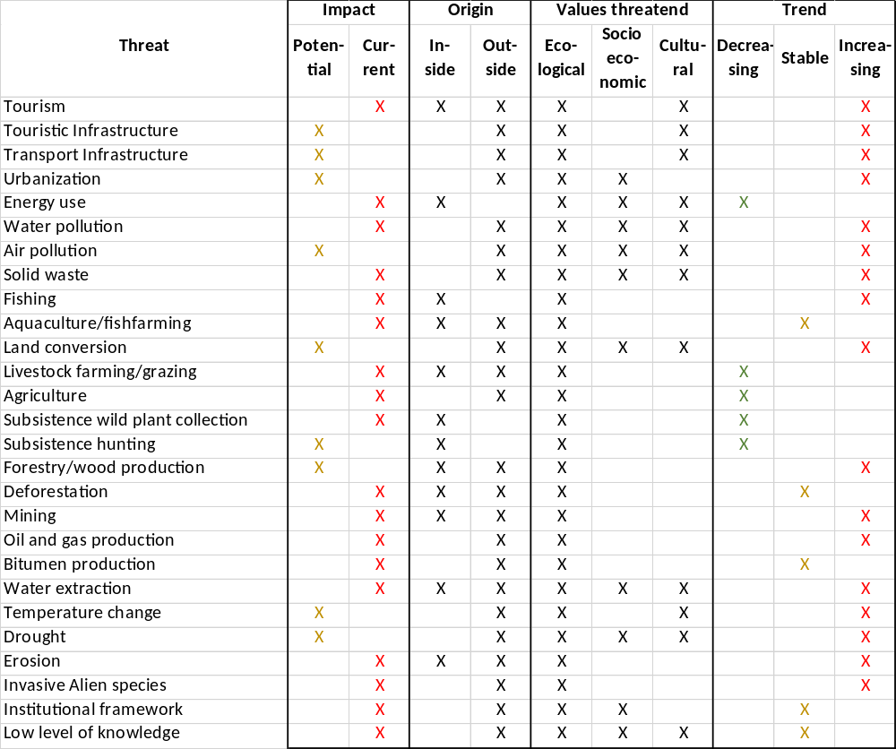
Tabela 9: Vështrim i përgjithshëm i kërcënimeve, origjinës së tyre, vlerave dhe tendencave të kërcënuara (struktura dhe kërcënimet bazuar në Raportimin Periodik nga UNESCO, përshtatur për PKLEV)

2.3.1. Përshkrimi i detajuar i kërcënimeve më të rëndësishme
Kërcënimet më të rëndësishme, aktivitetet e tyre të lidhura (aktualisht dhe/ose potencialisht) që ndodhin brenda dhe/ose jashtë PKLEV dhe efektet e tyre të mundshme në ekosistem dhe PKLEV sipas kërkimeve dhe studimeve janë përshkruar më poshtë.

Kërcënimet që ndikojnë në hidro-morfologjinë e lumit
Meqenëse vlera kryesore ekologjike kryesore e PKLEV është përcaktuar të jetë "lumi dinamik i papenguar me rrjedhje të lirë me përfaqësim të plotë të të gjitha tipareve të një lumi natyror (morfologjia lumore e papenguar, proceset natyrore të transportit të sedimentit, vazhdimësia gjatësore në rrjedhën e ujit) (Vazhdimësia e Lumit)” (shihni detajet në kapitullin 2.1.1), kërcënimet që synojnë vazhdimësinë e lumit dhe karakterin e rrjedhjes së lirë të lumit janë ato që kanë potencialin të shkatërrojnë ekosistemin në mënyrë të qëndrueshme (Poeppl et al., n.d.).
Këtu përfshihen të gjitha ndërtimet tërthore të cilat pengojnë rrjedhën natyrale të ujit dhe janë barriera të pakapërcyeshme për kafshët dhe organizmat ujorë. Këto përfshijnë, për shembull:
− digat,
− hidrocentralet,
− urat me përshkueshmëri të pamjaftueshme dhe
− masat e mbrojtjes nga përmbytjet e rrugëve apo infrastruktura të tjera që mbajnë zhavorr në një shkallë të lartë dhe në këtë mënyrë prishin rrjedhën natyrore të lumit.
Ndërtimet tërthore kërcënojnë të gjitha vlerat ekologjike të PKLEV si habitatet dhe ekosistemet, speciet dhe lidhjen ekologjike të lumit (Lin, 2011).

Parandalimi i dinamikës së lumit
Siç u përmend më lart, ndërtimet tërthore mund të shkatërrojnë rrjedhën natyrore të lumit dhe për këtë arsye të ndikojnë në mënyrë të qëndrueshme tek ekosistemi. Përtej kësaj, edhe ndërtimet gjatësore dhe masat e sigurisë mund të ndikojnë në dinamikën e lumit dhe për rrjedhojë në vlerat e lumit (p.sh. lumi me rrjedhje të lirë, gjarpërimi i lumit, shpejtësia e rrjedhës) (Seele-Dilbat et al., 2022). .
Drejtimi dhe ngushtimi i lumenjve si një masë sigurie për zonat dhe strukturat që rrjedhin përgjatë lumit, si masat e mbrojtjes nga përmbytjet ose digat për të siguruar rrugët përgjatë lumit, po e pengojnë gjarpërimin, zgjerimin dhe rrjedhjen e lirë të lumit.
Ndërsa përmbytjet e rregullta janë pjesë e dinamikës natyrore të një ekosistemi lumor, ato mund të shkaktojnë rrezik të madh për zonat përreth nëse nuk menaxhohen siç duhet. Aktualisht, AMBU po përgatit një Plan Menaxhimi të Mbrojtjes nga Përmbytjet. Është e rëndësishme të kuptohet dinamika e lumit dhe të përcaktohen zonat më të prirura ndaj përmbytjeve jashtë parkut kombëtar (do të përfundojë deri në fund të vitit 2024). Me këtë njohuri duhet të zhvillohen zgjidhje të bazuara në natyrë, të cilat minimizojnë dëmtimet jashtë parkut kombëtar dhe në të njëjtën kohë sigurojnë dinamikën natyrore të lumit. Përveç zhvillimit të zgjidhjeve të bazuara në natyrë (shihni shembujt Figura 27), është e rëndësishme të sigurohet administrimi i duhur i zonës ngjitur dhe i të gjithë luginës së Vjosës (shihni kapitullin 3.2.3). Hartat e përmbytjeve të fundit të mëdha gjenden në studimin B Zonimi të këtij Plani Menaxhimi të Integruar.
Aktualisht masat e mbrojtjes nga përmbytjet janë në fuqi në disa vendndodhje përgjatë lumit Vjosa, veçanërisht në pjesët e poshtme pranë lagunës. Ato parandalojnë dinamikën e lumenjve, duhet të monitorohen, të analizohet efikasiteti i tyre dhe të gjenden alternativat e duhura (p.sh. metoda bioinxhinierike).
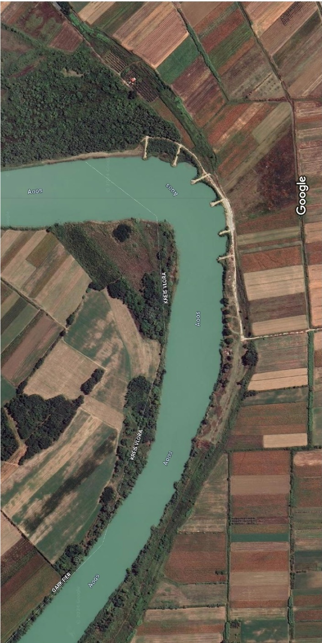
Figura 19: Masat e mbrojtjes nga përmbytjet përgjatë lumit Vjosa pranë lagunës (Burimi: Google Maps)

Nxjerrja e burimeve natyrore
Nxjerrja e burimeve natyrore po vazhdon brenda PKLEV dhe përgjatë degëve të lumit Vjosa, duke ndikuar drejtpërdrejt në lumin kryesor.

Nxjerrja e ujit
Uji devijohet dhe nxirret në disa lokacione përgjatë lumit Vjosa dhe degëve të tij për qëllime të ndryshme: Vaditja e fushave bujqësore, ujë të pijshëm, ambalazhim të ujit. Nuk dihet se sa është sasia e ujit që merret nga lumi dhe as periudha se kur nxirret uji. Efektet e nxjerrjes së ujit mbi vlerat e PKLEV nuk janë studiuar akoma. Megjithatë, nxjerrja e ujit mund të degradojë ekosistemin duke kërcënuar speciet dhe dinamikën e lumit. E gjithë nxjerrja e ujit brenda PKLEV dhe degëve të tij duhet të hartëzohet, të analizohet dhe efektet e saj duhet të monitorohen. Nuk duhet të ndërtohen kanale të reja devijimi dhe të mos nxirret uji në PKLEV dhe degët e tij.
Në kohën e përgatitjes së këtij plani menaxhimi, po zhvilloheshin disa projekte të cilat mund të kërcënojnë vlerat kryesore të PKLEV, veçanërisht vlerën kryesore të lumit me rrjedhje të lirë, habitatet dhe speciet e tij. Shembuj të këtyre zhvillimeve janë ndërtimi i një kanali të ri ujitës në degën Kardhiq (shihni Figura 21) dhe i një kanali të ri për nxjerrjen e ujit në degën e Shushicës (shihni Figura 20, të dyja degët janë pjesë e PKLEV).
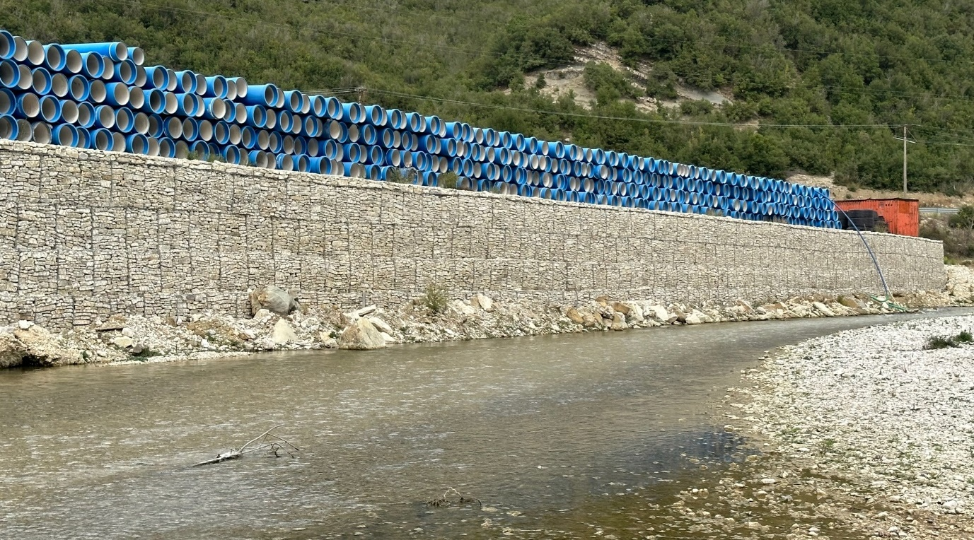
Figura 20: Vendi i ndërtimit të një kanali për furnizimin me ujë në degën e Shushicës (Figura: Riverwatch/Ulrich Eichelmann)
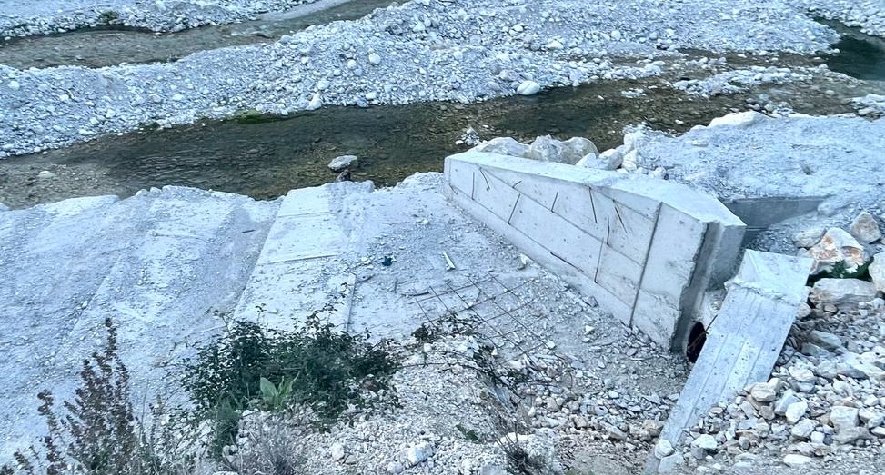
Figura 21: Ndërtimi i një kanali të ri ujitës në degën Kardhiq (Figura: Riverwatch/Ulrich Eichelmann)

Nxjerrja e zhavorrit
Në brendësi të PKLEV dhe përgjatë degëve të lumit Vjosa, nxjerrja e zhavorrit në mënyrë private dhe për qëllime tregtare po bëhet pa asnjë rregullim. Nxjerrja e zhavorrit ka efekte negative në lumë dhe ndikon negativisht jo vetëm në hidromorfologjinë, por edhe në specie, veçanërisht në popullatën e peshqve dhe bimët detare (Boudaghpour and Hashemi Monfared, 2008).

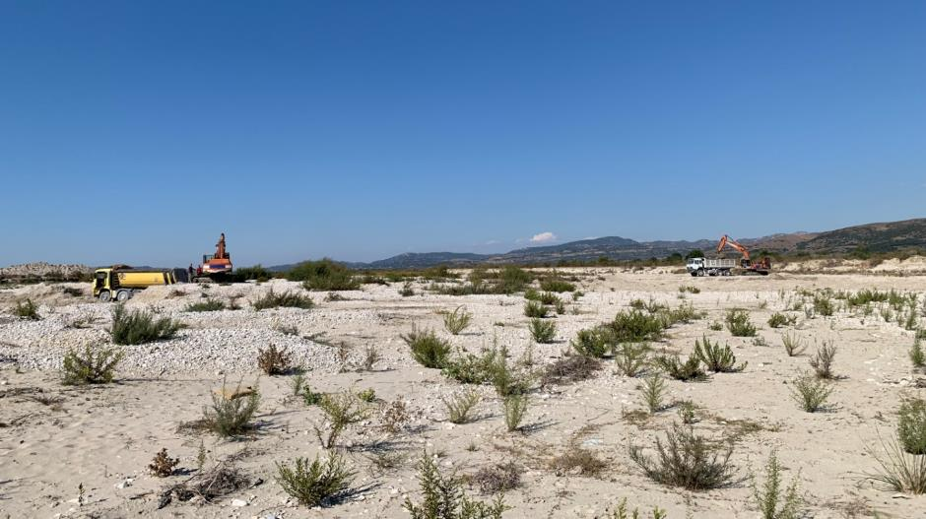
Figura 22: Vendi i nxjerrjes së zhavorrit (Figura: AKZM)

Ndotja e ujit
Lumi Vjosa dhe degët e tij përdoren për depozitimin e disa mbetjeve të pafiltruara. Ujërat e zeza të pafiltruara nga fshatrat, vendbanimet dhe ndërtesat e veçanta derdhen në lumë. Përveç kësaj, disa zona industriale përgjatë lumit shkarkojnë ujërat e tyre të zeza si dhe produktet anësore të procesit të prodhimit në lumë (p.sh. prodhimi i bitumit, shihni Figura 23). Fermat e peshkut përgjatë lumit shkarkojnë gjithashtu ujërat e tyre të zeza që përmbajnë lëndë ushqyese si dhe antibiotikë të përdorur brenda fermës. Të gjitha këto aktivitete ndotin ujin e lumit dhe ndikojnë në cilësinë e ujit.

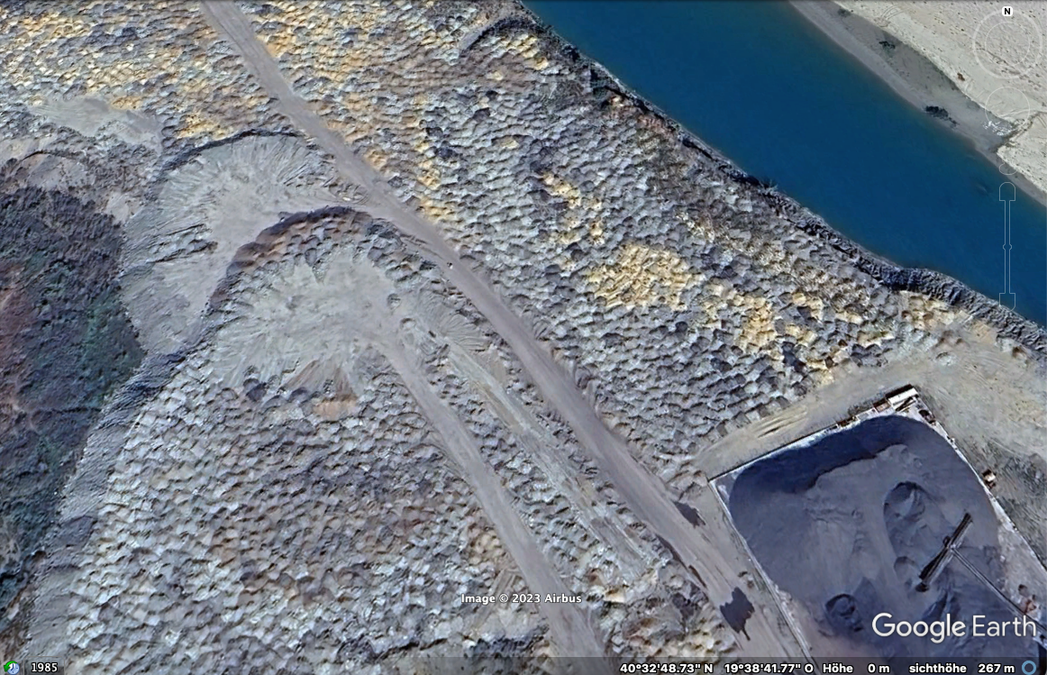
Figura 23: Pamje nga ajri e një vendi të prodhimit të bitumit në Selenicë

Edhe pse cilësia e ujit duket se është akoma mjaft e mirë, ndotja e ujit thuhet se tashmë ka një ndikim në pjesë të caktuara të lumit (A. Miho et al., 2023).
Lumi Drino ishte më i pasuri sa i përket specieve (deri në 87 lloje në kampionin e Ujit të Ftohtë, Tepelenë, shtator 2022). Vlen të përmendet gjetja për herë të parë e diatomeve endemike të Liqenit të Ohrit: Amphora sancti-naumii (Tre Urat & Sajmola, në lumin Vjosa, maj 2022) dhe Gomphonella. ohridana (Burimi i Ujit të Ftohtë, Tepelenë). Alga e kuqe Bangia atropurpurea ishte një gjetje e re me bollëk në ujërat e Bënçës (në Jeil, maj 2022). Bazuar në bashkësinë e diatomeve në perifito, vlerat IPS korrespondojnë me klasën e cilësisë 'Mirë' ose 'Shumë mirë' në pothuajse të gjitha stacionet dhe burimet e lumenjve. Vlen të përmendet klasa e cilësisë ekologjike 'E keqe' për burimet termale të Benjës (IPS=3.01, maj 2022). IPS ishte relativisht i ulët për ujërat e Drinos në Gjirokastër, megjithëse i klasës 'Mirë'.
Sasi e madhe e algave jeshile filamentoze, Cladophora glomerata (Bënça, në Tepelenë dhe Kardhiq, në Urën e Kardhiqit, në maj dhe shtator 2022 dhe në Tre Urat në korrik 2023), dhe Enteromopha intestinalis në grykën e lumit Vjosa në prill 2023. Specie Spirogyra u gjetën me bollëk në banjat kryesore të Benjës (Përmet), Hotel Waterfall (Uji i Ftohtë, Tepelenë). Algat filamentoze të gjinive Cladophora, Spirogyra dhe cianobakteret filamentoze ( Oscillatoria dhe Phormidium ) ishin gjithashtu me bollëk në ujërat e Drinos. Të gjitha këto njihen si algat nitrofile, të cilat zhvillohen me shpejtësi në ujërat me përmbajtje të lartë të azotit dhe fosforit. Kjo është dëshmi e ndikimit nga ujërat urbane të patrajtuara, ose ujërat e ndotura nga bujqësia, blegtoria ose shërbimet e tjera në zonë (A. Miho et al., 2023).

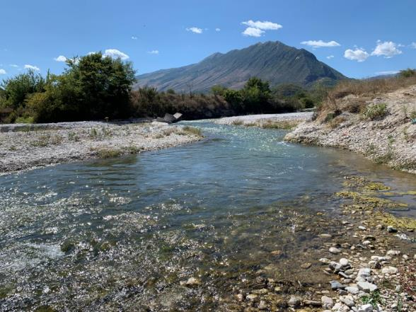
Figura 24: Zhvillimi i algave në algat filamentoze nitrofile të gjelbra të vëzhguara lehtësisht në lumin Bënça në Tepelenë (Foto: Aleko Miho)

Zhvillimet aktuale dhe të ardhshme turistike
Interesi në Shqipëri si destinacion turistik dhe së bashku me këtë edhe numri i turistëve janë rritur gjatë viteve të fundit. Me një rritje prej afro 30% brenda dhjetë muajve të parë të vitit 2023 krahasuar me vitin 2022, pritshmëritë janë të larta për vitet në vijim (sipas një postimi në rrjetet sociale të Mirela Kumbaro, Ministre e Turizmit dhe Mjedisit). Me mbulimin e medias ndërkombëtare që prezanton PKLEV të ri dhe oferta shtesë turistike unike dhe të rëndësishme në luginën e Vjosës (p.sh Sit i Trashëgimisë Botërore të UNESCO-s Gjirokastra), pritet që numri i vizitorëve të rritet edhe në rrethinat e PKLEV.
Disa aktivitete turistike tashmë po zhvillohen brenda dhe jashtë parkut kombëtar. Megjithatë, qëllimi i këtij dokumenti është të mundësojë eksperienca turistike në PKLEV dhe veçanërisht në rrethinat e tij duke garantuar mbrojtjen e vlerave ekologjike të parkut kombëtar. Kjo do të thotë që disa qasje të menaxhimit duhet të zbatohen për të siguruar që vizitorët të mund të përjetojnë parkun kombëtar pa kërcënuar ekosistemin e tij.
Brenda parkut kombëtar, rafting është aktualisht aktiviteti kryesor që ofrohet në mënyrë profesionale për vizitorët dhe vendasit. Disa kompani rafting organizojnë udhëtime të shkurtra (rreth dy deri në tre orë) në lumin Vjosa, duke filluar nga Përmeti dhe duke përfunduar afër Tepelenës. Aktualisht, nuk ka rregullore në fuqi që kanë të bëjnë me një periudhë kohore për rafting, pikat e hyrjes dhe daljes, sjelljen në lumë (kompanitë shpesh bëjnë pushime në brigjet e zhavorrit) ose numrin e varkave në lumë në ditë. Gjithashtu, nuk ka kërkesa minimale kur bëhet fjalë për trajnimin e udhërrëfyesve, masat e sigurisë ose standardet për pajisjet.
Aktivitetet e parregulluara të sporteve ujore thuhet se mund të çojnë në humbje të bimësisë, ngjeshje të tokës, cenim të kanaleve ekzistuese të ujit dhe të dhëna të përdorimit në vendet e njohura për rafting (Liddle, 1991). Ecja zhduk mbulesën bimore, e cila redukton inputet e lëndës organike dhe depërtimin në tokë. Kjo mund të çojë në zhvendosje ose ndryshim të modeleve të lëvizjes hapësinore-kohore të kafshëve të egra dhe thuhet se do të ndikojë në suksesin e riprodhimit në tokë të llojeve të shpendëve (Taylor and Knight, 2003).
Nuk ka studime mbi ndikimin e aktiviteteve aktuale të rafting në vetë lumin Vjosa, por një studim ndërkombëtar i vitit 2011 synon që rafting të marrë formën e shqetësimit kronik nëse nuk merren masa korrigjuese (Pala et al., 2011). Prandaj, duhet të vendosen rregulla dhe duhet të kryhet monitorim, i cili shqyrton ndikimet e ofertave të vazhdueshme të rafting dhe një sipas rrethanave duhet të përcaktohet numri i varkave, zona ku mund të zhvillohet rafting, afati kohor kur mund të ndodhë rafting dhe kritere të tjera (shihni kapitullin 3.2.3).
E njëjta gjë vlen edhe për aktivitete të tjera turistike në PKLEV si noti, kajaku dhe kampingu në natyrë.

Ndryshimi i klimës
Shqipëria është ndër vendet në Europën Juglindore që janë më të cenueshme nga ndryshimet klimatike. Parashikimet presin një rënie të madhe të reshjeve, një rritje të fatkeqësive natyrore si përmbytjet ose thatësirat, si dhe rritje të temperaturave. Kjo tendencë tashmë është vërejtur në 20 vitet e fundit.
Mund të ketë ndikime të rënda në Vjosë dhe PKLEV. Rritja e temperaturave (të ujit) mund të ndryshojë kushtet ekologjike (p.sh. për lloje të caktuara peshqish, riprodhimi i algave) por edhe ndryshimet në shkarkimin vjetor që ndikojnë në dinamikën natyrore. Në të njëjtën kohë, ka të ngjarë që kërkesa e publikut për të përdorur ujin për vaditje, blegtori ose përdorim shtëpiak të rritet fuqishëm. Në kombinim me zhvillimin e vrullshëm, nevojat publike për ujë gjithashtu vazhdojnë të rriten siç janë tashmë të dukshme në projektin e marrjes së ujit në Shushicës. Për shkak të rritjes së rrezikut të përmbytjeve, ka të ngjarë që të lindë diskutimi rreth masave të mbrojtjes nga përmbytjet masive pranë ose brenda PKLEV dhe të adresohet ky problem.

3. Menaxhimi i Zonës së Mbrojtur
  - Vizioni dhe Objektivat
Përpara shpalljes zyrtare të PKLEV, një studim fizibiliteti përshkruante vizionin paraprak si edhe objektivat e përgjithshme të ruajtjes dhe menaxhimit (Greca and Sovinc, 2022) duke theksuar karakterin e egër dhe të rrjedhshëm të Vjosës, ndërkohë që merrte në konsideratë me kujdes përfitimet e komuniteteve lokale. Objektivat dhe synimet e lidhura me menaxhimin reflektojnë nga afër objektivat e përcaktuara nga standardet e IUCN për parqet kombëtare
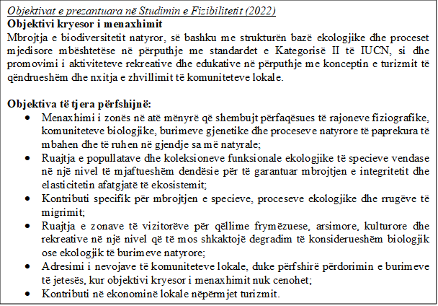
(Kategoria II).

Bazuar në studimin e fizibilitetit, legjislacionin kombëtar dhe standardet ndërkombëtare, vizioni për PKLEV është:

Lumit Vjosa-Aoös, nga burimi i tij deri në det, duke përfshirë të gjitha degët, i ofrohet mbrojtje e plotë kombëtare dhe ndërkufitare, sipas standardeve më të larta ndërkombëtare, dhe ruhet efektivisht si një lumë i gjallë, i egër, me rrjedhje të lirë, në dobi të njerëzit dhe natyrën në Shqipëri, Greqi dhe në botë.

Në përputhje me vizionin, tre qëllimet kryesore janë:
1. Ruajtja e integritetit ekologjik të PKLEV sipas standardeve të Kategorisë II të IUCN
2. Ofrimi i aktiviteteve rekreative dhe eksperiencave kulturore për të lidhur njerëzit me natyrën dhe me kulturën shqiptare
3. Promovimi i bashkëpunimit dhe përgjegjësisë së përbashkët për zhvillimin e qëndrueshëm lokal dhe mbrojtjen e PKLEV.
Objektivi kryesor i menaxhimit
Mbrojtja e biodiversitetit natyror, së bashku me strukturën bazë ekologjike dhe proceset mjedisore mbështetëse në përputhje me standardet e Kategorisë II të IUCN, si dhe promovimi i aktiviteteve rekreative dhe edukative në përputhje me konceptin e turizmit të qëndrueshëm dhe nxitja e zhvillimit të komuniteteve lokale.

3.1.1. Logjika në themel të planifikimit
Bazuar në vizionin themelor, kuadrin ligjor dhe rregullator dhe standardet ndërkombëtare, objektivat dhe masat specifike dhe të ndërlidhura janë shtjelluar dhe janë strukturuar si më poshtë:
Figura 25: Logjika në themel të planifikimit - Struktura dhe elementet

Fushat kryesore të veprimit dhe deklarata e misionit
Në përputhje me standardet ndërkombëtare, kërkesat e menaxhimit dhe vizionin, plani i menaxhimit përfshin 6 fusha të ndryshme veprimi. Për të gjithë, misioni, objektivat strategjike dhe operacionale si dhe masat dhe treguesit u përgatitën dhe u diskutuan me AKZM, palët e interesuara dhe ekspertët.

 | Fusha e Veprimit | Deklarata e misionit
1 | Monitorimi, Kërkimi dhe Konservimi | Sigurohet plotësisht integriteti ekologjik i Vjosës dhe të gjitha proceseve natyrore të lidhura me të, strukturave ekologjike dhe vlerave të biodiversitetit. Dinamika natyrore siguron kushte optimale për zhvillimin e specieve dhe habitateve. Aktivitetet e monitorimit dhe kërkimit ofrojnë bazë të mjaftueshme të dhënash për vendimmarrje të bazuar në njohuri dhe menaxhim të vazhdueshëm për autoritetin efektiv të ZM-së të PKLEV, AKZM dhe palëve të interesuara.
2 | Edukimi dhe Menaxhimi i Vizitorëve | PKLEV ofron një gamë të gjerë aktivitetesh rekreative dhe edukative në përputhje me konceptin e turizmit të qëndrueshëm dhe përmbushjen e standardeve të IUCN për konservimin. Ai lejon që përvojat kulturore të lidhin njerëzit me natyrën dhe me kulturën shqiptare dhe u mundëson vizitorëve të përjetojnë bukurinë natyrore dhe biodiversitetin e PKLEV pa shkaktuar degradim të konsiderueshëm biologjik ose ekologjik të burimeve natyrore.
3 | Komuniteti dhe Zhvillimi Lokal | Komunitetet lokale në dhe rreth PKLEV lulëzojnë dhe bashkive u mundësohet të zhvillojnë zonën e tyre në një mënyrë të qëndrueshme dhe të përdorin burimet natyrore pa kompromentuar objektivat e parkut kombëtar. Nëpërmjet bashkëpunimit dhe përgjegjësisë së përbashkët për zhvillimin lokal dhe ruajtjen e qëndrueshme, si dhe përmes investimeve të synuara në infrastrukturë, sigurohet që e gjithë lugina e Vjosës të përfitojë nga PKLEV dhe të ketë mundësi shtesë të ardhurash për banorët. PKLEV kontribuon kështu në zhvillimin e qëndrueshëm të Luginës së Vjosës.
4 | Zbatimi i ligjit dhe patrullimi | Punonjësit e PKLEV monitorojnë vazhdimisht aktivitetet brenda kufijve të PKLEV me synimin për të minimizuar ndikimet negative në park. Nëpërmjet patrullimit të rregullt, punonjësit e PKLEV janë të dukshëm dhe të pranishme në zonë.
5 | Turizmi & Marrëdhëniet me Publikun | PKLEV përfaqëson një atraksion kryesor për zhvillimin e turizmit të qëndrueshëm dhe mbështet zhvillimin e qëndrueshëm të turizmit duke shtuar oferta specifike në portofolin turistik dhe duke mbështetur komunitetet lokale në zhvillimin e turizmit të qëndrueshëm. Komunitetet lokale janë krenare që janë pjesë e zonës më të gjerë të PKLEV dhe përfitojnë aktivisht nga parku kombëtar. Puna e konservimit dhe mbrojtjes së PKLEV gjithashtu mbështetet financiarisht përmes të ardhurave nga turizmi.
6 | Organizimi & Koordinimi | PKLEV ka një autoritet efikas të ZM, i cili është i aftë të zbatojë planin e menaxhimit. Ai ka siguruar fonde dhe staf dhe është i integruar mirë në proceset e zhvillimit rajonal. Autoriteti i ZM është një shembull praktik i mirë për Shqipërinë dhe më gjerë për mënyrën e menaxhimit të një parku kombëtar kompleks, qoftë edhe në nivel ndërkufitar.
Tabela 10: Fushat kryesore të veprimit dhe deklarata përkatëse e misionit të tyre

Fushat kryesore të veprimit: Përmbledhje e objektivave strategjike dhe operacionale
Pjesa më poshtë përshkruan objektivat afatgjata dhe operacionale për PKLEV për çdo fushë veprimi. Masat e nevojshme përkatëse janë përshkruar në kapitullin 3.3.

Fusha e Veprimit 1: Monitorimi, Kërkimi dhe Konservimi
Vizioni i përgjithshëm dhe objektivi kryesor i menaxhimit tregojnë qartë ruajtjen e Vjosës si një lumë i gjallë, i rrjedhshëm dhe i egër si objektiv parësor. Në të njëjtën kohë, kjo paraqet edhe vlerën më të spikatur ekologjike.
Për të garantuar integritetin ekologjik dhe ruajtjen efektive të Vjosës dhe të proceseve natyrore të lidhura me të, strukturat ekologjike dhe biodiversitetin e jashtëzakonshëm, ky plan menaxhimi përcakton tetë objektiva strategjike dhe 24 objektiva operacionale.
Mbi të gjitha, duhet të ruhen proceset natyrore dhe dinamika e lumenjve (Objektivi 1). Kjo përfshin, krahas shmangies së rreptë të ndërtimit të çdo infrastrukture të re (O. 1.1.) edhe heqjen graduale të barrierave fizike ekzistuese (O 1.1). Meqë Vjosa dhe zhvillimi i Luginës së Vjosës i nënshtrohen përgjegjësive dhe mandateve të ndryshme, do të jetë thelbësore që të përputhen të gjitha planet dhe strategjitë përkatëse kombëtare dhe vendore me objektivat e PKLEV (O 1.3.).
Ndër objektivat kryesore të çdo parku kombëtar sipas standardeve ndërkombëtare është ruajtja e vlerave ekologjike, veçanërisht habitateve dhe specieve kryesore të tij (Objektivi 2). Kjo përfshin një status të mirë ekologjik të specieve (O 2.1.), habitateve (O 2.2.) dhe zonave sensitive (O 2.3.). Në përputhje me procesin aktual të anëtarësimit në BE, theks i veçantë duhet t'i kushtohet statusit të ruajtjes së habitateve dhe specieve të vlefshme të Natura 2000 (O.2.4).
Siç është theksuar edhe në Kapitullin 2.3 (Kërcënimet), habitatet e degraduara brenda pellgut ujëmbledhës paraqesin një problem të rëndësishëm për shkak të mbajtjes së kufizuar natyrore të ujit dhe erozionit në shkallë të gjerë. Kështu, restaurimi (Objektivi 3) i habitateve jashtë parkut kombëtar (p.sh. pyllëzimi i shpateve të degraduara) (O. 3.1.) dhe restaurimi i habitateve të degraduara brenda kufijve të PKLEV (O 3.2.) është i rëndësishëm për t'u trajtuar brenda 10 viteve të ardhshme.
Ndër sfidat më të spikatura për menaxhimin e PKLEV është menaxhimi i duhur i kërcënimeve dhe presioneve të shumëfishta (Objektivi 4). Nisur nga përdorimet e shumta të burimeve të lumenjve, shtrirja e madhe gjatësore e PKLEV dhe numri i madh të bashkive fqinje, menaxhimi i duhur i kërcënimeve është një detyrë më e vështirë. Kjo përfshin përmirësimin e cilësisë së ujit (O 4.1.), përmirësimin e menaxhimit të mbetjeve përgjatë lumit (O 4.2.) si dhe përfundimin e përdorimeve nxjerrëse si nxjerrja e zhavorrit (O 4.3.) dhe reduktimin e heqjes së ujit (O 4.4.). Përveç kësaj, peshkimi duhet të rregullohet qartë për shkak të ndikimit të tij të drejtpërdrejtë në popullatat e peshqve dhe për shkak të praktikës aktuale të papërshtatshme të peshkimit (p.sh. përdorimi i eksplozivëve) (O 4.5).
PKLE i Vjosës është i integruar në një rrjet zonash të ndryshme të mbrojtura, shpesh duke i lidhur këto. Gjithashtu, përvijimi i gjatë, por i ngushtë i parkut kombëtar maksimizon efektet e skajit (p.sh. ndikimet e jashtme direkt në nënzonën qendrore pa tampon hapësinor). Rrjedhimisht, lidhja ekologjike duhet të ruhet dhe të përmirësohet edhe përtej kufijve aktualë (Objektivi 5). Brenda dhjetë viteve të ardhshme kjo duhet të mbështetet duke përmirësuar cilësinë e zonave në afërsi (O 5.1.) dhe si dhe me lobim proaktiv për një shtrirje të ardhshme të zonës së PKLEV (O 5.2.).
Menaxhimi i duhur i përdorimeve të shumëfishta dhe presioneve kërkon një njohuri bazë solide. Njohuritë dhe informacioni rreth biodiversitetit si dhe përdorimet e vazhdueshme duhet të mblidhen dhe përditësohen vazhdimisht. Rrjedhimisht, PKLEV ka nevojë për grupe të dhënash të besueshme në lidhje me vlerat kryesore ekologjike (Objektivi 6). Duke qenë një park i ri kombëtar, duhet të vihen në dispozicion informacioni ekzistues dhe kërkimi (O 6.1.) si dhe të kryhen kërkime të synuara për të plotësuar gradualisht boshllëqet e njohurive (O 6.2.). Theks i veçantë duhet vënë në vënien e kërkimeve ekzistuese në dispozicion për menaxhimin dhe kërkime të mëtejshme (O 6.3.).
Nisur nga mjedisi dinamik i një lumi të egër me rrjedhje të lirë, monitorimi i vazhdueshëm i veçorive biotike dhe abiotike është një detyrë thelbësore (Objektivi 7). Kjo përfshin zhvillimin e një koncepti dhe plani monitorimi të qëndrueshëm (O 7.1.), forcimin e kapaciteteve të brendshme të autoritetit menaxhues/AdZM për kryerjen e monitorimit (O 7.2.) dhe monitorimin e ndikimeve të ndryshimeve klimatike në pellgun e lumit Vjosa dhe në Parkun Kombëtar (O 7.3).
Vjosa është një vend i spikatur dhe tërheqës për kërkime. Në të njëjtën kohë, të dhënat dhe kërkimet e nevojshme për të menaxhuar siç duhet PKLEV janë të jashtëzakonshme. Kështu, ndërtimi dhe mbajtja e një rrjeti të gjerë partneriteti akademik do të jetë objektiv kyç (Objektivi 9). Kjo përfshin krijimin e strukturuar të bashkëpunimeve me institucionet kërkimore kombëtare dhe ndërkombëtare (O 9.1) dhe krijimin e “partneriteteve monitoruese” për zbatimin e monitorimit ekologjik sipas nevojës (O 9.2.).

 | Objektivi strategjik |  | Objektivi operacional
 | Konservimi i proceseve natyrore
1 | Proceset natyrore dhe dinamika e lumenjve mbahen dhe ruhen në një gjendje sa më natyrore si themel për një ekosistem të shëndetshëm dhe funksional | 1.1 | Heqja e barrierave fizike kudo që është e mundur brenda kufijve të PKLEV
1 |  | 1.2. | Sigurimi që brenda kufijve të PKLEV të mos ndërtohet asnjë infrastrukturë e re
1 |  | 1.3. | Përafrimi i të gjitha politikave, planeve dhe strategjive përkatëse kombëtare dhe lokale me objektivat dhe rregulloret e PKLEV
 | Ruajtja e vlerave ekologjike
2 | Ruatja e popullatave dhe koleksioneve ekologjike funksionale të specieve vendase në një nivel të mjaftueshëm dendësie dhe garantimi i mbrojtjes së integritetit dhe aftësisë përshtatëse afatgjatë të ekosistemit | 2.1 | Sigurimi i statusit të mirë ekologjik të specieve kryesore (p.sh. IUCN / Speciet e Listës së Kuqe Kombëtare)
2 |  | 2.2 | Sigurimi i statusit të mirë ekologjik të llojeve prioritare të habitateve me interes kombëtar dhe europian
2 |  | 2.3 | Sigurimi i statusit të mirë ekologjik të zonave sensitive të PKLEV
2 |  | 2.4 | Sigurimi i ruajtjes së habitateve të vlefshme si site Natura 2000
 | Restaurimi
3 | Habitatet e degraduara me ndikim të drejtpërdrejtë në dinamikën e lumenjve janë restauruar dhe në gjendje të mirë ekologjike. | 3.1 | Pyllëzimi/Ripyllëzimi i shpateve të degraduara dhe të ekspozuara të pellgut ujëmbledhës jashtë dhe brenda kufijve të PKLEV
3 |  | 3.2 | Përmirësimi i statusit ekologjik të habitateve të degraduara pranë lumenjve (p.sh. pyje lumore, livadhe natyrore)
 | Menaxhimi i presioneve dhe kërcënimeve
4 | Të gjitha presionet e jashtme dhe infrastrukturat që ndikojnë në dinamikën natyrore, habitatet dhe speciet e PKLEV janë minimizuar, menaxhuar mirë ose janë ndalur plotësisht. | 4.1 | Përmirësimi i cilësisë së ujit dhe reduktimi i ndotjes së lumenjve (input i plehut, ujëra të zeza, ndotja industriale)
4 |  | 4.2. | Përmirësimi i menaxhimit të mbetjeve përgjatë lumit
4 |  | 4.3 | Ndërprerja e përdorimit nxjerrës të burimeve të lidhura me lumenjtë (p.sh. nxjerrja e zhavorrit)
4 |  | 4.4. | Reduktimi i përdorimeve (ekzistuese) të ujit të nxjerrë (veçanërisht për ujitje)
4 |  | 4.5. | Rregullim i qartë i aktiviteteve të peshkimit dhe peshkimit përgjatë Vjosës
 | Ruajtja përtej zonës aktuale
5 | Ruajtja e lidhjes ekologjike ndërmjet zonave natyrore brenda PKLEV dhe jashtë kufijve të parkut (Rajoni i Parkut Kombëtar). | 5.1 | Përmirësimi i cilësisë ekologjike të zonës ngjitur përgjatë lumit
5 |  | 5.2. | Vendosja e kushteve të qëndrueshme për një shtrirje të ardhshme ekologjikisht të dobishme duke i dhënë përparësi rritjes së zonës tampon dhe lidhjes më të mirë me zonat e tjera të mbrojtura
 | Kërkimi dhe inventari i biodiversitetit
6 | Vënia në dispozicion e vështrimit gjithëpërfshirës dhe grupeve të të dhënave të besueshme të vlerave kryesore ekologjike të PKLEV dhe përdorimi i tyre për menaxhimin. | 6.1 | Krijimi dhe ruajtja e një baze të dhënash për të dhënat hapësinore dhe sasiore të biodiversitetit (të mbledhura gjatë hartëzimit)
6 |  | 6.2 | Mundësimi në vazhdimësi dhe fillimi në mënyrë aktive i kërkimit për të mbyllur boshllëqet ekzistuese të njohurive dhe për të mundësuar vendimmarrje dhe menaxhim të bazuar në njohuri
6 |  | 6.3 | Sigurimi i disponueshmërisë së kërkimeve shkencore përkatëse, botimeve dhe grupeve të të dhënave si një kusht mundësues për kërkimin e synuar
 | Monitorimi ekologjik
7 | Monitorimi në vazhdimësi i karakteristikave kryesore biotike dhe abiotike. | 7.1 | Krijimi i një plani monitorimi të zbatueshëm përfshirë pikat e mostrës, frekuencën, metodologjinë, treguesit për habitatet, speciet, marrjen e ujit dhe inputet, aktivitetet e paligjshme, vizitorët dhe aktivitetet rekreative
7 |  | 7.2 | Rritja e kapaciteteve të brendshme të AdZM për monitorim
7 |  | 7.3 | Monitorimi i ndikimit të ndryshimeve klimatike në PKLEV dhe Luginën e Vjosës
 | Koordinimi me institucionet kërkimore
8 | Një rrjet i gjerë partneriteti akademik dhe bashkëpunimi me institucionet kërkimore mbështet punën e PKLEV | 8.1 | Krijimi i një partneriteti të përhershëm me universitetet dhe institucionet kërkimore shqiptare dhe ndërkombëtare
8 |  | 8.2 | Krijimi i partneriteteve "monitoruese" për të koordinuar monitorimin
Tabela 11: Fusha tematike 1 (Monitorimi, Kërkimi dhe Konservimi): Objektivat strategjike dhe operacionale

Fusha e Veprimit 2: Edukimi dhe Menaxhimi i Vizitorëve
Ndër qëllimet kryesore të një parku kombëtar është t'u mundësojë vizitorëve dhe banorëve përjetimin e natyrës. Megjithatë, duke qenë një hapësirë sensitive në aspektin ekologjik, kjo kërkon menaxhim aktiv të vizitave. Rrjedhimisht, për të siguruar akses për qëllime rekreative (Objektivi 9) kërkon planifikimin dhe menaxhimin sistematik të vizitave (O 9.1.), një rregullim të qartë të sporteve ujore si aktivitet primar rekreativ (O 9.2.) dhe komunikim të gjerë dhe promovim të zonave të përshtatshme për rekreacion (O 9.3).
Një element kyç për menaxhimin e vizitave është krijimi i infrastrukturës së vizitorëve (Objektivi 10). Kjo shërben gjithashtu për të udhëhequr vizitorët ose për t'i udhëhequr ata në vende specifike, të dëshiruara. Përfshin krijimin e infrastrukturave bazë të vizitorëve (O 10.1.) të tilla si një qendër vizitorësh ose pika informacioni, por edhe sinjalistikë të qëndrueshme për të udhëhequr vizitorët dhe për ta bërë PKLEV të dukshëm (O. 10.2). Duke qenë të vendosura kryesisht përgjatë rrugëve, automjetet do të jenë mjeti kryesor i transportit për vizitë. Kështu, në bashkëpunim me autoritetet përgjegjëse, duhet të krijohet një plan dhe infrastrukturë e qartë e infrastrukturës së transportit (p.sh. pikat e hyrjes, parkimi, transporti publik) brenda dhjetë viteve të para (O 10.3.).
Edukimi (mjedisor) është një element kyç i çdo parku kombëtar për të rritur pranimin rajonal dhe në lidhje me çështjet mjedisore. Nisur nga sfidat e mëdha në Shqipëri lidhur me mbetjet, ujërat e zeza, ndryshimet klimatike, si dhe humbjen e biodiversitetit, kjo është veçanërisht e rëndësishme. Rrjedhimisht, rritja e njohurive për PKLEV, ekologjinë dhe zhvillimin e qëndrueshëm të tij është një objektiv kyç i PKLEV (Objektivi 11). Gjatë 10 viteve të para, është e nevojshme të zhvillohen programe shkollore për të përfshirë përmbajtjet e lidhura me PKLEV në arsimin fillor dhe të mesëm në shkollat e bashkive pranë (O 11.1) dhe të krijohet një program arsimor specifik për vizitorët duke përfshirë ekskursione me udhërrëfyes (O 11.2).

Nr. | Objektivi strategjik | Nr. | Objektivi operacional
 | Menaxhimi dhe monitorimi i vizitorëve
9 | Sigurimi i aksesit në zonat e përzgjedhura për qëllime frymëzuese, arsimore, kulturore dhe rekreative në një mënyrë të qëndrueshme pa ndikime ekologjike negative. | 9.1 | Menaxhoni në mënyrë aktive dhe sistematike i vizitave dhe përdorimeve rekreative të lumit
9 |  | 9.2 | Rregullimi në mënyrë transparente i sporteve të lidhura me ujin brenda PKLEV (veçanërisht shëtitjet me varkë dhe rafting)
9 |  | 9.3. | Komunikimi në mënyrë aktive dhe promovimi i zonave të përshtatshme për qëllime rekreative ose turistike
 | Infrastruktura e vizitorëve
10 | PKLEV ka një infrastrukturë të përditësuar për të lejuar një përvojë unike të vizitorëve gjatë vizitës në PKLEV | 10.1. | Zhvillimi i infrastrukturës turistike të PK të shpërndarë në të gjithë pellgun e lumit Vjosa
10 |  | 10.2. | Vendosja e një sinjalistike të qartë dhe të qëndrueshme të PKLEV
10 |  | 10.3 | Përmirësimi i infrastrukturës së trafikut (përfshirë parkimin, pikat e hyrjes, transportin publik) në përputhje me objektivat e ruajtjes.
 | Edukimi
11 | Banorët dhe vizitorët kanë njohuri të gjera për parkun kombëtar, ruajtjen e natyrës dhe zhvillimin e qëndrueshëm. | 11.1 | Përfshirja në mënyrë sistematike e PKLEV dhe objektivave të tij në arsimin fillor dhe të mesëm (në shkolla)
11 |  | 11.2 | Zhvillimi i një programi arsimor me ekskursione me udhërrëfyes (brenda PKLEV, p.sh. në qendrën e vizitorëve)
Tabela 12: Fusha tematike 2 (Edukimi dhe Menaxhimi i Vizitorëve): Objektivat strategjike dhe operacionale

Fusha e Veprimit 3: Komuniteti dhe Zhvillimi Lokal
PKLE i Vjosës nuk është vetëm një përpjekje konservimi, por gjithashtu do të hapë perspektiva të reja zhvillimi të qëndrueshëm për komunitetet lokale, sepse lumi Vjosa është dhe ka qenë gjithmonë pjesë e komuniteteve lokale. Megjithatë, zhvillimi i qëndrueshëm duhet të bëhet pa kompromentuar objektivat e PKLEV dhe integritetin ekologjik të ekosistemit të lumit.
Rrjedhimisht, PKLEV duhet gjithashtu të mbështesë zhvillimin e qëndrueshëm të luginës më të gjerë të Vjosës (Objektivi 12) përmes bashkëpunimit proaktiv me bashkitë (O 12.1.) dhe duke rritur njohuritë dhe ndërgjegjësimin e komuniteteve lokale (O 12.2.). Për më tepër, ato aktivitete ekonomike që zhvillohen dhe varen nga burimet e lumenjve si kultivimi i peshkut (akuakultura) duhet të mbahen si burim të ardhurash, ndërkohë që sigurohet që ato të zhvillohen në përputhje me objektivat e PKLEV (O 12.3.).

Nr. | Objektivi strategjik | Nr. | Objektivi operacional
 | Mbështetja e zhvillimit të komunitetit
12 | Zhvillimi i qëndrueshëm i komuniteteve lokale mbështetet plotësisht dhe u mundëson komuniteteve lokale përmirësimin e jetesës së tyre dhe përfitimin nga PKLEV | 12.1 | Forcimi i bashkëpunimit me bashkitë
12 |  | 12.2 | Rritja e njohurive dhe ndërgjegjësimit të komuniteteve lokale në lidhje me opsionet për të përfituar nga PKLEV
 |  | 12.3. | Mundësimi i kultivimit të qëndrueshëm të peshkut (akuakulturë) si burim lokal të ardhurash dhe në përputhje me rregulloret dhe udhëzimet e PK.
 | Menaxhimi i integruar i ujit
13 | Burimet e kufizuara të ujit brenda basenit të Vjosës menaxhohen mirë dhe përdoren në mënyrë të qëndrueshme. | 13.1 | Promovimi i zhvillimit bujqësor dhe rajonal të aftë për të përmbushur nevojat ekonomike dhe kombëtare pa ndikime negative në PKLEV (veçanërisht në lidhje me nxjerrjen e ujit dhe ndotjen).
13 |  | 13.2 | Mbështetja në mënyrë aktive e menaxhimit të integruar të ujërave sipas planit të menaxhimit të baseneve lumore
Tabela 13: Fusha tematike 4 (Komuniteti dhe zhvillimi lokal): Objektivat strategjike dhe operacionale

Sipas Direktivës Kuadër të Ujit të BE-së dhe planeve përkatëse të menaxhimit të baseneve lumore, burimet ujore duhet të menaxhohen mirë dhe të përdoren në mënyrë të qëndrueshme (Objektivi 13). Kjo është gjithashtu në përputhje me objektivat e PKLEV. Përdorimi i arsyeshëm dhe ekologjikisht i mundshëm i ujit është i domosdoshëm për të siguruar natyrën e egër të ekosistemit të lumit, si dhe plotësimin e nevojave të komuniteteve lokale. Kjo ka të ngjarë të përkeqësohet në të ardhmen për shkak të ndryshimeve klimatike. Rrjedhimisht, PKLEV duhet të promovojë në mënyrë proaktive një zhvillim bujqësor dhe rajonal të fokusuar në minimizimin e nxjerrjes së burimeve ujore (O 13.1.) dhe të bashkëpunojë ngushtë me AMBU dhe institucione të tjera përkatëse për të zhvilluar dhe zbatuar planin e menaxhimit të baseneve lumore (O 13.2.)

Fusha tematike 4: Zbatimi i ligjit dhe patrullimi
Përgjatë gjithë PKLEV ndodhin një sërë aktivitetesh siç përshkruhet në kapitullin 1.6.3. Këto përfshijnë ndër të tjera nxjerrjen e zhavorrit, peshkimin, depozitimin e mbetjeve, ujitjen. Për shkak të regjimit të ri të mbrojtjes, është e nevojshme që stafi i PKLEV të monitorojë dhe të raportojë vazhdimisht aktivitetet e paligjshme për të minimizuar ndikimet negative në park (Objektivi 14). Nisur nga madhësia e parkut kombëtar duhet të krijohet një sistem efektiv i zbatimit të ligjit (O. 14.1.) dhe kërkohet pajisja adekuate e rojeve mjedisore për të kryer detyrat e tyre (O.14.2.) Krahas monitorimit dhe patrullimit të vazhdueshëm si detyrë kryesore (O 14.4.), është gjithashtu thelbësore të përmirësohet procesi i ndjekjes së shkeljeve të raportuara (O.14.3.) me objektivin përfundimtar reduktimin ose ndalimin plotësisht të shkeljeve.

Nr. | Objektivi strategjik | Nr. | Objektivi operacional
14 | Proceset efektive të zbatimit të ligjit dhe patrullimit, si edhe monitorimi i aktiviteteve sigurojnë ndalimin e aktiviteteve të paligjshme. | 14.1 | Krijimi i një sistemi të zbatueshëm dhe efektiv të zbatimit të ligjit dhe patrullimit
14 |  | 14.2 | Sigurimi i pajisjeve të duhura që AdZM/ rojet mjedisore të kryejnë detyrat e tyre
14 |  | 14.3. | Përmirësimi i procesit të zbatimit të ligjit në rastet e shkeljeve të raportuara
14 |  | 14.4. | Sigurimi i monitorimit të vazhdueshëm të kërcënimeve, presioneve dhe aktiviteteve të paligjshme
Tabela 14: Fusha tematike 4 (Zbatimi i ligjit dhe patrullimi): Objektivat strategjike dhe operacionale

Fusha tematike 5: Turizmi & Marrëdhëniet me Publikun
PKLEV përfaqëson një atraksion kryesor për zhvillimin e turizmit të qëndrueshëm përveç atraksioneve kulturore tashmë ekzistuese. Nëpërmjet shtimit të ofertave specifike në portofolin turistik dhe nëpërmjet mbështetjes së komuniteteve lokale për zhvillimin e turizmit të qëndrueshëm, komunitetet lokale do të kenë mundësinë të përfitojnë drejtpërdrejt nga PKLEV. Kjo do të jetë gjithashtu thelbësore për pranimin e përgjithshëm të PKLEV nga popullata vendase.
Ndërsa PKLEV ka vetëm një rol shumë të kufizuar në zhvillimin aktiv të turizmit, mbetet ende një objektiv kyç marrja pjesë në formësimin e zhvillimit turistik nëpërmjet koordinimit me sektorin e turizmit (Objektivi 15), duke promovuar praktikën e turizmit të qëndrueshëm (Objektivi 16) dhe duke komunikuar gjerësisht dhe duke promovuar vlera të PKLEV (Objektivi 17).
Zhvillimi i një portofoli të gjerë të aktiviteteve turistike (Objektivi 15) duhet të mbështetet duke ofruar mbështetje për komunitetet lokale (O 15.1.), duke ofruar trajnime për punonjësit e parkut (O 15.2.), duke zhvilluar oferta specifike, në pronësi të PK ( 15.3.), me anë të shkëmbimit të vazhdueshëm me operatorët turistikë (O 15.4) dhe një fushate specifike markimi dhe marketingu (O 15.5). Do të jetë e rëndësishme për PKLEV që të angazhohet në mënyrë aktive në formësimin e zhvillimit të turizmit për të siguruar integrimin e objektivave dhe vlerave të PKLEV.
Rrjedhimisht, turizmi në Luginën e Vjosës duhet t'i përmbahet gjerësisht praktikës së turizmit të qëndrueshëm (Objektivi 16). Kjo duhet të mbështetet duke ushqyer një mirëkuptim dhe ndërgjegjësim më të thellë midis aktorëve të turizmit nëpërmjet trajnimeve të synuara (O 16.1. si dhe mbështetjes së zhvillimit të praktikave të turizmit të qëndrueshëm (O 16.2.). Duke përfaqësuar një atraksion të madh turistik lokal, duhet të zhvillohet një model për të lejuar edhe për përfitime financiare për konservim (O 16.3.).
Një objektiv i përhershëm, jo vetëm i operatorëve turistikë, por edhe i publikut, është të sigurohet pranimi dhe mbështetja e PKLEV gjerësisht (Objektivi 17). Krahas përfitimeve konkrete (p.sh. nga rritja e të ardhurave nga turizmi), kjo kërkon gjithashtu komunikim të vazhdueshëm të vlerave të PKLEV (O 17.1.) si dhe promovimin dhe komunikimin e shembujve të praktikave të mira për t'i bërë përfitimet të prekshme për një publik më të gjerë (O 17.2.)

 | Objektivi strategjik |  | Objektivi operacional
 | Koordinimi dhe ndërveprimi me sektorin e turizmit
15 | Ofrimi i një portofoli të gjerë të aktiviteteve të ndryshme turistike dhe rrjetit të ofruesve të shërbimeve që përfaqëson një ofertë turistike të qëndrueshme dhe ekologjikisht të qëndrueshme për të përjetuar PKLEV | 15.1 | Mbështetja e komuniteteve lokale dhe ofruesve të shërbimeve për zhvillimin e ofertave të qëndrueshme turistike dhe aktiviteteve të lidhura me PK në përputhje me rregulloret e PK
15 |  | 15.2. | Trajnimi i punonjësve të parkut për të kuptuar turizmin dhe mënyrën e menaxhimit të turizmit brenda dhe afër parkut (modeli i koncesionit, leja dhe dokumentet e menaxhimit të turizmit, si dhe plani i menaxhimit të rrezikut)
15 |  | 15.3. | Zhvillimi i aktiviteteve specifike të PK të shpërndara në të gjithë pellgun e lumit Vjosa
15 |  | 15.4. | Shkëmbimi i shpeshtë me operatorët turistikë dhe palët e interesuara të ngarkuara për zbatimin e master planit për turizmin
15 |  | 15.5. | Fushata e markës dhe marketingut për PKLEV dhe Luginën
 | Praktika e turizmit të qëndrueshëm
16 | Pranimi dhe përqafimi gjerësisht nga sektori i turizmit lokal dhe komunitetet lokale i praktikës së turizmit të qëndrueshëm dhe ruajtjes së mjedisit. Ajo është në të mirë të konservimit dhe turizmit. | 16.1 | Nxitja e të kuptuarit më të thellë të praktikave të turizmit të qëndrueshëm dhe rëndësisë së ruajtjes së mjedisit mes komuniteteve lokale dhe vizitorëve, duke promovuar ndjenjën e kujdestarisë dhe përgjegjësisë ndaj PKLEV dhe Luginës së Vjosës
16 |  | 16.2. | Zhvillimi dhe zbatimi i praktikave të turizmit të qëndrueshëm që minimizojnë gjurmën mjedisore dhe promovojnë menaxhimin e përgjegjshëm të burimeve brenda PKLEV dhe luginës
16 |  | 16.3. | Zhvillimi i një modeli për përdorimin e të ardhurave nga turizmi për të mbështetur aktivitetet e PK
 | Promovimi dhe komunikimi i vlerave të PK
17 | VWRNP pranohet dhe mbështetet gjerësisht në nivel lokal dhe kombëtar | 17.1 | Promovimi i vlerave natyrore dhe kulturore të zonës dhe rëndësisë së saj për ruajtjen e natyrës, në nivel lokal dhe ndërkombëtar, për të tërhequr vizitorë dhe për të mobilizuar mbështetje.
17 |  | 17.2 | Promovimi i shembujve të praktikave të mira dhe projekteve të fareve që ilustrojnë përfitimet e PKLEV
Tabela 15: Fusha tematike 4 (Turizmi dhe Marrëdhëniet me Publikun): Objektivat strategjike dhe operacionale

Objektivat e shprehura detajohen më tej dhe plotësohen me veprime shtesë jashtë kufijve të PKLEV në një master plan të veçantë turistik.

Fusha tematike 6: Organizimi & Koordinimi
Që nga viti 2024 pas emërtimit zyrtar të PKLEV, parku kombëtar menaxhohet nga rojet mjedisore të tre AdZM-ve të ndryshme, gjë që është e pamjaftueshme për detyrat dhe sfidat komplekse që lidhen me krijimin e PKLEV. Rrjedhimisht, ekziston nevoja e menjëhershme për të krijuar një autoritet efikas të ZM, të aftë për të zbatuar planin e menaxhimit.
Brenda dhjetë viteve të para të ekzistencës, ngritja e një autoriteti të tillë të ZM-së është objektiv kyç (Objektivi 18) si dhe krijimi i një sistemi funksional të qeverisjes që përfshin aktorët e shumtë dhe bashkitë (Objektivi 19). Kjo është e një rëndësie të jashtëzakonshme duke pasur parasysh formën dhe shtrirjen e PKLEV në shumë komuna.
Pellgu ujëmbledhës shtrihet drejt Greqisë. Për të siguruar në mënyrë të përhershme karakterin lumor të egër të parkut kombëtar, është thelbësore të forcohet bashkëpunimi ndërkufitar dhe konservimi duke punuar së bashku drejt mbrojtjes së të gjithë lumit (Objektivi 20).
Masat e lidhura me objektivat operacionale gjenden në kapitullin 3.3 dhe 3.4.

Nr. | Objektivi strategjik | Nr. | Objektivi operacional
18 | Plotësimi i ZM të PKLEV me personel të mjaftueshëm, efektiv dhe funksional për menaxhimin e vazhdueshëm | 18.1 | Përshtatja e menaxhimit të bazuar në AdZM drejt një autoriteti/njësie të posaçme të ZM, të aftë për të zbatuar planin e menaxhimit
18 |  | 18.2 | Krijimi i një mjedisi të qëndrueshëm pune për menaxhimin aktiv të PKLEV
18 |  | 18.3. | Rritja e kualifikimeve dhe kompetencave të punonjësve të PKLEV
18 |  | 18.4. | Sigurimi i menaxhimt transparent dhe efikas të PKLEV
18 |  | 18.5. | Sigurimi i financimit të ndryshëm afatgjatë për zbatim nëpërmjet një shumëllojshmërie burimesh financimi
 | Qeverisja
19 | Sistemi funksional dhe i pranuar gjerësisht i qeverisjes përfshin të gjitha autoritetet përkatëse, komunat dhe palët e tjera të interesuara | 19.1 | Ngritja e strukturave funksionale qeverisëse në nivel qarku
 | Bashkëpunimi ndërkufitar
20 | Mbrojtja efektive e të gjithë sistemit të lumit Vjosa-Aoos nëpërmjet përpjekjeve ndërkufitare të ruajtjes. | 20.1 | Krijimi i një bashkëpunimi bazë formal ndërkufitar me Greqinë
20 |  | 20.2 | Koordinimi i masave ndërkufitare të ruajtjes dhe masave të përbashkëta
Tabela 16: Fusha tematike 6 (Organizimi dhe Koordinimi): Objektivat strategjike dhe operacionale

3.2. Përcaktimi i zonave të menaxhimit
Siç përshkruhet në kapitullin 1.6, PKLEV përfshin dy zona, Nënzonën Qendrore ose Zonën Qendrore me regjimin më të rreptë të mbrojtjes dhe Nënzonën e Zhvillimit të Qëndrueshëm, ku është i mundur zhvillimi i qëndrueshëm i aktiviteteve tradicionale. Disa aktivitete dhe përdorime të lejuara dhe jo të lejuara për këto dy zona janë të listuara në Ligjin për Zonat e Mbrojtura.
Megjithatë, disa aktivitete që ndodhin aktualisht brenda PKLEV nuk janë të listuara në ligj dhe për këtë arsye rregullimet për to duhet të zhvillohen në të ardhmen dhe të parashikohen në VKM (brenda 18 muajve) sipas ligjit të ndryshuar për Zonat e Mbrojtura, neni 74/5 (miratuar në mars 2024).
Për disa nga aktivitetet ekzistuese brenda PKLEV, ky plan menaxhimi ka hartuar rregullore specifike për zbatimin e tyre (sipas Ligjit për Zonat e Mbrojtura, neni 16/5) brenda kufijve të parkut kombëtar dhe më gjerë (shihni kapitullin 3.2.3).
Përveç dy zonave të përshkruara më sipër, asnjë zonë tjetër nuk ekziston në ose rreth PKLEV, gjithashtu një zonë tampon e përcaktuar aktualisht nuk është vendosur. Për të siguruar ende një funksion të caktuar tampon, ky plan menaxhimi gjithashtu jep rekomandime për aktivitete dhe përdorime të caktuara jashtë kufijve të PKLEV (sipas nenit 42/3f të Ligjit për Zonat e Mbrojtura). Këto rekomandime mund të gjenden në kapitullin 3.2.2).

3.2.1. Zonat e menaxhimit brenda PKLEV
Brenda PKLEV ka dy zona të ndryshme menaxhimi me shkallë të ndryshme mbrojtjeje dhe rregullimi:
- Nënzona Qendrore/Zona Qendrore
- Nënzona e Zhvillimit të Qëndrueshëm
Zona kryesore e menaxhimit të parkut kombëtar përfshin Nënzonën Qendrore, me një sipërfaqe prej 11,822 ha ose 92.9% (të sipërfaqes totale), duke përfshirë kanalin aktiv, fushat aktive të përmbytjes dhe habitatet bregore, si edhe brezat e lumenjve, shpatet e kanioneve dhe skarpatet gërryese. Në këtë nënzonë zbatohet shkalla e parë e mbrojtjes (strikte).
7.1% e parkut kombëtar është krijuar si Nën-Zonë e Zhvillimit të Qëndrueshëm (përfshirë pyjet, tokën bujqësore dhe kullotat), ku mund të kryhen aktivitete tradicionale. Në këtë nënzonë zbatohet shkalla e dytë e mbrojtjes, e cila siguron një territor me ndikim të ulët dhe kontroll të aktiviteteve ekonomike.
Këto dy nënzona përfaqësojnë parkun kombëtar dhe për këtë arsye do të menaxhohen nga autoritetet përkatëse (shihni përshkrimin e menaxhimit në kapitullin 5). Për të dyja zonat, Ligji Shqiptar për Zonat e Mbrojtura përcakton aktivitetet e lejuara dhe të pa lejuara.
Meqenëse Ligji për Zonat e Mbrojtura nuk jep specifikime për të gjitha aktivitetet që ndodhin brenda PKLEV në momentin e shpalljes dhe aktivitetet e pritshme në të ardhmen, në VKM (brenda 18 muajve pas përshtatjes të Ligjit të ndryshuar për Zonat e Mbrojtura në mars 2024) duhet të parashikohen rregullime shtesë për të dy zonat e PKLEV.

3.2.2. Zona të rëndësishme jashtë PKLEV
Ka dy zona të tjera që ndikojnë në PKLEV, të cilat duhet të merren parasysh nga autoriteti i ZM i PKLEV, edhe pse është përtej mandatit zyrtar të AKZM:
- Toka ngjitur
- Lugina e Vjosës
Neni 42/3f i Ligjit për Zonat e Mbrojtura thekson se plani i menaxhimit të zonave të mbrojtura të paktën duhet të përfshijë aktivitete të përshtatshme për zonat përreth, sidomos ato në zonat buferike dhe më gjerë.
Aktualisht nuk ka asnjë zonë buferike të përcaktuar sipas VKM-së për shpalljen e PKLEV ose Ligjit për Zonat e Mbrojtura, por gjithsesi funksion tampon është thelbësor për të siguruar mbrojtjen e duhur të lumit veçanërisht nga kërcënimet që kanë burimin e tyre nga jashtë PKLEV (shihni Tabela 9 për detaje).
Gjetjet shkencore (të përmbledhura në studimin e literaturës nga Sweeney dhe Newbold (2014) dhe disa politika ndërkombëtare dhe kombëtare konfirmojnë një kapacitet të konsiderueshëm filtrues (p.sh. në lidhje me lëndët ushqyese) nëse ka një zonë me bimësi pyjore (bregore) përgjatë një trupi ujor. Rrjedhimisht, mbrojtja e PKLEV mund të rritet duke krijuar një brez pyjor përgjatë lumit.
Meqenëse PKLEV përfshin kryesisht lumin dhe fushat e tij të përmbytjes, dhe në disa pika nuk arrin as njëqind metra gjerësi, dhe nuk ekziston asnjë zonë tampon, toka ngjitur në të dy anët e lumit përgjatë gjithë gjatësisë së PKLEV duhet të menaxhohet sipas interesave të ruajtjes dhe objektivave. Kjo tokë ngjitur nuk është zyrtarisht pjesë e PKLEV dhe për rrjedhojë nuk është në përgjegjësinë e autoriteteve të menaxhimit. Megjithatë, autoriteti i ZM-së mund të ndikojë në zhvillimin e tij duke bashkëpunuar me sektorë të tjerë, pronarë/përdorues privatë dhe bashki.
Për të zhvilluar funksionin më të mirë tampon të tokës ngjitur, rekomandohet një pyll natyror (me një gjerësi minimale prej 30 m). Kjo do të thotë që së shpejti, autoriteti i ZM duhet të organizojë hartëzimin e zonave në kufi me trupat ujor/brigjet e zhavorrit brenda dhe jashtë parkut kombëtar, të përcaktojë zonat e papyllëzuara brenda dhe jashtë parkut kombëtar dhe të zhvillojë koncepte se si të pyllëzohen këto zona sipas llojeve dhe specieve të mundshme të pyjeve natyrore.
Për të garantuar gjithashtu minimizimin e kërcënimeve nga lugina e Vjosës dhe për të marrë në konsideratë një filozofi të integruar të menaxhimit e cila është më e përshtatshme për situatën specifike të PKLEV, janë zhvilluar rekomandime edhe për të gjithë luginën. Përsëri, duhet theksuar se autoriteti i ZM nuk ka autoritet atje, por duhet të përpiqet të ndikojë pozitivisht në zhvillimin e luginës dhe sipas nevojave për mbrojtje të PKLEV.

3.2.3. Rregulloret dhe rekomandimet
Në këtë pjesë paraqiten qasjet e menaxhimit për aktivitetet dhe përdorimet brenda kufijve të PKLEV si edhe rekomandimet për to në zonat ngjitur dhe në të gjithë luginën e Vjosës.
Të gjitha qasjet e menaxhimit të listuara dhe të përshkruara më poshtë janë zhvilluar për të shmangur kërcënimin e vlerave të përcaktuara (shihni kapitullin 2.1) të PKLEV dhe për këtë arsye për të siguruar mbrojtjen e duhur të tyre.

Veprimtaritë e lejuara/të ndaluara sipas Ligjit për Zonat e Mbrojtura
Neni 33 i Ligjit për Zonat e Mbrojtura rendit veprimtaritë e lejuara në zonat e mbrojtura si më poshtë:
- Veprimtaritë e përcaktuara në VKM-në e shpalljes së zonës së mbrojtur dhe të zbatuara në përputhje me kriteret e miratuara me rregullore të veçanta të Këshillit Kombëtar të Territorit.
- Veprimtaritë e zhvilluara si struktura akomodimi ekselence, me 5 yje ose më shumë, në fushën e turizmit dhe çdo veprimtari/infrastrukturë tjetër mbështetëse apo në funksion të tyre, pavarësisht nëse është përcaktuar apo jo në VKM që shpall zonën e mbrojtur.
- Veprimtaritë e zhvilluara në strukturat akomodimi të agroturizmit dhe çdo veprimtari/infrastrukturë tjetër mbështetëse apo në funksion të tyre, pavarësisht nëse është përcaktuar apo jo në VKM që shpall zonën e mbrojtur.
- Veprimtari që synojnë monitorimin e gjendjes mjedisore, ekosistemit, habitateve dhe specieve të florës dhe faunës.
- Çdo veprimtari që lidhet me ndërhyrje të nevojshme ose urgjente për përmirësimin e rigjenerimit ose shëndetit të biodiversitetit, ose çdo veprimtari tjetër për këtë qëllim.
- Veprimtari ushtarake, të cilat mund të kryhen pas pajisjes me leje mjedisore.
Neni 16/2 lexon: Në “Parkun Kombëtar”, me përjashtim të aktiviteteve infrastrukturore dhe mikpritëse, me standardet më të larta arkitekturore dhe mjedisore për mbështetjen e turizmit të ekselencës (me 5 yje) dhe infrastrukturës mbështetëse të tyre, në përputhje me dispozitat e nenit 33 tp këtij ligji, zbatohet shkalla e mbrojtjes mjedisore të zonës që ka si qëllim të mbajë territorin në gjendje sa më natyrore, ku të ruhen komunitetet biotike, burimet gjenetike dhe speciet për të siguruar stabilitetin ekologjik dhe diversitetin dhe ku:
a) nuk lejohet përdorimi ose zënia e tokës për asnjë arsye tjetër;
b) shfrytëzimi i tokës me teknologji intensive, me mjete dhe mënyra që shkaktojnë ndryshime rrënjësore në biodiversitet, në strukturën dhe funksionet e ekosistemeve ose që dëmtojnë në mënyrë të pandreqshme sipërfaqen e tokës;
c) ndërtimi i zonave urbane, i autostradave, hekurudhave, linjave të prodhimit të energjisë, linjave të tensionit të lartë dhe sistemeve të naftës e të gazit me shtrirje të gjatë;
d) alternimi i gjendjes natyrore të rezervave ujore, burimeve, liqeneve dhe sistemeve ligatinore është i ndaluar;
Sipas Ligjit për Zonat e Mbrojtura (neni 48/2), nuk lejohen veprimtaritë e mëposhtme në Nënzonën Qendrore të parqeve kombëtare në Shqipëri:
- përdorimi i kimikateve dhe i plehrave kimike;
- nxjerrja e mineraleve dhe e torfave përveç gurëve dhe rërës për mirëmbajtjen e parkut;
- ndezja e zjarreve;
- gjuetia;
- neutralizimi i mbetjeve me origjinë jashtë territorit të “Parkut kombëtar”;
- shpërndarja e kafshëve dhe e bimëve jovendase, kur ato sjellin ndryshime në biodiversitetin e zonës;
- riprodhimi intensiv, me përjashtim të riprodhimeve shpëtuese;
- ndërtimi i rrugëve, autostradave, hekurudhave, zonave urbane, hidrocentraleve, linjave të tensionit të lartë dhe sistemeve të naftës dhe gazit me shtrirje të gjatë;
- larja dhe spërkatja e rrugëve me kimikate;
- mbjellja e pyjeve monokulturë;
- ndezja e zjarreve jashtë vendeve e pikave të caktuara;
Në Nënzonën e Zhvillimit të Qëndrueshëm, këto veprimtari janë të ndaluara sipas Ligjit për Zonat e Mbrojtura (neni 49/1):
- ndryshimi i gjendjes natyrore të rezervave ujore, burimeve, liqeneve dhe sistemeve të zonave të lagura;
- depozitimi i kimikateve;
- lëvizja dhe parkimi i automjeteve jashtë rrugëve publike dhe vendeve të
- caktuara për parkim;
- mbledhja intensive e bimëve, mineraleve, gjetjeve paleontologjike dhe e gurëve;
- vendosja e stendave, tabelave të të dhënave, reklamave, shenjave dhe posterave, me përjashtim të atyre që japin të dhëna për objektivat e mbrojtjes së rezervatit;
- ngjitjet alpine, skitë, kampingjet dhe ndezja e zjarreve jashtë pikave e të caktuara.
Gjithashtu, neni 16/4 liston disa veprimtari, AKZM mund të miratojë (nëse nuk përcaktohen si veprimtari të lejuara) këto veprimtari:
- kullotjen dhe kalimin e kafshëve shtëpiake dhe ngritjen e objekteve të lehta ose të përkohshme për mbajtjen e tyre;
- vendosjen e stendave, tabelave të të dhënave, reklamave, shenjave dhe posterave;
- vozitjen me barka, kanoe dhe mjete të tjera lundrimi jomotorike;
- fluturime joushtarake me helikopterë, balona, deltaplane etj;
- lëvizje dhe parkim automjetesh jashtë rrugëve dhe vendeve të caktuara;
- ngjitje alpine, ski, kampingje dhe ndezje zjarri jashtë pikave të caktuara;
- mbledhje bimësh, frutash, farash e kërpudhash;
- ushtrim veprimtarish të strukturave turistike sezonale që nuk kërkojnë zënie përfundimtare të tokës.
Meqenëse ky ndryshim i ligjit është miratuar pas përgatitjes së VKM-së për PKLEV dhe gjatë përgatitjes së këtij plani menaxhimi, VKM-ja aktuale e PKLEV akoma nuk i liston veprimtaritë e lejuara. Këto veprimtari duhet të zhvillohen brenda 18 muajve pas miratimit të ligjit të ndryshuar (shkurt 2024).
Përveç veprimtarive të listuara në Ligjin e Zonave të Mbrojtura, ky plan menaxhimi jep qasje menaxhimi
- për veprimtaritë që nuk janë të ndaluara me ligj,
- për veprimtaritë që potencialisht dëmtojnë vlerat e PKLEV dhe për këtë arsye nuk duhet të lejohen brenda parkut kombëtar, dhe
- për tokën ngjitur dhe luginën e gjerë të Vjosës.

Qasjet e menaxhimit për veprimtaritë e turizmit brenda PKLEV
Sipas Ligjit për Zonat e Mbrojtura, aktivitetet rekreative mund të ushtrohen brenda një parku kombëtar. Meqë objektivi kryesor i një parku kombëtar është të mbrojë vlerat, habitatet dhe ekosistemet e tij, akoma duhet të vendosen disa rregulla për të siguruar ruajtjen e PKLEV.
Prandaj, për të bërë të mundur një eksperiencë të PKLEV, janë zhvilluar disa qasje menaxhimi për veprimtaritë potenciale dhe aktuale në përputhje me gjetjet shkencore dhe në bashkëpunim me AKZM që është përgjegjëse për menaxhimin e zonave të mbrojtura në Shqipëri si dhe ekspertë rajonalë dhe kombëtarë.
Tabela më poshtë tregon qasjet e menaxhimit për veprimtaritë turistike dhe nëse ato duhet të ndodhin brenda PKLEV dhe nënzonave të saj sipas analizës së kërcënimit dhe gjetjeve shkencore. Masat shtesë të menaxhimit për tokën ngjitur (përshkrimi shihni më lart) dhe të gjithë luginën e Vjosës mund të gjenden në fund të këtij kapitulli (Tabela 24).

Veprimtaritë | Vlerat e kërcënuara nga veprimtaria dhe informacioni i dhënë në Ligjin për Zonat e Mbrojtura | Nënzona qendrore  (Zona qendrore) | Nënzona e Zhvillimit të Qëndrueshëm
Turizmi
Shëtitje me varkë me motor | Shëtitja me varkë me motor është një kërcënim për vlerat e 3 Habitateve (veçanërisht në pikat e hyrjes dhe daljes) dhe 4 specieve brenda PKLEV.  Neni 3/35 i Ligjit për Zonat e Mbrojtura lexon që shkalla e parë e mbrojtjes ka si funksion ruajtjen tërësore të biodiversitetit dhe sigurimin e një zone natyrore të pashqetësuar. Vozitja me varkë me motor është një shqetësim (zhurmë, ndotje) dhe për këtë arsye nuk duhet të ndodhë në PKLEV. | Nuk lejohet | Nuk lejohet
Rafting tregtar dhe privat, kajak, kanoe dhe vozitje në këmbë (paddling) | Vozitja me varkë pa motor mund të jetë kërcënim për vlerat 3 Habitate dhe 4 Specie nëse nuk rregullohet. Nëse rregullohet, kërcënimi mund të minimizohet.  Neni 16/4c i Ligjit për Zonat e Mbrojtura lexon që vozitja me varka, kanoe dhe mjete të tjera lundrimi (jo motorike) mund të miratohet nga AKZM. Neni 16/5 lexon që veprimtaritë e renditura në nenin 4 mund të kufizohen nga AKZM (shihni kufizimet dhe rregulloret në anën e djathtë dhe poshtë kësaj tabele). | Lejohet në zona të veçanta / me leje të posaçme | Lejohet në zona të veçanta / me leje speciale
Brenda PKLEV, vozitja me varkë pa motor duhet të ndodhë vetëm në zonën e caktuar për rafting (shihni hartën poshtë tabelës). Janë përcaktuar pikat e hyrjes dhe të daljes (shihni hartën më poshtë në këtë tabelë) dhe duhet të përdoren nga të gjitha kompanitë e rafting dhe drejtuesit privatë të varkave pa motor. Do të zbatohet një sistem biletash për varkat individuale (sipas numrit maksimal të varkave në ditë), kompanitë e rafting duhet të plotësojnë kriteret për të marrë një koncesion (në baza vjetore). Duhet të respektohen rregullat e sjelljes. Një sistem monitorimi duhet të zbatohet përgjatë rrugëve të vozitjes me varkë dhe pikat hyrëse dhe dalëse dhe numri i varkave/zonave duhet të përshtaten çdo vit sipas rezultateve të monitorimit.
Një përshkrim i detajuar i zonave për vozitje me varkë pa motor, numri i varkave, kriteret për kompanitë dhe udhërrëfyesit dhe rregullat e sjelljes mund të gjenden në planin e menaxhimit të PKLEV poshtë kësaj tabele.
Kanionet | Kanionet zakonisht ndodhen në pjesë të pjerrëta dhe të ngushta të lumit (p.sh. gryka) ku ka bimësi dhe specie shumë të ndjeshme. Prandaj kërcënohen vlerat 3 Habitate dhe 4 Specie .  Neni 3/35 i Ligjit për Zonat e Mbrojtura lexon që shkalla e parë e mbrojtjes ka si funksion ruajtjen tërësore të biodiversitetit dhe sigurimin e një zone natyrore të pashqetësuar. Veprimtaria në kanione është një shqetësim për zonat zakonisht të pashqetësuara të lumit dhe për këtë arsye nuk duhet të ndodhë. | Nuk lejohet | Nuk lejohet
Noti | Noti aktualisht ndodh në vende mjaft të populluara dhe për këtë arsye nuk përbën shqetësim shtesë për vlerat e PKLEV. | Lejohet | Lejohet
Noti |  | Aktualisht noti bëhet në disa pika përgjatë lumit pa ndonjë infrastrukturë dhe/ose qëllim tregtar. Kjo lloj veprimtarie duhet të hartëzohet/monitorohet dhe në rast se ka ndikime negative në lumë, të rregullohet. Infrastruktura e re turistike (duke përfshirë infrastrukturën për veprimtaritë komerciale të notit) nuk lejohet brenda PKLEV. Ndryshimet në lumë dhe/ose brigjet e tij me zhavorr (p.sh. diga për të krijuar zona më të thella për not) nuk lejohen brenda PKLEV.
Ekskursione edukative (me një roje mjedisore të parkut kombëtar ose udhërrëfyes privat) | Ture të akredituara me një numër maksimal vizitorësh dhe përdorimi i itinerareve që do të zhvillohen nga autoriteti i menaxhimit të PKLEV nuk përbëjnë kërcënim për PKLEV tani. | Lejohet | Lejohet
 |  | Ekskursionet edukative mund të kryhen nga kompani private dhe udhërrëfyes/roje mjedisore të parkut kombëtar. Guidat private duhet të akreditohen nga menaxhimi i PKLEV (kriteret më poshtë kësaj tabele). Duhet të bëhet monitorimi për të vlerësuar ndikimet e ekskursioneve dhe itinerareve. Itineraret dhe numri i vizitorëve duhet të përshtaten sipas rezultateve të monitorimeve (më së miri çdo vit).
Ecje, çiklizëm, kalërim në shtigje | Ecje, çiklizëm dhe kalërim në shtigjet ekzistuese nuk është shqetësim për vlerat e parkut kombëtar. Nuk duhet të ndërtohen shtigje të reja. | Lejohet  (vetëm në shtigjet ekzistuese ose ato që miratohen sipas kushteve dhe standardeve të përcaktuara) | Lejohet
Ecje, çiklizëm, kalërim në terren | Ecje, çiklizëm, kalërim në terren (p.sh. në brigjet e lumenjve) është një shqetësim dhe për rrjedhojë kërcënim për vlerat 3 Habitate dhe 4 Specie.  Neni 3/35 i Ligjit për Zonat e Mbrojtura lexon që shkalla e parë e mbrojtjes ka si funksion ruajtjen tërësore të biodiversitetit dhe sigurimin e një zone natyrore të pashqetësuar. | Nuk lejohet | Nuk lejohet
Ecje, çiklizëm, kalërim në brigjet e zhavorrit | Brigjet e zhavorrit të lumenjve janë zona shumë të ndjeshme, çdo veprimtari në to kërcënon vlerat 3 Habitate dhe 4 Specie .  Neni 3/35 i Ligjit për Zonat e Mbrojtura lexon që shkalla e parë e mbrojtjes ka si funksion ruajtjen tërësore të biodiversitetit dhe sigurimin e një zone natyrore të pashqetësuar.  Sipas nenit 48 të Ligjit për Zonat e Mbrojtura, ndezja e zjarreve nuk lejohet në Nënzonën Qendrore, neni 49 lexon se kampingu jashtë zonave të përcaktuara nuk lejohet në Nënzonën e Zhvillimit të Qëndrueshëm. | Nuk lejohet | Nuk lejohet
Kamping në brigjet e zhavorrit |  | Nuk lejohet | Nuk lejohet
Aktivitete të tjera në brigjet e zhavorrit (p.sh. zjarret në kampe, motoçikleta…) |  | Nuk lejohet | Nuk lejohet
Tabela 17: Qasjet e menaxhimit për veprimtaritë e lidhura me turizmin brenda PKLEV

Rregullore për rafting komercial dhe privat, kajak, kanoe dhe vozitje në këmbë (paddling)
Meqë vozitjet tregtare me varkë pa motor janë kryer në lumin Vjosa për disa dekada tashmë dhe kompanitë ekzistuese të rafting kanë zhvilluar rafting përgjatë lumit dhe në rajonin e Vjosës, mund të jetë një mundësi e mirë për të përdorur këto veprimtari të vazhdueshme për qëllime edukative të PKLEV. Megjithatë, rregulloret janë të nevojshme për të siguruar që vozitja me varkë pa motor të mos dëmtojë vlerat e Parkut Kombëtar dhe ekosistemit të tij. Prandaj, rekomandohet që të ketë vetëm kompani që ofrojnë ture komerciale përgjatë lumit Vjosa, të cilat zbatojnë disa kritere dhe të caktohen itinerare dhe një numër maksimal varkash në vit.

Koncesionet dhe biletat
Rekomandohet krijimi i një sistemi koncesioni dhe biletash për veprimtaritë tregtare dhe private të vozitjes me varkë pa motor (krahasuar me sistemin në fuqi për koncesionet përgjatë plazheve në Shqipëri). Më së miri, ky sistem organizohet në internet dhe kompanitë dhe drejtuesit privatë të mjeteve të lundrimit mund të aplikojnë në mënyrë digjitale.
Drejtuesit komercial dhe privatë të varkave duhet të zbatojnë kriteret përkatëse të përshkruara më poshtë dhe duhet të konfirmojnë se do të sillen në përputhje me rregullat e sjelljes (të përshkruara gjithashtu më poshtë). Vetëm atëherë, ata lejohen të ofrojnë ture brenda PKLEV dhe/ose të përdorin lumin Vjosa për vozitje me varkë.
Biletat për vozitje privatisht duhet të jepen për një ditë, ose për paketa disaditore, koncesionet për shoqëritë tregtare për një sezon.
Shoqëritë tregtare që kanë aplikuar me sukses për një koncesion marrin një kod identifikues për secilën prej varkave të tyre, e cila duhet të ngjitet në varkë gjatë gjithë sezonit. Drejtuesit privatë të varkave me bileta duhet t'i marrin ato në mënyrë analoge dhe/ose digjitale dhe duhet t'i kenë me vete kur hyjnë në lumë derisa të dalin prej tij.
Të gjitha parametrat, kriteret dhe rregulloret janë zhvilluar sipas njohurive dhe situatës ekzistuese në kohën e përgatitjes së këtij plani menaxhimi. Është shumë e rëndësishme të krijohet një skemë monitorimi përgjatë rrugëve të rafting dhe në pikat e përcaktuara hyrëse dhe dalëse për të identifikuar dhe vlerësuar ndikimet negative në florë, faunë dhe ekosistem. Nëse këto ndikime negative monitorohen, miratimi i rregulloreve, kritereve dhe/ose rrugëve/pikave hyrëse/dalëse duhet të bëhet menjëherë nga autoriteti ZM i PKLEV.
Rregulloret dhe kriteret e përshkruara më poshtë hyjnë në fuqi vetëm kur ekzistojnë mundësitë për të marrë koncesione (për kompanitë rafting) dhe bileta (për drejtuesit privatë të varkave) dhe autoriteti i ZM të parkut mund t'i lëshojë ato.

Numrat e koncesioneve dhe varkave private pa motor
Për kompanitë tregtare, një numër maksimal prej 2.000 varkash në muaj (lundër me 6 deri ne 10 persona dhe një udhërrëfyes) lejohen gjithsej. Kompanitë mund të aplikojnë për një numër të caktuar turesh në vit. Numri maksimal i varkave në muaj nuk duhet të tejkalohet.
Për drejtuesit privatë të varkave pa motor, duhet të lëshohet një numër maksimal prej 50 biletash në ditë (vetëm për varkat me maksimumi 6 persona, jo lundra më të mëdha).
Numri i varkave duhet të miratohet sipas monitorimit të përmendur më lart.

Kriteret për shoqëritë komerciale të rafting që ofrojnë ture brenda PKLEV
Shoqëritë që dëshirojnë të ofrojnë udhëtime me varka pa motor brenda PKLEV duhet të plotësojnë kriteret e mëposhtme dhe të japin dëshmitë përkatëse kur aplikojnë për licencë:
- Numri i TVSH-së,
- Dokumentacioni për përdorimin e pajisjeve sipas standardeve të Bashkimit Europian (pajisje të certifikuara nga CEC)
- Vetëm ture me udhërrëfyes të certifikuar të kontraktuar (sipas standardeve shqiptare dhe/ose të BE-së.
- Një herë në vit, të gjithë udhërrëfyesit duhet të marrin pjesë në një trajnim të ofruar nga autoriteti ZM i PKLEV duke dhënë informacion për parkun kombëtar, florën, faunën dhe rregullat e sjelljes brenda kufijve të tij.
- Rregullat e sjelljes për drejtuesit e varkave pa motor zbatohen gjatë të gjitha tureve
- Turet me rafting kryhen vetëm përgjatë rrugëve të përcaktuara (shihni më poshtë), daljet dhe hyrjet në lumë bëhen vetëm në pikat hyrëse dhe dalëse të përcaktuara dhe të shënuara zyrtarisht
- Kodet e varkave janë qartësisht të dukshme në varkë gjatë të gjitha tureve dhe u tregohen autoriteteve sipas kërkesës

Kriteret për drejtuesit privatë të varkave pa motor brenda PKLEV
Personat privatë që duan të përdorin varkat e tyre pa motor brenda PKLEV duhet të aplikojnë për një biletë ditore, ose për paketa disaditore duke miratuar kriteret e mëposhtme:
· Ata e përdorin lumin për varkat e tyre pa motor duke e marrë vetë përsipër rrezikun
- Ata duhet të informohen për rregullat e sjelljes përgjatë lumit dhe duhet të konfirmojnë marrjen parasysh të tyre
- Ata përdorin vetëm rrugët e përcaktuara (shihni më poshtë), daljet dhe hyrjet në lumë bëhen vetëm në pikat hyrëse dhe dalëse të përcaktuara dhe të shënuara zyrtarisht.
- Biletat mbahen gjatë të gjitha tureve dhe u tregohen autoriteteve sipas kërkesës

Rrugët e rafting, pikat e hyrjes dhe daljes
Sipas Ligjit për Zonat e Mbrojtura, vozitja me varkë pa motor mund të miratohet brenda një parku kombëtar. Megjithatë, një zonë e caktuar (ku bëhet kryesisht rafting tashmë) është zhvilluar gjatë përgatitjes së këtij plani menaxhimi dhe për këtë arsye përcakton itinerarin që mund të shërbejë për shëtitje me varkë private dhe komerciale pa motor.
Siç është përshkruar më sipër, rrugët dhe pikat hyrëse/dalëse duhet të monitorohen sipas faunës, florës dhe ekosistemit të lumit dhe në rast të ndikimeve negative të miratohen sipas rezultateve.

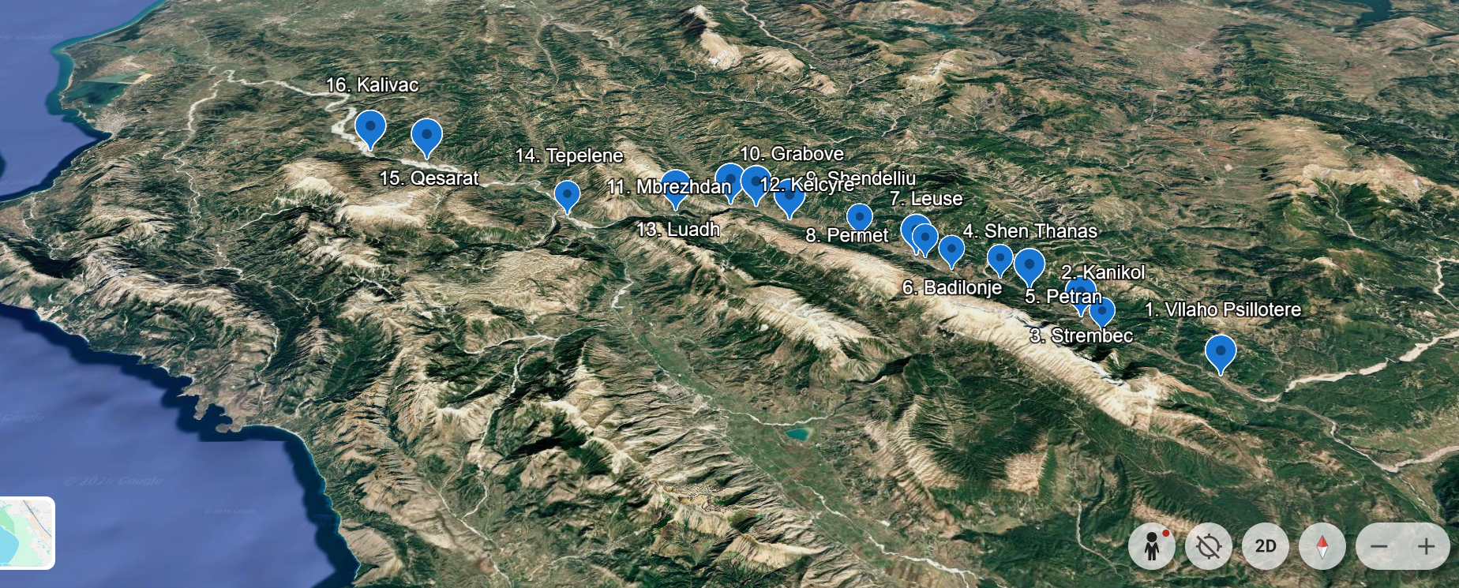
Burimi: Google Earth

Figura 26: Zona e rafting me pikat e hyrjes dhe daljes (koordinatat mund të gjenden më poshtë)
Nr. | Emertimi | Veriu (N) | Lindja (E)
1 | Vllaho – Psilloterë | 40.092216 | 20.5689956
2 | Kanikol | 40.1398611 | 20.4914828
3 | Strëmbec | 40.156327 | 20.479122
4 | Shën Thanas | 40.189446 | 20.445424
5 | Petran | 40.205061 | 20.423187
6 | Badilonjë | 40.215785 | 20.383599
7 | Leus | 40.231725 | 20.361897
8 | Përmet | 40.234358 | 20.354277
9 | Shëndëlli | 40.259065 | 20.3054
10 | Grabovë | 40.285519 | 20.241046
11 | Mbrezhdan | 40.30367 | 20.209597
12 | Këlcyrë | 40.306706 | 20.184471
13 | Luadh, Mezhgoran | 40.298948 | 20.130607
14 | Tepelenë | 40.294092 | 20.024842
15 | Qesarat | 40.387337 | 19.863074
16 | Kalivaç | 40.403604 | 19.797669

Tabela 18: Koordinatat e pikave hyrëse dhe dalëse për rafting

Rregullat e sjelljes
Rregullat e sjelljes të paraqitura më poshtë janë vendosur sipas standardeve të përdorura në një parqe te tjerë kombëtar ( si Parku Kombëtar Gesäuse, Austri) ku gjithashtu është i mundur rafting brenda zonës qendrore të zonës së mbrojtur, si dhe nga konsultimet me operatorët turistik që ushtrojnë rafting përgjatë Parkut Kombëtar “Lumi Vjosa”.
1. Qëllimi i PKLEV është të sigurojë zhvillimin natyror dhe dinamikën e lumit dhe të mbrojë pjesët natyrore me florën dhe faunën e tyre karakteristike për një afat të gjatë. Të gjithë duhet të sigurohen që ky objektiv të arrihet. Për të mbrojtur dhe ruajtur habitatet në zonën e parkut kombëtar, ndalohet hyrja në këto zona larg rrugëve dhe shtigjeve të markuara ose zonave të caktuara. Megjithatë, hyrja në këto zona në raste urgjente bëhet në raste përjashtimore ndryshe nga ky parashikim.
2. Prandaj, mos hyni në zonat e cekëta ujore (zonat e vezëve) dhe mos u afroni në zonat me breg ose mos hyni në zonat me breg jashtë pikave të përcaktuara të aksesit, hyrjes dhe daljes. Përveç kësaj, shmangni brigjet e zhavorrit, rërës dhe baltës (vendet e shumimit dhe pushimit të shpendëve) si dhe pyjet bregore. Mbani një distancë minimale të mjaftueshme nga brigjet e lumit. Lundroni në lumin në rrymë - ku uji është më i thellë. Mos iu afroni brigjeve të Vjosës nga toka.
3. Rafting në Vjosë dhe degët e saj brenda PKLEV lejohet vetëm për shoqëritë me koncesion zyrtar (koncesionet sezonale jepen sipas kritereve), dhe për personat privatë që janë pajisur me autorizim të postashëm prej autoritetit të ZM. Kodet duhet të jenë qartë të dukshme në të gjitha lundrat.
4. Rafting lejohet nga 1 prill deri më 30 tetor, çdo vit - çdo ditë nga ora 9.30 deri në 19:00, dhe nga 30 tetor deri me 30 nentor çdo ditë nga ora 9.30 deri në 17:30.
5. Në zonën e parkut kombëtar ndalohet rreptësisht shqetësimi i kafshëve apo ndërhyrja në riprodhimin e tyre. Prandaj, ju lutemi silluni me qetësi dhe mos bëni zhurmë - veçanërisht “përplasja e lopatave” tepër e zhurmshme.
6. Nuk lejohet derdhja e mbeturinave në brigje dhe ujë. Prandaj, ju lutemi ndihmoni për të mbajtur natyrën të pastër. Mbetjet nuk i përkasin ujit. Merrni mbeturinat tuaja me vete dhe shkatërrojini ato në mënyrë miqësore me mjedisin.

Qasjet e menaxhimit për Notin
Noti aktualisht kryhet në disa vende, por vetëm privatisht dhe në një shkallë të vogël. Nuk ka vende komerciale për not përgjatë lumit, nuk ka infrastrukturë të përhershme.
Sipas Ligjit për Zonat e Mbrojtura, noti nuk është i ndaluar në një park kombëtar dhe për këtë arsye mund të ndodhë brenda PKLEV. Për të minimizuar ndikimin e tij, duhet të bëhet vetëm në mënyrë jokomerciale dhe në një shkallë të vogël. Nuk duhet të krijohen shërbime për not brenda zonës qendrore të PKLEV.
Rekomandohet që pikat e notit të hartëzohen, të monitorohen dhe në rast se konstatohen ndikime negative në florë, faunë dhe/ose habitate, duhet të hartohen menjëherë rregullore të reja nga autoriteti i ZM.

Qasjet e menaxhimit për ekskursionet edukative
Ekskursionet edukative janë shumë të rëndësishme për orientimin e vizitorëve, informimin e vizitorëve dhe komunikimin e vlerave dhe objektivave të një parku kombëtar. Prandaj, ato lejohen në të gjitha zonat e parkut kombëtar (sipas Ligjit për Zonat e Mbrojtura, neni 16/3) nëse janë në përputhje me kërkesat mjedisore dhe kulturore.
Temat, rrugët dhe numrat e ekskursioneve duhet të zhvillohen nga autoriteti i ZM dhe në mënyrë ideale të zbatohen nga stafi dhe rojet mjedisore të punësuar nga parku kombëtar.
Në rast se udhërrëfyesit privatë dëshirojnë të bëjnë ekskursione edukative brenda PKLEV, duhet të sigurohet që
- ata kanë një licencë zyrtare për udhërrëfim,
- ata përdorin vetëm rrugët zyrtare (të zhvilluara nga autoriteti i ZM) dhe
- ata marrin pjesë në një trajnim të paktën një herë në vit, të ofruar nga autoriteti i ZM që merret me zhvillimet/gjetjet e reja të PKLEV, rrugët për ekskursione, temat dhe sjelljen brenda parkut.

Qasjet e menaxhimit për përdorimin e burimeve natyrore brenda PKLEV
Sipas nenit 16 (2d) të Ligjit për Zonat e Mbrojtura, një park kombëtar synon të mbajë territorin e tij në gjendje natyrore dhe ndryshimi i gjendjes natyrore të rezervave ujore, burimeve, liqeneve dhe sistemeve të zonave të lagura është i ndaluar. Sipas Nenit 48 (2) të Ligjit për Zonat e Mbrojtura nxjerrja e mineraleve nuk lejohet në Zonën Qendrore (përveç mirëmbajtjes së parkut) dhe neutralizimi i mbetjeve me origjinë jashtë territorit të “Parkut kombëtar” gjithashtu nuk lejohet.
Kjo do të thotë se përdorimi i burimeve natyrore (p.sh. uji, zhavorri) si dhe futja e mbeturinave nga vendet industriale jashtë parkut kombëtar (p.sh. prodhimi i bitumit) nuk lejohet dhe duhet të ndërpritet sipas Ligjit për Zonat e Mbrojtura.
Aktualisht, ekzistojnë disa zona ku përdoren lloje të ndryshme burimesh natyrore nga PKLEV dhe/ose përpunohen më tej për vende jashtë parkut kombëtar. Ka vende për nxjerrjen e zhavorrit, një vend për prodhimin e bitumit, një vend për nxjerrjen e gazit dhe shumë kanale që devijojnë ujin e Vjosës për qëllime vaditjeje dhe si burim për ujin e pijshëm. Aktualisht, informacioni për numrin e kanaleve që ekzistojnë, sasinë e ujit që nxirret, qëllimin e përdorimit të ujit ose vendin e përdorimit të ujit, mblidhet për të gjithë lumin dhe analizohet në lidhje me ndikimin në lumë. Përveç kësaj nuk dihet efektiviteti i kanaleve ekzistuese të nxjerrjes së ujit dhe duhet të përcaktohet dhe të monitorohet.
Meqenëse përdorimi i burimeve natyrore prek të gjithë rajonin (p.sh. ujitja e tokës bujqësore, uji i pijshëm), janë hartuar rregullore për përdorimet dhe vendet ekzistuese (shih tabelën më poshtë) dhe është caktuar një afat kohor për t'i dhënë fund përdorimit aktual të burimeve natyrore dhe për të gjetur mënyra alternative për ujitje dhe ujë të pijshëm në rajon (shihni tabelën në kapitullin 7.6.).
Megjithatë, nuk duhet të ekzistojë asnjë zonë e re industriale dhe/ose infrastrukturë me qëllim përdorimin e burimeve natyrore të PKLEV (sipas nenit 16/2 nuk lejohet përdorimi ose zënia e tokës për asnjë arsye tjetër).

Veprimtaritë | Vlerat e kërcënuara nga veprimtaria dhe informacioni i dhënë në Ligjin për Zonat e Mbrojtura | Nënzona qendrore  (Zona qendrore) | Nënzona e Zhvillimit të Qëndrueshëm
Përdorimi i burimeve natyrore
Peshkimi tradicional jo për qëllime tregtare (pa dinamit, rrjeta, energji elektrike) | Peshkimi mund të përbëjë një kërcënim të madh për vlerën e 4 specieve kur nuk rregullohet dhe bëhet sipas objektivave të një parku kombëtar.  Neni 3/35 i Ligjit për Zonat e Mbrojtura lexon që shkalla e parë e mbrojtjes ka si funksion ruajtjen tërësore të biodiversitetit dhe sigurimin e një zone natyrore të pashqetësuar. Ky biodiversitet kërcënohet nga veprimtaritë e parregulluara të peshkimit. | Lejohet | Lejohet
 |  | Peshkimi jo për qëllime tregtare lejohet përgjatë gjithë lumit derisa të mblidhen më shumë njohuri (shihni tabelën e masave). Në bazë të kësaj duhet të zhvillohet një koncept peshkimi që tregon sasitë e lejuara, madhësinë, speciet, zonat për peshkim, metodat e lejuara.
Peshkimi për qëllime tregtare |  | Nuk lejohet | Nuk lejohet
Mbledhja e bimëve, mineraleve, gurëve | Mbledhja e bimëve, mineraleve dhe gurëve është kërcënim për vlerat 3 Habitate dhe 4 Specie.  Sipas Ligjit për Zonat e Mbrojtura ( neni 49/1 ) grumbullimi intensiv i bimëve, mineraleve dhe gurëve nuk lejohet në Nënzonën e Zhvillimit të Qëndrueshëm. | Nuk lejohet | Nuk lejohet
Mbledhja e bimëve, mineraleve, gurëve |  | Lejet e veçanta për grumbullimin e bimëve mund të jepen nga autoriteti i menaxhimit të PKLEV (p.sh. për arsye artistike dhe/ose tradicionale). Duhet të sigurohet që të përcaktohet një sasi maksimale e bimëve/mineraleve/gurëve (në varësi të qëllimit dhe nevojave) dhe lejet të jenë të kufizuara në kohë dhe në nivel lokal.
Nxjerrja e ujit (ujitje private) | Nxjerrja e ujit është një kërcënim për të gjitha vlerat ekologjike të përcaktuara në këtë plan menaxhimi: vlerat kryesore ekologjike, gjeologjia/morfologjia, habitatet dhe speciet.  Neni 16/2 i Ligjit për Zonat e Mbrojtura lexon që nuk lejohet ndryshimi i gjendjes natyrore të rezervave ujore, burimeve, liqeneve dhe sistemeve të zonave të lagura.  Neni 3/35 i Ligjit për Zonat e Mbrojtura lexon që shkalla e parë e mbrojtjes ka si funksion ruajtjen tërësore të biodiversitetit dhe sigurimin e një zone natyrore të pashqetësuar.  Nxjerrja e ujit po shqetëson zonat natyrore të PKLEV dhe për këtë arsye nuk duhet të ndodhë në PKLEV. | Nuk lejohet (kanalet/shmangia/pompat ekzistuese duhet të ndërpriten brenda 15 viteve) | Nuk lejohet (kanalet/shmangia/pompat ekzistuese duhet të ndërpriten brenda 15 viteve)
Nxjerrja e ujit (shishe uji) |  | Nuk lejohet (kanalet/shmangia/pompat ekzistuese duhet të ndërpriten brenda 15 viteve) | Nuk lejohet
Nxjerrja e ujit (ujitje për qëllime tregtare) |  | Nuk lejohet (kanalet/shmangia/pompat ekzistuese duhet të ndërpriten brenda 15 viteve) | Nuk lejohet (kanalet/shmangia/pompat ekzistuese duhet të ndërpriten brenda 15 viteve)
Nxjerrja e ujit (ujitje për qëllime tregtare) |  | Sipas Ligjit për Zonat e Mbrojtura, nuk lejohet ndryshimi i gjendjes natyrore të sistemeve (si lumi Vjosa) të zonave të lagura në të gjitha zonat. Meqenëse ka pasur kanale ujitëse ekzistuese në kohën e shpalljes së PKLEV, duhet të vendoset një monitorim për të kuptuar ndikimin e aktiviteteve ekzistuese të ujitjes në ekosistemin e lumit. Sipas rezultateve të monitorimit, ujitja do të modernizohet dhe përshtatet. Megjithatë, e gjithë nxjerrja e ujit duhet të ndërpritet brenda 15 viteve pas krijimit të PKLEV.
Nxjerrja e ujit (privat dhe tregtar) do të ndërpritet brenda PKLEV brenda 15 viteve pas krijimit të PKLEV.
Minierat (p.sh. bitumi) | Nxjerrja e naftës dhe gazit janë vlera kërcënuese 2 Gjeologji dhe Morfologji, 3 Habitate dhe 4 Specie të PKLEV.  Neni 16/2 i Ligjit për Zonat e Mbrojtura parashikon që nuk lejohet shfrytëzimi i tokës me teknologji intensive, me mjete dhe mënyra që shkaktojnë ndryshime rrënjësore në biodiversitet, në  strukturën dhe funksionet e ekosistemeve ose që dëmtojnë në mënyrë të pandreqshme sipërfaqen e tokës.  Nxjerrja e naftës dhe gazit është një shqetësim, shpimi i puseve të naftës zakonisht kërkon pastrimin e një zone nga bimësia dhe për këtë arsye nuk duhet të ndodhë në PKLEV. | Nuk lejohet | Nuk lejohet
Nxjerrja e naftës dhe gazit |  | Nuk lejohet | Nuk lejohet
Nxjerrja e zhavorrit (komerciale) | Nxjerrja e zhavorrit është kërcënim për të gjitha vlerat ekologjike të PKLEV.  Sipas nenit 48/2b të Ligjit për Zonat e Mbrojtura, nxjerrja e mineraleve nuk lejohet në Zonën Qendrore të një parku kombëtar.  Nuk duhet të bëhet asnjë nxjerrje zhavorri, as për mirëmbajtjen e parkut. | Nuk lejohet | Nuk lejohet
Nxjerrja e zhavorrit (privat) |  | Nuk lejohet | Nuk lejohet
Nxjerrja e zhavorrit (për projektet e infrastrukturës) |  | Nuk lejohet | Nuk lejohet
Tabela 19: Qasjet e menaxhimit për përdorimin e burimeve natyrore në PKLEV

Qasjet e menaxhimit për të ndaluar shqetësimet në lumë
Aktualisht po ndodhin disa shqetësime në lumë. Veçanërisht inputet nga zonat industriale (p.sh. prodhimi i bitumit), neozoa (nga fermat e peshkut përgjatë lumit) dhe ujërat e zeza të pafiltruara janë kërcënime për florën, faunën dhe gjithë ekosistemin e PKLEV.
Sipas Ligjit për Zonat e Mbrojtura (neni 48/2) në zonën qendrore të një parku kombëtar
- përdorimi i kimikateve dhe i plehrave kimike,
- neutralizimi i mbetjeve me origjinë jashtë territorit të parkut kombëtar dhe
- shpërndarja e kafshëve dhe bimëve jovendase (kur ato sjellin ndryshime në biodiversitetin e zonës nuk lejohen.
Duhet të sigurohet që asnjë input të mos hidhet në PKLEV nga brenda dhe/ose jashtë parkut kombëtar. Prandaj, palët e interesuara dhe vendimmarrësit duhet të informohen për situatën e re dhe rregulloret dhe derdhjet ekzistuese në lumë duhet të ndërpriten menjëherë.

Veprimtaritë | Vlerat e kërcënuara nga veprimtaria dhe informacioni i dhënë në Ligjin për Zonat e Mbrojtura | Nënzona qendrore  (Zona qendrore) | Nënzona e Zhvillimit të Qëndrueshëm
Shqetësimet
Përdorimi i plehrave | Përdorimi i plehrave brenda parkut kombëtar si dhe futja e tij nga jashtë kërcënon vlerat e 3 Habitateve dhe 4 Specieve të parkut kombëtar.  Neni 48/2 i Ligjit për Zonat e Mbrojtura lexon që nuk lejohet përdorimi i kimikateve dhe plehrave kimike në parkun kombëtar. | Nuk lejohet | Nuk lejohet
Inputi i neofitëve dhe neozoave (p.sh. trofta ylber nga fermat e peshkut) | Inputi i neozoas është një kërcënim për vlerat 3 Habitate dhe 4 Specie .  Neni 48/2 i Ligjit për Zonat e Mbrojtura lexon që nuk lejohet shpërndarja e kafshëve dhe e bimëve jovendase në zonën qendrore të një parku kombëtar kur ato sjellin ndryshime në biodiversitet. | Nuk lejohet | Nuk lejohet
Inputet nga puset e naftës dhe prodhimi i bitumit | Inputet nga jashtë përbëjnë kërcënim për vlerat e 3 Habitateve dhe 4 Specieve pasi ato mund të sjellin materiale të rrezikshme dhe të ndotin ujin.  Sipas nenit 48/2 nuk lejohet neutralizimi i mbetjeve me origjinë jashtë territorit të parkut kombëtar. | Nuk lejohet | Nuk lejohet
Derdhja e materialeve ranore (p.sh. nga prodhimi i bitumit) |  | Nuk lejohet | Nuk lejohet
Depozitimi i mbetjeve |  | Nuk lejohet | Nuk lejohet
Derdhja e ujërave të zeza të patrajtuara |  | Nuk lejohet | Nuk lejohet
Tabela 20: Qasjet e menaxhimit për shqetësimet ndaj lumit

Rregulloret për bujqësinë brenda PKLEV
Meqë Zona Bërthamë e PKLEV është vetëm trupi ujor dhe nuk përfshihet asnjë sipërfaqe toke, nuk mund të ketë bujqësi në këtë zonë. Në Nënzonën e Zhvillimit të Qëndrueshëm, lejohen aktivitetet tradicionale (shihni nenin 3/36). Megjithatë, propozohet që të mos inkurajohen këto aktivitete brenda kufijve aktualë, pasi kryesisht zonat që mund të përmbyten rregullisht tani janë pjesë e PKLEV.
Serrat nuk lejohen në një park kombëtar: Sipas Nenit 16/2a se nuk lejohet përdorimi apo zënia e tokës për asnjë arsye tjetër. Serrat ekzistuese duhet të zhvendosen jashtë parkut kombëtar brenda 10 viteve nga shpallja e PKLEV.

Veprimtaritë | Vlerat e kërcënuara nga veprimtaria dhe informacioni i dhënë në Ligjin për Zonat e Mbrojtura | Nënzona qendrore  (Zona qendrore) | Nënzona e Zhvillimit të Qëndrueshëm
Bujqësia
Serat | Serat janë infrastrukturë që mund të dëmtojë vlerat 3 Habitate dhe 4 Specie kur vendosen brenda PKLEV.  Sipas nenit 16/2 të Ligjit për Zonat e Mbrojtura, toka nuk mund të shfrytëzohet apo uzurpohet për një qëllim tjetër. Prandaj, asnjë serë nuk duhet të vendoset brenda parkut kombëtar. | Nuk lejohet (ato ekzistuese duhet të vendosen jashtë parkut kombëtar brenda 10 viteve të ardhshme) | Nuk lejohet (ato ekzistuese duhet të vendosen jashtë parkut kombëtar brenda 10 viteve të ardhshme)
Bujqësia | Bujqësia brenda PKLEV nënkupton shndërrimin e zonave natyrore (p.sh. fushat e përmbytjeve) në tokë arë dhe për rrjedhojë kërcënon vlerat 3 Habitate dhe 4 Specie.  Në shkallën e dytë të mbrojtjes do të jetë i mundur përdorimi tradicional (shihni nenin 3/36), prandaj bujqësia organike mund të bëhet në nënzonën e zhvillimit të qëndrueshëm.  Sipas Nenit 3/35 shkalla e parë e mbrojtjes do të garantojë zonat e natyrore të pashqetësuara. | Nuk lejohet | Lejohet (vetëm bujqësia organike)
Kullotja (në brigje zhavorri) | Kullotja në brigjet e zhavorrit dëmton vlerat 3 Habitate dhe 4 Specie të PKLEV sepse kafshët kullotëse janë shqetësim për kafshët dhe kërcënojnë riprodhimin natyror të bimëve.  Në shkallën e dytë të mbrojtjes do të jetë i mundur përdorimi tradicional (shihni nenin 3/36), prandaj kullotja mund të bëhet gjerësisht në nënzonën e zhvillimit të qëndrueshëm.  Sipas Ligjit për Zonat e Mbrojtura (neni 16/4&5), menaxhimi i parkut mund të kufizojë kullotjen kur ajo cenon qëllimin e zonës së mbrojtur. | Nuk lejohet | Lejohet
Tabela 21: Qasjet e menaxhimit për bujqësinë brenda PKLEV

Qasjet e menaxhimit për ndërtimin e infrastrukturës së re dhe mirëmbajtjen e asaj ekzistuese brenda PKLEV
Sipas Nenit 16/2 të Ligjit për Zonat e Mbrojtura nuk lejohet përdorimi apo zënia e tokës për asnjë arsye tjetër në një park kombëtar dhe sipas nenit 3/35 në shkallën e parë të mbrojtjes duhet të garantohen zonat e natyrore të pashqetësuara, gjë që nuk do të ishte kështu nëse ndërtohet infrastrukturë e re.
Meqë edhe Nënzona e Zhvillimit të Qëndrueshëm ka të ngjarë të përmbytet rregullisht, aty nuk duhet të bëhen ndërtime të reja.
Ndërtimi i infrastrukturës së re dhe mirëmbajtja e infrastrukturës ekzistuese lejohet, por vetëm për arsye sigurie (p.sh. urat) dhe/ose për modernizim për arsye ekologjike. E gjithë infrastruktura (veçanërisht hidrocentralet, digat dhe kanalet vaditëse) duhet të zhvendoset jashtë parkut sa më shpejt të jetë e mundur, të paktën brenda 15 viteve.

Veprimtaritë | Vlerat e kërcënuara nga veprimtaria dhe informacioni i dhënë në Ligjin për Zonat e Mbrojtura | Nënzona qendrore  (Zona qendrore) | Nënzona e Zhvillimit të Qëndrueshëm
Infrastruktura
Ndërtesa banimi | Strehimi për banim nënkupton konvertimin e tokës dhe për rrjedhojë kërcënon të gjitha vlerat kyçe ekologjike të PKLEV.  Sipas nenit 16/2 të Ligjit për Zonat e Mbrojtura nuk lejohet përdorimi apo zënia e tokës për asnjë arsye tjetër në një park kombëtar.  Sipas Nenit 48/1 të Ligjit për Zonat e Mbrojtura ndërtesat e banimit nuk lejohen në zonën qendrore të një zone të mbrojtur. | Nuk lejohet | Nuk lejohet
Ndërtimi i strehëve për kullotje/kafshë | Strehëzat për kafshët kanë më shumë gjasa të ndërtohen në brigje zhavorri brenda PKLEV dhe për këtë arsye kërcënojnë vlerat 3 Habitate dhe 4 Specie .  Sipas nenit 16/2 të Ligjit për Zonat e Mbrojtura nuk lejohet përdorimi apo zënia e tokës për asnjë arsye tjetër në një park kombëtar. | Nuk lejohet | Nuk lejohet
Kanale të REJA vaditëse që marrin ujin nga PKLEV | Ndërtimi i kanaleve të reja vaditëse nënkupton shndërrimin e tokës dhe për rrjedhojë kërcënon të gjitha vlerat kyçe ekologjike të PKLEV.  Sipas nenit 16/2 të Ligjit për Zonat e Mbrojtura nuk lejohet përdorimi apo zënia e tokës për asnjë arsye tjetër në një park kombëtar.  Gjithashtu, sipas nenit 16/2 të Ligjit për Zonat e Mbrojtura nuk lejohet ndryshimi i gjendjes natyrore të rezervave ujore, burimeve, liqeneve dhe sistemeve të zonave të lagura në një park kombëtar. | Nuk lejohet | Nuk lejohet
Mirëmbajtja e kanaleve EKZISTUESE të vaditjes | Kanalet ekzistuese të vaditjes janë kërcënim për PKLEV dhe për këtë arsye duhet të mbyllen brenda 15 viteve pas krijimit të PKLEV (shihni tabelën mbi përdorimin e burimeve natyrore). Deri atëherë, për arsye sigurie/ekologjike mund të mirëmbahen ato ekzistuese.  Neni 16/2 i Ligjit për Zonat e Mbrojtura lexon që nuk lejohet ndryshimi i gjendjes natyrore të rezervave ujore, burimeve, liqeneve dhe sistemeve të zonave të lagura. | Lejohet | Lejohet
Mirëmbajtja e kanaleve EKZISTUESE të vaditjes |  | Mirëmbajtja e kanaleve të vaditjes që kanë ekzistuar para shpalljes së PKLEV lejohet, por vetëm për modernizim për arsye ekologjike/sigurie. Nuk lejohet zgjerimi/shtrirja e nxjerrjes së ujit nga lumi dhe e gjithë nxjerrja e ujit duhet të ndërpritet brenda 15 viteve pas krijimit të PKLEV.
Infrastruktura turistike | Ndërtimi i infrastrukturës së re turistike nënkupton shndërrimin e tokës dhe për rrjedhojë kërcënon të gjitha vlerat kyçe ekologjike të PKLEV.  Sipas nenit 16/2 të Ligjit për Zonat e Mbrojtura nuk lejohet përdorimi apo zënia e tokës për asnjë arsye tjetër në një park kombëtar.  Sipas Nenit 3/35 në shkallën e parë të mbrojtjes do të garantohen zonat natyrore të pashqetësuara, gjë që nuk do të ndodhte nëse do të ndërtohet infrastrukturë e re. | Nuk lejohet | Nuk lejohet
Infrastruktura e transportit (p.sh. rrugët) | Ndërtimi i infrastrukturës së re të transportit nënkupton shndërrimin e tokës dhe për rrjedhojë kërcënon të gjitha vlerat kyçe ekologjike të PKLEV.  Sipas Nenit 48/1 të Ligjit për Zonat e Mbrojtura nuk lejohet ndërtimi i autostradave në zonën qendrore të parkut kombëtar.  Sipas Nenit 3/35 në shkallën e parë të mbrojtjes do të garantohen zonat natyrore të pashqetësuara, gjë që nuk do të ndodhte nëse do të ndërtohet infrastrukturë e re. | Nuk lejohet | Nuk lejohet
Infrastruktura e transportit (p.sh. rrugët) |  | Urat/kalimet kryesore duhet t'i nënshtrohen VNM-së; shtyllat duhet të vendosen jashtë kufijve të PKLEV
Hidrocentralet që nxjerrin ujin nga PKLEV | Ndërtimi i infrastrukturës së re të transportit nënkupton shndërrimin e tokës dhe për rrjedhojë kërcënon të gjitha vlerat kyçe ekologjike të PKLEV.  Sipas nenit 16/2 të Ligjit për Zonat e Mbrojtura nuk lejohet përdorimi apo zënia e tokës për asnjë arsye tjetër në një park kombëtar.  Sipas Nenit 3/35 në shkallën e parë të mbrojtjes do të garantohen zonat natyrore të pashqetësuara, gjë që nuk do të ndodhte nëse do të ndërtohet infrastrukturë e re. | Nuk lejohet | Nuk lejohet
Hidrocentralet që nxjerrin ujin nga PKLEV |  | Ato ekzistuese (private përgjatë degës së Kardhiqit dhe në zonën e AdZM Përmet/Gjirokastër/Tepelenë) duhet të hiqen brenda 15 viteve, licencat ekzistuese nuk duhet të rinovohen)
Digat që përdorin ujin e PKLEV |  | Nuk lejohet | Nuk lejohet
Tabela 22: Qasjet e menaxhimit për ndërtimin e infrastrukturës së re dhe mirëmbajtjen e asaj ekzistuese brenda PKLEV

Qasjet e menaxhimit për kërkimin shkencor brenda PKLEV
Kërkimi shkencor dhe plotësimi i boshllëqeve të njohurive do të jetë një nga aktivitetet kryesore që do të bëhet/koordinohet nga autoriteti i ZM. Për ta bërë këtë, duhet të synohen projektet e financimit, por gjithashtu duhet të krijohen bashkëpunime me studiues vendas dhe ndërkombëtarë, universitete dhe studentë masteri për të siguruar që burimet e nevojshme të jenë në dispozicion për organizimin e të gjitha kërkimeve dhe studimeve që do të nevojiten për të siguruar mbrojtjen e parkut dhe rritjen e efektivitetit të menaxhimit.
Prandaj, kërkimi (veçanërisht metodat jo-shkatërruese) është një nga detyrat më të rëndësishme të PKLEV, por duhet të koordinohet në mënyrë tematike (çfarë nevojitet) dhe hapësinore (ku nevojitet) sipas tabelës së masave (shihni kapitullin 7.6).
Kështu, të gjitha kërkimet e planifikuara brenda PKLEV duhet të shpallen dhe të diskutohen me autoritetin e ZM të parkut për të siguruar përdorimin më efektiv të burimeve.

Qasjet e menaxhimit për veprimtaritë pyjore brenda PKLEV
Ligji i ri për Zonat e Mbrojtura nuk e ndalon prerjen e drurëve në një park kombëtar, por gjithsesi përcakton që në shkallën e parë të mbrojtjes do të garantohen zonat natyrore të pashqetësuara (neni 3/35). Prerja e pemëve është shqetësim për ekosistemin dhe për këtë arsye nuk duhet të ndodhë brenda PKLEV. Gjithashtu, neni 48 (3) nuk lejon mbjelljen e pyjeve monokulturore në zonën qendrore. Qëllimi i përgjithshëm për PKLEV do të jetë ndalimi i shpyllëzimit të vazhdueshëm dhe rikrijimi i një pylli bregor funksional. Prerja e pemëve dhe pylltaria nuk po i mbështet këto objektiva të PKLEV.

Veprimtaritë | Vlerat e kërcënuara nga veprimtaria dhe informacioni i dhënë në Ligjin për Zonat e Mbrojtura | Nënzona qendrore  (Zona qendrore) | Nënzona e Zhvillimit të Qëndrueshëm
Pylltaria
Prerja e pemëve/shkurreve | Prerja e pemëve dhe shkurreve si dhe grumbullimi i druve të zjarrit është shqetësim për vlerat 3 Habitatet dhe 4 Speciet .  Sipas Nenit 3/35 shkalla e parë e mbrojtjes do të garantojë zonat natyrore të pashqetësuara. | Nuk lejohet | Nuk lejohet
Mbledhja e druve të zjarrit |  | Nuk lejohet | Nuk lejohet
Pyllëzimi me specie jo vendase | Speciet jo vendase mund të ndikojnë në vlerat 3 Habitatet dhe 4 Speciet .  Sipas Nenit 48/2 nuk lejohet shpërndarja e kafshëve dhe e bimëve jovendase, kur ato sjellin ndryshime në  biodiversitetin e zonës qendrore të një parku kombëtar. | Nuk lejohet | Nuk lejohet
Pyllëzimi me specie vendase | Pyllëzimi i fushave të përmbytura bregore është një nga objektivat kryesore të PKLEV dhe për këtë arsye duhet të bëhet sipas studimeve dhe në mënyrë të koordinuar. | Lejohet (vetëm me miratimin e menaxhimit të parkut kombëtar) | Lejohet (vetëm me miratimin e menaxhimit të parkut kombëtar)
Tabela 23: Qasjet e menaxhimit për veprimtaritë e pylltarisë brenda PKLEV

Qasjet e menaxhimit për mbrojtjen nga përmbytjet brenda PKLEV
Aktualisht ekzistojnë disa masa mbrojtëse nga përmbytjet brenda PKLEV, veçanërisht në pjesën e poshtme, afër grykëderdhjes së lumit.
Ato ndërtime duhet të hartëzohen, të monitorohen dhe të hetohet efektiviteti i tyre. Në rastet kur mund të bëhen matje alternative natyrore, ato ekzistuese duhet të zëvendësohen. Nëse ato ekzistuese nuk janë më të nevojshme (p.sh. nuk mbrojnë asnjë infrastrukturë dhe/ose vendbanime), ato duhet të hiqen brenda 10 viteve pas shpalljes së PKLEV.
Matjet e reja për mbrojtjen nga përmbytjet duhet të bëhen vetëm në rastet kur vendbanimet/infrastruktura është në rrezik dhe është zhvilluar një VNM pozitiv. Nëse ndërmerren masa të reja për mbrojtjen nga përmbytjet, masat natyrore të mbrojtjes nga përmbytjet duhet të kenë përparësi (shembuj për matjet e mbrojtjes natyrore nga përmbytjet shihni Figura 27).
Aktualisht, është në zhvillim e sipër një Plan Menaxhimi i Mbrojtjes nga Përmbytjet, si dhe Plani i Menaxhimit të Baseneve Lumore. AMBU punon në të dy planet, dhe duhet të sigurohet që të merret parasysh interesi i PKLEV. Kjo mund të arrihet duke zhvilluar takime të veçanta me përfaqësuesit e AMBU gjatë zhvillimit të këtyre planeve për t'i informuar ata rreth
- vlerave kryesore të PKLEV,
- kërcënimit që masat tradicionale të mbrojtjes nga përmbytjet mund të përbëjnë ndaj vlerave të PKLEV (shihni kapitullin 2.3)
- qëllimit për të përdorur masat natyrore të mbrojtjes nga përmbytjet brenda PKLEV (shihni shembujt Figura 27)

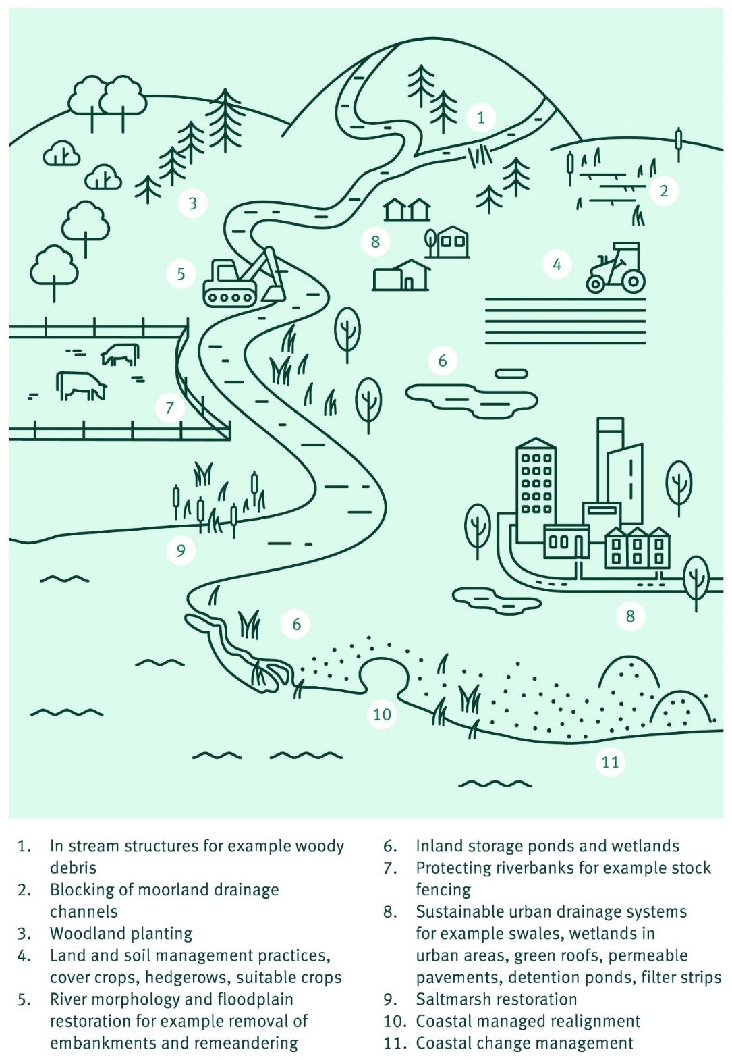
Figura 27. Shembuj për matjet e mbrojtjes nga përmbytjet të bazuara në natyrë (burimi:(National Flood and Coastal Erosion Risk Management Strategy for England, n.d.)

Rekomandime për veprimtaritë dhe përdorimin e tokës në rrethinat e PKLEV
Siç përshkruhet në kapitullin 3.2.2, zonat që kufizohen drejtpërdrejt me PKLEV si dhe lugina më e gjerë e Vjosës ndikojnë në vlerat e PKLEV nga jashtë. Ligji për Zonat e Mbrojtura (neni 42/3f) përcakton që “në planin e menaxhimit të zonave të mbrojtura përfshihen veprimtaritë për zonat përreth, duke përfshirë ato në zonat buferike dhe më gjerë”; janë zhvilluar rekomandime se si të trajtohet zona ngjitur e PKLEV si edhe luginës së Vjosës.
Meqë nuk ka zonë tampon, janë hartuar rekomandime për veprimtari dhe përdorime të tokës jashtë PKLEV. Megjithëse autoriteti i menaxhimit të PKLEV nuk ka juridiksion atje, mund të përdoren masa të buta (p.sh. informimi i palëve të interesuara dhe përdoruesve të tokës, takime me sektorë të tjerë) për të mbështetur zhvillimin e zonave ngjitur në përputhje me vlerat dhe objektivat e PKLEV.
Veprimtaritë | Nuk është pjesë e përgjegjësisë së organit drejtues të PKLEV
Veprimtaritë | Rekomandime për tokën ngjitur (dhe zonën e degëve) | Rekomandime për Luginën e Vjosës
Veprimtaritë | Jashtë kufijve të PKLEV
Turizmi
Shëtitje me varkë me motor | Nuk rekomandohet | E mundur
Rafting tregtar dhe privat, kajak, kanoe dhe vozitje në këmbë (paddling) | E mundur | E mundur
Kanionet | E mundur | E mundur
Noti | E mundur | E mundur
Ekskursione edukative (me një roje mjedisore të parkut kombëtar ose udhërrëfyes privat) | E mundur | E mundur
Ecje, çiklizëm, kalërim në shtigje | E mundur | E mundur
Ecje, çiklizëm, kalërim në terren | Nuk rekomandohet | E mundur
Ecje, çiklizëm, kalërim në brigjet e zhavorrit | Nuk rekomandohet | E mundur
Kamping në brigjet e zhavorrit | Nuk rekomandohet përgjatë degëve të lumit Vjosa | E mundur
Veprimtari të tjera në brigjet e zhavorrit (p.sh. zjarret në kampe, motoçikleta,...) | Nuk rekomandohet përgjatë degëve të lumit Vjosa | E mundur
Përdorimi i burimeve natyrore
Peshkimi tradicional jo për qëllime tregtare (pa dinamit, rrjeta, energji elektrike) | E mundur |  | E mundur
Peshkimi për qëllime tregtare | Nuk rekomandohet përgjatë degëve të lumit Vjosa |  | E mundur
Mbledhja e bimëve, mineraleve, gurëve | Nuk rekomandohet përgjatë degëve të lumit Vjosa |  | E mundur
Nxjerrja e ujit (ujitje private) | Nuk rekomandohet përgjatë degëve të lumit Vjosa |  | E mundur
Nxjerrja e ujit (shishe uji) | Nuk rekomandohet përgjatë degëve të lumit Vjosa |  | E mundur
Nxjerrja e ujit (ujitje për qëllime tregtare) | Nuk rekomandohet përgjatë degëve të lumit Vjosa |  | E mundur
Minierat (p.sh. bitumi) | Nuk rekomandohet përgjatë degëve të lumit Vjosa |  | E mundur
Nxjerrja e naftës dhe gazit | Nuk rekomandohet përgjatë degëve të lumit Vjosa |  | E mundur
Nxjerrja e zhavorrit (komerciale) | Nuk rekomandohet përgjatë degëve të lumit Vjosa |  | E mundur
Nxjerrja e zhavorrit (privat) | Nuk rekomandohet përgjatë degëve të lumit Vjosa |  | E mundur
Nxjerrja e zhavorrit (për projektet e infrastrukturës) | Nuk rekomandohet përgjatë degëve të lumit Vjosa |  | E mundur
Shqetësimet
Përdorimi i plehrave | Nuk rekomandohet |  | E mundur
Inputi i neofitëve dhe neozoave (p.sh. trofta ylber nga fermat e peshkut) | Nuk rekomandohet |  | Nuk rekomandohet
Inputet nga puset e naftës dhe prodhimi i bitumit | Nuk rekomandohet |  | Nuk rekomandohet
Derdhja e materialeve ranore (p.sh. nga prodhimi i bitumit) | Nuk rekomandohet |  | Nuk rekomandohet
Depozitimi i mbetjeve | Nuk rekomandohet |  | Nuk rekomandohet
Derdhja e ujërave të zeza të patrajtuara | Nuk rekomandohet |  | Nuk rekomandohet
Bujqësia
Serat | Nuk rekomandohet |  | E mundur
Bujqësia | Nuk rekomandohet |  | E mundur
Kullotja (në brigje zhavorri) | Nuk rekomandohet |  | E mundur
Infrastruktura
Ndërtesa banimi | Nuk rekomandohet |  | E mundur
Ndërtimi i strehëve për kullotje/kafshë | Nuk rekomandohet |  | E mundur
Kanale të REJA vaditëse që marrin ujin nga PKLEV | Nuk rekomandohet |  | Nuk rekomandohet
Mirëmbajtja e kanaleve EKZISTUESE të vaditjes | E mundur |  | E mundur
Infrastruktura turistike | Nuk rekomandohet |  | E mundur
Infrastruktura e transportit (p.sh. rrugët) | Nuk rekomandohet |  | E mundur
Hidrocentralet që nxjerrin ujin nga PKLEV | Nuk rekomandohet |  | Nuk rekomandohet
Digat që përdorin ujin e PKLEV | Nuk rekomandohet |  | Nuk rekomandohet
Kërkimi shkencor
Kërkimi shkencor jo shkatërrues | E mundur |  | E mundur
Kërkimi shkencor shkatërrues | E mundur |  | E mundur
Pylltaria
Prerja e pemëve/shkurreve | Nuk rekomandohet |  | E mundur
Mbledhja e druve të zjarrit | Nuk rekomandohet |  | E mundur
Pyllëzimi me specie jo vendase | Nuk rekomandohet |  | Nuk rekomandohet
Pyllëzimi me specie vendase | E mundur (më së miri në korrespondencë me menaxhimin e parkut kombëtar) |  | E mundur
Kontrolli i përmbytjeve
Masat ekzistuese të kontrollit të përmbytjeve | E mundur Ato ekzistuese duhet të hartëzohen, të monitorohen dhe të përshtaten/hiqen nëse është e mundur |  | E mundur
Masat e reja të kontrollit të përmbytjeve | E mundur Vetëm kur vendbanimet/infrastruktura janë në rrezik (preferohet të merren masa natyrore për mbrojtjen nga përmbytjet) |  | E mundur
Tabela 24. Rekomandim për veprimtari dhe përdorime të tokës jashtë PKLEV

3.3. Masat e Menaxhimit
Për secilin nga objektivat operacionale (ato objektiva që duhet të arrihen gjatë periudhës së vlefshmërisë së këtij plani menaxhimi), masat kyçe më të rëndësishme u identifikuan dhe u konfirmuan me ekipin teknik, AKZM dhe OJQ-të e përzgjedhura.
Këto masa përfaqësojnë një sërë veprimesh që janë më të nevojshme gjatë fazës fillestare të ekzistencës së PKLEV. Megjithatë, masat e përzgjedhura mund të ndryshojnë ose të përshtaten gjatë zbatimit.
Masat e propozuara ofrojnë orientimin dhe bazën për planifikimin vjetor të aktiviteteve dhe buxhetimin vjetor të autoritetit të ZM.
Për çdo masë, përcaktohet përgjegjësia kryesore për zbatim (d.m.th. AKZM, autoriteti i ZM, AdZM/rojet mjedisore ose "aktorë të tjerë"), si dhe prioriteti i masës (1-3) dhe plani kohor paraprak (fazat). Një listë e detajuar dhe gjithëpërfshirëse e objektivave dhe masave është paraqitur në Aneksin 7.6

3.3.1. Fusha e Veprimit 1: Monitorimi, Kërkimi dhe Konservimi

 | Objektivi strategjik |  | Objektivi operacional |  | Masat kryesore
 | Konservimi i proceseve natyrore
1 | Proceset natyrore dhe dinamika e lumenjve mbahen dhe ruhen në një gjendje sa më natyrore si themel për një ekosistem të shëndetshëm dhe funksional | 1.1 | Heqja e barrierave fizike kudo që është e mundur brenda kufijve të PKLEV | 1.1.1 | Hartëzimi i detajuar e strukturave të vaditjes dhe kullimit, digave, ndërtimeve për kontrollin e përmbytjeve (shihni gjithashtu Masat 4.2.2. dhe 12.1.1.)
 |  |  |  | 1.1.2 | Zhvillimi dhe zbatimi i një plani veprimi për të hequr ose përshtatur infrastrukturat ekzistuese (p.sh. ndërtimet për kontrollin e përmbytjeve, argjinaturat, strukturat tërthore) nëse kjo nuk kërcënon interesin kombëtar ose sigurinë lokale.
1 |  | 1.2. | Sigurimi që brenda kufijve të PKLEV të mos ndërtohet asnjë infrastrukturë e re | 1.2.1. | Hartimi i një dokumenti informativ që përshkruan qartë rregulloret e parkut kombëtar
 |  |  |  | 1.2.2. | Shpërndarja e dokumentit informative për të gjithë aktorët përgjegjës për planifikimin, miratimin dhe ndërtimin e infrastrukturave të reja (Departamenti i Energjisë, Planifikimi i Territorit, Bashkitë, AKM, Ministria e Bujqësisë, departamenti i ujitjes etj.) (përfshirë aktivitetet informuese)
 |  |  |  | 1.2.3. | Organizimi i takimeve me palët e përfshira për të diskutuar ndërtimet në vazhdim si kanali vaditës pranë Kardhiqit përgjatë lumit, gjetja e alternativave (alternativa; ndalimi i ndërtimeve të reja)
 |  |  |  | 1.2.4. | Sigurimi i rrjedhës së ujit në lumin Shushica (deduksioni) për të ruajtur funksionin adekuat të ekosistemit të PKLEV (projekti i nxjerrjes së ujit bie ndesh me vizionin dhe objektivat e përgjithshme 1.2)
1 |  | 1.3. | Përafrimi i të gjitha politikave, planeve dhe strategjive përkatëse kombëtare dhe lokale me objektivat dhe rregulloret e PKLEV | 1.3.1. | Përditësimi / Rishikimi i Planeve të Përgjithshme Vendore (PPV) sipas përvijimit përfundimtar të PKLEV duke përfshirë rregulloret përkatëse (p.sh. pa ndërtesa ose urbanizim të planifikuar brenda kufijve të PK)
 |  |  |  | 1.3.2. | Përafrimi i Planit të Menaxhimit të Basenit Lumor dhe planit të menaxhimit të rrezikut nga përmbytjet me rregulloret ekzistuese dhe zonimin e PKLEV (për detajet shihni kapitullin 3.2.3)
 |  |  |  | 1.3.3. | Përgatitja e një liste me strategji dhe plane me ndikim të mundshëm në objektivat e PKLEV dhe përditësimi i tyre paraprak (përfshirja/konsiderimi i PK) (p.sh. strategjia kombëtare e energjisë)
 |  |  |  | 1.3.4. | Organizimi i takimeve me të gjithë aktorët e përfshirë për të përfshirë interesat e PKLEV në të gjitha strategjitë (shihni Masa 1.3.3.) kur përditësohen (p.sh. pjesëmarrja si palë e interesuar, dhënia e vlerësimit zyrtar etj.) për t'u afruar me objektivat e PKLEV

 | Objektivi strategjik |  | Objektivi operacional |  | Masat kryesore
 | Ruajtja e vlerave ekologjike
2 | Ruatja e popullatave dhe koleksioneve ekologjike funksionale të specieve vendase në një nivel të mjaftueshëm dendësie dhe garantimi i mbrojtjes së integritetit dhe aftësisë përshtatëse afatgjatë të ekosistemit | 2.1 | Sigurimi i statusit të mirë ekologjik të specieve kryesore (p.sh. IUCN / Speciet e Listës së Kuqe Kombëtare) | 2.1.1 | Zbatimi i një hartëzimi gjithëpërfshirës dhe të krahasueshëm të specieve për grupet kryesore të specieve (përfshirë vlerësimin e statusit) (të paktën: peshq, zogj, bimë, makrozoobentos, amfibë, zvarranikë ose grupe të përzgjedhura insektesh) për të identifikuar speciet kryesore dhe për të përgatitur plane veprimi për speciet
 |  |  |  | 2.1.2 | Zbatimi i planeve të veprimit të specieve për speciet me prioritet ose të kërcënuara
2 |  | 2.2 | Sigurimi i statusit të mirë ekologjik të llojeve prioritare të habitateve me interes kombëtar dhe europian | 2.2.1 | Përgatitja e një harte të plotë të habitatit në përputhje me klasifikimin e BE-së duke përfshirë masat specifike të ruajtjes, statusin e ruajtjes dhe kërcënimet ndaj habitatit
 |  |  |  | 2.2.2 | Zbatimi i planeve të veprimit specifike për habitatet
2 |  | 2.3 | Sigurimi i statusit të mirë ekologjik të zonave sensitive të PKLEV | 2.3.1 | Vlerësimi i veprimtarive të rregulluara dhe të lejuara/të palejuara brenda PKLEV në studime të reja, hartat e habitateve dhe rezultatet e monitorimit
2 |  | 2.4 | Sigurimi i ruajtjes së habitateve të vlefshme si site Natura 2000 | 2.4.1 | Identifikimi dhe zonimi i zonave i vendeve të ardhshme të Natura2000 brenda PKLEV, sipas hartës së habitatit (A 2.2.1)

 | Objektivi strategjik |  | Objektivi operacional |  | Masat kryesore
 | Restaurimi
3 | Habitatet e degraduara me ndikim të drejtpërdrejtë në dinamikën e lumenjve janë restauruar dhe në gjendje të mirë ekologjike. | 3.1 | Pyllëzimi/Ripyllëzimi i shpateve të degraduara dhe të ekspozuara dhe zonave të pellgut ujëmbledhës jashtë dhe brenda kufijve të PKLEV | 3.1.1 | Përcaktimi i zonave prioritare për pyllëzim brenda pellgut ujëmbledhës të lumit me fokus fillestar në seksionin e sipërm të Vjosës (Përmet/Kaludh në rrjedhën e sipërme) (shihni gjithashtu A 5.1.1.), vendndodhjet e para për pyllëzim nga një studim aktual mund të gjenden në kapitullin7.5 të planit të menaxhimit)
 |  |  |  | 3.1.2. | Zbatimi i një programi pyllëzimi në zona të përzgjedhura (shihni aneksin, siç përcaktohet nga Drescher & Toromani 2023 dhe Hasenauer et al. 2022) në bashkëpunim me aktorët e pylltarisë
 |  |  |  | 3.1.3. | Mbështetja e krijimit të fidanishteve të pemëve për të prodhuar një numër të mjaftueshëm të fidanëve të specieve siç përcaktohet në A 3.1.2.
3 |  | 3.2 | Përmirësimi i statusit ekologjik të habitateve të degraduara pranë lumenjve (p.sh. pyje lumore, livadhe natyrore) | 3.2.1 | Zhvillimi dhe zbatimi i një projekti për restaurimin e zonës së grykëderdhjes së Vjosës, duke përfshirë rilidhjen e lumit kryesor me harkun brenda ZM Poro-narte.
 |  |  |  | 3.2.2. | Zhvillimi dhe zbatimi i një plani restaurimi për pjesën e poshtme të Vjosës duke u fokusuar në habitate të vlefshme (p.sh. vendet e shumimit të Dallëndyshes së lumit, bilbilit peshkatar, dhe gargullit) të degraduara ose të shkatërruara kohët e fundit nga gjysmëdigat dhe përforcimet e argjinaturës, vendndodhjet e mundshme për vendet e restaurimit mund të gjendet në kapitullin 7.5të planit të menaxhimit
 |  |  |  | 3.2.3 | Zhvillimi dhe zbatimi i një plani veprimi për identifikimin e zonave të degraduara brenda PK-së dhe zbatimin e masave të restaurimit (p.sh. pyllëzimi, rrethimi i zonave ku ka më tepër kullotje/livadhe të degraduara) bazuar në hartëzimin e habitatit

 | Objektivi strategjik |  | Objektivi operacional |  | Masat kryesore
 | Menaxhimi i presioneve dhe kërcënimeve
4 | Të gjitha presionet e jashtme dhe infrastrukturat që ndikojnë në dinamikën natyrore, habitatet dhe speciet e PKLEV janë minimizuar, menaxhuar mirë ose janë ndalur plotësisht. | 4.1 | Përmirësimi i cilësisë së ujit dhe reduktimi i ndotjes së lumenjve (input i plehut, ujëra të zeza, ndotja industriale) | 4.1.1 | Identifikimi i ndotësve kryesorë dhe pikave të nxehta
 |  |  |  | 4.1.2 | Zhvillimi i një programi për trajtimin e ujërave të zeza dhe ujërave të zeza urbane /Nxitja e investimeve në impiantet e trajtimit të ujërave të zeza dhe ujërave (fokus i veçantë në lumin Drino)
 |  |  |  | 4.1.3 | Zhvillimi i një programi për reduktimin e ndotjes industriale (p.sh. filtrimi, trajtimi i ujit, zgjidhjet alternative) (veçanërisht Vjosa e poshtme, degët dhe ujërat nëntokësore)
 |  |  |  | 4.1.4 | Monitorimi dhe kontrolli aktiv i industrive të lidhura me naftën (p.sh. puset e naftës, minierat e bitumit të Selenicës) në afërsi të parkut kombëtar.
 |  |  |  | 4.1.5 | Monitorimi i cilësisë së ujit dhe inputit të neozoas në afërsi të fermave ekzistuese të peshkut (shihni gjithashtu A 12.4.1)
4 |  | 4.2. | Përmirësimi i menaxhimit të mbetjeve përgjatë lumit | 4.2.1. | Realizimi i fushatave me banorët/shkollat për largimin e mbetjeve nga lumi dhe rritjen e ndërgjegjësimit
 |  |  |  | 4.2.2. | Zhvendosja e landfilleve të mbetjeve të ngurta larg lumit
 |  |  |  | 4.2.3. | Zgjidhje për shkatërrimin e mbetjeve në fshatra
 |  |  |  | 4.2.4. | Krijimi i një sistemi për menaxhimin e mbetjeve brenda PK për vizitorët (kosha përgjatë shtigjeve, vende parkimi, sistem grumbullimi, ndarja e mbetjeve) në bashkëpunim me bashkitë
4 |  | 4.3 | Ndërprerja e përdorimit nxjerrës të burimeve të lidhura me lumenjtë (p.sh. nxjerrja e zhavorrit) | 4.3.1 | Zbatimi i mbylljes dhe rehabilitimit të vendeve ekzistuese të nxjerrjes së zhavorrit me licenca të mbaruara
 |  |  |  | 4.3.2 | Zhvillimi dhe zbatimi i planit për pakësimin e përdorimeve të nxjerrjes së gurit gëlqeror/minierave (aktualisht 40 licenca, 18 vende aktive)
4 |  | 4.4. | Reduktimi i përdorimeve (ekzistuese) të ujit të nxjerrë (veçanërisht për ujitje) | 4.4.1. | Përgatitja e një strategjie të integruar të ujit për të përcaktuar nivelet adekuate të nxjerrjes (vetëm për nxjerrjet ekzistuese) dhe zgjidhje alternative për plotësimin e nevojave për ujë
 |  |  |  | 4.4.2. | Inventari i infrastrukturës së ujitjes
 |  |  |  | 4.4.3. | Zbatimi i zgjidhjeve të qëndrueshme për përdorimet e ujitjes/nxjerrjes së ujit (p.sh. sistemi i licencimit, praktika alternative e ujitjes që konsumon më pak ujë, përdorimi i ujërave nëntokësore) siç është identifikuar në Masën 4.4.1.
 |  |  |  | 4.4.4. | Zhvillimi i kritereve dhe caqeve për industrinë e mbushjes së ujit
 |  |  |  | 4.4.5. | Monitorimi dhe kontrolli i shpeshtë që të mos krijohen vende të reja për nxjerrjen e ujit
4 |  | 4.5. | Rregullim i qartë i aktiviteteve të peshkimit dhe peshkimit përgjatë Vjosës | 4.5.1. | Zhvillimi i një koncepti peshkimi që tregon sasitë e lejuara, madhësinë, speciet, zonat e peshkimit, metodat e lejuara
 |  |  |  | 4.5.2. | Krijimi i një sistemi efikas të licencimit të peshkimit (gjithashtu për të krijuar të ardhura)
 |  |  |  | 4.5.3. | Kontrolli i shpeshtë i licencave të peshkimit (gjatë patrullimit)

 | Objektivi strategjik |  | Objektivi operacional |  | Masat kryesore
 | Ruajtja përtej zonës aktuale
5 | Ruajtja e lidhjes ekologjike ndërmjet zonave natyrore brenda PKLEV dhe jashtë kufijve të parkut (Rajoni i Parkut Kombëtar). | 5.1 | Përmirësimi i cilësisë ekologjike të zonës ngjitur përgjatë lumit | 5.1.1. | Zhvillimi i një program pyllëzimi për tokën ngjitur (zona prioritare për restaurim jashtë parkut) duke përfshirë analizën e pronësisë së tokës, përdorimin aktual të tokës dhe një strategji për blerje ose kompensim (shihni gjithashtu A 3.1.1)
 |  |  |  | 5.1.2. | Zbatimi i një programi pyllëzimi bazuar në rezultatet e 5.1.1., shihni gjithashtu 3.1.1.-3.1.3.)
5 |  | 5.2. | Vendosja e kushteve të qëndrueshme për një shtrirje të ardhshme ekologjikisht të dobishme duke i dhënë përparësi rritjes së zonës tampon dhe lidhjes më të mirë me zonat e tjera të mbrojtura | 5.2.1. | Identifikimi i zonave prioritare për zgjerim duke u fokusuar në a) rritjen e tamponit, b) sigurimin e zonave që përmbyten shpesh ose dinamikës natyrore brenda 10-20 viteve të ardhshme dhe c) degë shtesë dhe d) degë të rëndësishme për t'u lidhur me zona të tjera të mbrojtura
 |  |  |  | 5.2.2. | Zhvillimi i një modeli ligjërisht të zbatueshëm dhe strategjie financimi (p.sh. fondi) për blerjen e tokës (të drejtat e përdorimit) ose ruajtjen kontraktuale (p.sh. zhvendosja e parcelave, modeli i kompensimit)
 |  |  |  | 5.2.3. | Blerja e tokës me prioritet ose sigurimi i zonave shtesë

 | Objektivi strategjik |  | Objektivi operacional |  | Masat kryesore
 | Kërkimi dhe inventari i biodiversitetit
6 | Vënia në dispozicion e vështrimit gjithëpërfshirës dhe grupeve të të dhënave të besueshme të vlerave kryesore ekologjike të PKLEV dhe përdorimi i tyre për menaxhimin. | 6.1 | Krijimi dhe ruajtja e një baze të dhënash për të dhënat hapësinore dhe sasiore të biodiversitetit (të mbledhura gjatë hartëzimit) | 6.1.1. | Krijimi i një baze të dhënash për të dhënat e papërpunuara për speciet, habitatet, ekologjinë, hidrologjinë, morfologjinë, monumentet etj.
 |  |  |  | 6.1.2. | Hedhja çdo vit e të dhënave të mbledhura rishtazi në bazën e të dhënave
6 |  | 6.2 | Mundësimi në vazhdimësi dhe fillimi në mënyrë aktive i kërkimit për të mbyllur boshllëqet ekzistuese të njohurive dhe për të mundësuar vendimmarrje dhe menaxhim të bazuar në njohuri | 6.2.1. | Organizimi i një sondazhi midis ekspertëve dhe institucioneve kërkimore në lidhje me nevojat kryesore kërkimore dhe boshllëqet e njohurive për PKLEV për të identifikuar boshllëqet e mundshme
 |  |  |  | 6.2.2. | Zbatimi i një biodiversiteti (harta e habitatit dhe specieve) (shihni Masa 2.1.1., dhe 2.2.1)
 |  |  |  | 6.2.3. | Zbatimi i një studimi të detajuar gjeomorfologjiko-hidrologjik të pellgut të lumit Vjosa
 |  |  |  | 6.2.4. | Zbatimi i një studimi të shërbimeve të ekosistemit
 |  |  |  | 6.2.5. | Zbatimi i një projekti kërkimor në lidhje me ndikimet e aktiviteteve rekreative (veçanërisht rafting) në habitatet e shumimit të peshqve dhe shpendëve në zhavorr)
 |  |  |  | 6.2.5. | Zbatimi i një studimi mbi dinamikën e ardhshme të lumenjve dhe ndikimin e lidhur me erozionin, përmbytjet dhe ndryshimet e shtratit të lumenjve
 |  |  |  | 6.2.7. | Zbatimi i hartëzimit të specieve të huaja pushtuese për të vlerësuar potencialin e tyre të kërcënimit
 |  |  |  | 6.2.8. | Zbatimi i një projekti kërkimor për identifikimin e potencialit të restaurimit të peshkut bli në Vjosë
 |  |  |  | 6.2.9. | Zbatimi i projektit kërkimor në lidhje me ndikimin e peshkimit për të përcaktuar pragjet dhe kufijtë e zbatueshëm për peshkimin
6 |  | 6.3 | Sigurimi i disponueshmërisë së kërkimeve shkencore përkatëse, botimeve dhe grupeve të të dhënave si një kusht mundësues për kërkimin e synuar | 6.3.1. | Mbledhja e të gjitha të dhënave dhe publikimeve të disponueshme në lidhje me PKLEV dhe Luginën e Vjosës
 |  |  |  | 6.3.2. | Krijimi i një qendre (virtuale) të të dhënave me publikime dhe të dhëna
 |  |  |  | 6.3.3. | Krijimi i një biblioteke për PKLEV duke përfshirë të gjitha botimet dhe librat përkatës

 | Objektivi strategjik |  | Objektivi operacional |  | Masat kryesore
 | Monitorimi ekologjik
7 | Monitorimi në vazhdimësi i karakteristikave kryesore biotike dhe abiotike. | 7.1 | Krijimi i një plani monitorimi të zbatueshëm përfshirë pikat e mostrës, frekuencën, metodologjinë, treguesit për habitatet, speciet, marrjen e ujit dhe inputet, aktivitetet e paligjshme, vizitorët dhe aktivitetet rekreative | 7.1.1. | Hartimi i një plani monitorimi bazuar në rezultatet dhe rekomandimet e hartës së habitatit dhe specieve duke marrë parasysh burimet ekzistuese njerëzore dhe financiare
 |  |  |  | 7.1.2. | Koordinimi me të gjitha institucionet që kryejnë monitorimin në pellgun e lumit Vjosa (veçanërisht institucionet kërkimore dhe AKM) dhe përcaktimi i përgjegjësive dhe bashkëpunimit.
 |  |  |  | 7.1.3. | Zbatimi vjetor i planit të monitorimit pasi të jetë gati
7 |  | 7.2 | Rritja e kapaciteteve të brendshme të AdZM për monitorim | 7.2.1. | Trajnim për AdZM/rojet mjedisore që të kryejnë veprimtaritë dhe monitorim ekologjik bazë
7 |  | 7.3 | Monitorimi i ndikimit të ndryshimeve klimatike në PKLEV dhe Luginën e Vjosës | 7.3.1 | Përcaktimi i vendndodhjeve dhe zbatimi i stacioneve të përhershme të monitorimit përgjatë lumit dhe brenda luginës (p.sh. në lumë, në male)

 | Objektivi strategjik |  | Objektivi operacional |  | Masat kryesore
 | Koordinimi me institucionet kërkimore
8 | Një rrjet i gjerë partneriteti akademik dhe bashkëpunimi me institucionet kërkimore mbështet punën e PKLEV | 8.1 | Krijimi i një partneriteti të përhershëm me universitetet dhe institucionet kërkimore shqiptare dhe ndërkombëtare | 8.1.1. | Zhvillimi i një koncepti kërkimor duke përfshirë partnerët kryesorë, pyetjet kyçe të kërkimit, ndarjen e të dhënave, modalitetet e kryerjes së kërkimit, heqjen e tarifave për kërkimin përkatës dhe marrëveshjet e bashkëpunimit në bashkëpunim me Qendrën Kërkimore Vjosa dhe universitetet (shihni detajet në aneksin 7.4).
 |  |  |  | 8.1.2. | Identifikimi i pikave kyçe të kontaktit te partnerët kryesorë shkencorë (për të koordinuar nevojat e kërkimit, opsionet e projektit dhe shkëmbimin e të dhënave)
 |  |  |  | 8.1.3. | Krijimi e një bordi këshillimor shkencor
 |  |  |  | 8.1.4. | Organizimi i konferencave shkencore për të nxjerrë në pah kërkimet e lidhura me Vjosën
8 |  | 8.2 | Krijimi i partneriteteve "monitoruese" për të koordinuar monitorimin | 8.2.1. | Krijimi i një qendre monitorimi me të gjithë aktorët e përfshirë në monitorim
 |  |  |  | 8.2.2. | Mirëmbajtja dhe futja e të dhënave në qendrën e monitorimit

3.3.2. Fusha e Veprimit 2: Edukimi dhe Menaxhimi i Vizitorëve

 | Objektivi strategjik |  | Objektivi operacional |  | Masat kryesore
 | Menaxhimi dhe monitorimi i vizitorëve
9 | Sigurimi i aksesit në zonat e përzgjedhura për qëllime frymëzuese, arsimore, kulturore dhe rekreative në një mënyrë të qëndrueshme pa ndikime ekologjike negative. | 9.1 | Menaxhoni në mënyrë aktive dhe sistematike i vizitave dhe përdorimeve rekreative të lumit | 9.1.1. | Zhvillimi i një plani menaxhimi të vizitorëve duke përfshirë zonimin e detajuar të vizitorëve për të ruajtur karakterin e lumit të egër si përvojë kryesore (USP)
 |  |  |  | 9.1.3. | Krijimi një programi trajnimi për rojet mjedisore, udhërrëfyesit ose çdo person tjetër përgjegjës për menaxhimin, monitorimin ose orientimin e vizitorëve
9 |  | 9.2 | Rregullimi në mënyrë transparente i sporteve të lidhura me ujin brenda PKLEV (veçanërisht shëtitjet me varkë dhe rafting) | 9.2.1. | Zhvillimi i një sistemi licencimi të ofruesit të shërbimit rafting dhe ofruesve të tjerë të varkave me qira
 |  |  |  | 9.2.2. | Monitorimi rregullisht i shifrave të varkave për rafting dhe llojeve të tjera të varkave (dhe përshtatja në baza vjetore) dhe respektimi i rregulloreve
9 |  | 9.3. | Komunikimi në mënyrë aktive dhe promovimi i zonave të përshtatshme për qëllime rekreative ose turistike | 9.3.1. | Përgatitja dhe shpërndarja e materialeve informative dhe hartave për të gjithë ofruesit turistikë që tregojnë zonat e përshtatshme për aktivitete specifike (not, rafting, shtigje etj.)
 |  |  |  | 9.3.2. | Krijimi i një faqeje interneti me informacion turistik të rëndësishëm, duke përfshirë zonimin, mundësitë rekreative dhe kodin e sjelljes
 | Infrastruktura e vizitorëve
10 | PKLEV ka një infrastrukturë të përditësuar për të lejuar një përvojë unike të vizitorëve gjatë vizitës në PKLEV | 10.1. | Zhvillimi i infrastrukturës së vizitorëve të PKLEV të shpërndarë në të gjithë pellgun e lumit Vjosa | 10.1.1. | Ngritja dhe mirëmbajtja e një qendre kryesore të vizitorëve, një qendre kërkimore dhe arsimore dhe të paktën 2 pikave kryesore të informacionit (stacionet e vizitorëve) në bashkitë e përzgjedhura
 |  |  |  | 10.1.2. | Hartimi i një plani veprimi për infrastrukturën e vizitorëve (zonat përkatëse të kampingut, zonat e piknikut, shtigjet tematike, platformat panoramike, parkimi dhe infrastruktura tjetër e nevojshme për rekreacion, infrastrukturë sanitare, kosha mbeturinash etj. dhe plani i funksionimit dhe mirëmbajtjes)
 |  |  |  | 10.1.3. | Ngritja e infrastrukturës së vizitorëve sipas planit të veprimit
 |  |  |  | 10.1.4. | Krijimi i infrastrukturës së sporteve ujore në vende të dedikuara për të drejtuar aktivitetet sportive (veçanërisht pikat hyrëse dhe dalëse të rafting, kanoe dhe kajak)
10 |  | 10.2. | Vendosja e një sinjalistike të qartë dhe të qëndrueshme të PKLEV | 10.2.1. | Vendosja e sinjalistikës/tabelave të qarta në pikat kryesore të vizitorëve (kufijtë, përdorimet e lejuara/të ndaluara/kodi i sjelljes), të gjitha pikat kryesore të hyrjes dhe në rrugët kryesore
 |  |  |  | 10.2.2. | Vendosja e tabelave me harta (dhe kode sjelljeje) në të gjitha bashkitë
 |  |  |  | 10.2.3. | Përgatitja dhe shpërndarja e strukturës së qëndrueshme dhe CD-së për përdoruesit e tjerë (p.sh. bashkitë ose OJQ-të që mirëmbajnë shtigje)
10 |  | 10.3 | Përmirësimi i infrastrukturës së trafikut në përputhje me objektivat e ruajtjes. | 10.3.1. | Zhvillimi dhe zbatimi i një koncepti koherent të trafikut për vizitorët (pikat e hyrjes, parkimi, transporti publik) përgjatë rrugëve kryesore
 | Edukimi
11 | Banorët dhe vizitorët kanë njohuri të gjera për parkun kombëtar, ruajtjen e natyrës dhe zhvillimin e qëndrueshëm. | 11.1 | Përfshirja në mënyrë sistematike e PKLEV dhe objektivave të tij në arsimin fillor dhe të mesëm (në shkolla) | 11.1.1 | Zhvillimi i një programi shkollor (përfshirë materialet)
 |  |  |  | 11.1.2 | Zbatimi i një programi trajnimi për mësuesit se si të komunikojnë materialet
11 |  | 11.2 | Zhvillimi i një programi arsimor me ekskursione me udhërrëfyes (brenda PKLEV; p.sh. në qendrën e vizitorëve) | 11.2.1 | Zhvillimi i një programi ekskursioni /ofertë në terren për shkollat
 |  |  |  | 11.3.1 | Zhvillimi dhe ofrimi i ekskursioneve tematike me udhërrëfyes për vizitorët

3.3.3. Fusha e Veprimit 3: Komuniteti dhe Zhvillimi Lokal

 | Objektivi strategjik |  | Objektivi operacional |  | Masat kryesore
 | Mbështetja e zhvillimit të komunitetit
12 | Zhvillimi i qëndrueshëm i komuniteteve lokale mbështetet plotësisht dhe u mundëson komuniteteve lokale përmirësimin e jetesës së tyre dhe përfitimin nga PKLEV | 12.1 | Forcimi i bashkëpunimit me bashkitë | 12.1.1. | Takimi formal vjetor në çdo komunitet me një përfaqësues të PKLEV për të diskutuar çështje të hapura
12 |  | 12.2 | Rritja e njohurive dhe ndërgjegjësimit të komuniteteve lokale në lidhje me opsionet për të përfituar nga PKLEV | 12.2.1. | Përgatitja e një dosjeje me informacion duke përfshirë opsionet e mundshme të zhvillimit në përputhje me rregulloret e PKLEV
 |  |  |  | 12.2.2. | Organizimi i një sërë trajnimesh për palët e interesuara në bashkëpunim me një ekspert të sipërmarrjes
12 |  | 12.4. | Mundësimi i kultivimit të qëndrueshëm të peshkut (akuakulturë) si burim lokal të ardhurash dhe në përputhje me rregulloret dhe udhëzimet e PK. | 12.4.1. | Zhvillimi i kritereve të qarta për kultivimin e peshkut përgjatë lumit (nuk ka troftë ylber në lumë/strategjia e menaxhimit të tij, monitorimi i ujit (antibiotikë, fekale), filtrimit të ujit, nxjerrjes së ujit/derdhjes në ujë)
 |  |  |  | 12.4.2. | Monitorimi dhe kontrolli i respektimit të kritereve të qëndrueshmërisë së fermave të kultivimit të peshkut/akuakulturës
 |  |  |  | 12.4.3. | Mbështetja e zhvillimit të një marke/etikete peshku të PKLEV për vlerë të shtuar
 | Menaxhimi i integruar i ujit
13 | Burimet e kufizuara të ujit brenda basenit të Vjosës menaxhohen mirë dhe përdoren në mënyrë të qëndrueshme. | 13.1 | Promovimi i zhvillimit bujqësor dhe rajonal që mund të përmbushë nevojat ekonomike dhe kombëtare pa ndikime negative në PKLEV (veçanërisht në lidhje me ujitjen, nxjerrjen e ujit dhe ndotjen). | 13.1.1 | Zbatimi i një studimi të integruar për ujin për të përcaktuar sasinë ekologjikisht të qëndrueshme të ujit që do të përdoret (p.sh. për skemat ekzistuese të ujitjes) pa kompromentuar objektivat e PKLEV dhe një analizë të detajuar të nevojave sasiore rajonale për ujë (shihni gjithashtu Aktiviteti 4.4.1.)
 |  |  |  | 13.1.2 | Zhvillimi ose mbështetja e një programi modernizimi bujqësor me fokus në skemat e reja bujqësore (ujitje moderne që kursen ujin, kultura rezistente ndaj thatësirës, agro-pylltari dhe bujqësi organike)
13 |  | 13.2 | Mbështetja në mënyrë aktive e menaxhimit të integruar të ujërave sipas planit të menaxhimit të baseneve lumore | 13.2.1 | Koordinimi aktiv me AMBU dhe Këshillin e Basenit të Vjosës dhe pjesëmarrja në procesin e planifikimit të Menaxhimit të Basenit Lumor dhe në përgatitjen e planit të menaxhimit të rrezikut nga përmbytjet (për detaje shihni kapitullin 3.2.3)
 |  |  |  | 13.2.2 | Zbatimi i një studimi për të eksploruar potencialin e ruajtjes natyrore në zonat e PKLEV si element i planit të menaxhimit të rrezikut nga përmbytjet
 |  |  |  | 13.2.3. | Pyllëzimi i shpateve të gërryera jashtë PKLEV si kontribut në reduktimin e rreziqeve nga përmbytjet (shihni gjithashtu A 3.1.2.)

3.3.4. Fusha e Veprimit 4: Zbatimi i ligjit dhe patrullimi

 | Objektivi strategjik |  | Objektivi operacional |  | Masat kryesore
14 | Proceset efektive të zbatimit të ligjit dhe patrullimit, si edhe monitorimi i aktiviteteve sigurojnë ndalimin e aktiviteteve të paligjshme. | 14.1 | Krijimi i një sistemi të zbatueshëm dhe efektiv të zbatimit të ligjit dhe patrullimit | 14.1.1 | Vendosja e një rutine të qartë për patrullimin (plan konkret) dhe për ndjekjen e shkeljeve të gjetura
 |  |  |  | 14.1.2. | Sqarimi dhe shprehja në mënyrë eksplicite e mandatit to rojeve mjedisore/AdZM në patrullim
 |  |  |  | 14.1.2 | Realizimi i trajnimeve periodike për rojet mjedisore në lidhje me mënyrën e dokumentimit dhe raportimit të shkeljeve dhe ndërveprimit me popullsinë lokale (shihni gjithashtu trajnimin e rojeve mjedisore, Masa 7.2.1.)
14 |  | 14.2 | Sigurimi i pajisjeve të duhura që AdZM/ rojet mjedisore të kryejnë detyrat e tyre | 14.2.1 | Prokurimi i uniformave për rojet mjedisore
 |  |  |  | 14.2.2. | Blerja e pajisjeve të nevojshme (p.sh. GPS, kamera) dhe mjeteve të transportit që rojet mjedisore të kryejnë detyrat e tyre (makinë, varkë)
14 |  | 14.3. | Përmirësimi i procesit të zbatimit të ligjit në rastet e shkeljeve të raportuara | 14.3.1. | Vlerësimi i proceseve të raportimit dhe veprimit ndaj shkeljeve të dokumentuara
 |  |  |  | 14.3.2. | Marrëveshje në nivel më të lartë për mënyrën e trajtimit dhe veprimit ndaj shkeljeve në mënyrë bashkëpunuese
14 |  | 14.4. | Sigurimi i monitorimit të vazhdueshëm të kërcënimeve, presioneve dhe aktiviteteve të paligjshme | 14.4.1. | Monitorimi i rregullt dhe ndjekja e veprimtarive të rregulluara ose të paligjshme (d.m.th cilësia e ujit/neozoa A. 4.1.5), industria e lidhur me naftën (A 4.1.4.), landfillet (A 4.2.2.), vendet e nxjerrjes së zhavorrit (A 4.3.1), infrastruktura e nxjerrjes së ujit (A 4.4.5), rregulloret e peshkimit (A 4.5.3.), rafting dhe shëtitje me varkë (A 9.2.2.) ose kultivimi i peshkut (A 12.4.2.)
 |  |  |  | 14.4.2. | Krijimi i një sistemi bazë monitorimi të vizitorëve (p.sh. në pikat kryesore të hyrjes; qendra e vizitorëve, pikat hyrëse ose dalëse të rafting)

3.3.5. Fusha e Veprimit 5: Turizmi & Marrëdhëniet me Publikun

 | Objektivi strategjik |  | Objektivi operacional |  | Masat kryesore
 | Koordinimi dhe ndërveprimi me sektorin e turizmit
15 | Ofrimi i një portofoli të gjerë të aktiviteteve të ndryshme turistike dhe rrjetit të ofruesve të shërbimeve që përfaqëson një ofertë turistike të qëndrueshme dhe ekologjikisht të qëndrueshme për të përjetuar PKLEV | 15.1 | Mbështetja e komuniteteve lokale dhe ofruesve të shërbimeve për zhvillimin e ofertave të qëndrueshme turistike dhe aktiviteteve të lidhura me PK në përputhje me rregulloret e PK | 15.1.1. | Dhënia e informacionit të qartë dhe udhëzimit në lidhje me opsionet e lejuara dhe jo të lejuara (p.sh. për rafting, ecje, kalërim, piknik, vëzhgim zogjsh) (material informues)
 |  |  |  | 15.1.2. | Kryerja e një studimi fizibiliteti për zhvillimin e itinerareve turistike duke përfshirë zonat e mbrojtura aty pranë
 |  |  |  | 15.1.2. | Ofrimi i trajnimeve / ofertave edukative për palët e interesuara që dëshirojnë të aktivizohen në PKLEV
15 |  | 15.2. | Rritja e kapaciteteve të stafit të PKLEV për të kuptuar turizmin dhe për të menaxhuar turizmin brenda dhe afër parkut | 15.2.1. | Ofrimi i trajnimeve për menaxhimin e turizmit dhe vizitorëve për të gjithë punonjësit e parkut (të kuptojnë turizmin, të mos lënë gjurmë (leave-no-trace), menaxhimi i turizmit brenda dhe përreth parkut, menaxhimi i riskut, etj.), duke përfshirë përgatitjen e videove/materialeve të trajnimit që mund të përdoren për punonjësit e ri të punësuar rishtazi
 |  |  |  | 15.2.2. | Ofrimi i trajnimeve të specializuara për menaxhimin e parkut mbi planifikimin e turizmit, zonimin dhe vlerësimin e kapaciteteve mbajtëse (trajnim plus krijimin e këtyre dokumenteve me punonjësit e parkut) dhe për stafin e parkut që angazhohet me vizitorët në interpretim, udhëzim, mikpritje dhe tregim për parkun
 |  |  |  | 15.2.3. | Zhvillimi i dokumenteve të menaxhimit (1. modeli i marrëveshjeve të koncesionit dhe lejeve, 2. Udhëzimet dhe standardet për turizmin në PKLEV, 3. Procedurat Standarde të Punës (PSP) dhe 4. Plani i menaxhimit të riskut për PKLEV dhe zonat përreth.
 |  |  |  | 15.2.4. | Realizimi i trajnimeve për stafin e parkut për përdorimin e mjeteve dhe planeve të zhvilluara në A 15.2.3.
15 |  | 15.3. | Zhvillimi i aktiviteteve specifike për PK të shpërndara në të gjithë pellgun e lumit Vjosa | 15.3.1. | Zhvillimi i ofertave specifike të lidhura me natyrën dhe parkun kombëtar (ekskursione të rezervuara/vizita në terren me fokus ekologjik)
15 |  | 15.4. | Shkëmbimi i shpeshtë me operatorët turistikë dhe palët e interesuara të ngarkuara për zbatimin e master planit për turizmin | 15.4.1. | Organizimi i një tryeze të rrumbullakët vjetore për të paraqitur dhe diskutuar progresin dhe çështjet përkatëse (p.sh. oferta të reja, shërbime për palët e interesuara turistike; rregullore, shqetësime në emër të PK)
15 |  | 15.5. | Fushata e markës dhe marketingut për PKLEV dhe Luginën | 15.6.1. | Zhvillimi i programit të markës dhe marketingut për PKLEV, zhvillimi i fushatave fillestare të marketingut dhe zbatimi i programit për angazhim në tregtinë e udhëtimit.
 |  |  |  | 15.6.2. | Organizimi dhe lehtësimi i një ngjarjeje të madhe globale në rajon
 | Praktika e turizmit të qëndrueshëm
16 | Pranimi dhe përqafimi gjerësisht nga sektori i turizmit lokal dhe komunitetet lokale i praktikës së turizmit të qëndrueshëm dhe ruajtjes së mjedisit. Ajo është në të mirë të konservimit dhe turizmit. | 16.1 | Nxitja e të kuptuarit më të thellë të praktikave të turizmit të qëndrueshëm dhe rëndësisë së ruajtjes së mjedisit mes komuniteteve lokale dhe vizitorëve, duke promovuar ndjenjën e kujdestarisë dhe përgjegjësisë ndaj PKLEV dhe Luginës së Vjosës | 16.1.1 | Zhvillimi dhe zbatimi i takimeve edukative dhe seminareve për komunitetet lokale për të rritur ndërgjegjësimin për përfitimet e turizmit të qëndrueshëm dhe rëndësinë e ruajtjes së trashëgimisë natyrore dhe kulturore të Luginës së Vjosës
 |  |  |  | 16.1.2 | Krijimi i programeve të edukimit për vizitorët në qendrat kryesore turistike brenda PKLEV, duke ofruar informacion mbi praktikat e përgjegjshme të turizmit, ruajtjen e mjedisit dhe rëndësinë kulturore të rajonit
 |  |  |  | 16.1.3 | Lehtësimi i eksperiencave interaktive për vizitorët duke i lejuar ata të marrin pjesë në aktivitetet e konservimit, shkëmbimet kulturore dhe praktikat e qëndrueshme gjatë qëndrimit të tyre në Luginën e Vjosës
 |  |  |  | 16.1.4 | Bashkëpunimi me shkollat lokale, universitetet dhe institucionet arsimore për të integruar edukimin e turizmit të qëndrueshëm në kurrikulë, duke theksuar rëndësinë e mbrojtjes së mjedisit dhe udhëtimit të përgjegjshëm
16 |  | 16.2. | Zhvillimi dhe zbatimi i praktikave të turizmit të qëndrueshëm që minimizojnë gjurmën mjedisore dhe promovojnë menaxhimin e përgjegjshëm të burimeve brenda PKLEV dhe luginës | 16.2.1 | Zhvillimi dhe zbatimi i praktikave miqësore me mjedisin për objektet e akomodimit dhe operatorët turistikë, duke përfshirë menaxhimin e mbetjeve, ruajtjen e energjisë dhe reduktimin e përdorimit të ujit (Programi i Markës së Cilësisë dhe certifikimi GSTC)
 |  |  |  | 16.2.2 | Inkurajimi i përdorimit të produkteve lokale dhe organike në bizneset e lidhura me turizmin për të mbështetur ekonominë lokale dhe për të zvogëluar gjurmën e karbonit që lidhet me transportin
 |  |  |  | 16.2.3 | Bashkëpunimi me komunitetet lokale dhe bizneset për të rritur ndërgjegjësimin për rëndësinë e praktikave të turizmit të qëndrueshëm dhe për të ofruar udhëzime për zbatimin
 |  |  |  | 16.2.4 | Monitorimi dhe vlerësimi rregullisht i efektivitetit të zbatimit të praktikave të qëndrueshme dhe bërja e rregullimeve të nevojshme bazuar në gjetje
16 |  | 16.3. | Zhvillimi i një modeli për përdorimin e të ardhurave nga turizmi për të mbështetur aktivitetet e PK | 16.3.1. | Zhvillimi i planit të biznesit koherent të parkut me një model të kujdesshëm për të ardhurat e parkut që do të përdoren për konservim
 | Promovimi dhe komunikimi i vlerave të PK |  |  |  |  |  |  | 17.1.1 | Zhvillimi i një sërë takimesh informuese në çdo komunitet
17 | PKLEV pranohet dhe mbështetet gjerësisht në nivel lokal dhe kombëtar | 17.1 | Promovimi i vlerave natyrore dhe kulturore të zonës dhe rëndësisë së saj për ruajtjen e natyrës, në nivel lokal dhe ndërkombëtar, për të tërhequr vizitorë dhe për të mobilizuar mbështetje. | 17.1.1 | Zhvillimi i një sërë takimesh informuese në çdo komunitet
 |  |  |  | 17.1.2 | Krijimi i një dosjeje/broshure që nxjerr në pah vlerat kryesore të zonës, objektivat e ruajtjes dhe rregulloret
 |  |  |  | 17.1.3 | Trajnimi i palëve të interesuara dhe të tjerëve në lidhje me vlerat kryesore dhe objektivat e ruajtjes së PKLEV
17 |  | 17.2 | Promovimi i shembujve të praktikave të mira dhe projekteve të fareve që ilustrojnë përfitimet e PKLEV | 17.2.1 | Organizimi i një ngjarjeje (vjetore) që paraqet projektet kryesore, rezultatet kryesore të projektit dhe aktorët e shquar për të përmirësuar mbështetjen e PK

3.3.6. Fusha e Veprimit 6: Organizimi & Koordinimi

 | Objektivi strategjik |  | Objektivi operacional |  | Masat kryesore
 | Organizimi i menaxhimit
18 | Plotësimi i ZM të PKLEV me personel të mjaftueshëm, efektiv dhe funksional për menaxhimin e vazhdueshëm | 18.1 | Përshtatja e menaxhimit të bazuar në AdZM drejt një autoriteti/njësie të posaçme të ZM, të aftë për të zbatuar planin e menaxhimit | 18.1.1. | Zbatimi i strukturës së menaxhimit siç përshkruhet në kapitullin 5.2të planit të menaxhimit
 |  |  |  | 18.1.2 | Punësimi i një numri të mjaftueshëm të stafit me kualifikim të duhur (kapitulli 5.3)
 |  |  |  | 18.1.3 | Sigurimi i fondeve të mjaftueshme afatgjatë për të mbajtur veprimtaritë
18 |  | 18.2 | Krijimi i një mjedisi të qëndrueshëm pune për menaxhimin aktiv të PKLEV | 18.2.1 | Sigurimi i hapësirës së zyrës (zyrës së administratës)
 |  |  |  | 18.2.2 | Blerja e pajisjeve bazë të nevojshme për veprimtari (pajisje zyre, automjete, varka, uniforma)
18 |  | 18.3. | Rritja e kualifikimeve dhe kompetencave të punonjësve të PKLEV | 18.3.1. | Ofrimi i trajnimit bazë sipas pozicionit
 |  |  |  | 18.3.2. | Organizimi i trajnimeve periodike specifike për temat e reja të ardhshme
 |  |  |  | 18.3.3. | Zhvillimi dhe zbatimi i një programi kualifikimi për rojet mjedisore (certifikimi)
18 |  | 18.4. | Sigurimi i menaxhimt transparent dhe efikas të PKLEV | 18.4.1. | Certifikimi i PKLEV sipas standardeve të Listës së Gjelbër të IUCN.
 |  |  |  | 18.4.2. | Kryerja e një vlerësimi të jashtëm afatmesëm 5 vjeçar pas hyrjes në fuqi për të a) vlerësuar progresin e bërë dhe b) për të rregulluar ose ndryshuar objektivat dhe masat nëse ndodhin ndryshime thelbësore
18 |  | 18.5. | Sigurimi i financimit të ndryshëm afatgjatë për zbatim nëpërmjet një shumëllojshmërie burimesh financimi | 18.5.1. | Përgatitja dhe zbatimi i një strategjie për mbledhjen e fondeve (përfshirë menaxhimin e donatorëve, modelet e sponsorizimit)
 |  |  |  | 18.5.2. | Kërkimi aktiv i përfshirjes në konsorciumet e projektit (p.sh. si partner në thirrjet për kërkime/projekte)
 |  |  |  | 18.5.3. | Mbledhja e tarifave dhe përcaktimi i një procedure konkrete për përdorimin e tyre për zbatimin e planit të menaxhimit (në rast se e lejon rishikimi i Ligjit për Zonat e Mbrojtura)
 | Qeverisja
19 | Sistemi funksional dhe i pranuar gjerësisht i qeverisjes përfshin të gjitha autoritetet përkatëse, komunat dhe palët e tjera të interesuara | 19.1 | Ngritja e strukturave funksionale qeverisëse në nivel qarku | 19.1.1 | Krijimi i deri në 4 komitete menaxhimi (sipas §41 të Ligjit për Zonat e Mbrojtura) (një për AdZM) të përbërë nga palët dhe autoritetet lokale, rajonale dhe kombëtare
 |  |  |  | 19.1.2 | Përcaktimi i rolit, përgjegjësisë dhe mandatit të komiteteve të menaxhimit
 |  |  |  | 19.1.3 | Zhvillimi i të paktën një takimi vjetor të çdo komiteti për të dëgjuar palët e interesuara dhe për të ofruar përditësime në emër të AKZM
 | Bashkëpunimi ndërkufitar
20 | Mbrojtja efektive e të gjithë sistemit të lumit Vjosa-Aoos nëpërmjet përpjekjeve ndërkufitare të ruajtjes. | 20.1 | Krijimi i një bashkëpunimi bazë formal ndërkufitar me Greqinë | 20.1.1 | Përgatitja e një deklarate të përbashkët dhe plani veprimi se si të bashkëpunohet dhe në cilat fusha
 |  |  |  | 20.1.2 | Kryerja e takimeve vjetore të përditësimit për një shkëmbim (jo)formal në lidhje me përpjekjet e ruajtjes ndërkufitare
 |  |  |  | 20.1.3. | Përgatitja e një propozimi të përbashkët dhe udhërrëfyesi drejt një zone ndërkufitare të ruajtjes
 |  |  |  | 20.1.4. | Organizimi i një vizite studimore të udhëhequr për vendimmarrësit dhe palët përkatëse të interesuara për të promovuar idenë e një zone ndërkufitare të ruajtjes
20 |  | 20.2 | Koordinimi i masave ndërkufitare të ruajtjes dhe masave të përbashkëta | 20.2.1 | Zbatimi i projekteve të përzgjedhura ndërkufitare të ruajtjes
 |  |  |  | 20.2.2 | Krijimi i një harte ndërkufitare të habitatit që mbulon të gjithë Kompleksin Vjosa-Aoos

3.4. Plani i veprimit
Për secilën nga masat e propozuara (rreth 160) siç përshkruhet në Kapitullin 3.3 (Masat e Menaxhimit), ekziston një karakterizim më i detajuar në Aneks që përfshin informacionin përkatës për planifikimin e detajuar dhe vjetor të autoritetit të ZM për PKLEV (Shembull shihni Tabela 25).

 | Masat kryesore | Përgjegjësia kryesore |  |  |  | Rëndësia hapësinore |  |  | Lloji | Prioriteti | Periudha kohote e propozuar (Viti)
 | Masat kryesore | AKZM | AdZM | Organ Menaxhimi i ZM | Tjetër | PKLEV | AL | Lugina e Vjosës |  |  | 1 | 2 | 3 | 4 | 5 | 6 | 7 | 8 | 9 | 10
1.1.1 | Hartëzimi i detajuar i strukturave të ujitjes dhe kullimit |  |  |  |  |  |  |  | Projekt (Studim) | 1
1.1.2 | Zhvillimi dhe zbatimi i një plani veprimi për heqjen ose përshtatjen e infrastrukturës ekzistuese |  |  |  |  |  |  |  | Projekt (Investim) | 1
Tabela 25: Shembull për planifikimin e masave (për masat që lidhen me objektivin operacional 1.1. (Heqja e barrierave fizike brenda kufijve të PKLEV)
Për secilën nga masat e propozuara jepet informacioni i mëposhtëm:

Përgjegjësia kryesore
Përgjegjësia kryesore i referohet subjektit përgjegjës dhe llogaridhënës për masën. Nuk i referohet domosdoshmërisht përgjegjësisë së zbatimit, por mund t'i referohet gjithashtu organizimit, mbledhjes së fondeve, mbikëqyrjes ose koordinimit të masës. Ky plan veprimi në thelb bën dallimin ndërmjet institucioneve të mëposhtme:
- AKZM: tregon se masa kërkon mbështetje kombëtare, përfshin çështje specifike ligjore ose kërkon koordinim ndërministror.
- AdZM: tregon se veprimi kërkon zbatim në vend, menaxhim të vazhdueshëm ose punë monitorimi.
- Autoriteti i ZM (përfshirë Fondacionin PKLEV): tregon se masa kërkon punën e një stafi drejtues të përkushtuar dhe kompetent me kualifikimin përkatës. Masat që tregojnë përgjegjësinë e një autoriteti të dedikuar të ZM më së shumti i referohen masave dhe detyrave të cilat konsiderohen si detyra standarde të menaxhimit të zonave të mbrojtura sipas standardeve ndërkombëtare.
- Tjetër: Kërkohen disa masa, por nuk janë brenda objektit, mandatit ose kompetencës së AKZM-s ose një autoriteti të ZM-së, sepse ato prekin sektorë të tjerë ose duhet të zbatohen jashtë kufijve të PKLEV. Për aq sa është e mundur, autoritetet përgjegjëse ose partnerët përkatës tregohen në tabelë. Kjo duhet të specifikohet më tej pasi të adresohet masa dhe të kryhet planifikimi i detajuar.
Rëndësia hapësinore
Referenca hapësinore i referohet zonës së synuar të çdo mase. Ndërsa disa zona të synuara ndodhen brenda kufijve të PKLEV, të tjera adresojnë rrethinat në afërsi të PKLEV (jashtë parkut kombëtar; përafërsisht 30 m), të cilat veprojnë si një tampon ekologjik. Meqë PKLEV dhe ekosistemi i saj lumor ndikohet fuqishëm nga zhvillimet e luginës më të gjerë të Vjosës dhe PKLEV në të njëjtën kohë gjithashtu përpiqet të nxisë zhvillim të qëndrueshëm të rajonit të Vjosës, ka edhe masa që lidhen me zonat jashtë parkut kombëtar.
Duhet të theksohet se jo të gjitha masat kanë një fokus të qartë hapësinor (p.sh. trajnime, takime) dhe atribuimi është paraprak. Plani i veprimit përpiqet t'i atribuojë një fushëveprimi hapësinor çdo mase (p.sh. nëse një trajnim synon të përmirësojë menaxhimin e PKLEV ose nëse një ofertë edukative duhet të ndodhë në Luginën e Vjosës).
Lloji
Ekzistojnë tre lloje të ndryshme masash:
- Aktiviteti: Aktivitetet janë detyra të një autoriteti të përhershëm të ZM dhe nuk kërkojnë domosdoshmërisht një projekt apo buxhet të veçantë.
- Projekti (Studimi): Këto aktivitete kanë një fillim dhe përfundim të qartë me synimin për të përgatitur një plan, dokument ose koncept specifik ose për të mbledhur informacion shtesë që nevojitet për menaxhimin efektiv të PKLEV. Këto mund të kryhen ose nga një autoritet i aftë i ZM, ose nga aktorë të jashtëm apo universitete. Këto aktivitete mund të kërkojnë fonde shtesë.
- Projekti (Investimi): Këto aktivitete përfaqësojnë investime të mëdha në infrastrukturë, pajisje, teknologji ose asete të tjera fizike dhe zakonisht kërkojnë financim më të madh të jashtëm (p.sh. përmes marrëveshjeve me donatorëve).
Prioriteti
Për shkak të numrit të madh të masave, të gjitha masat janë prioritizuar në tre kategori:
- 1 thelbësore – masat i atribuohen prioritetit më të lartë nëse:
- masat trajtojnë çështje urgjente ose kanë të bëjnë me zhvillime aktualisht në proces
- masat i referohen mbledhjes së njohurive bazë të domosdoshme që kërkohen për hapat vijues ose menaxhimin e duhur
- masat e rëndësishme për funksionimin e duhur të një autoriteti të ZM
- 2 të rekomanduara – Masat rekomandohen nëse këto janë praktikë e mirë ndërkombëtare dhe është provuar se janë të dobishme dhe fitimprurëse. Këto masa mbështesin menaxhimin e PKLEV, por nuk janë jetike.
- 3 të mira për t'u pasur – Këto masa nuk janë plotësisht të nevojshme, por mund të mbështesin përmbushjen e objektivave individuale ose të inkurajojnë tema specifike. Këto masa janë ngritur gjatë procesit të përgatitjes së planit të menaxhimit.
Duhet të theksohet se a) prioritetet mund të ndryshojnë me kalimin e kohës për shkak të zhvillimeve të reja dhe b) se prioriteti nuk pasqyron domosdoshmërisht një prioritet të lidhur me kohën. Përcaktimi i prioriteteve do të ofrojë orientim për autoritetin e ZM, veçanërisht nëse zbatimi kërkon prioritizimin e masave për shkak të disponueshmërisë (së kufizuar) të burimeve (financiare dhe njerëzore).
Periudha e propozuar gjatë zbatimit të planit të menaxhimit
Plani i menaxhimit ka një periudhë vlefshmërie prej 10 vjetësh. Rrjedhimisht, për çdo masë u caktua një afat paraprak. Ekzistojnë lloje të ndryshme masash:
- Masa të përsëritura/të përhershme (p.sh. monitorim i vazhdueshëm; takime vjetore)
- Masa përgatitore (p.sh. studime të nevojshme si bazë për investime më të mëdha)
- Masa zbatimi (p.sh. projekte afatgjata si programet e pyllëzimit )
Në shumicën e rasteve, afati mund të rregullohet gjatë planifikimit të detajuar vjetor të masave, përveçse kur masat bazohen te njëra-tjetra (p.sh. hartimi i planit të veprimit i ndjekur nga zbatimi i planit të veprimit).
Për planin e detajuar të veprimit, shihni Aneksin 7.6

4. Plani Financiar
Një plan i detajuar financiar u përgatit për këtë Plan Menaxhimi të Integruar dhe mund ta gjenin në pjesën E. PLANI FINANCIAR I ZONËS SË MBROJTUR MJEDISORE. Një përmbledhje e shkurtër përshkruhet më poshtë.
Plani financiar për PKLEV u përgatit për dhjetë vjet dhe përfshin:

Shpenzime operative
Shpenzimet operative mbulojnë menaxhimin dhe funksionimin e zonës së parkut dhe ekspertizën e gjerë të shërbimit. Këto shpenzime kryhen çdo vit dhe do të mbulohen nga buxheti i shtetit. Shpenzimet janë strukturuar në përputhje me aktivitetet funksionale që PK ndërmerr për të përmbushur misionin e tij. Për informacion rreth financimit sipas parkut dhe programit, ju lutemi referojuni pjesës ONPS -Përmbledhje. Katër linjat funksionale të përfshira në buxhet janë:
- Shpenzimet e personelit përfshijnë shpenzimet e menaxhimit të burimeve që parashikojnë funksionimin, mbrojtjen dhe ruajtjen e Parkut Kombëtar të Vjosës. Sipas strukturës për shpenzimet e personelit janë parashikuar 21 punonjës për vitin e parë, 27 për vitin e dytë dhe të tretë duke qenë plotësisht funksional me 34 punonjës.
- Shpenzimet periodike përfshijnë shpenzimet e vazhdueshme të bëra gjatë ditës normale të punës të një Parku Kombëtar si: materialet e konsumit, shërbimet komunale, printimet, karburantet etj.
- Mirëmbajtja e Pajisjeve Teknike përmban shpenzimet për mirëmbajtjen e pajisjeve të zyrës, objekteve të tjera, automjeteve, etj. Kostot e mirëmbajtjes janë shpenzime mujore që operojnë në baza ditore.
- Mirëmbajtja e Infrastrukturës përfshin shpenzimet e funksionimit dhe mirëmbajtjes së ndërtesave, shtigjeve, qendrës së vizitorëve, tabelës së informacionit etj. Këto shpenzime përfshihen çdo vit në varësi të nevojave dhe ndërhyrjeve për çdo infrastrukturë të parashikuar.

Kostot e Investimeve
Këto kosto janë me përfitim në të ardhmen dhe përgjithësisht janë të karakterit afatgjatë dhe përfshijnë, por jo vetëm, kostot e ndërtimit, kostot operative, kostot e zhvillimit dhe kosto të tjera që lidhen me funksionimin e plotë të Parkut Kombëtar të Vjosës. Tri linjat funksionale të përfshira në buxhet janë:
- Pajisjet teknike përfshijnë çdo automjet, mjet, instrument ose instalim të përdorur që duhet të jetë në përputhje me kushtet teknike dhe vazhdimësinë e funksionimit normal dhe të nevojshëm të parkut.
- Mbështetje e jashtme do të thotë çdo ekspertizë e marrë nga jashtë për të mbështetur dhe zhvilluar Parkun Kombëtar. Ekspertiza ndryshon në baza vjetore në varësi të nevojave të PKLEV dhe funksionimit normal.
- Infrastruktura është tërësia e projektimit, blerjes, ndërtimit, përmirësimit ose zgjerimit të infrastrukturës që i shërben parkut kombëtar të lumit të egër Vjosa. Këto shpenzime janë parashikuar të ndodhin në vitin e parë dhe të dytë të ekzistencës së parkut.

Shpenzimet e bazuara në projekt
Shpenzimet e bazuara në projekt (PBC) janë Studimet/Planet/Infrastruktura e parashikuara të kryera gjatë menaxhimit 3-vjeçar të Parkut Kombëtar të Vjosës. Ato mbulojnë vetëm shpenzimet shtesë të kryera për shkak të kontributeve të bazuara në projekt. Në shumicën e rasteve, këto kosto lidhen drejtpërdrejt me mbështetjen e një njësie/aktiviteti të dedikuar të menaxhimit të projektit, i cili menaxhon veprimtaritë e përditshme të parkut lidhur me ekzekutimin.

Kontingjenca/Fondi rezervë
Gjatë funksionimit të një Parku Kombëtar, mund të lindin shpenzime të papritura për shkak të disa problemeve/aktiviteteve të paparashikuara, ndryshimeve të paplanifikuara etj. Për këtë parashikohet një fond rezervë për rastet e paparashikuara dhe/ose luhatjet e mundshme në kursin e këmbimit ose inflacioni jo më shumë se 10% e kostove buxhetore të aktivitetit. Këto shpenzime mund të përfshihen në buxhet për masat që të lejohen rregullimet e nevojshme nisur nga ndryshimet e paparashikueshme të rrethanave në terren.
Detajet rreth buxhetit dhe planit financiar mund të gjenden në kapitullin E të PMI-së

Shpenzime operative | Kategoria e buxhetit | Njësia | # i njësisë | Kosto për njësi € | Shpenzime gjithsej  (për kategori buxheti) | Buxheti gjithsej 3V  (për nën-kategori) | Viti 1  2025 | Viti 2  2026 | Viti 3  2027 | Viti 4  2028 | Viti 5  2029 | Viti 6  2030 | Viti 7  2031 | Viti 8 2032 | Viti 9 2033 | Viti 10 2034
1. SHPENZIME PËR PERSONELIN | Stafi - pagat | Pagesë me një shumë të vetme | 1 | 658 909,00 € | 658 909,00 € | 676 489,00 € | 172 364 € | 218 182 € | 268 364 € | 295 200 € | 324 720 € | 357 192 € | 392 911 € | 432 202 € | 475 423 € | 522 965 €
1. SHPENZIME PËR PERSONELIN | Udhëtim - Ndërkombëtar | Pagesë me një shumë të vetme | 1 | 14 580,00 € | 14 580,00 € | 676 489,00 € | 4 860 € | 4 860 € | 4 860 € | 5 346 € | 5 881 € | 6 469 € | 7 116 € | 7 827 € | 8 610 € | 9 471 €
1. SHPENZIME PËR PERSONELIN | Tarifa e pjesëmarrjes | Për takim | 30 | 100.00 € | 3 000,00 € | 676 489,00 € | 1 000 € | 1 000 € | 1 000 € | 1 100 € | 1 210 € | 1 331 € | 1 464 € | 1 611 € | 1 772 € | 1 949 €
2. SHPENZIME PERIODIKE | Materiale - pajisje zyre | Pagesë me një shumë të vetme | 1 | 38 820,00 € | 38 820,00 € | 158 683,80 € | 9 900 € | 12 780 € | 16 140 € | 17 754 € | 19 529 € | 21 482 € | 23 631 € | 25 994 € | 28 593 € | 31 452 €
2. SHPENZIME PERIODIKE | Shpenzime për automjete | Për njësi | 9 | 6 814,20 € | 61 327,80 € | 158 683,80 € | 20 443 € | 20 443 € | 20 443 € | 22 487 € | 24 736 € | 27 209 € | 29 930 € | 32 923 € | 36 215 € | 39 837 €
2. SHPENZIME PERIODIKE | Shërbime të tjera | në muaj | 36 | 1 426,00 € | 51 336,00 € | 158 683,80 € | 16 200 € | 17 064 € | 18 072 € | 19 879 € | 21 867 € | 24 054 € | 26 459 € | 29 105 € | 32 016 € | 35 217 €
2. SHPENZIME PERIODIKE | Udhëtim – Lokal | në muaj | 36 | 200.00 € | 7 200,00 € | 158 683,80 € | 2 400 € | 2 400 € | 2 400 € | 2 640 € | 2 904 € | 3 194 € | 3 514 € | 3 865 € | 4 252 € | 4 677 €
3. MIRËMBAJTJE E PAJISJEVE TEKNIKE | Pajisjet e IT-së | në muaj | 30 | 100.00 € | 3 000,00 € | 6 120,00 € | 600 € | 1 200 € | 1 200 € | 1 320 € | 1 452 € | 1 597 € | 1 757 € | 1 933 € | 2 126 € | 2 338 €
3. MIRËMBAJTJE E PAJISJEVE TEKNIKE | Faqe interneti | në muaj | 24 | 130.00 € | 3 120,00 € | 6 120,00 € | 0 € | 1 560 € | 1 560 € | 1 716 € | 1 888 € | 2 076 € | 2 284 € | 2 512 € | 2 764 € | 3 040 €
4. MIRËMBAJTJA E INFRASTRUKTURËS | Riparime (ndërtesa) | në muaj | 30 | 100.00 € | 3 000,00 € | 13 000,00 € | 600 € | 1 200 € | 1 200 € | 1 320 € | 1 452 € | 1 597 € | 1 757 € | 1 933 € | 2 126 € | 2 338 €
4. MIRËMBAJTJA E INFRASTRUKTURËS | Riparime (gjurmë itinerari dhe shtigje) | në vit | 3 | 2 000,00 € | 6 000,00 € | 13 000,00 € | 2 000 € | 2 000 € | 2 000 € | 2 200 € | 2 420 € | 2 662 € | 2 928 € | 3 221 € | 3 543 € | 3 897 €
4. MIRËMBAJTJA E INFRASTRUKTURËS | Riparime (Tabela informative) | në vit | 2 | 1 500,00 € | 3 000,00 € | 13 000,00 € | 0 € | 1 500 € | 1 500 € | 1 650 € | 1 815 € | 1 997 € | 2 196 € | 2 416 € | 2 657 € | 2 923 €
4. MIRËMBAJTJA E INFRASTRUKTURËS | Riparime (Qendra e Vizitorëve) | në vit | 1 | 1 000,00 € | 1 000,00 € | 13 000,00 € | 0 € | 0 € | 1 000 € | 1 100 € | 1 210 € | 1 331 € | 1 464 € | 1 611 € | 1 772 € | 1 949 €
Kostot e Investimeve | Kategoria e buxhetit | Njësia | # i njësisë | Kosto për njësi € | Shpenzime gjithsej  (për kategori buxheti) | Buxheti gjithsej 3V  (për nën-kategori) | Viti 1  2025 | Viti 2  2026 | Viti 3  2027 | Viti 4 2028 | Viti 5 2029 | Viti 6  2030 | Viti 7  2031 | Viti 8 2032 | Viti 9 2033 | Viti 10 2034
1. PAJISJE TEKNIKE | Pajisje zyre | Pagesë me një shumë të vetme | 1 | 29 500,00 € | 29 500,00 € | 256 200,00 € | 23 000 € | 3 000 € | 3 500 € | 0 € | 3 850 € | 4 235 € | 4 659 € | 0 € | 0 € | 0 €
1. PAJISJE TEKNIKE | Automjet | në vit | 1 | 175 000,00 € | 175 000,00 € | 256 200,00 € | 175 000 € | 0 € | 0 € | 0 € | 0 € | 0 € | 175 000 € | 0 € | 0 € | 0 €
1. PAJISJE TEKNIKE | Pajisjet e IT-së | Pagesë me një shumë të vetme | 1 | 51 700,00 € | 51 700,00 € | 256 200,00 € | 25 800 € | 16 800 € | 9 100 € | 0 € | 10 010 € | 0 € | 0 € | 0 € | 0 € | 0 €
2. MBËSHTETJE E JASHTME | Faqe interneti | për shërbim | 1 | 7 000,00 € | 7 000,00 € | 228 000,00 € | 7 000 € | 0 € | 0 € | 0 € | 0 € | 0 € | 0 € | 0 € | 0 € | 0 €
2. MBËSHTETJE E JASHTME | Konsulent - Kombëtar (ekspert i komunikimit) | për shërbim | 1 | 26 000,00 € | 26 000,00 € | 228 000,00 € | 12 000 € | 7 000 € | 7 000 € | 0 € | 0 € | 0 € | 0 € | 0 € | 0 € | 0 €
2. MBËSHTETJE E JASHTME | Konsulent - Kombëtar (Ngritja e Kapaciteteve Ligjore dhe Financiare) | për shërbim | 1 | 20 000,00 € | 20 000,00 € | 228 000,00 € | 20 000 € | 0 € | 0 € | 0 € | 0 € | 0 € | 0 € | 0 € | 0 € | 0 €
2. MBËSHTETJE E JASHTME | Konsulent - Kombëtar (Ngritja e Kapaciteteve) | në vit | 3 | 30 000,00 € | 90 000,00 € | 228 000,00 € | 30 000 € | 30 000 € | 30 000 € | 33 000 € | 33 000 € | 33 000 € | 33 000 € | 33 000 € | 33 000 € | 33 000 €
2. MBËSHTETJE E JASHTME | Tarifa e auditimit | në vit | 3 | 5 000,00 € | 15 000,00 € | 228 000,00 € | 5 000 € | 5 000 € | 5 000 € | 5 000 € | 5 000 € | 5 000 € | 5 000 € | 5 000 € | 5 000 € | 5 000 €
2. MBËSHTETJE E JASHTME | Konsulent - Kombëtar (Qendra e Vizitorëve BP) | për shërbim | 1 | 10 000,00 € | 10 000,00 € | 228 000,00 € | 0 € | 10 000 € | 0 € | 0 € | 0 € | 0 € | 0 € | 0 € | 0 € | 0 €
2. MBËSHTETJE E JASHTME | Aktivitete | për aktivitet | 6 | 10 000,00 € | 60 000,00 € | 228 000,00 € | 10 000 € | 30 000 € | 20 000 € | 22 000 € | 24 200 € | 26 620 € | 29 282 € | 32 210 € | 35 431 € | 38 974 €
3. INFRASTRUKTURA | Konsulent - Kombëtar (Tabelat Informative) | për shërbim | 1 | 30 000,00 € | 30 000,00 € | 80 000,00 € | 30 000 € | 0 € | 0 € | 33 000 € | 0 € | 0 € | 33 000 € | 0 € | 0 € | 33 000 €
3. INFRASTRUKTURA | Konsulent - Kombëtar (Sistemi i orientimit të vizitorëve) | për shërbim | 1 | 50 000,00 € | 50 000,00 € | 80 000,00 € | 0 € | 50 000 € | 0 € | 0 € | 50 000 € | 0 € | 0 € | 50 000 € | 0 € | 0 €
SHPENZIME GJITHSEJ (Operacionale + Investim) |  |  |  |  |  | 1 418 492,80 € | 568 166 € | 435 988 € | 414 338 € | 466 712 € | 537 143 € | 521 047 € | 777 351 € | 667 362 € | 675 298 € | 772 028 €

5. Menaxhimi, Monitorimi dhe Vlerësimi

5.1. Modeli i qeverisjes për PKLEV
Gjatë përgatitjes së planit të menaxhimit në fjalë, është përgatitur një model i përshtatur menaxhimi dhe qeverisjeje, i cili do të mundësojë menaxhimin efikas të PKLEV.

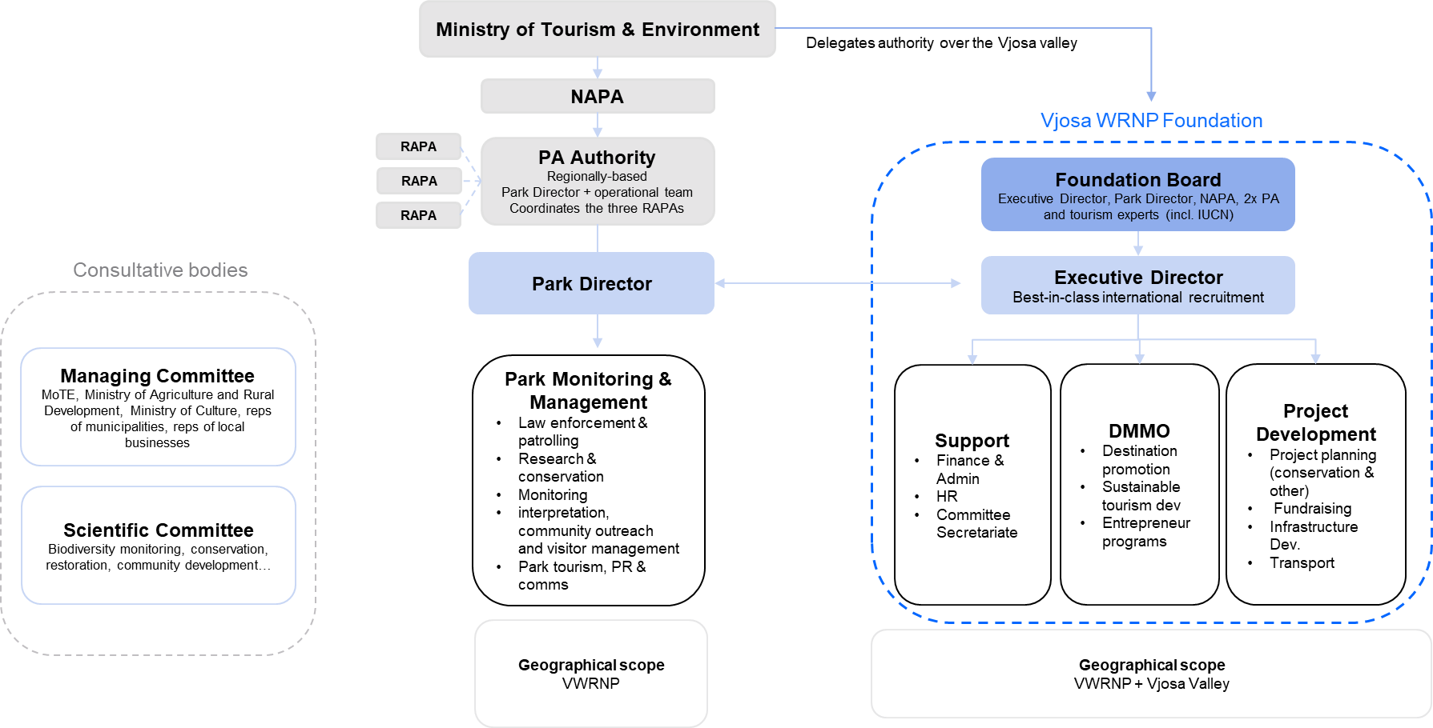
Figura 28: Modeli i qeverisjes së ndarë për menaxhimin e PKLEV (që nga dhjetori 2023)
Autoriteti ZM i PKLEV do të organizohet brenda strukturave, ligjeve dhe rregulloreve ekzistuese, por gjithsesi do të sigurojë një autoritet të veçantë të ZM-së për këtë zonë të mbrojtur shumë komplekse dhe unike.
Do të ketë një autoritet koordinues të ZM që koordinon tre AdZM-të e përfshira në menaxhimin e PKLEV dhe në të njëjtën kohë do të sigurojë stafin e nevojshëm për mbrojtjen e lumit (shihni organigramën më poshtë). Autoriteti i ZM do të fokusohet gjeografikisht në PKLEV.
Do të krijohen dy organe konsultative (Komiteti i Menaxhimit dhe Komiteti Shkencor) për të këshilluar Autoritetin e ZM dhe për të sjellë ekspertizë dhe njohuri.
Gjithashtu, Fondacioni PKLEV do të fokusohet në PKLEV dhe luginën e Vjosës dhe do të mbështesë zhvillimin e projekteve, zhvillimin e turizmit të qëndrueshëm dhe programet e sipërmarrjes.
Për të siguruar shkëmbimin sa më të mirë dhe bashkëpunimin maksimal ndërmjet autoritetit të ZM dhe fondacionit PKLEV, drejtori i parkut të PKLEV do të jetë pjesë e bordit themelues të fondacionit. Të dy, drejtori i parkut dhe drejtori ekzekutiv i fondacionit do të jenë në të njëjtin nivel hierarkie.

5.2. Menaxhimi i PKLEV
Sipas studimit të fizibilitetit, autoriteti ZM i PKLEV do të organizohet si më poshtë:
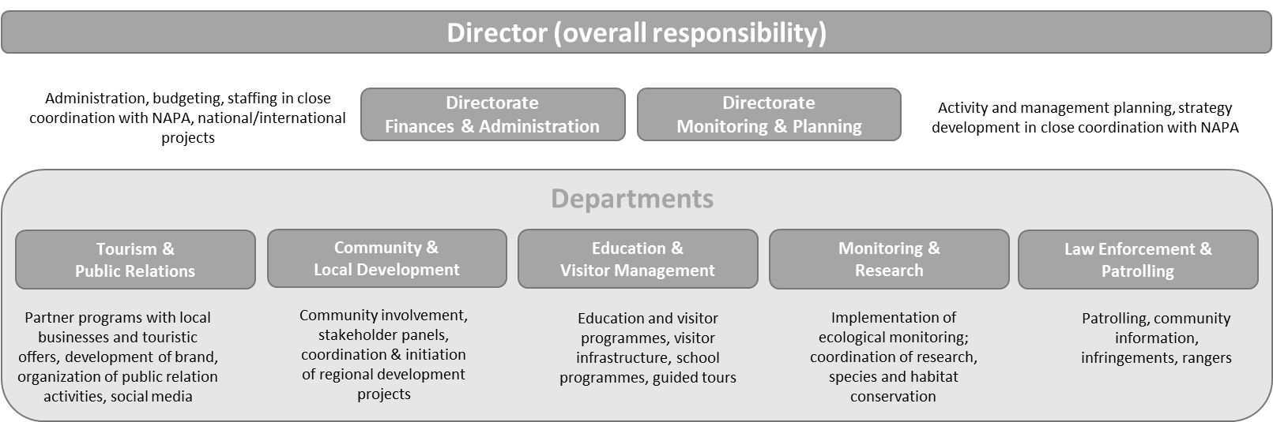
Figura 29: Modeli i menaxhimit për PKLEV
Drejtori ka përgjegjësinë e përgjithshme të Parkut Kombëtar dhe stafit të tij dhe kryen detyra përfaqësimi dhe lobimi. Ai ose ajo është gjithashtu përgjegjës për punësimin e stafit dhe marrjen e vendimeve përfundimtare për projektet, buxhetin dhe aktivitetet. Drejtori merr pjesë gjithashtu në mbledhjet e bordit/komitetit dhe mund të ndihmohet nga stafi në varësi të çështjeve që do të trajtohen në çdo takim.
Për të mbështetur drejtorin funksionojnë dy drejtori, Financa dhe Administratë dhe Monitorim dhe Planifikim.
Drejtoria e Financave dhe Administratës është përgjegjëse për
- administrimin e Parkut Kombëtar,
- plotësimin me personel (së bashku me drejtorin) dhe
- financat, planifikimin financiar dhe kontabilitetin për projektet kombëtare dhe ndërkombëtare (të financuara).
Drejtoria për Menaxhimin dhe Planifikimin
- planifikon aktivitetet dhe detyrat e menaxhimit dhe
- mbështet zhvillimin e strategjive për Parkun Kombëtar.
Të dyja drejtoritë punojnë në bashkëpunim të ngushtë me drejtorin, fondacionin dhe AKZM-në nga njëra anë dhe departamentet teknike nga ana tjetër. Kjo siguron që aspektet teknike dhe ekspertiza e departamenteve të merren parasysh gjatë planifikimit të strategjive të reja dhe qasjeve të menaxhimit me AKZM, dhe anasjelltas.
Pesë departamente në menaxhimin e Parkut Kombëtar janë përgjegjës për zbatimin teknik të strategjive, planeve dhe masave të zhvilluara. Çdo departament përbëhet nga ekspertë dhe një përgjegjës për planifikimin dhe zbatimin e përgjithshëm të detyrave dhe aktiviteteve.
Departamentet mbështesin drejtorin, drejtoritë dhe departamentet e tjera me ekspertizën e tyre në përgatitjen e planit të menaxhimit ose dokumenteve të tjera rregulluese që kërkojnë njohuri specifike.
Një tjetër përgjegjësi e rëndësishme e departamenteve është inicimi, zhvillimi, aplikimi dhe zbatimi i projekteve kombëtare dhe ndërkombëtare (të financuara) brenda fushës së tyre të ekspertizës. Planifikimi financiar i projekteve bëhet në bashkëpunim të ngushtë me Drejtorinë e Financave dhe Administratës. Projektet duhet të jenë në përputhje me planin e menaxhimit dhe planet ekzistuese kombëtare dhe objektivat për parqet kombëtare, zonat e mbrojtura dhe ruajtjen e natyrës.
Për të siguruar një qasje gjithëpërfshirëse, departamentet e mëposhtme do të jenë pjesë e menaxhimit të PKLEV:
- Turizmi dhe Marrëdhëniet me Publikun:
Ky departament synon të promovojë (eko)turizmin e qëndrueshëm në Parkun Kombëtar dhe të krijojë Parkun Kombëtar si një markë të njohur dhe të dallueshme në Shqipëri dhe ndërkombëtarisht. Detyrat e departamentit janë për shembull
- zhvillimi i kritereve për (eko)turizëm të qëndrueshëm në Parkun Kombëtar,
- krijimi i një programi partneriteti për ndërmarrjet rajonale dhe ofruesit e turizmit për t’u bërë partnerë të Parkut Kombëtar,
- integrimi i PKLEV në një koncept destinacioni turistik për Shqipërinë
- zhvillimi i një marke për PKLEV duke përfshirë identitetin e saj të korporatës, dhe
- organizimi i punës së marrëdhënieve me publikun dhe kanaleve të mediave sociale.
- Komuniteti dhe Zhvillimi Lokal :
Ekspertët në këtë departament janë në kontakt të ngushtë me komunitetet lokale dhe komunat, duke informuar palët e interesuara dhe banorët dhe duke iniciuar projekte për zhvillimin e qëndrueshëm të rajonit. Departamenti punon për detyrat e mëposhtme, për shembull:
- Përfshirja e komuniteteve në punën dhe objektivat e Parkut Kombëtar
- Krijimi dhe mbikëqyrja e panelit të palëve të interesuara
- Inicimi dhe koordinimi i projekteve të zhvillimit lokal/rajonal
- Edukimi dhe Udhëzimet për Vizitorët:
Ky departament merret me përvojën e vizitorëve në Parkun Kombëtar. Ato ofrojnë informacionin e nevojshëm për Parkun Kombëtar, sistemin e orientimit të vizitorëve në park dhe programet dhe ekskursionet e vizitorëve për të gjitha grupet e synuara. Për këtë qëllim, ata zhvillojnë/punojnë me
- Programe edukative dhe programe të vizitorëve (për turistët, vendasit, palët e interesuara, për tema të ndryshme dhe me nivele të ndryshme ekspertize)
- Infrastrukturën e vizitorëve (p.sh. tabelat e informimi, sistemi i orientimit të vizitorëve, qendrat e vizitorëve, pikat e informacionit)
- Programet shkollore (për shkollat lokale dhe nxënësit e të gjitha moshave, ekskursionet në Parkun Kombëtar dhe programet ku Parku Kombëtar vjen në shkolla për të punuar me nxënës)
- Turne me udhërrëfyes (për turistët, vendasit, palët e interesuara, për tema të ndryshme dhe me nivele të ndryshme ekspertize)
- Monitorimi dhe Kërkimi:
Departamenti organizon, koordinon dhe realizon aktivitetet e monitorimit dhe kërkimit të Parkut Kombëtar. Ai ndjek planin e menaxhimit dhe monitorimit të Parkut Kombëtar dhe bashkëpunon me universitete dhe projekte kombëtare dhe ndërkombëtare. Në vitet e para pas krijimit të parkut, detyra kryesore do të jetë
- të kërkojë dhe të mbledhë të gjitha të dhënat e disponueshme për florën, faunën, habitatet dhe ekosistemet e zonës së mbrojtur. Bazuar në këtë, do të duhet të kryhen kërkimet e nevojshme për të fituar njohuri bazë të zonës dhe
- për të të hartuar, së bashku me AKZM dhe Drejtorinë e Planifikimit dhe Menaxhimit, një plan monitorimi për Parkun Kombëtar (speciet dhe habitatet e synuara, restaurimi i zonave të degraduara), me qëllim
- zbatimin dhe vlerësimin e aktiviteteve të ruajtjes së natyrës brenda parkut kombëtar.
- Zbatimi i ligjit dhe patrullimi:
Puna e departamentit të zbatimit të ligjit dhe patrullimit është veçanërisht e rëndësishme në vitet e para pas krijimit të Parkut Kombëtar. Zbatimi dhe kontrolli i vazhdueshëm i aktiviteteve të ndaluara dhe të lejuara në park, duke informuar banorët dhe pronarët për arsyet e rregulloreve të reja, janë kritike për zhvillimin e ardhshëm të Parkut Kombëtar dhe pranimin e tij në rajone. Prandaj departamenti është përgjegjës për
- shërbimet e rojeve mjedisore (p.sh. patrullimi)
- informimin e komunitetit
- shkeljet dhe tarifat
Që PKLEV të funksionojë, të gjitha pozicionet dhe strukturat e treguara në organigramë duhet të realizohen përfundimisht.

5.3. Plotësimi i PKLEV me personel
Për zbatimin e menaxhimit siç përshkruhet më sipër, duhet të ketë personel dhe ekspertizë të mjaftueshme dhe të sigurohet për një periudhë afatgjatë. Është thelbësore për personelin dhe ekzistencën e PKLEV të ofrohet perspektiva afatgjata, punësim dhe mundësi zhvillimi (p.sh. mundësi për arsimim të mëtejshëm).
Për të lehtësuar ngritjen e menaxhimit, janë zhvilluar tre hapa zbatimi për të rritur ngadalë nivelet e personelit dhe për të siguruar zbatimin profesional dhe të rregullt të strukturave dhe detyrave të përcaktuara të menaxhimit. Tabela e mëposhtme tregon pozitat, detyrat kryesore dhe përgjegjësitë e personelit të ardhshëm. Për më tepër, ngjyrat tregojnë hapat e zbatimit dhe vitin e rekrutimit (e gjelbër=viti i parë, blu=viti i dytë dhe gri=viti i tretë).
Rojet mjedisore (22-30) do të punësohen nga AdZM-të përkatëse.

NR | POZICIONI | DETYRAT KRYESORE | FORMIMI I NEVOJSHËM, EKSPERTIZA
1 | Drejtor | Koordinimi, përgjegjësia e përgjithshme, përfaqësimi i PK-së, pjesëmarrja në bord/komision, burimet njerëzore, negociatat e buxhetit me AKZM/ministritë | Biznesi ose administrata publike ose menaxhimi i burimeve natyrore/zonave të mbrojtura
2 | Shefi i Drejtorisë së Financave dhe Administratës | Administrimi, personeli, buxhetimi, kontabiliteti, koordinimi me Drejtorinë e AKZM | Biznes ose administratë publike ose menaxhim
3 | Kontabilist | Mbështetja e Drejtuesit, kontabiliteti, administrimi financiar i parkut dhe projekteve | Ekonomia apo administrata publike
4 | Kontabilist | Administrimi financiar i projekteve kombëtare dhe ndërkombëtare | Ekonomia apo administrata publike
5 | Shefi i Ekoturizmit dhe Marrëdhënieve me Publikun | Zhvillimi i marrëdhënieve turistike dhe publike, takime me palët e interesuara dhe vendimmarrësit | Turizëm ose marrëdhënie me publikun
6 | Eksperti i marrëdhënieve me publikun | Zhvillimi i markës, logos, mesazhit, krijimi i materialit për marrëdhëniet me publikun, planifikimi i ngjarjeve | Marrëdhëniet me publikun
7 | Ekspert i (eko)turizmit | Zhvillimi i programeve partnere për sipërmarrjet turistike lokale, takimet e palëve të interesuara, zhvillimi i kontratave | (Eko)turizëm
8 | Shef i Drejtorisë së Monitorimit dhe Planifikimit | Planifikimi i aktiviteteve dhe menaxhimit, planifikimi i strategjisë, koordinimi me Drejtorinë e AKZM-së | Ekologjia, MKR ose menaxhimi i zonave të mbrojtura
9 | Ekspert i ri i menaxhimit të ZM | Mbikëqyrja e zbatimit të planeve të punës | Konservimi ose biologjia (ekologjia)
10 | Shefi i Njësisë së Komunitetit dhe Zhvillimit Lokal | Përfshirja e komunitetit, paneleve të palëve të interesuara, koordinimi dhe inicimi i projekteve të zhvillimit rajonal | Zhvillimi rajonal, gjeografia, planifikimi i peizazhit, MKR, menaxhimi mjedisor
11 | Ekspert i angazhimit të komunitetit | Bashkëpunimi me komunitetet, ndërgjegjësimi, takimet me palët e interesuara | Zhvillimi rajonal, gjeografia
12 | Ekspert i zhvillimit rajonal/menaxher projekti | Inicimi dhe koordinimi i projekteve të zhvillimit rajonal | Turizmi, planifikimi i territorit, zhvillimi rural
13 | Shefi i Njësisë së Menaxhimit të Edukimit dhe Vizitorëve | Zhvillimi dhe zbatimi i programeve të vizitorëve dhe edukimit | Edukimi ose komunikimi mjedisor
14 | Ekspert i edukimit | Programet shkollore, materialet edukative, qendrat e vizitorëve | Edukimi
15 | Ekspert i vizitorëve | Menaxhimi i vizitorëve | Turizëm apo edukim mjedisor
16 | Shefi i Njësisë së Monitorimit dhe Kërkimit | Zbatimi i monitorimit ekologjik; koordinimi i kërkimit; ruajtja e specieve dhe habitateve | Ekologjia, MKR ose ekologjia e ujërave të ëmbla
17 | Ekspert GIS | Përgatitja e hartave GIS, sistemi GIS | GIS ose Gjeografia
18 | Zoolog | Zbatimi i masave të konservimit dhe monitorimit, mbështetja e projekteve kërkimore | Biologji (zoologji/ekologji)
19 | Botanist | Zbatimi i masave të konservimit dhe monitorimit, mbështetja e projekteve kërkimore | Biologji (botanikë/ekologji)
20 | Ekolog i ujërave të ëmbla | Zbatimi i masave të konservimit dhe monitorimit, mbështetja e projekteve kërkimore | Biologjia (ekologjia/ekologjia e ujërave të ëmbla)
21 | Shefi i Njësisë së Zbatimit të Ligjit dhe Patrullimit | Planifikimi i patrullave të rojeve mjedisore, dokumentimi i shkeljeve | Menaxhimi i burimeve natyrore
22-24 | Roje Mjedisore Pjesa e poshtme (Grykëderdhja) | Informimi i komunitetit, patrullimi, ture me udhërrëfyes, mbështetje për aktivitetet e monitorimit, konservimit dhe kërkimit | Pylltaria, ekologjia, komunikimi, zhvillimi rural; trajnimi bazë për rojet mjedisore
25-27 | Roje Mjedisore Pjesa e mesme
28-30 | Roje Mjedisore Pjesa e epërme
Tabela 26: Personeli i PKLEV, ngjyrat tregojnë hapat e zbatimit dhe vitin e rekrutimit (e gjelbër= viti i 1 ^{rë} , blu= viti i 2 ^{të} dhe gri= viti i 3^{të})

5.4. Monitorimi dhe vlerësimi
Plani i menaxhimit përcakton objektivat operacionale specifike për çdo objektiv strategjik afatgjatë. Objektivat operacionale janë objektiva që duhet të arrihen brenda periudhës së vlefshmërisë së planit të menaxhimit (d.m.th. 10 vjet). Rrjedhimisht, për çdo objektiv operacional, u përcaktuan një deri në tre tregues të matshëm dhe bazë referimi dhe vlera të synuara përkatëse dhe u miratuan nga AKZM (Shembulli shihni Tabela 27).
Kjo strukturë lejon gjurmimin, monitorimin dhe vlerësimin e vazhdueshëm të progresit në zbatimin e planit të menaxhimit. Treguesit janë mbajtur qëllimisht të thjeshtë për të lejuar monitorim të progresit pa përpjekje të mëdha për mbledhjen e të dhënave.

 | Objektivi strategjik |  | Objektivi operacional | Treguesi | Vlera e synuar | Vlera bazë
 | Koordinimi me institucionet kërkimore
8 | Një rrjet i gjerë partneriteti akademik dhe bashkëpunimi me institucionet kërkimore mbështet punën e PKLEV | 8.1 | Krijimi i një partneriteti të përhershëm me universitetet dhe institucionet kërkimore shqiptare dhe ndërkombëtare | Numri i institucioneve kërkimore me marrëveshje formale  Numri i konferencave shkencore për Vjosën | 5  3 | 0  0
8 |  | 8.2 | Krijimi i partneriteteve "monitoruese" për të koordinuar monitorimin | Numri i partnerëve në monitorim | 5 (të paktën AKM, Universiteti i Tiranës dhe një OJQ) | 0
Tabela 27: Treguesit, baza e referimit dhe vlerat e synuara për secilin objektiv operacional: Shembull (lista e plotë shihni Shtojcën)
Pasi të ngrihet menaxhimi, autoriteti i ZM është përgjegjës për përditësimin periodik të progresit (të paktën gjatë një vlerësimi (të jashtëm) afatmesëm 5-vjeçar). Gjatë Takimit vjetor të Komitetit, Drejtorët e Menaxhimit të PKLEV dhe Fondacioni së bashku prezantojnë statusin dhe progresin e bërë.
Vlerësime
Parashikohet të bëhet një vlerësim afatmesëm pas pesë vitesh. Rekomandohet të kryhet një vlerësim i kontraktuar nga jashtë për të vlerësuar progresin e bërë (bazuar në treguesit dhe intervistat) me qëllim që të nxirren rekomandimet për a) përshtatjen e objektivave ose masave, b) masat e reja të nevojshme dhe c) përmirësimet për strukturën organizative ose qeverisëse. Duke pasur parasysh faktin që PKLEV është një park kombëtar i ri dhe i madh, vlerësimi afatmesëm është vendimtar për të rregulluar menaxhimin, objektivat dhe masat pas viteve fillestare të funksionimit.
Pas 10 vjetësh, përpara ose gjatë zhvillimit të planit të ardhshëm të menaxhimit duhet të kryhet një vlerësim përfundimtar për të udhëhequr zhvillimin e planit të ardhshëm të menaxhimit.
Të dy vlerësimet duhet të mbikëqyren dhe të miratohen nga Komiteti i Menaxhimit, por të kontraktohen dhe të kryhen në mënyrë të pavarur.

6. Referenca/Bibliografi
Aliaj, S., 2006. THE ALBANIAN OROGEN: CONVERGENCE ZONE BETWEEN EURASIA AND THE ADRIA MICROPLATE, in: Pinter, N., Gyula, G., Weber, J., Stein, S., Medak, D. (Eds.), The Adria Microplate: GPS Geodesy, Tectonics and Hazards, Nato Science Series: IV: Earth and Environmental Sciences. Kluwer Academic Publishers, Dordrecht, pp. 133–149. https://doi.org/10.1007/1-4020-4235-3_09
Beqiraj, S., 2004. : A comparative taxonomic and ecological study with biogeographic data on malacofauna of Albanian coastal lagoons, (Doctoral Thesis). University of Tirana, Tirana, Albania.
Beqiraj, S., 2001. Mollusks. In Biodiversity in the coastal ecosystem Delta of Vjosa – Narta Lagoon. UNDP, GEF/SGP, SHBSH, Tirana, Albania.
Beqiraj, S., Peja, N., Kasemi, D., 2002. Data on malacofauna of Narta Lagoon. The Bulletin of Natural Sciences. FNS. University of Tirana 67–73.
Bino, T., Xeka, E., Bashmili, K., 2023. Breeding birds of Vjosa River National Park - First results of the inventory of June 2023. Albanian Ornithological Society (AOS), Tirana, Albania.
Bizzi, S., Tangi, M., Schmitt, R.J.P., Pitlick, J., Piégay, H., Castelletti, A.F., 2021. Sediment transport at the network scale and its link to channel morphology in the braided Vjosa River system. Earth Surf Processes Landf 46, 2946–2962. https://doi.org/10.1002/esp.5225
Boudaghpour, S., Hashemi Monfared, S.A., 2008. Environmental Effects of Irregular Extracting of Gravel from River Beds. WSEAS Transactions on Environment and Development 4, 430–435.
Brugmans, G., Francke, M., Persyn, F. (Eds.), 2016. The metabolism of Albania: activating the potential of the Albanian territory. iabr/UP, Rotterdam.
Chamberlain, L., 2018. Eco-Masterplan for Balkan Rivers - Drawing a line in the sand. Riverwatch (Vienna, Austria) & EuroNatur (Radolfzell, Germany), Vienna.
CNR Ingénierie, 2015. Water Resources Management Plan in the Vjosa basin. CEREG International, Diagnosis and analysis of sectoral patterns: (Interim report). . Agence de l’eau Rhône-Méditerranée Corse 2-4, allée de Lodz 69 363 LYON CEDEX 07, FRANCE.
Cuvelier, S., Parmentier, L., Paparisto, A., Couckuyt, J., 2018. Butterflies of Albania – Fluturat e Shqipërisë. New surveys, new species and a new checklist (Lepidoptera: Papilionoidea). Phegea 46, 48–69.
Daja, S., Xhemalaj, X., Lipo, S., Ago, B., 2018. Stream Channel Characterization Vjosa River – a unique natural river. Acta ZooBot Austria 155, 63–71.
Decamps, H., Pinay, G., Naiman, R.J., Petts, G.E., McClain, M.E., Hillbricht-Ilkowska, A., Hanley, T.A., Holmes, R.M., Quinn, J., Gibert, J., Planty-Tabacchi, A.M., Schiemer, F., Tabacchi, E., Zalewski, M., 2004. Riparian zones: where biogeochemistry meets biodiversity in management practice. Polish Journal of Ecology 52, 3–18.
Dhora, D., 2002. Studies on mollusks of Albania. Ed. Camaj-Pipa, Shkoder.
Dudley, N. (Ed.), 2013. Guidelines for applying protected area management categories including IUCN WCPA best practice guidance on recognising protected areas and assigning management categories and governance types. IUCN, Gland.
Durmishi, C., Daja, S., Ago, B., Dindi, E., Sinojmeri, A., Nazaj, S., Qorri, A., Muci, R., 2018. Synthesis of geological, hydrogeological, and geo-touristic features of the Vjosa Watershed. Acta ZooBot Austria 41–61.
EcoAlbania, 2021. Proposal for Establishment of the Vjosa Wild River National Park.
Egger, G., Randl, M., Drescher, A., 2019. Scientific programme:baseline survey for an Environmental Impact Assessmentof the River Vjosa in Albania: Vegetation and RiparianHabitats. Report to Riverwatch.
Fontes, H., Olivier, A., Sacdanaku, E., Thibault, M., 2019. Biodiversity survey of the Vjosa River catchment – Poçem & Kalivaç areas (Albania). Report for Save the Blue Heart of Europe Initiative & Euronatur, Arles, Tour du Valat.
Fouache, E., Vella, C., Dimo, L., Gruda, G., Mugnier, J.-L., Denèfle, M., Monnier, O., Hotyat, M., Huth, E., 2010. Shoreline reconstruction since the Middle Holocene in the vicinity of the ancient city of Apollonia (Albania, Seman and Vjosa deltas). Quaternary International 216, 118–128. https://doi.org/10.1016/j.quaint.2009.06.021
Greca, A., Sovinc, A., 2022. Vjosa Wild River National Park - Vision, Road Map and Feasibility Study based on IUCN protected area standards. Ministry of Tourism and Environment, Tirana, Albania.
Hasenauer, H., Leiter, M., Toromani, E., 2022. The Forestin the Vjosa River basin: an assessment ofthe situation. Univerrsity of Natural Resources and Life Sciences, Vienna.
Hauer, C., Skrame, K., Fuhrmann, M., 2021. Hydromorphologial assessment of the Vjosa river at the catchment scale linking glacial history and fluvial processes. CATENA 207, 105598. https://doi.org/10.1016/j.catena.2021.105598
INSTAT, 2021. Statistical Yearbook, Census in Albania. INSTAT, Tirana, Albania.
Jacoby, D., Gollock, M., 2014. Anguilla anguilla. The IUCN Red List of Threatened Species 2014: e.T60344A45833138. https://doi.org/10.2305/IUCN.UK.2014-1.RLTS.T60344A45833138.en
Liddle, M.J., 1991. Recreation ecology: Effects of trampling on plants and corals. Trends in Ecology & Evolution 6, 13–17. https://doi.org/10.1016/0169-5347(91)90141-J
Lin, Q., 2011. Influence of Dams on River Ecosystem and Its Countermeasures. Journal of Water Resource and Protection 3, 60–66. https://doi.org/10.4236/jwarp.2011.31007
Lushaj, S., Kacani, A., 2019. Risk analysis and alternatives of protectio from Vjosa river flood, in: Conference Proceedings. Presented at the Foreseeing Uncertainty: Design & non-normativity - TDW2019 International Scientific Conference, Polis University, Tirana, Albania, pp. 267–278.
Malo, S., 2010. Study of Plant Diversity in the Gjirokastra District. Faculty of Natural Sciences, University of Tirana, Tirana, Albania.
Marková, S., Šanda, R., Crivelli, A., Shumka, S., Wilson, I.F., Vukić, J., Berrebi, P., Kotlík, P., 2010. Nuclear and mitochondrial DNA sequence data reveal the evolutionary history of Barbus (Cyprinidae) in the ancient lake systems of the Balkans. Molecular Phylogenetics and Evolution 55, 488–500. https://doi.org/10.1016/j.ympev.2010.01.030
McClain, M.E., Boyer, E.W., Dent, C.L., Gergel, S.E., Grimm, N.B., Groffman, P.M., Hart, S.C., Harvey, J.W., Johnston, C.A., Mayorga, E., McDowell, W.H., Pinay, G., 2003. Biogeochemical Hot Spots and Hot Moments at the Interface of Terrestrial and Aquatic Ecosystems. Ecosystems 6, 301–312. https://doi.org/10.1007/s10021-003-0161-9
Meulenbroek, P., Egger, G., Trautner, J., Drescher, A., Randl, M., Hammerschmied, U., Wilfling, O., Schabuss, M., Horst, Z., Graf, W., 2021. The River Vjosa – A Baseline Survey on Biodiversity, Potential Impacts and Legal Framework for Hydropower Development. Zenodo. https://doi.org/10.5281/ZENODO.4139640
Meulenbroek, P., Shumka, S., Schiemer, F., 2018. First reconnaissance of habitat partitioning and fish diversity in the alluvial zone of the Vjosa River, Albania. Acta ZooBot Austria 155, 177–186.
Miho, A., Beqiraj, S., Graf, W., Schiemer, F., 2018. The Vjosa river system in Albania: a summary of actual challenges and agendas. Acta ZooBot Austria 155, 377–385.
Miho, A., Kupe, L., Lushnjari, K., Vata, Sh., 2023. Non vascular plants (algae) from Vjosa/Aoos waters – diversity and ecological approach. Presented at the 2nd International Conference on Water Environmental Protection and Sustainable Development – WEPSD-2023., Tirana, Albania.
Miho, A., Shuka, L., 2017. Medicinal plants in Vjosa catchment, economical and conservation approach. Presented at the Alblakes3 2017 - International Conference on Sustainable Water Resources Management 20-22 October 2017, Elbasani, Albania, p. 21.
Miho, L., Bego, F., Beqiraj, S., 2023. Pse Delta e Vjosës nën fokusin shkencor - reflektim hyrës / Why the Delta of Vjosa under the science focus - introductory reflections, in: Vlerat Natyrore Dhe Biodiversiteti i Deltës Së Vjosës - Situata Aktuale Dhe Kërcënimet e Mundshme / Natural Values and Biodiversity of the Vjosa Delta - Current Situation and Potential Threats. FShN, UT, Tiranë.
Ministry of Agriculture, 2017. National Strategy for Integrated Water Resource Management 2017 - 2027. Ministry of Agriculture, Rural Development and Water Administration, Tirana, Albania.
Ministry of Environment, 2016. Document of Strategic Policies for the Protection of Biodiversity in Albania. Biodiversity and Protected Areas Directorate, Ministry of Environment, Tirana, Albania.
Muco, K., 2020. Socio-Economic Analyses of the Vjosa River Basin.
National Flood and Coastal Erosion Risk Management Strategy for England, n.d.
NTPA, 2016. General National Spatial Plan - Albania2030. Ministry of Urban Development, National Territorial Planning Agency, Tirana, Albania.
Pala, N.A., Bhat, J.A., Dasgupta, S., Negi, A.K., Todaria, N.P., 2011. Ecological and Economic Impacts of River Based Recreation in River Ganga, India.
Pano, N., 2015. Pasurite ujore te Shqiperise [Water richness of Albania]., Ed. “Kristalina-KH.” Academy of Sciences of Albania.
Paparisto, A., 2001. Kontribut ne njohjen e flatraforteve (Rendi Coleoptera, Klasa Insecta, Tipi Arthropoda) te Ultesires Bregdetare te Shqiperise; te dhena sistematike-ekologjike (PhD Theses). University of Tirana, FNS, Tirana, Albania.
Pickett, S.T.A., White, P.S., 1985. The Ecology of Natural Disturbance and Patch Dynamics. Academic Press.
Pinay, G., Gumiero, B., Tabacchi, E., Gimenez, O., Tabacchi‐Planty, A.M., Hefting, M.M., Burt, T.P., Black, V.A., Nilsson, C., Iordache, V., Bureau, F., Vought, L., Petts, G.E., Décamps, H., 2007. Patterns of denitrification rates in European alluvial soils under various hydrological regimes. Freshwater Biology 52, 252–266. https://doi.org/10.1111/j.1365-2427.2006.01680.x
Poeppl, R.E., Keesstra, S.D., Keiler, M., Coulthard, T., Glade, T., n.d. Impact of dams, dam removal and dam-related river engineering structures on sediment connectivity and channel morphology of the Fugnitz and the Kaja Rivers.
Poff, N.L., Allan, J.D., Bain, M.B., Karr, J.R., Prestegaard, K.L., Richter, B.D., Sparks, R.E., Stromberg, J.C., 1997. The Natural Flow Regime. BioScience 47, 769–784. https://doi.org/10.2307/1313099
Qendro, E., 2019. Stakeholder Analysis Report. prepared within the frame of the project “Saving Europe’s last free flowing wild river – Vjosa/Aoos,” Tirana, Albania.
Rössler, L., Egger, G., Drescher, A., 2018. Riparian vegetation and fluvial processes of the Vjosa River (Albania). Acta ZooBot Austria 155, 73–84.
Schiemer, F., Beqiraj, S., Drescher, A., Graf, W., Egger, G., Essl, F., Frank, T., Hauer, C., Hohensinner, S., Miho, A., Meulenbroek, P., Paill, W., Schwarz, U., Vitecek, S., 2020. The Vjosa River corridor: a model of natural hydro-morphodynamics and a hotspot of highly threatened ecosystems of European significance. Landscape Ecol 35, 953–968. https://doi.org/10.1007/s10980-020-00993-y
Schiemer, F., Beqiraj, S., Graf, W., Miho, A., 2018. Acta ZooBot Austria. The Vjosa in Albania - a riverine ecosystem of European significance. Zoologisch-Botanische Gesellschaft in Österreich Band 155/1, 385.
Schiemer, F., Reckendorfer, W., Hein, T., 2004. Erfahrungen mit Restaurierungsprogrammen am Beispiel der Donau. Verhandlungen der Zoologisch-Botanischen-Gesellschaft in Österreich, 34, 1–18.
Seele-Dilbat, C., Kretz, L., Wirth, C., 2022. Vegetation of natural and stabilized riverbanks and early effects of removal of bank fixation. International Review of Hydrobiology 107, 88–99. https://doi.org/10.1002/iroh.202102097
Shkëmbi, E., Gerken, B., Pepa, B., Kicaj, H., Misja, M., Paparisto, A., 2018. Contribution to the knowledge of Odonata from Vjosa catchment. Acta ZooBot Austria 155.
Shkëmbi, E., Paparisto, A., Halimi, F., Qirinxhi, X., Pepa, B., 2015. A general overview on Odonata in Albania. Presented at the VIth International Symposium of Ecologists of Montenegro (ISEM 6), Montenegro.
Shumka, S., 2014. Fish Survey in Vjosa River basin, Report for VERBUND. Vienna.
Shumka, S., Bego, F., Beqiraj, S., Paparisto, A., Kashta, L., Miho, A., Nika, O., Marka, J., Shuka, L., 2018. The Vjosa catchment – a natural heritage. Acta ZooBot Austria 155, 349–376.
Shumka, S., Grazhdani, S., Mali, S., Cake, A., 2010. Coastal marine aquaculture in south Albanian coast. JEPE-Balkan Journal for Environment Protection 10, 45–46.
Snoj, A., Marić, S., Berrebi, P., Crivelli, A.J., Shumka, S., Sušnik, S., 2009. Genetic architecture of trout from Albania as revealed by mtDNA control region variation. Genet Sel Evol 41, 22. https://doi.org/10.1186/1297-9686-41-22
Sovinc, A., 2021. Protection study of the Vjosa River Valley based on IUCN protected area standards. IUCN Regional Office for Eastern Europe and Central Asia (ECARO).
Sweeney, B., Newbold, D., 2014. Streamside Forest Buffer Width Needed to Protect Stream Water Quality, Habitat, and Organisms: A Literature Review. JAWRA Journal of the American Water Resources Association 50. https://doi.org/10.1111/jawr.12203
Tan, K., Shuka, L., Siljak-Yakovlev, S., Sadik, M., Pustahija, F., 2011. The genus Gymnospermium (Berberidaceae) in the Balkans. Phytotaxa 25, 1–17.
Taylor, A.R., Knight, R.L., 2003. Wildlife Responses to Recreation and Associated Visitor Perceptions. Ecological Applications 13, 951–963. https://doi.org/10.1890/1051-0761(2003)13[951:WRTRAA]2.0.CO;2
Thorp, J.H., Thoms, M.C., Delong, M.D., 2006. The riverine ecosystem synthesis: biocomplexity in river networks across space and time. River Research & Apps 22, 123–147. https://doi.org/10.1002/rra.901
Tockner, K., Stanford, J.A., 2002. Riverine flood plains: present state and future trends. Envir. Conserv. 29, 308–330. https://doi.org/10.1017/S037689290200022X
Townsend, C.R., Scarsbrook, M.R., Dolédec, S., 1997. The intermediate disturbance hypothesis, refugia, and biodiversity in streams. Limnology & Oceanography 42, 938–949. https://doi.org/10.4319/lo.1997.42.5.0938
UNDP Albania, 2017. Assessment of Hydro-ecological and Socio-economic Systems of the Vjosa River.
Ward, J.V., Tockner, K., Schiemer, F., 1999. Biodiversity of floodplain river ecosystems: ecotones and connectivity1. Regul. Rivers: Res. Mgmt. 15, 125–139. https://doi.org/10.1002/(SICI)1099-1646(199901/06)15:1/3<125::AID-RRR523>3.0.CO;2-E
Wickel, B., Lata, L., Hiraldo, A., Bruci, E., 2017. Assessment of Hydro-Ecological and SocioEconomic Systems of the Vjosa River. under the EU Flood Protection Infrastructure Project – FPIP.
Winemiller, K.O., Flecker, A.S., Hoeinghaus, D.J., 2010. Patch dynamics and environmental heterogeneity in lotic ecosystems. Journal of the North American Benthological Society 29, 84–99. https://doi.org/10.1899/08-048.1
Woolsey, S., Weber, C., Gonser, T., Hoehn, E., Hostmann, M., Junker, P., Roulier, S., Schweizer, S., Tiegs, S., Tockner, K., Peter, A., 2005. Handbuch für die Erfolgskontrolle bei Fliessgewässerrevitalisierungen. (Publikation des Rhone-Thur Projektes). Eawag, WSL, LCH-EPFL, VAW-ETHZ, Winterthur.

7. Aneks

7.1. Lista e palëve të interesuara
Autoritetet kombëtare | - Ministria e Turizmit dhe Mjedisit  - Agjencia Kombëtare e Zonave të Mbrojtura  - Agjencia Kombëtare e Planifikimit të Territorit  - Agjencia Kombëtare e Mjedisit  - Agjencia Kombëtare e Bregdetit  - Agjencia e Menaxhimit të Baseneve Ujore  - Shërbimi Gjeologjik Shqiptar  - Ministria e Infrastrukturës dhe Energjisë
Autoritetet rajonale | - Administratat Rajonale të Zonave të Mbrojtura  - Agjencitë Rajonale Bregdetare  - Agjencia e Zhvillimit Rajonal  - Këshilli i Basenit Lumor
Autoritetet bashkiake | - Përmet, Këlcyrë, Gjirokastër, Tepelenë, Memaliaj, Selenicë, Mallakastër, Vlorë
Komunitetet lokale | - Kryetarët e bashkive, banorët  - Komunitetet e peshkatarëve
Bujqësia | - Fermat e peshkut  - Fermerët
Turizmi | - Hotele dhe bujtina  - Restorante  - Konsorciumet turistike  - Guida turistike, agjenci rafting
Sektori i industrisë/energjisë | - Kompanitë hidroenergjetike  - Guroret e zhavorrit dhe rërës  - Kompanitë e naftës dhe minierave
OJQ kombëtare | - Instituti për Ruajtjen e Natyrës në Shqipëri  - Qendra Burimore Mjedisore Shqipëri  - Eco Albania  - River Watch  - ZONA Tirane
OJQ lokale | - OJQ Cesvi  - Vjosa Explorer  - Vizitoni Gjirokastrën  - Shoqata Çajupi Gjirokastër  - Argonaut Tepelena  - Green Vision Vlore
Akademia | - Universiteti i Gjirokastrës  - Fakulteti i Shkencave të Natyrës Tiranë  - Universiteti Bujqësor i Tiranës  - Universiteti i Vlorës  - Universiteti Polis  - Shërbimi Gjeologjik Shqiptar  - Universitete dhe shkencëtarë ndërkombëtarë
Sektori arsimor | - Shkollat
Donatorët | - Agjencitë e zhvillimit  - Bizneset kombëtare dhe ndërkombëtare  - Donatorë privatë

7.2. Zona natyrore të mbrojtura brenda pellgut të lumit Vjosë
Monumenti | Qarku | SHAPE_Zonë
Dushkajat e Tendes se Qypit | Berat | 18.04636881
Rrepet e Vurgut të Çorrushit | Fier | 74361.24671
Rrepet e Festes&Rrepet e Poçemit | Fier | 195397.0144
Ujërat termale te Povles | Fier | 768.8950029
Mospërputhje këndore e Greshicës | Fier | 936.7933151
Dunat e Semanit | Fier | 377523.5414
Plepat anes rruges Jergucat | Gjirokastër | 365.2187734
Zhveshja e Muzinës | Gjirokastër | 1139480.752
Burimi i Nepravishtës | Gjirokastër | 6388.000913
Vithimat e Buretos | Gjirokastër | 3630371.117
Selvitë e kishës së Hllomosë | Gjirokastër | 2056.143278
Kanioni i Piksit | Gjirokastër | 9733998.188
Gropa e Kazanit | Gjirokastër | 7524869.823
Viroi (mëma e ujit) i Gjirokastrës | Gjirokastër | 940.5366894
Lisat e Skoresë | Gjirokastër | 21372.42798
Shëmbja e Zhulatit | Gjirokastër | 54218.7903
Horizonte vithisëse dhe olistolitet e Çarshovës | Gjirokastër | 26117.00525
Pylli i Gërhotit | Gjirokastër | 2361473.125
Rrepet e Kllëzit | Gjirokastër | 1111.804232
Kanioni Selckes | Gjirokastër | 19071721.61
Rrëshqitja e Kllëzit | Gjirokastër | 261856.7202
Ujëvara e Sopotit | Gjirokastër | 4160.525466
Cirku i Nemërçkës | Gjirokastër | 4580682.246
Liqeni i Kacojthit | Gjirokastër | 3680.135845
Rëshqitja në malin e Karparielit | Gjirokastër | 513863.9763
Tarraca e Ndëranit | Gjirokastër | 984068.2485
Dalja e magmatikëve në gëlqerorë afër Picarit | Gjirokastër | 2781.811393
Pusi i Nemerçkës | Gjirokastër | 7131.235493
Pylli i Gurtë - Ndëran | Gjirokastër | 41950.05669
Lisat e Manastirit Nivan | Gjirokastër | 10055.11698
Rrepet e Nivanit | Gjirokastër | 7567.718847
Qafa e Çajupit | Gjirokastër | 444540.6479
Bredhi i Petranit | Gjirokastër | 107116.4015
Vrimat e Konckës | Gjirokastër | 151856.3413
Guri i Petranit | Gjirokastër | 14987.70923
Ujëvara e Progonatit | Gjirokastër | 4779.723855
Grumbulli pyjor i Polmenit | Gjirokastër | 29642.14721
Vënjat e Konckës | Gjirokastër | 20776.5147
Buza e Bredhit | Gjirokastër | 191863.7006
Guri i Qytetit | Gjirokastër | 571.6064294
Shkëmbi i Zheit | Gjirokastër | 5356189.192
Ujërat Termale të Bënjës | Gjirokastër | 3571.293309
Guri i Atos | Gjirokastër | 941.3506855
Burimi Ujit të Ftohtë Tepelenë | Gjirokastër | 646.7685596
Shpella e Leklit | Gjirokastër | 631.8814479
Tarraca erozive e Bëncës | Gjirokastër | 69107.92535
Kanionet e Nivicës | Gjirokastër | 5621328.584
Kanioni i Lengaricës | Gjirokastër | 520730.9451
Rrepet e Kuqarit | Gjirokastër | 1998.603591
Rrepet e Grykës së Këlcyrës | Gjirokastër | 6197.534184
Uji i Zi Këlcyrë | Gjirokastër | 786.1391908
Kanioni i Kamenikut (kamenckes) | Gjirokastër | 1073845.787
Perëndi e Borockës (Kanioni, Guri i Bletës) | Gjirokastër | 111416.9984
Mogilat e Vasjarit | Gjirokastër | 1195507.15
Triavgat në Gllavë | Gjirokastër | 7899.397082
Banjat e Avulit Postenan | Korçë | 7835.701403
Pisha e Pogonices (Sotire Radanj) | Korçë | 1336759.302
Tisi i Golos | Korçë | 2908825.458
Bokrimat e Piskalit | Korçë | 61346.25458
Ilqet e Zarelit - Kuc | Vlorë | 152685.1375
Guri i qytetit, Vranisht | Vlorë | 1009.907491
Karthi i Terbacit | Vlorë | 20178.75686
Rrethi i Plakes - Brataj(Kokorrethi i Plakes) | Vlorë | 13730.44105
Shpella e Ramices | Vlorë | 204.4153063
Rrepet e Drashovices | Vlorë | 25464.36636
Bariera Koralore e grykes se Djallit | Vlorë | 1747.316784
Kodrat molasike te Zvernecit | Vlorë | 164643.1448
Ullinjte e Trubullit ne Karbunare | Vlorë | 7119.269507
Pylli i Zvernecit | Vlorë | 67481.65755
Laguna Limopuo | Vlorë | 148681.3436
Dunat e Nartes | Vlorë | 263341.8862

7.3. Vende kulturore të mbrojtura brenda luginës së Vjosës
Sot, brenda territorit të luginës së Vjosës ekzistojnë tre Parqe Arkeologjike (2 prej tyre ndodhen tërësisht brenda këtij rajoni dhe tjetri pjesërisht brenda këtij rajoni) dhe tre Qendra Historike. Secili prej këtyre Parqeve Arkeologjike dhe Qendrave Historike ka kufijtë e vet të përcaktuar mirë dhe rregulloren përkatëse të administrimit. Një nga këto qendra historike është gjithashtu një vend i trashëgimisë së UNESCO-s.

Parqet Arkeologjike

Parku Arkeologjik i Bylisit
Bylisi është shpallur Park Arkeologjik me Vendimin e Këshillit të Ministrave 396, datë 31.3.2005 “Për miratimin e kufijve dhe të rregullores së administrimit të Parqeve Arkeologjike të Shkodrës, Lezhës, Apolonisë, Bylisit, Amantias, Orikumit, Antigonesë, Finiqit dhe Butrintit”.
Parku Arkeologjik i Bylisit ndodhet pranë Bashkisë Mallakastër, në majë të një kodre, 523 m mbi nivelin e detit. Në anën jugore, poshtë rrëzës së kodrës, shtrihet lugina e lumit Vjosa. Sipërfaqja e parkut, brenda mureve të qytetit antik, është rreth 30 ha.
Bashkia më e afërt është Bashkia Mallakastër, me të cilën parku lidhet nëpërmjet një autostrade rreth 10 km të gjatë. Me rrugën nacionale, autostradën Levan-Tepelenë , parku lidhet gjithashtu nëpërmjet një autostrade 6 km të gjatë.
Me pozicionin e tij dominues mbi kodrat e Mallakastrës dhe një pamje mahnitëse mbi Vjosë, vendbanimi ilir i Bylisit na ofron një perspektivë unike të qyteteve antike të këtij rajoni. Bylisi ishte qyteti më i madh në Ilirinë e Jugut, kryeqyteti i komunitetit ilir të Bylionëve; sot përbën parkun arkeologjik dhe qytetin antik më të madh brenda pellgut të Vjosës.
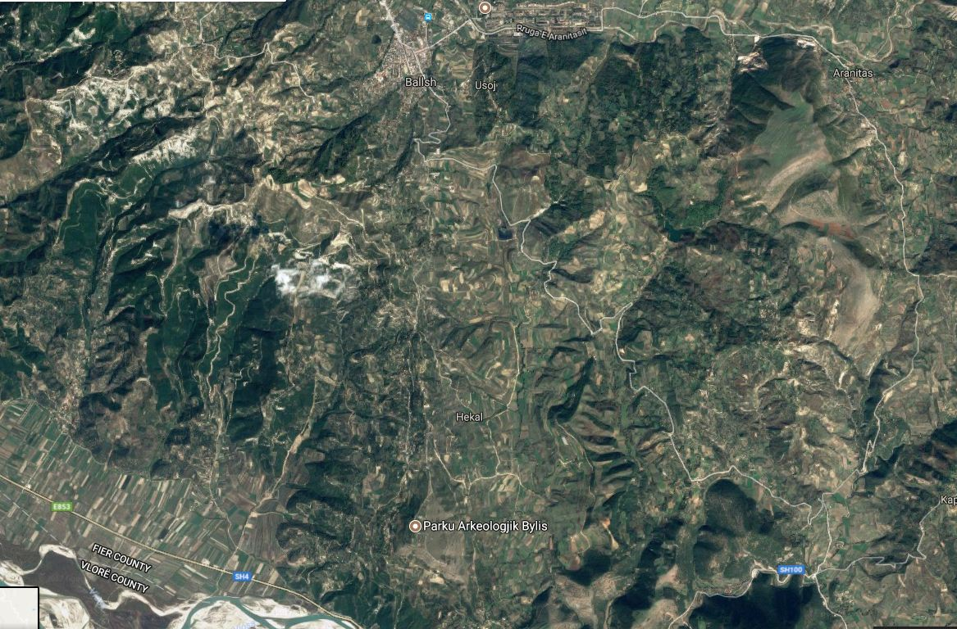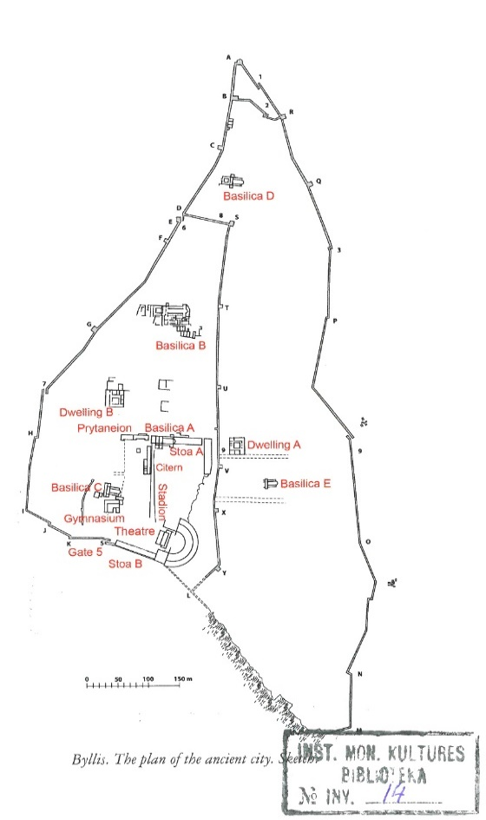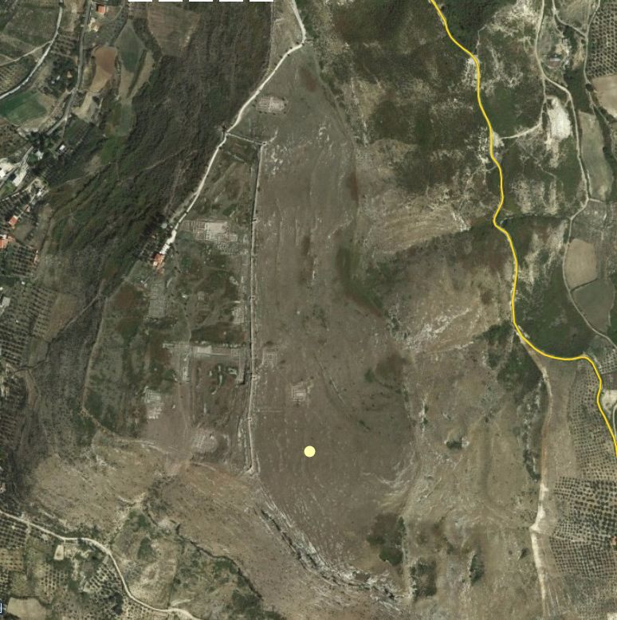
BALLSHI
PARKU ARKEOLOGJIK BYLIS
Figura 30: Pamje nga ajri e lidhjes së Parkut Arkeologjisë të Bylisit me rrugët nacionale dhe rurale

Autostrada Levan- Tepelenë Lidhja e Parkut me autostradën Levan- Tepelenë

Lidhja e Parkut dhe qytetit të Mallakastrës Qyteti antik i Bylisit

Plani i qytetit të Bylisit dhe teknikat e ndërtimit të mureve të tij datojnë jo më herët se 370-350- para Krishtit. Ishte rritja ekonomike ajo që çoi në vendimin e komunitetit të Bylisit për të ndërtuar Bylisin si kryeqytet në një nga kodrat dominuese mbi rrugët natyrore nga Apolonia dhe Iliria bregdetare në Epir dhe në Maqedoni.
Ngjarjet që ndodhën në tokat e banorëve të Bylisit nuk lanë gjurmë të dukshme në Bylis, të paktën jo deri në fund të shekullit të III para Krishtit. Një periudhë e qetë dhe e begatë karakterizoi dekadat e fundit deri në ardhjen e romakëve në Iliri. Ishte një periudhë e dalluar nga bashkëjetesa politike ndërmjet mbretërve dhe qyteteve ilire. Përafërsisht në vitin 270 para Krishtit, banorët e Bylisit kishin krijuar plotësisht koinon të tyre. Ne mund të rindërtojmë sistemin e tij politik nga mbishkrimet e shumta që gjenden në Bylis dhe Klos.
Rreth mesit të shekullit të parë para Krishtit Bylisi kishte pamjen e një qyteti bashkëkohor me teatër, kolonadë, stadium, gjimnaz, tempuj dhe ndërtesa të tjera. Lagjet e qytetit u zhvilluan përgjatë një rrjeti të sistemit hipodamik.
Që nga viti 229 para Krishtit, kur romakët zbarkuan në Apoloni, territori i Bylines u bë fushë beteje mes ushtrive romake dhe maqedonase, sepse Roma dhe Maqedonia vlerësonin rëndësinë strategjike të këtij rajoni për kontrollin e Apolonisë.

Parku Arkeologjik i Antigones
Antigonea është shpallur Park Arkeologjik me Vendimin e Këshillit të Ministrave 396, datë 31.3.2005 “Për miratimin e kufijve dhe të rregullores së administrimit të Parqeve Arkeologjike të Shkodrës, Lezhës, Apolonisë, Bylisit, Amantias, Orikumit, Antigonesë, Finiqit dhe Butrintit” .
Qyteti antik i Antigonesë shtrihet në kodrën e Jermës, në jugperëndim të fshatit Saraqinisht, rreth 15 km larg Gjirokastrës. Në pjesën veriore ndodhet kodra e akropolit (686 m mbi nivelin e detit) e cila lidhet me një ngushticë me pjesën tjetër të kodrës ku shtrihet qyteti (642,5 m mbi nivelin e detit).
Qyteti u themelua nga Pirro i Epirit për nder të gruas së tij Antigonesë në fillim të shekullit të 3 ^{- të} para Krishtit dhe mendohet se është djegur nga gjenerali romak Emilio Paolo në vitin 168 para Krishtit. Muri fortifikues 4000 m i gjatë mbyll një sipërfaqe prej rreth 45 ha. Një nga karakteristikat dalluese të Antigonesë është sistemi urbanistik shumë i rregullt me rrugë ortogonale dhe ishuj të rregullt. Një tjetër monument me përmasa të mëdha është shëtitorja stoà 60 m e gjatë që ndodhet në zonën e agorajës.
Pas djegies së qytetit ka një fazë të qytetit në pritje të shek. IV – V pas Krishtit. Ndërtimi i një bazilike të tipit trikonka paleokristiane. Në shekullin 9^{të} - 10^{të} pas Krishtit, në kryqëzimin kryesor të qytetit është ndërtuar një kishë njëkatëshe me orientim lindje-perëndim.
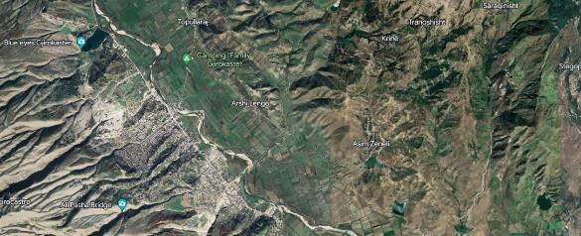
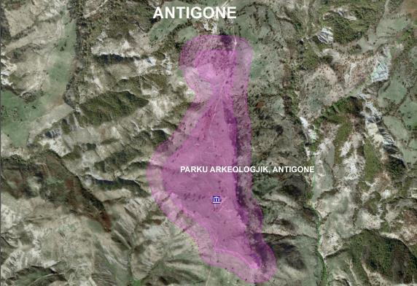
Figura 31: Pamje nga ajri e Parkut Arkeologjik të Antigonesë

Qyteti i Gjirokastrës Parku Arkeologjik i Antigonesë

Parku Arkeologjik i Apolonisë
Apolonia është shpallur Park Arkeologjik me Vendimin e Këshillit të Ministrave 396, datë 31.3.2005 “Për miratimin e kufijve dhe të rregullores së administrimit të Parqeve Arkeologjike të Shkodrës, Lezhës, Apolonisë, Bylisit, Amantias, Orikumit, Antigonesë, Finiqit dhe Butrintit”.

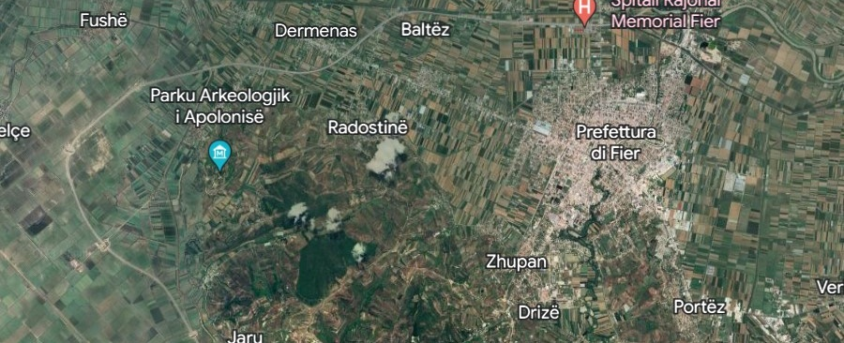
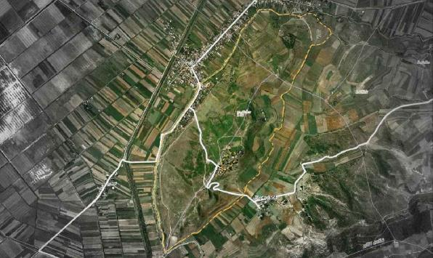
Figura 32: Pamje nga ajri e Parkut Arkeologjik të Apolonisë

Qyteti i Fierit Parku Arkeologjik i Apolonisë
Rrënojat e qytetit antik të Apolonisë ndodhen pranë fshatit Pojan, të Fierit, në një kodër të ulët, e cila dikur kontrollonte rrjedhën e poshtme të lumit Aoos, përpara se të përfundonte në detin Adriatik.
Porti lumor i qytetit përmendet disa herë në ngjarjet dhe dokumentacionet historike, sepse që në gjysmën e parë të shekullit II para Krishtit, shënoi fillimin e Rrugës Egnatia. Në atë kohë, qyteti u bë një stacion i rëndësishëm për rrugët romake që vinin përgjatë bregdetit nga Dyrrahium dhe Aulonën, rrugët që lidheshin në Scampa me Via Egnatian, ose për rrugët përgjatë luginës së lumit Aoos drejt Epirit ose Maqedonisë.
Themelimi i kolonisë së Apolonisë ndodhi rreth një gjeneratë më vonë se themelimi i Epidamne-Dyrrahium. Ai daton rreth vitit 600 para Krishtit, Stefan Bizantin, jep disa përkufizime interesante, duke shpjeguar se atje u dërguan 200 korintas, të udhëhequr nga Gylaku. Pas liderit të tij, qyteti mori emrin Gylake. Shumë shpejt, pas themelimit, qyteti i ri ndryshoi emrin, duke zgjedhur si themelues hyjnor Perëndinë Apolon. Kështu që u quhej Apolonia, si shumë koloni të tjera greke.
Monumentet më të hershme të Apolonisë i përkasin shekullit të IV para Krishtit, me përjashtim të disa fragmenteve të mureve antike rrethuese. Gjatë kësaj periudhe qyteti arriti lulëzimin e tij më të madh, duke u shtrirë në të gjithë shpatin perëndimor të kodrës, duke arritur kështu një zgjerim total prej 81 hektarësh tp rrethuar nga një mur 4 km i gjatë.
Fizionomia e kulturës apoloniane, gjatë shekujve IV – II para Krishtit. – periudha e begatë e qytetit, tregohet nga skulptura dhe arkitektura e tij. Mënyra e ndërtimit të skenës së teatrit, janë karakteristika që lidhin arkitekturën apoloniane me Epirin. Përdorimi i shpeshtë i harqeve, kupolave dhe elementeve arkitekturore të rendit jonik, gjenden edhe në Maqedoni. Lidhur me elementet origjinale të arkitekturës apoloniane mund të përmendim: Portikun e statujave, kolonat tetëkëndëshe, nimfeum, të cilat të gjitha së bashku krijojnë një fizionomi të veçantë të arkitekturës apoloniane në kuadrin e asaj helene. Në shekullin IV – III para Krishtit, arti i skulpturës, pati zhvillimin e tij më të madh, të reflektuar në ndërtimet monumentale në qytet. Apolonia krijoi modelin e saj të varrit me pllaka guri, i cili karakterizohet nga forma e zgjatur dhe skenat e pasuruara në të. Ajo që mund të përmendet këtu është skena e zbritjes përtej varrit. Gjatë shekujve të parë të erës sonë, qyteti i Apolonisë, krahas ruajtjes së autonomisë politike, arriti të ruante karakteristika të ndryshme të kulturës së tij.

Qendrat Historike

Qendra Historike e Gjirokastrës
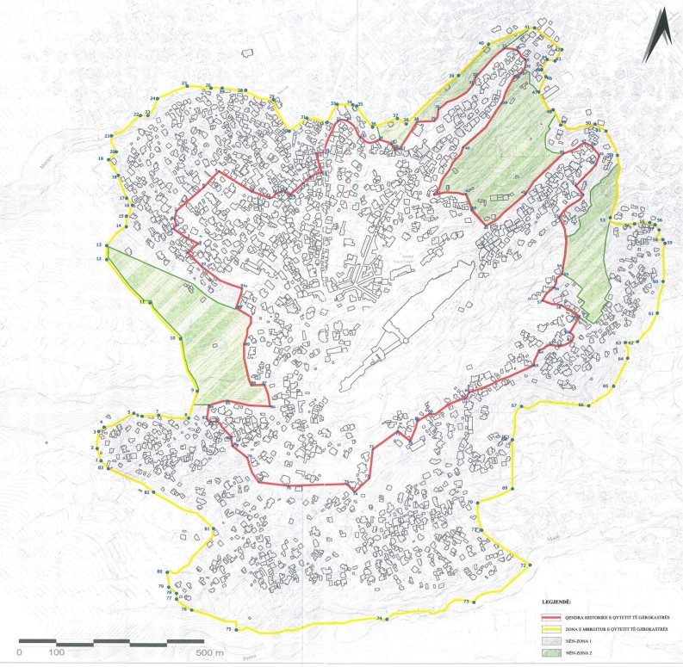
Figura 33: Harta e Qendrës Historike të Gjirokastrës

Kufiri i Qendrës Historike Kufiri i zonës tampon të QH
Qyteti historik i Gjirokastrës ndodhet në jug të Shqipërisë dhe përbën një shembull të rrallë dhe shumë të ruajtur të qytetit osman, i ndërtuar nga pronarë të pasur tokash. Ky qytet shtrihet në afërsi të luginës së Drinosit dhe zona kryesore e tij qendrore është kalaja e ndërtuar në shekullin e 13 ^{të}.
Elementi dominues i arkitekturës është banesa e tipit kullë, e quajtur hulè , shumë e përdorur në rajonin e Ballkanit.
Qyteti i Gjirokastrës është vënë në mbrojtje që në vitin 1948, me dekretin nr. 568 “Ruajtja e monumenteve të rralla të kulturës dhe natyrës”; më vonë, në vitin 1961 Gjirokastra është shpallur qytet muze.
Në vitin 2005, Gjirokastra u rendit si një vend i Trashëgimisë Botërore, sipas;
kriterit iii “ të japë një dëshmi unike ose të paktën të jashtëzakonshme për një traditë kulturore apo për një qytetërim që jeton apo është zhdukur” –Qyteti i vjetër Gjirokastër është një shembull i shkëlqyer i mbërritur deri në ditët tona i një shoqërie dhe një stili jetese i influencuar nga traditat dhe kultura islame në periudhën Otomane;
kriterit iv “ të jetë një shembull i jashtëzakonshëm i një lloji ndërtimi, ansambli arkitektonik ose teknologjik ose peizazhi që ilustron (a) faza(t) domethënëse në historinë njerëzore”. Qyteti historik i Gjirokastrës është një shembull i jashtëzakonshëm dhe i ruajtur mirë i qytetit osman, i ndërtuar nga pronarë të pasur tokash. Ky qytet shtrihet në afërsi të luginës së Drinosit dhe zona kryesore e tij qendrore është kalaja e ndërtuar në shekullin e 13 ^{të}.
Në vitin 2015, qendra e Gjirokastrës u shpall “Qendër Historike: me Vendim të Këshillit të Ministrave nr. 619, datë 07.07.2015 për Shpalljen “Qendër Historike” të një pjese të qytetit të Gjirokastrës dhe për miratimin e Rregullores “Për Mbrojtjen, Konservimin dhe Administrimin e Integruar të Qendrës Historike dhe Zonës Tampon të qytetit të Gjirokastrës”.
Qendra Historike ka dy zona kryesore të mbrojtura, zonën qendrore dhe zonën tampon. Zona qendrore e QH ka një shkallë më të lartë mbrojtjeje, pra edhe më shumë kufizime se zona tampon (e cila vetë është e ndarë në katër nënzona), e përcaktuar qartë në rregulloren e administrimit të QH.

Qendra Historike e Përmetit

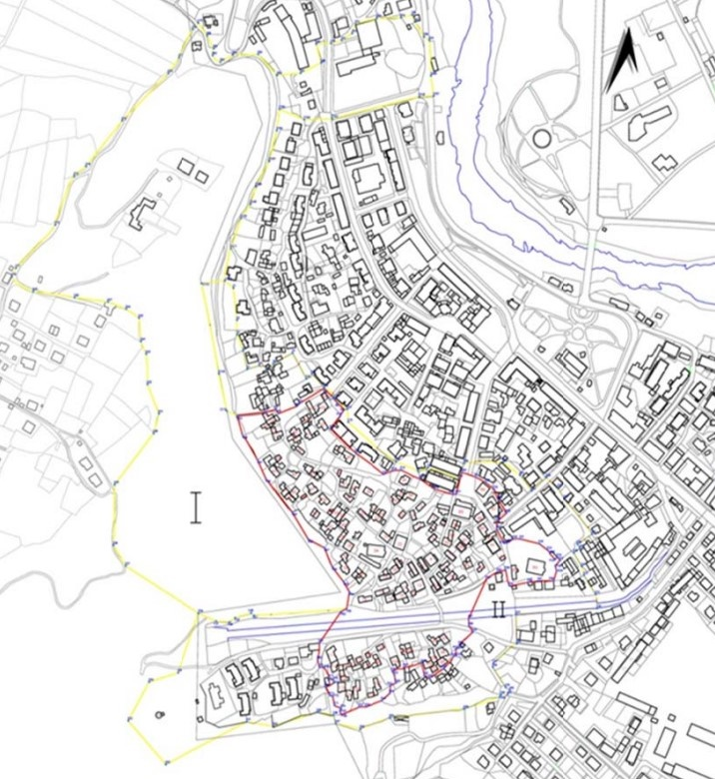
Figura 34: Harta e Qendrës Historike të Përmetit

Kufiri i Qendrës Historike Kufiri i zonës tampon të QH

Qyteti i Përmetit është një qendër e vogël që u zhvillua gjatë periudhës së mesjetës përgjatë bregut perëndimor të një pellgu lumor ndërmalor, lumi i Vjosës. Ai shpejt u bë një lokalitet tregtar me një rëndësi të caktuar në rajon. Qyteti numëronte 42 shtëpi në shekullin e 15^{të}, gjatë periudhës së hershme osmane, dhe shpejt u rrit në numrin 136 në shekullin e ardhshëm. Ai numëroi 3000 banorë në gjysmën e parë të shekullit të 20 ^{të} , një shifër e cili sot është rritur në rreth 6000 banorë.
Gjatë gjithë historisë së tij, Përmeti ruajti një ndjenjë të fortë të pavarësisë. Ai i rezistoi sundimit osman, inkursioneve greke dhe pushtimit italian dhe gjerman gjatë Luftës së Dytë Botërore. Kjo shpjegon pse zona historike e tij nuk ka arritur plotësisht deri në ditët e sotme, pasi është shkatërruar pjesërisht në faza të ndryshme, veçanërisht gjatë Luftës së Dytë Botërore, dhe në zonën më afër lumit, ku ndodheshin monumentet më të rëndësishme dhe shtëpitë më të bukura. Shkatërrime të tjera ndodhën gjatë periudhës së sundimit të partisë komuniste, veçanërisht në fund të viteve 1960 dhe fillim të viteve 1970, kur pjesë të qendrës së vjetër të mbijetuar u zëvendësuan nga blloqet e njëtrajtshme të banimit ende të dukshme sot.
Ajo që ka mbetur deri më sot është një grumbull prej rreth njëqind shtëpish tradicionale dhe dy kishave ortodokse, të cilat gjithashtu u lanë të paprekura nga regjimi komunist. Pozicioni i tyre në kufi mund t'i ketë shpëtuar nga regjimi i njohur për shkatërrimin ose shndërrimin e shumë institucioneve fetare në objekte shtetërore në shumë pjesë të Shqipërisë, përfshirë vetë Përmetin, ku kisha kryesore ortodokse u shndërrua në një qendër komunitare.
Në vitin 2017 Përmeti u shpall qendër historike, me vendim të Këshillit të Ministrave nr.32, datë 18.1.2017. për shpalljen e Qendrës Historike të qytetit të Përmetit dhe miratimin e Rregullores së Administrimit të Qendrës Historike dhe të zonës të mbrojtur përreth.

Qendra Historike e Bënjës
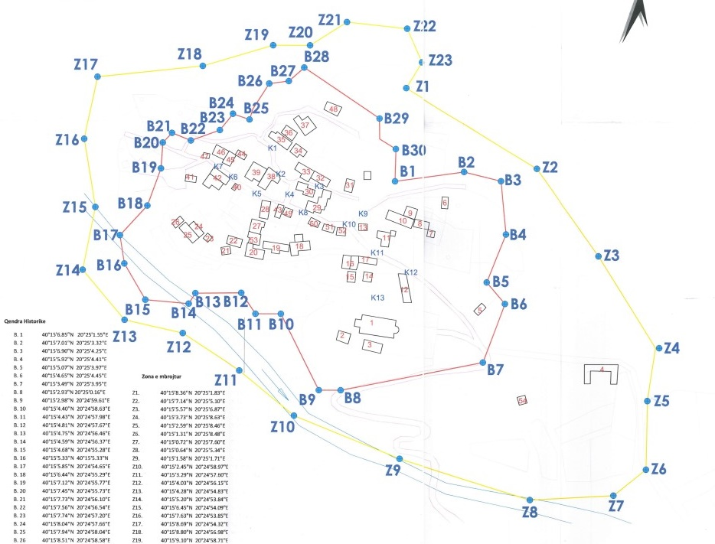
Figura 35: Harta e Qendrës Historike të Bënjës

Kufiri i Qendrës Historike Kufiri i zonës tampon të QH
Fshati Bënjë shtrihet në anën e kodrës pranë lumit Langaricë (dega e Vjosës), pranë ujërave termale të kanionit të Langaricës. Është një fshat i vogël, i cili gjatë periudhës mesjetare ka qenë një nga qendrat më të rëndësishme historike, kulturore dhe tregtare të rajonit të Përmetit.
Arkitektura është tipike e një fshati mesjetar. Brenda fshatit, mes shtëpive ndodhet edhe një kishë e ndërtuar në shekullin e 19^{të} .
Në vitin 2016, Bënja u shpall qendër historike, me vendim të Këshillit të Ministrave nr, 776 , datë 02.11.2016. për shpalljen e Qendrës Historike të fshatit Bënjë dhe miratimin e Rregullores së Administrimit të Qendrës Historike dhe të zonës të mbrojtur përreth.

7.3.1. Kuadri ligjor i Trashëgimisë Kulturore në Shqipëri

Legjislacioni për Trashëgiminë Kulturore
- Ligji aktual për Trashëgiminë Kulturore është Ligji nr. 27/2018 “Për trashëgiminë kulturore dhe muzetë”.
- Çdo zonë e mbrojtur ka rregulloren e saj për mbrojtjen dhe administrimin: Parqet Arkeologjike (Bylis, Antigone, Apolloni) dhe Qendrat Historike (Gjirokastra, Përmet, Bënjë).

Sistemi administrativ për menaxhimin e Pasurive të Trashëgimisë Kulturore brenda territorit të Shqipërisë
Institucioni kryesor përgjegjës për Mbrojtjen, Konservimin, Restaurimin, Studimin dhe Administrimin e Pasurive të Trashëgimisë Kulturore brenda territorit të Shqipërisë është INSTITUTI KOMBËTAR I TRASHËGIMISË KULTURORE (IKTK). Ky është institucioni më i madh (institucioni qendror) dhe bashkëpunon me DREJTORITË RAJONALE TË TRASHËGIMISË KULTURORE (DRTK) që janë institucionet rajonale. Secila prej këtyre drejtorive mbulon një rajon të caktuar të territorit të Shqipërisë. PKLEV shtrihet brenda territoreve të këtyre drejtorive rajonale:
- DRTK Durrës (Fier, Mallakastër)​
- DRTK Vlorë (Vlorë, Selenicë, Himarë)​
- DRTK Gjirokastër (Tepelenë, Memaliaj, Këlcyrë, Përmet, Libohovë, Gjirokastër, Dropull)​
- DRTK Korçë (Kolonjë)​

Organet vendimmarrëse sipas legjislacionit kombëtar për TK
Organi kryesor vendimmarrës për Vendet e Trashëgimisë Kulturore është:
- KËSHILLI KOMBËTAR I TRASHËGIMISË KULTURORE MATERIALE. Ky këshill drejtohet nga Ministri i Kulturës dhe ka disa anëtarë: specialistë të fushave të ndryshme (arkeologji, arkitekturë, histori etj.). Të gjitha ndërhyrjet (projektimi i projektit të restaurimit, plani i menaxhimit, strategjia e administrimit, etj.) që parashikohen të zbatohen në/për një zonë TK ose një zonë të mbrojtur, duhet t'i paraqiten këtij këshilli për miratim.

7.3.2. Dispozitat dhe strategjitë e ardhshme që parashikohen të zbatohen; Planet e menaxhimit për zonat brenda kësaj zone (në proces përgatitjeje ose miratimi)
- Plani i Menaxhimit të Integruar të Bylisit dhe Klosit, 2022-2026 – i është dorëzuar për miratim KKTKM-së.
- Menaxhimi i qëndrueshëm dhe Masterplani i Vlerësimit të Turizmit të Kalasë së Gjirokastrës – i është dorëzuar për miratim KKTKM-së
- Plani i Menaxhimit të Integruar për Qendrat Historike të Siteve të Trashëgimisë Botërore të Beratit dhe Gjirokastrës, 2023-2030 – është në proces hartimi.
- Rijetëzimi dhe përmirësimi i vlerave të Kalasë së Tepelenës - i është dorëzuar për miratim KKTKM

7.3.3. Trashëgimia jomateriale
Rajoni i pellgut të Vjosës është gjithashtu i pasur me pasuri të trashëgimisë jomateriale.
- Më e rëndësishme është ISO Polifonia popullore e Labërisë. Kjo është një mënyrë unike e të kënduarit tradicional, e karakterizuar nga këngë të përbërë nga dy pjesë solo, një melodi dhe një kundër-melodi me një efekt koral (pa luajtur asnjë instrument muzikor).
Në vitin 2008, ajo u regjistrua në Listën Përfaqësuese të UNESCO-s për Trashëgiminë Kulturore Jomateriale të Njerëzimit.
- Veprimtari tradicionale dhe periodike
- Në Gjirokastër, një herë në 5 vjet zhvillohet Festivali Folklorik Kombëtar: Festivali u mbajt për herë të parë në vitin 1968 dhe konsiderohet si ngjarja më e rëndësishme në kulturën shqiptare . [1] Festivali prezanton muzikën tradicionale shqiptare , veshjet dhe vallëzimin nga Shqipëria, diaspora dhe trojet e banuara shqiptare në të gjithë Ballkanin dhe Italinë e Jugut.
- Në Përmet, një herë në vit, në muajin gusht, zhvillohet panairi i kuzhinës i quajtur “Festa e Gjysheve”. Aty sillen ushqime tradicionale nga çdo vend i Shqipërisë dhe Kosovës duke synuar ruajtjen dhe promovimin e ushqimeve tradicionale të këtyre vendeve.

7.4. Bashkëpunimi i mundshëm me institucione kërkimore (ndër)kombëtare
Krijimi i bashkëpunimeve me institucione kërkimore (ndër)kombëtare mund të mbështesë stafin shkencor të parkut kombëtar dhe të përmirësojë menaxhimin e PKLEV duke shtuar njohuri dhe informacion shtesë. Megjithatë, koordinimi i një kërkimi të tillë është i një rëndësie të madhe.
Për t'iu përgjigjur pyetjeve të hapura të PKLEV dhe për të mbyllur boshllëqet e njohurive, një listë e parë e temave të nevojshme kërkimore u përgatit për këtë plan menaxhimi (shihni kapitullin 7.6). Puna mbi këto tema dhe sigurimi i mbledhjes së njohurive shtesë për të gjithë lumin është një nga aktivitetet më të rëndësishme të menaxhimit të parkut në të ardhmen.
Fusha shtesë për kërkim duhet të përgatiten në të ardhmen, duke përfshirë të gjithë partnerët shkencorë dhe ekspertët, si dhe nevojat e parkut kombëtar. Prandaj, parku duhet të organizojë takime të rregullta me partnerët shkencorë (të paktën një herë në vit). Në këto takime, duhet të prezantohen njohuritë aktuale, duhet të diskutohen boshllëqet e mundshme të njohurive dhe duhet të përgatitet një listë e temave kërkimore dhe vendndodhjeve brenda PKLEV. Kjo shërben si bazë për koordinimin e kërkimit për vitin e ardhshëm.
Në të njëjtën kohë, duhet të sigurohet që të krijohet një bazë të dhënash, ku të gjitha informacionet e mbledhura do të gjenden të paraqitura në harta dhe boshllëqet tematike dhe hapësinore do tp jenë të dukshme. Bazuar në këtë, ekspertët shkencorë dhe studentët mund të motivohen të bëjnë kërkim në fusha dhe vende veçanërisht të rëndësishme për PKLEV.
Një partneritet me institucionet kërkimore (ndër)kombëtare duhet të zbatohet nga menaxhimi i PKLEV. Prandaj duhet kontaktuar institucionet, të bëhen takime dhe të diskutohen bashkëpunimet e mundshme. Më së miri, me çdo institucion duhet të nënshkruhet një Memorandum Mirëkuptimi, që përcakton temat e kërkimit dhe se si do të zhvillohet bashkëpunimi në të ardhmen (p.sh. sa shpesh do të bëhen kërkime në këtë fushë, për cilat tema dhe ku).
Menaxhimi i parkut kombëtar duhet të krijojë një listë të fushave të kërkimit, ku nevojiten informacion shtesë dhe nëse kjo duhet bërë në një studim të veçantë, ose gjatë tezës për bachelor, master dhe/ose doktoraturë. Me këtë krijohet një “bazë e të dhënave për kërkime”, e dukshme për publikun, ku studiuesit/studentët e interesuar mund të gjejnë frymëzim për kërkimin/tezën e tyre. Nëse ata janë të interesuar të bëjnë tezën/studimet e tyre në një nga fushat e kërkimit që janë me interes për PKLEV, ata kontaktojnë menaxhimin e parkut (një person duhet të jetë përgjegjës atje) dhe në fund i japin të dhënat PKLEV-it. Kështu, gjetjet e reja shkencore mund të përgatiten për PKLEV dhe studentët/shkencëtarët mund të punojnë në një nga pikat më interesante për biodiversitetin e lumenjve në Europë.
Anasjelltas, menaxhimi i parkut merr pjesë aktive në mësimdhënien në universitet dhe fton studentët të marrin pjesë në ekskursione dhe seminare që kanë të bëjnë me PKLEV dhe aktivitetet kërkimore.
Institucione të rëndësishme kërkimore kombëtare dhe ndërkombëtare mund të jenë: Universitetet (p.sh. Universiteti i Tiranës, BOKU i Vjenës, Universiteti i Utrecht), Qendra Shkencore Fritz Schiemer.

7.5. Vendet e restaurimit dhe ripyllëzimit
Disa vende për restaurim dhe ripyllëzim janë paraqitur në hartë (Figura 36) dhe përshkruhen shkurtimisht më poshtë. Vendet e paraqitura këtu janë pjesërisht të marra nga një studim i Universitetit BOKU të Vjenës, disa vende janë përcaktuar nga ekspertë gjatë përgatitjes së këtij plani menaxhimi. Duhet theksuar se këto pika mund të shërbejnë vetëm si një listë e parë e shkurtër e vendeve të mundshme të restaurimit dhe ripyllëzimit dhe nuk është gjithëpërfshirëse. Studime shtesë do të nevojiten përgjatë gjithë lumit Vjosa dhe degëve të tij për të marrë një listë të plotë të zonave që duhen ripyllëzuar dhe restauruar, masat dhe aktivitetet e nevojshme dhe një afat kohor të ripyllëzimit/restaurimit. Derisa të jetë në dispozicion një listë gjithëpërfshirëse, vendet e përshkruara më poshtë mund të përdoren për projekte të mundshme ripyllëzimi/restaurimi.
Në tabelën e mëposhtme, tregohet lloji i restaurimit/ripyllëzimit të nevojshëm dhe koordinatat e tyre (shihni gjithashtu hartën në Figura 36: Vende të mundshme të ripyllëzimit dhe restaurimit brenda/përgjatë PKLEV për vendndodhjet). Llojet e mëposhtme të vendeve të restaurimit/ripyllëzimit gjenden në hartë:
- Pyllëzimi i pyllit të fushës së përmbytjes (sipas studimit të përgatitur nga Toni Drescher për RiverWatch )
- Restaurimi i zonave aktive të fushave të përmbytjeve të shndërruara në plantacione (Vjosa e Poshtme) ose tokë arë (Drinos i Sipërm )
- Restaurimi i vendgrumbullimit industrial (industria e bitumit, Vjosa e Poshtme)
- Restaurimi i vendeve të nxjerrjes së zhavorrit
- Restaurimi i shesheve të ndërtimit (ndërtimi i rrugës dhe gazsjellësit në Shushicën e Epërme )
Id | Emri | Emri II | Veriu | Lindja | X | Y
1 | Restaurimi i vendit të nxjerrjes së zhavorrit | Restaurimi i vendit të nxjerrjes së zhavorrit | 40.604864 | 19.50903 | 458446.33 | 4496809.32
2 | Restaurimi i vendit të nxjerrjes së zhavorrit | Restaurimi i vendit të nxjerrjes së zhavorrit | 40.566598 | 19.580809 | 464501.21 | 4492528.57
3 | Restaurimi i vendit të nxjerrjes së zhavorrit (4 zona) | Restaurimi i vendit të nxjerrjes së zhavorrit | 40.522275 | 19.56882 | 463461.85 | 4487611.6
4 | Fusha e përmbytur e pyllëzimit | Fusha e përmbytur e pyllëzimit | 40.560639 | 19.603983 | 466460.69 | 4491857.82
5 | Restaurimi i vendit të nxjerrjes së zhavorrit | Restaurimi i vendit të nxjerrjes së zhavorrit | 40.476545 | 19.566123 | 463208.31 | 4482534.64
6 | Restaurimi i sheshit të ndërtimit të rrugës (në afërsi të zonës qendrore) | Restaurimi i sheshit të ndërtimit | 40.182186 | 19.803515 | 483266.04 | 4449776.81
7 | Fusha e përmbytur e pyllëzimit | Fusha e përmbytur e pyllëzimit | 40.543935 | 19.662095 | 471375.24 | 4489982.33
8 | Restaurimi i fushës së përmbytjes (plantacioneve) | Restaurimi i fushës së përmbytjes | 40.556577 | 19.646052 | 470021.8 | 4491391.48
9 | Fusha e përmbytjes së pyllëzimit (në afërsi të zonës bërthamore) | Fusha e përmbytur e pyllëzimit | 40.55233 | 19.653958 | 470689.57 | 4490917.27
10 | Restaurimi i vendgrumbullimit industrial | Restaurimi i vendgrumbullimit industrial | 40.544928 | 19.645695 | 469986.41 | 4490098.1
11 | Fusha e përmbytur e pyllëzimit | Fusha e përmbytur e pyllëzimit | 40.522799 | 19.736608 | 477680.39 | 4487613.84
12 | Fusha e përmbytur e pyllëzimit | Fusha e përmbytur e pyllëzimit | 40.513765 | 19.737677 | 477768.04 | 4486610.37
13 | Fusha e përmbytur e pyllëzimit | Fusha e përmbytur e pyllëzimit | 40.49944 | 19.723475 | 476559.43 | 4485023.26
14 | Fusha e përmbytur e pyllëzimit | Fusha e përmbytur e pyllëzimit | 40.469028 | 19.751344 | 478912.29 | 4481639.2
15 | Fusha e përmbytur e pyllëzimit | Fusha e përmbytur e pyllëzimit | 40.288512 | 20.027884 | 502371.1 | 4461565.04
16 | Fusha e përmbytur e pyllëzimit | Fusha e përmbytur e pyllëzimit | 40.282529 | 20.057119 | 504857.45 | 4460901.86
17 | Fusha e përmbytur e pyllëzimit | Fusha e përmbytur e pyllëzimit | 40.199404 | 20.09485 | 508075.99 | 4451674.44
18 | Restaurimi i fushës së përmbytjes (bujqësia në ishull) | Restaurimi i fushës së përmbytjes | 39.964195 | 20.265529 | 522686.38 | 4425587.24
Tabela 28: Vendet e mundshme të restaurimit dhe ripyllëzimit
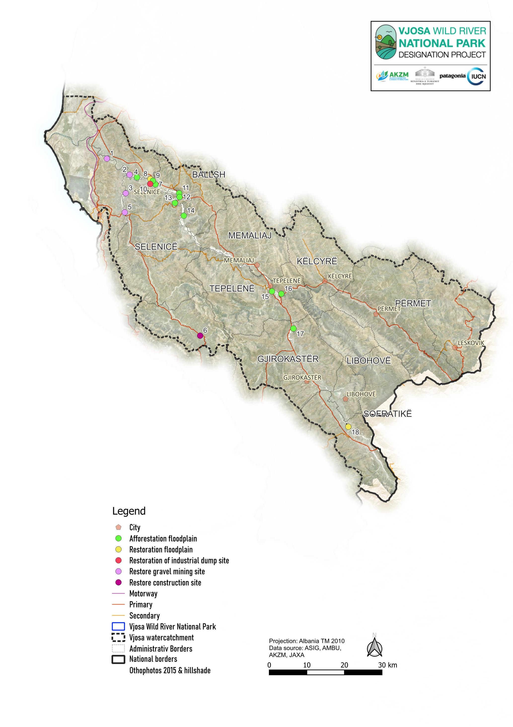
Figura 36: Vende të mundshme të ripyllëzimit dhe restaurimit brenda/përgjatë PKLEV

7.6. Dokumenti i plotë i planifikimit (Objektivat, masat, plani i veprimit, treguesit, baza e referimit dhe vlerat e synuara)

Tabelën e plotë mund ta aksesoni si tabelë të veçantë Excel për shkak të madhësisë dhe formatit të dokumentit.

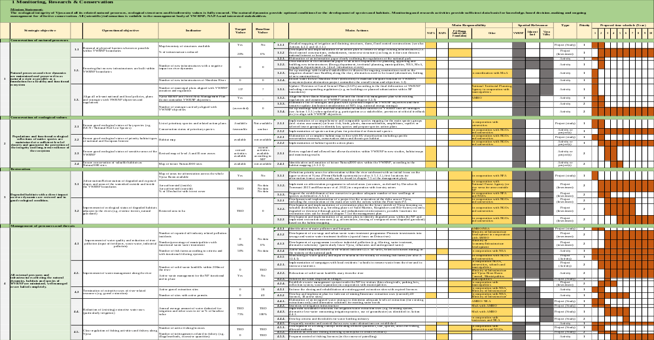

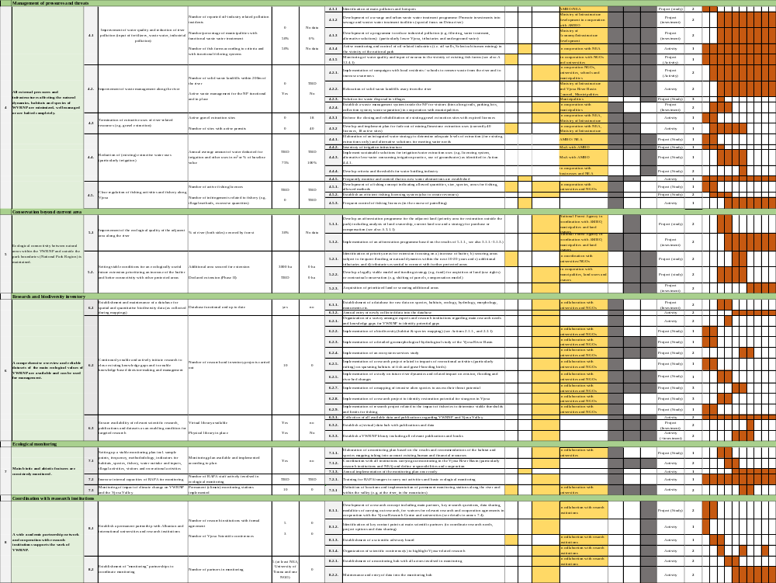
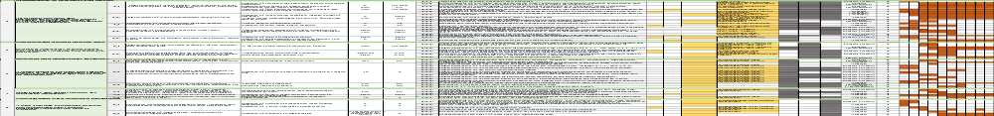

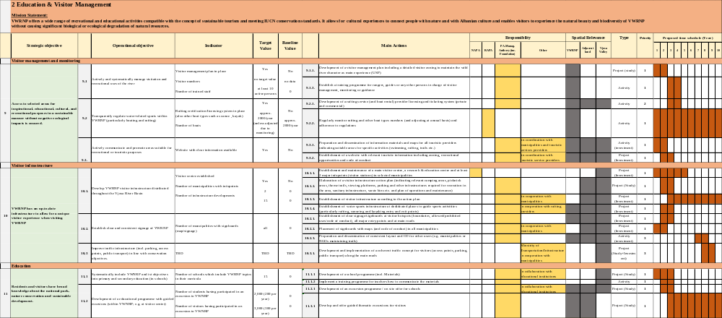
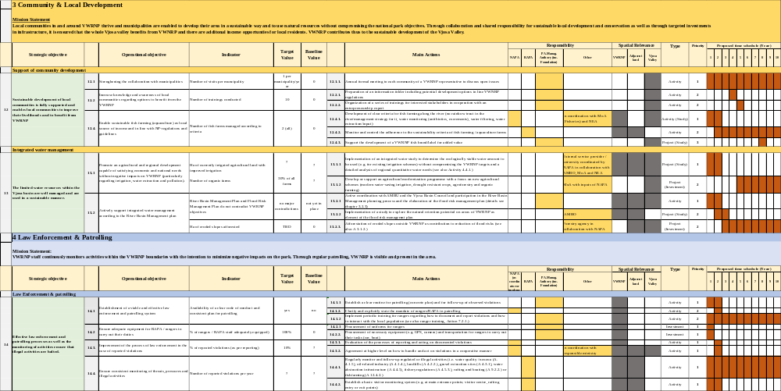
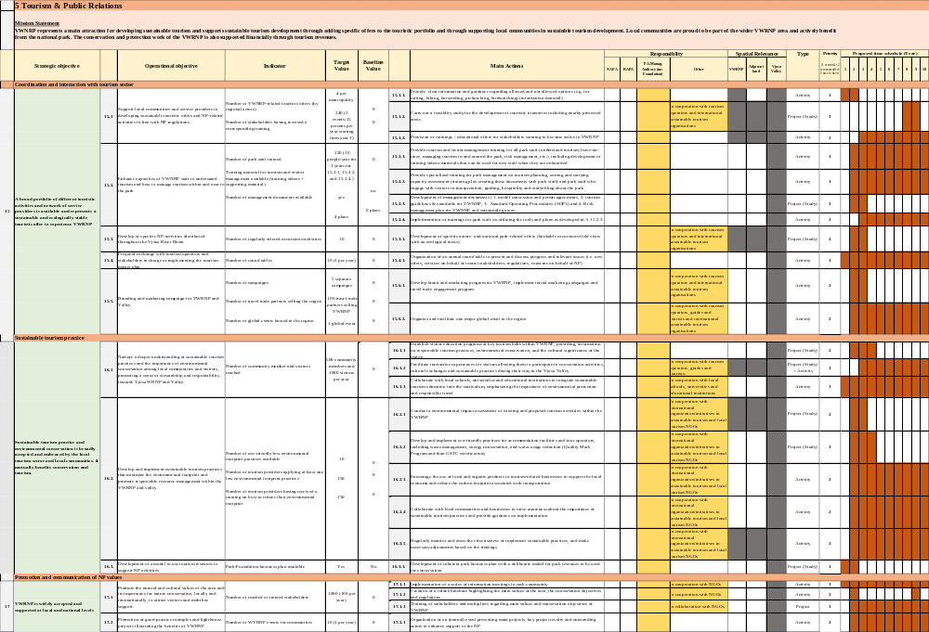
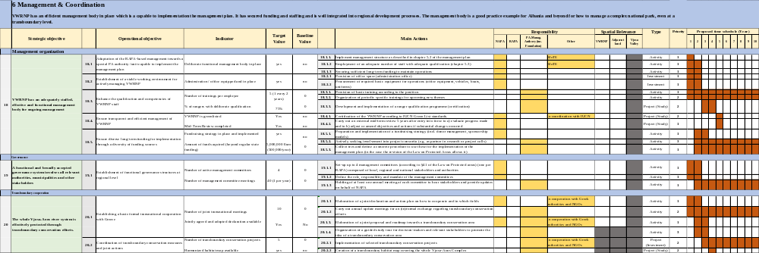

https://ata.gov.al/2023/04/04/zingraf-strategjia-kombetare-mundeson-turizem-te-qendrueshem/; https://ata.gov.al/2024/01/11/kumbaro-strategjia-kombetare-e-zhvillimit-te-turizmit-perfundon-ne-pranvere/
Regjimi i rrjedhës "natyrore" përmbledh ndërveprimin natyror dhe dinamikën e të gjithë komponentëve ekologjikisht të rëndësishëm, duke përfshirë madhësinë, frekuencën, kohëzgjatjen, kohën, ritmin e ndryshimit të kushteve të rrjedhës, ndryshueshmërinë vjetore dhe parashikueshmërinë e rrjedhës (Poff et al., 1997). Konceptet E-Flow janë gjithashtu të rrënjosura në këtë koncept.

